НАО «Таразский региональный университет имени М.Х. Дулати»

УДК 579: 664.66(016) На правах рукописи

АҚҚОЖА ИЛЬЯС ШӘРІПХАНҰЛЫ

Разработка хлебных изделий с ускоренным циклом производства на основе разной дисперсной муки и активированной воды

8D07213 – «Технология пищевых и перерабатывающих производств»

Диссертация на соискание степени
доктора философии (PhD)

Научный консультант:
доктор технических наук, профессор,
академик НАН РК,
Алматинский технологический университет,
Изтаев Ауелбек Изтаевич

Зарубежный научный консультант:
доктор технических наук, профессор,
академик РАЕ,
Воронежский государственный университет
инженерных технологий,
Воронеж, Россия
Шахов Сергей Васильевич

Республика Казахстан
Тараз, 2024
СОДЕРЖАНИЕ

 | НОРМАТИВНЫЕ ССЫЛКИ........................................................... | 5
 | ОБОЗНАЧЕНИЯ И СОКРАЩЕНИЯ.............................................. | 6
 | ВВЕДЕНИЕ.......................................................................................... | 7
1 | СОСТОЯНИЕ И ТЕНДЕНЦИЯ РАЗВИТИЯ ХЛЕБНЫХ ИЗДЕЛИЙ С УСКОРЕННЫМ ЦИКЛОМ ПРОИЗВОДСТВА НА ОСНОВЕ МУКИ РАЗНОЙ ДИСПЕРСНОСТИ И АКТИВИРОВАННОЙ ВОДЫ .......................................................... | 11
1.1 | Особенности химического состава различных видов хлебных изделии ................................................................................................. | 14
1.2 | Мягкие сорта пшеницы как основное сырье для производства хлебопекарной муки............................................................................. | 16
1.3 | Технологические особенности муки пшеницы разной дисперсности......................................................................................... | 19
1.4 | Состояние и развитие техники и технологии измельчения зерна…. | 21
1.5 | Состояние техники и технологии с ускоренным циклом производства хлебных изделии........................................................... | 25
1.6 | Цели и задачи исследования ……………………………………...… | 30
 | Выводы по первому разделу................................................................ | 32
2 | ПРОГРАММА, ОБЪЕКТЫ И МЕТОДИКА ИССЛЕДОВАНИЯ............................................................................. | 33
2.1 | Программа исследования……………………………………………. | 34
2.2 | Объекты исследования (разной дисперсности из мягкой пшеницы цельносмолотой муки: среднего, мелкого, тонкого измельчения) и активированной воды: фильтрованная, озонная и ионоозонная…... | 35
2.3 | Методы исследования........................................................................... | 39
2.3.1 | Стандартные методы (по определению физико-химических, мукомольно-хлебопекарных, биохимических и показатели безопасности) ....................................................................................... | 43
2.3.2 | Новые методы исследования ............................................................... | 43
2.3.2.1 | Интеграторное измельчение (средний и мелкий помолы)  (фотография и принцип работы) ......................................................... | 44
2.3.2.2 | Тонкое измельчение (мельница МД-1) (фотография и принцип работы) .................................................................................................. | 45
2.3.2.3 | Методики исследования молекулярно структурных и геометрических поверхности части разной дисперсности цельносмолотой муки ......................................................................... | 48
2.3.2.4 | Тестомесильный аппарат ускоренного тесто ведения  (фотография и принцип работы) ......................................................... | 54
2.4 | Математические методы исследования.............................................. | 63
2.4.1 | Методы планирования полнофакторных научных экспериментов типа 2^{n}................................................................................................... | 64
2.4.2 | Методики составления математических регрессионных модели … | 65
2.4.3 | Методика составления модели линейного и нелинейного моделирования для оптимизации технологических режимов.......... | 66
 | Выводы по второму разделу................................................................. | 67
3 | ИССЛЕДОВАНИЕ ФИЗИКО-БИОХИМИЧЕСКИХ, ТЕХНОЛОГИЧЕСКИХ И ПОКАЗАТЕЛИ ДИСПЕРСНОСТИ ЦЕЛЬНОСМОЛОТОЙ МУКИ ИЗ МЯГКИХ СОРТОВ ПШЕНИЦЫ......................................................................................... | 68
3.1 | Физико-биохимические, технологические показатели мягких сортов пшеницы.................................................................................... | 68
3.2 | Физико-биохимические, технологические показатели цельносмолотой муки из мягких сортов пшеницы............................ | 71
3.2.1 | Средние помолы.................................................................................... | 72
3.2.2 | Мелкие помолы..................................................................................... | 73
3.2.3 | Тонкие помолы...................................................................................... | 74
3.3 | Исследование молекулярных структур разной дисперсности сорта пшеницы Аль-Фараби........................................................................... | 75
3.4 | Исследование размеров геометрической поверхности разной дисперсности частиц цельносмолотой муки..................................... | 75
3.5 | Математическое описание непрерывного технологического процесса и взаимодействия разно размерных частиц разной дисперсии.............................................................................................. | 84
 | Выводы по третьему разделу............................................................... | 97
4 | РАЗРАБОТКА ПРОГРЕССИВНОЙ ТЕХНОЛОГИИ С УСКОРЕННЫМ ЦИКЛОМ ПРОИЗВОДСТВА ХЛЕБНЫХ ИЗДЕЛИИ ИЗ ЦЕЛЬНОСМОЛОТОЙ МУКИ ПШЕНИЦЫ РАЗНОЙ ДИСПЕРСНОСТИ И АКТИВНОСТИ ВОДЫ.................................................................................................... | 98
4.1 | Разработка технологии производства хлебных изделий с ускоренным циклом производства на основе различной дисперсной муки и активированной воды.......................................... | 98
4.2 | Научное обоснование выбора размеров частиц и вида активной воды для приготовления хлебных изделии из целносмолотой муки зерна пщеницы...................................................................................... | 101
4.3 | Исследование взаимодействие активированной воды с разными дисперсионными частицами цельносмолотой муки при приготовлении теста ........................................................................... | 105
4.4 | Технология ускоренного цикла производства хлебных изделий из цельнозерновой пшеничной муки среднего помола.................................................................................................. | 110
4.5 | Технология ускоренного цикла производства хлебных изделий из цельнозерновой муки тонкого помола................................................ | 111
4.6 | Технология ускоренного цикла производства хлеба из цельнозерновой муки тонкого помола................................................ | 112
4.6.1 | Выбор оптимальной рецептуры теста и технологии производства | 1117
4.6.2 | Оптимизация процесса расстойки ………………………………...... | 1124
4.6.3 | Оптимизация процесса выпечки.......................................................... | 1124
4.6.4 | Оценка качества хлеба из цельнозерновой муки тонкого помола | 1124
 | Выводы по четвертому разделу ........................................................... | 1125
5 | РАЗРАБОТКА МАТЕМАТИЧЕСКОЙ МОДЕЛИ ОПТИМИЗАЦИИ ТЕХНОЛОГИЧЕСКИХ РЕЖИМОВ И ОЦЕНКА ЭКОНОМИЧЕСКОЙ ЭФФЕКТИВНОСТИ ТЕХНОЛОГИИ С УСКОРЕННЫМ ЦИКЛОМ ПРОИЗВОДСТВА ХЛЕБНЫХ ИЗДЕЛИИ............................................................................................. | 126
5.1 | Разработка математической регрессии модели в зависимости от технологических режимов с ускоренным циклом производства из целносмолотой муки отечественных сортов пщеницы .................... | 135
5.2 | Разработка математической модели оптимизации технологических режимов приготовления теста и хлеба из цельносмолотой муки с ускоренным циклом производства………. | 137
5.3 | Расчет экономической эффективности............................................... | 1 137
 | Выводы по пятому разделу .................................................................. | 143
 | ЗАКЛЮЧЕНИЕ.........……………………………………………..… | 145
 | СПИСОК ИСПОЛЬЗОВАННЫХ ИСТОЧНИКОВ…………..… | 147
 | ПРИЛОЖЕНИЕ А - Листинги расчетов коэффициентов регрессии............................................................................................... | 160
 | ПРИЛОЖЕНИЕ Б - Протокол лабораторных испытаний………. | 180
 | ПРИЛОЖЕНИЕ В - Патент РК на изобретение…………………. | 208
 | ПРИЛОЖЕНИЕ Г - Сертификат о прохождении зарубежной научной стажировки ............................................................................ | 211
 | ПРИЛОЖЕНИЕ Д - Результаты лабораторных испытаний……... | 212
 | ПРИЛОЖЕНИЕ Е - Технологическая инструкция……………… | 216
 | ПРИЛОЖЕНИЕ Ж - Научно-методические рекомендации по приготовлению бездрожжевых хлебных изделий ускоренным методом ................................................................................................. | 217
 | ПРИЛОЖЕНИЕ З - Сертификаты, подтверждающие участие в Международных конференциях ......................................................... | 218
 | ПРИЛОЖЕНИЕ И - Опубликованная статья в журнале входящий базу данных Scopus .......................................................................................... | 220
 | ПРИЛОЖЕНИЕ К - Проиллюстрированые фото готового продукта в разрезе ............................................................................... | 221

НОРМАТИВНЫЕ ССЫЛКИ

С инструкциями на основе межгосударственного стандарта СТ РК 7.32-2001; с отчетом о научно-исследовательской работе; Согласно СТ РК 7.1-2003, согласно библиографической записи, диссертационная работа выполнена в соответствии со структурой и правилами процедуры. Библиографическое описание. Общие требования и правила сборки.
В диссертационной работе использованы ссылки на следующие нормативно-правовые документы:
СТ РК 1023-2000 Мука пшеничная хлебопекарная
АО СТ 00394022-03-2006 Дрожжи хлебопекарные прессованные йодированные
СТ РК ГОСТ Р 51574-2003 Соль поваренная пищевая. Общие технические условия
СТ РК ГОСТ Р 51232-2003 Вода питьевая. Гигиенические требования и контроль качества
СТ РК 2085-2011 Хлеб и хлебобулочные изделия. Методы определения влажности
СТ РК 984-2008 Изделия хлебобулочные. Методы определения кислотности СТ РК 1482-2005 Мука пшеничная. Физиологические особенности теста. Определение реологических свойств альвеографом
ГОСТ 5668-2022 Изделия хлебобулочные. Методы определения массовой доли жира
ГОСТ 10847-2019 методы определения зольности
СТ РК ГОСТ Р ИСО 51411-2006 Зерно и продукты его переработки. Методы обнаружения белка
СТ РК 27839-2013 Мука пшеничная. Определение качества и количества методы
СТ РК 984-2008 Хлеб и хлебобулочные изделия. Методы определения влажности
СТ РК 5670-96 Изделия хлебобулочные. Определение кислотности
методы
СТ РК 5669-96 Хлеб и хлебобулочные изделия. Определение пористости методы
СТ РК 991-96 Хлеб и хлебобулочные изделия. Методы определения массовой доли сахара
СТ РК 1482-2005 Определение крупности помола муки
СТ РК 1466-2005 Метод определения аутолитической активности
Качество муки проверялось лабораторным испытанием хлебопечения и качества хлеба «СТ РК 1023-2000. Мука пшеничная хлебопекарная. Хлеб оценивали по экспериментальным лабораторным методам выпечки.

ОБОЗНАЧЕНИЯ И СОКРАЩЕНИЯ

АТУ | - Алматинский технологический университет
ВГУИТ | - Воронежский государственный университет инженерных технологий
ВР | - время расстойки
ВЭЖХ | - Высокоэффективная жидкостная хроматография
ДСК | - Дифференциальная сканирующая калориметрия
ИОЗ | - Ионоозон
КО | - Контрольный образец
МАФАнМС | - определение количества мезофильных аэробных и факультативно-анаэробных микроорганизмов (КМАФАнМ)
МВ | - максимальная высота расстойки
МВГ | - межвидовой гибридизации
МОН РК | - Министерство образования и науки Республики Казахстан
НД | - нормативные документы
НИИ | - научно-исследовательский институт
НИИ ПБ | - научно-исследовательский институт пищевой безопасности
НС РК | - национальный стандарт Республики Казахстан
ПТ | - плотность теста
ПХ | - плотность хлеба
РК | - Республика Казахстан
СН | - скорость нарастания
СНГ | - Содружество Независимых Государств
СТ РК | - Государственный стандарт
СЭШ | - сушильный электрический шкаф
ТВ | - температура выпечки
ТОО | - Товарищество с ограниченной ответственностью
ТУ | - технические условия
УЗ | - уровень закваски
ЦПМ | - Цельнозерновая пшеничная мука
FTIR | - Инфракрасная спектроскопия с преобразованием Фурье
CT | - структурометр
LDPSA | - лазерный дифракционный анализатор размера частиц
RVA | - Rapid Visco Analyzer
SEM | - Сканирующая электронная микроскопия
T. aestivum | - Пшеница мягкая лат. Triticum aestivum
XRD | - Дифракция рентгеновских лучей

ВВЕДЕНИЕ

Актуальность работы. В настоящее время одной из важных задач пищевой промышленности нашей страны является обеспечение потребителей продукцией высокого качества. Особое внимание уделяется разработке продуктов лечебного и профилактического питания в связи с возникновением комплекса негативных последствий от несбалансированного изменения структуры питания. Основной принцип в организации производства и потребления такой продукции заключается в том, чтобы подобрать наиболее подходящий ассортимент для определенных групп населения, производить как массовые виды хлеба, так и специальные виды, удаляя из них отдельные компоненты, неусвояемый определенными категорий больных.
Разработка технологии переработки муки из разнообразных сортов пшеницы с различной дисперсностью становится актуальной задачей. Эта методика предусматривает использование цельносмолотой муки и расширение ассортимента хлебных изделий. Основные компоненты этой технологии включают в себя активацию с использованием озонированной, ионированной, ионоозонированной воды, а также кавитационную обработку теста. В результате применения этих инноваций удается сократить технологический процесс производства [1].
В контексте вышеизложенного, создание хлебобулочных изделий с применением цельносмолотой муки, активированной водой и подвергнутой кавитационной обработке, решит проблему удовлетворения потребностей населения в высококачественных пищевых продуктах с повышенной пищевой и биологической ценностью[2].
Диссертационная работа выполнена за счет средств ПЦФ Министерства сельского хозяйства Республики Казахстан ВР10764977 по проекту №1-2021-2023 «Разработка мучных изделий ускоренного производственного цикла на основе мелкодисперсной цельнозерновой муки путем глубокой переработки зерна», в соответствии с Государственными целевыми Программами по заказам МСХ РК, МОН РК.
Цель диссертации: создать инновационную технологию хлеба с использованием глубокой переработки цельносмолотой муки, активированной воды, кавитационной обработки теста, способствующие повышению качества, безопасности готовых изделий и сокращению технологического процесса производства.
Для решения цели поставлены следующие задачи:
- Мониторинг научно-технической литературы для определения цели, задачи исследования.
- Исследовать преимущества ускоренного производства хлеба с использованием механического замеса теста и активированной воды.
- Использовать ускоренный метод производства хлеба для оценки качества муки и теста.
- Определить оптимальные технологические режимы обработки теста ускоренного производства хлеба.
- Рационализировать выбор размера частиц и типа воды для оптимизации ускоренной технологии механического разрыхления теста.
- Исследование молекулярных структур и геометрических поверхности размера частиц образцов цельносмолотой пшеничной муки.
- Изучение ускоренной технологии воздействия на коллоидные и биохимические процессы.
- Разработка технологической схемы производства и изучение показателей качества и безопасности.
- Оценить экономическую эффективность на основе описанных преимуществ и параметров производства.
Научная концепция.
Научная концепция представляет собой инновационный вклад в область производства бездрожжевого хлеба, основанный на идеях оптимизации технологического процесса и использовании нетрадиционного механического разрыхления, а так же повышении качества конечного продукта и удовлетворение растущего спроса.
Научные положения:
- Исследовано воздействие активированной воды и технологии кавитации на характеристики теста и хлеба. Созданы инновационные модели линейной ориентации для определения технологических параметров замеса теста.
- Обоснование цельнозерновой муки с целью улучшения ее технологических свойств для производства высококачественного хлеба. Оценены характеристики муки с различной дисперсностью.
- Определены изменения свойств теста и хлеба при использовании ионно-озоновых кавитационных машин. Созданы математические модели замеса теста для эффективного и экологически безопасного производства хлеба.
Научная новизна работы:
- Представлено влияние активированной воды и технологии ионно-озонной кавитации на физические, химические, биологические, реологические и микробиологические характеристики теста и хлеба.
- Повышен технологический потенциал цельнозерновой муки для производства высококачественного хлеба, уделяя особое внимание аминокислотному и витаминному профилю с помощью ионно-озоновой кавитации способствующий увеличению выхода хлеба на 14-18%.
- Выявлен биологически, аминокислотный, витаминный и энергетические характеристики, а также микробиологическую безопасность муки различной дисперсности в Казахстане, включая муку средней, тонкой и сверхтонкой дисперсности.
- Определены изменения физических, химических, биологических, реологических и микробиологических свойств теста и хлеба при использовании бездрожжевых ионно-озоновых кавитационных машин для быстрого приготовления.
- Созданы инновационные линейно-ориентированные модели для определения технологических параметров замеса теста с использованием технологии ионно-озоновой кавитации, позволяющих оценить физико-химические, биологические и реологические характеристики высококачественного пресного хлеба. Повышены производительности труда более чем в 2-3 раза.
- Разработаны комплексные математические технологические модели ионно-озонового замеса теста, включающих концентрацию ионов и озона, время и давление воздуха увеличивающий доход предприятия в 2 раза. Разработана научно-техническая документация на эффективный и экологически безопасный процесс производства хлеба с использованием ионно-озонового оборудования для замеса бездрожжевого теста.
Практическая ценность работы: способствует оптимизации процессов производства хлеба за счет использования различных дисперсных мук и активированной воды. Эта оптимизация может быть легко интегрирована в существующие пекарни, не требуя значительных инвестиций в новое оборудование. Такой практический подход гарантирует, что достижения в области производства хлеба могут быть легко освоены уже существующими предприятиями, минимизируя барьеры для внедрения.
Работа была апробирована на хлебозаводе ТОО «Санджар» и ТОО «Акбастау-групп». От этих производств получены акты производственных испытаний.
Возможность использовать различные виды муки повышает эффективность использования ресурсов и сокращает количество отходов, способствуя созданию более устойчивой и экономически жизнеспособной хлебопекарной промышленности.
Отвечает потребностям пищевой промышленности в эффективных по времени процессах, инновация позволяет хлебопекарням быстрее производить хлеб, что ведет к увеличению объема производства в те же сроки. В результате предприятия могут воспользоваться преимуществами повышения эффективности, потенциально снижая производственные затраты и повышая общую производительность.
Личный вклад автора заключается в теоретическом и практическом обосновании применения цельносмолотой муки из зерна сорта Аль Фараби с разными видами дисперсности совокупно с активированной водой в производстве хлеба с улучшенным качеством, в подборе актуальных методов исследования, установлении оптимальных параметров и режимов производства, разработке технологии получения новых видов хлеба и описании полученных результатов исследования в научных журналах при непосредственном участии.
Апробация работы. Исследования апробированы аккредитованной испытательной лаборатории НИИ пищевой безопасности АО «Алматинский технологический университет» (аттестат аккредитации KZ96A1AD3FD27BA66C).
Основные результаты диссертации были опубликованы в 10 трудах, из которых 1 статья опубликована в журнале, входящих в базу данных Scopus: «Потравинарство: Словацкий журнал по пищевым наукам» (CiteScore 2023 – 2,4, процентиль - 40); 2 – в изданиях, рекомендованных Комитетом по контролю в сфере науки и высшего образования и Министерства науки и высшего образования Республики Казахстан; 4 – в зарубежных и отечественных периодических научных журналах, и на международных конференциях стран ближнего и дальнего зарубежья [3].
Основные результаты диссертационной работы докладывались на международных научно-практических конференциях: «Алматинский технологический университет» (Алматы 2021,2022г.)[4], «Воронежский государственный университет инженерных технологий» (Воронеж, 2023г.), «Государственный университет имени М. Х. Дулати», (Тараз, 2023г.), «Наука, технологии, иновации, бизнес» (Болгария, 2022), «Problems of practice, science and ways to solve them» (Italy, 2020) [5].
Научная новизна работы подтверждается 2 свидетельствами на патенты на изобретения «Лабораторная ионоозонная кавитационная установка для ускоренного приготовления теста» No36315 от 04.08.2023 г; «Кавитационная установка для ускоренного приготовления теста» No36098 от 17.02.2023 г; и патентом на полезную модель «Способ приготовления хлебобулочного изделия» No8271 от 21.07.2023 г.
Объем и структура диссертации. Работа состоит из 223 страниц компьютерного текста, состоящего из введения, 5 разделов, 35 подраздела, заключения, списка использованной литературы и 9 приложений. Список использованных источников литературы состоит из 177 наименований литературы в том числе и зарубежных литератур. Текст диссертации иллюстрирован 25 таблицами, 25 рисунками, 4 графиками, 2 схем, 1 фигурой.

1 СОСТОЯНИЕ И ТЕНДЕНЦИЯ РАЗВИТИЯ ХЛЕБНЫХ ИЗДЕЛИЙ С УСКОРЕННЫМ ЦИКЛОМ ПРОИЗВОДСТВА НА ОСНОВЕ МУКИ РАЗНОЙ ДИСПЕРСНОСТИ АКТИВИРОВАННОЙ ВОДЫ

Хлебопекарная промышленность является важнейшим компонентом пищевой промышленности, и ее продукция потребляется во всем мире. В последние годы наблюдается повышенный спрос на хлебные изделия с ускоренным циклом производства. Этот спрос возник из-за нескольких факторов, включая потребность в экономически эффективном производстве, стремление к удобству и необходимость повышения эффективности хлебопекарной промышленности [1].
Хлебные изделия с ускоренным производственным циклом в последние годы становятся все более популярными благодаря преимуществам, которые они предлагают. Эти преимущества включают экономичность, удобство и повышенную эффективность. Использование муки различной дисперсности и активированной воды — это новый подход к производству хлебных изделий с ускоренным производственным циклом. Этот подход набирает популярность, и было проведено несколько исследований его эффективности [2].
Однако, несмотря на популярность этого подхода, все еще существуют некоторые проблемы, которые необходимо решить. Эти проблемы включают необходимость проведения дополнительных исследований для оптимизации процесса производства хлебных изделий с использованием муки различной дисперсности и активированной воды, необходимость стандартизации процесса, а также необходимость обеспечения качества конечного продукта.
Вопросы, которые необходимо решить при разработке хлебных изделий с ускоренным циклом производства на основе муки различной дисперсности и активированной воды, включают:
1) Оптимизация процесса: необходимо провести дополнительные исследования по оптимизации процесса производства хлебных изделий с использованием муки различной дисперсности и активированной воды. Эти исследования должны быть направлены на изучение влияния различных параметров, таких как температура, влажность и время замеса, на конечный продукт.
2) Стандартизация процесса: для обеспечения стабильного качества конечного продукта необходимо стандартизировать процесс производства хлебных изделий с использованием муки различной дисперсности и активированной воды. Такая стандартизация должна включать использование специального оборудования, методов и ингредиентов.
3) Качество конечного продукта: В погоне за ускорением производственных циклов не должно страдать качество конечного продукта. Важно убедиться, что хлебные изделия, произведенные с использованием муки с различной дисперсностью и активированной воды, имеют такое же качество, как и хлебные изделия, произведенные традиционным способом.
Разработка хлебных изделий с ускоренным циклом производства на основе различной дисперсной муки и активированной воды представляет собой область, вызывающую все больший интерес в хлебопекарной промышленности. Однако все еще существуют проблемы, которые необходимо решить для того, чтобы качество конечного продукта не пострадало. В данной диссертации эти проблемы были решены путем изучения оптимизации процесса, стандартизации процесса и качества конечного продукта. Разработка более эффективного и устойчивого метода производства позволит снизить стоимость продукции и сделать ее более доступной для небольших пекарен. Использование натуральных ингредиентов в хлебных изделиях поможет повысить их питательную ценность и сократить использование добавок и консервантов.
Разработка хлебных изделий ведется уже давно, при этом разрабатываются различные методы улучшения качества, вкуса и срока хранения хлеба. В последние годы акцент сместился в сторону ускорения производственного цикла хлебных изделий. В основном это связано с растущим спросом на хлеб и необходимостью производить его в больших количествах для удовлетворения спроса [3].
Одним из способов ускорения производственного цикла хлебных изделий является использование различной дисперсной муки и активированной воды. Этот метод предполагает использование муки с различным размером частиц и активированной воды, которая содержит ионы, способные активировать тесто и ускорить процесс брожения. Это позволяет ускорить цикл производства хлебных изделий без ущерба для качества.
Тенденция развития хлебопекарной промышленности направлена на использование более эффективных и устойчивых методов производства. В основном это связано с растущим осознанием экологических проблем и необходимостью снижения углеродного следа хлебопекарной промышленности. Использование различной дисперсной муки и активированной воды - один из таких методов, который является одновременно эффективным и устойчивым.
В будущем хлебопекарная промышленность продолжит разрабатывать новые методы более быстрого и эффективного производства хлебных изделий. Использование новых технологий, таких как искусственный интеллект, автоматизация и робототехника, также был играть важную роль в развитии хлебопекарной промышленности [4].
Вопросы, которые необходимо решить в рамках темы диссертации:
Несмотря на развитие новых методов, в хлебопекарной промышленности все еще существует ряд проблем, требующих решения. Одной из основных проблем является высокая стоимость производства, из-за которой небольшим пекарням трудно конкурировать с более крупными. Другой проблемой является использование добавок и консервантов в хлебных изделиях, которые могут оказывать негативное влияние на здоровье человека [5].
Хлебопекарная промышленность постоянно разрабатывает новые методы для более быстрого и эффективного производства хлебных изделий. Использование различной дисперсной муки и активированной воды является одним из таких методов, который был принят для ускорения цикла производства хлебных изделий. Разработка более эффективных и устойчивых методов производства остается тенденцией хлебопекарной промышленности и в будущем. Тема данной диссертации может помочь решить проблемы, с которыми сталкивается хлебопекарная промышленность, и проложить путь к более эффективному и устойчивому будущему.
Давление, оказываемое на рынок хлеба рекламными кампаниями производителей и различными диетическими тенденциями, привело к тому, что хлеб прошел через периоды одобрения и порицания. До индустриализации производства хлеба потребители мало относились к хлебу отрицательно и воспринимали его в первую очередь как средство к существованию. После его индустриализации началась битва между производителями и соседними пекарнями за потребителей. В итоге с такими производителями, которые пытаясь максимизировать прибыль и доминировать на рынке, стремилась отговорить потребителей от покупок в небольших пекарнях.
Хлеб из цельнозерновой муки, который когда-то использовался для производства белого хлеба, был снова воспринят как лучший и более полезный для здоровья выбор по сравнению с обработанным фасованным хлебом. Если посмотреть на хлеб в целом, он показывает, что независимо от того, через сколько волн проходит основной продукт питания, он может выдержать испытание временем.
Хлеб представляет собой традиционное сочетание муки, воды, дрожжей и соли, которое смешивается и выпекается для создания питательного продукта. Общества, культуры, нации и экономики поднимались и падали из-за наличия или отсутствия этого продукта. Хлеб, основной элемент питания во многих культурах, на протяжении тысячелетий служил главным источником калорий. Греки употребляли его в таких больших объемах, что они были известны как «artophagoi» или «едоки хлеба», а схожее по смыслу слово «нансоғар» все еще существует в нашей устной речи. В средние века твердые куски хлеба использовались в роли съедобной посуды, которые становились мягкими, пропитываясь пищей, в результате чего посуда становилась пригодной для употребления.
От того, что хлеб выпекается дома либо производится городским пекарем, до целого ряда, посвященного хлебу в наших супермаркетах, хлеб эволюционировал на протяжении веков. По мере того, как хлебная промышленность в РК стала более эффективной, на потребление хлеба стало влиять изменение восприятия потребителями с годами. Некоторые текущие тенденции даже побудили потребителей полностью исключить из своего рациона употребление хлеба. Другие тенденции вызвали разногласия между различными видами хлеба. В определенные исторические периоды этот когда-то основной продукт питания изображался настолько негативно, что практически утратил свое традиционное место в центре стола. Потребители, ранее относившиеся к хлебу с уважением и благодарностью, теперь представляют его как «врага», связывая его с проблемами здоровья и набором веса. Воздействие и давление со стороны СМИ, производителей и медицинского сообщества через тщательно продуманные рекламные кампании или диеты заставили хлебопроизводителей пройти через циклы популярности и отторжения.
Популяризация безуглеводных диет также способствовала повальному увлечению цельнозерновыми продуктами. Если хлебобулочники желали предложить хлеб на стол, им приходилось придать ему более здоровый вид, чем ожидалось. Местные производители хлеба, которые уже состязались с заводами и хлебопекарными цехами, чувствовали себя уязвимыми из-за снижения продаж и хотели, чтобы настоящий полезный хлеб вернулся. Они сделали это за счет тяготения к употреблению большего количества цельнозерновых продуктов. Расход пшеничной муки увеличился после внедрения безуглеводного рациона в 2006-2007 годах. Переходя обратно к использованию цельного зерна, хлебопеки привлекли внимание тех, кто стремился вернуться к традиционным истокам хлеба и избежать добавок. Но по мере того, как происходил сдвиг, производители хлеба боролись за сохранение своей клиентуры и также начали продавать фасованный хлеб из цельной пшеницы.
Совет по цельнозерновым продуктам ввел марку цельнозерновой продукции в 2005 году. Для того, чтобы поставить эту печать на продукт, необходимо обеспечить 8 граммов или более ингредиентов цельного зерна на долю. Булки хлеба начали носить отпечаток производителей, поскольку покупатели стали обращать внимание на логотипы и модные выражения на упаковке перед приобретением продукта. Это относится к органическим, обезжиренным, трансжирам и подобным. Бренды способствуют продажам товаров. В супермаркете даже яблоки, соки и йогурты предлагаются без глютена, подразумевая, что глютен был удален, хотя фактически они никогда не содержали пшеницу.
В это же время произошел еще один изменение в покупках: многие потребители переключились на цельнозерновые продукты, тогда как те, кто предпочитает белый хлеб, выбирают более высококачественный белый хлеб. Продукты, такие как багет, традиционно белые, становятся популярными, вместе с другими видами белого хлеба, такими как pain de min и сэндвич-буханка. Эти разновидности делают белую муку популярной среди потребителей, принимающих участие в движении ремесленников. Как отмечено ранее, этикетки, модные выражения и упаковка оказывают воздействие на выбор потребителей. В рамках этой кампании пекарни, независимо от их размеров и типа, продают свой хлеб[6].

1.1 Особенности химического состава различных видов хлебных изделии
Хлебные изделия ключевые элементы рациона питания во многих культурах мира, и они бывают разных форм, видов и размеров. Несмотря на их различия, все хлебные изделия имеют некоторые общие характеристики с точки зрения их химического состава. В этой главе мы рассмотрим особенности химического состава различных видов хлебных изделий [7].
Мука является основным ингредиентом большинства хлебных изделий, ее изготавливают из различных зерновых культур, таких как пшеница, рожь, кукуруза и другие. Химический состав муки варьируется в зависимости от типа используемого зерна и процесса помола. Например, пшеничная мука содержит в основном углеводы в виде крахмала, белки, витамины и минералы.
Вода - еще один важный ингредиент хлебных изделий, играющий решающую роль в химических реакциях, происходящих в процессе выпечки. Вода необходима для гидратации муки и активации дрожжей, которые отвечают за разрыхление теста. Химический состав воды варьируется в зависимости от ее источника и обработки.
Дрожжи — это микроорганизм, который отвечает за процесс брожения в хлебных изделиях. Дрожжи выделяют углекислый газ, который заставляет тесто подниматься, придавая хлебу характерную текстуру и вкус. Химический состав дрожжей включает белки, витамины и минералы, которые необходимы для их роста и функционирования.
Сахар добавляется в некоторые хлебные изделия для улучшения их вкуса и текстуры. Химический состав сахара включает углеводы, в основном сахарозу, фруктозу и глюкозу. Сахар также способствует подрумяниванию корочки в процессе выпечки.
Соль - еще один важный ингредиент хлебных изделий, играющий решающую роль в формировании вкуса и текстуры хлеба. Соль также помогает контролировать процесс брожения и подавляет рост вредных микроорганизмов. Химический состав соли включает в себя ионы натрия и хлорида.
Другие ингредиенты, такие как жиры, яйца и молоко, также добавляются в некоторые хлебные изделия для повышения их питательной ценности и улучшения вкуса. Химический состав этих ингредиентов варьируется в зависимости от их источника и обработки.
Важно подчеркнуть, что состав вещества хлебных изделий (таблица 1, 2) варьируется в зависимости от типа используемых ингредиентов и процесса выпечки. Мука, вода, дрожжи, сахар, соль и другие ингредиенты - все они вносят свой вклад в химический состав хлебных изделий. Понимание особенностей химического состава различных видов хлебных изделий необходимо для разработки новых рецептов и улучшения качества существующих [8].

Таблица 1 - Длительность выпечки хлебных изделий
 | Наименование | Длительность выпечки
1 | Тортилья | 25
2 | Лаваш | 25
3 | Булочки | 30
4 | Лепёшка паратха | 45
5 | Фокачча | 45
6 | Лепёшка наан | 50
7 | Хлебцы ржаные | 50

Продолжение таблицы 1
8 | Хлеб из овсяных отрубей | 50
9 | Хлеб из пророщенной пшеницы | 50
10 | Хлеб ржаной | 50
11 | Хлеб белый пшеничный | 50
12 | Хлеб из пшеничных отрубей | 50
13 | Хлебцы мультизерновые | 60
14 | Хлеб из рисовых отрубей | 60
15 | Хлеб пшеничный цельнозерновой | 60
16 | Хлеб овсяный | 80
17 | Хлеб мультизерновой | 140

Таблица 2 - Химический состав хлебных изделий
№ | Белки | Жиры | Углеводы | Вода | Зола | Суммарное содержание  сахаров | клетчатки | крахмала | Калорийность | Витамины, содержание
 | 6.4 | 21.8 | 63.5 | 6.4 | 1.9 | 1.5 | 6.7 | 54.9 | 476 | 100
 | 9.1 | 1.2 | 55.7 | 32.1 | 1.9 | 1.3 | 2.2 | 0 | 275 | 100
 | 9.4 | 11.6 | 56.4 | 21.54 | 1.08 | 12.5 | 2.3 | 37.8 | 367 | 100
 | 6.4 | 13.2 | 45.4 | 33.5 | 1.59 | 4.2 | 9.6 | 31.5 | 326 | 100
 | 8.8 | 7.9 | 35.8 | 45.91 | 1.6 | 1.8 | 1.8 | 0 | 249 | 100
 | 9.6 | 5.7 | 50.4 | 32.6 | 1.69 | 3.6 | 2.2 | 42.8 | 291 | 100
 | 7.9 | 1.3 | 82.2 | 6.1 | 2.4 | 1.1 | 16.5 | 0 | 366 | 100
 | 10.4 | 4.4 | 39.8 | 44 | 1.5 | 7.7 | 4.5 | 0 | 236 | 100
 | 13.2 | 0 | 33.9 | 50.88 | 2.08 | 2.6 | 5.3 | 0 | 188 | 100
 | 8.5 | 3.3 | 48.3 | 37.3 | 2.5 | 3.9 | 5.8 | 0 | 259 | 100
 | 10.7 | 4.5 | 47.5 | 35.25 | 2.01 | 5.7 | 4 | 36.3 | 274 | 100
 | 8.8 | 3.4 | 47.8 | 37.8 | 2.2 | 9.7 | 4 | 0 | 248 | 100
 | 11.3 | 15.8 | 66.3 | 3.59 | 3.02 | 0.9 | 10.2 | 54.6 | 453 | 100
 | 8.9 | 4.6 | 43.5 | 41 | 2 | 4.7 | 4.9 | 0 | 243 | 100
 | 12.5 | 3.5 | 42.7 | 39.01 | 2.32 | 4.3 | 6 | 28.7 | 252 | 100
 | 8.4 | 4.4 | 48.5 | 36.7 | 2 | 8.1 | 4 | 0 | 269 | 100
 | 13.4 | 4.2 | 43.3 | 36.94 | 2.13 | 6.4 | 7.4 | 25.7 | 265 | 100

1.2 Мягкие сорта пшеницы как основное сырье для производства хлебопекарной муки
Пшеница - один из наиболее широко культивируемых и потребляемых злаков в мире, и она является основным сырьем для производства хлебопекарной муки. Существует два основных вида пшеницы - твердая и мягкая, причем мягкая пшеница наиболее часто используется для производства хлебопекарной муки. В этой главе мы рассмотрим свойства мягкой пшеницы и ее пригодность в роли основного материала для изготовления хлебопекарной муки.
Мягкая пшеница характеризуется низким содержанием белка, которое колеблется между 7% и 10%. Низкое содержание белка делает мягкую пшеницу пригодной для производства хлебопекарной муки, так как в результате получается более нежная и рассыпчатая текстура. Мягкая пшеница также имеет более малое количество клейковины в сравнении с твердой пшеницей, что делает ее менее эластичной и более растяжимой, в результате чего получается более нежная структура мякиша [8].
Мягкая пшеница является предпочтительным сырьем для производства хлебопекарной муки благодаря своим уникальным свойствам. Из муки из мягкой пшеницы получаются хлебные изделия с более мягкой и нежной текстурой по сравнению с мукой из твердой пшеницы. Мука из мягкой пшеницы также подходит для производства тортов, бисквитов и пирожных, которые требуют более мягкой текстуры и нежной структуры мякиша [9].
Мука из мягкой пшеницы также используется при производстве хлеба, хотя для этого в нее необходимо добавлять жизненно важную пшеничную клейковину для повышения содержания белка и улучшения эластичности теста. Добавление жизненно важной пшеничной клейковины позволяет тесту удерживать больше газа во время брожения, что приводит к лучшему подъему и более открытой структуре мякиша.
Мягкая пшеница (рисунок 1) обрабатывается так же, как и твердая, с основным отличием в процессе помола. Мягкая пшеница размалывается для получения хлебопекарной муки с более низким содержанием белка, что приводит к более нежной текстуре. Процесс помола включает в себя очистку, кондиционирование и размол пшеницы для получения муки [10].
Мягкая пшеница является предпочтительным сырьем для производства хлебопекарной муки благодаря своим уникальным свойствам. Мягкая пшеница имеет более низкое содержание белка и клейковины по сравнению с твердой пшеницей, что делает ее пригодной для производства хлебных изделий с более мягкой и нежной текстурой. Понимание свойств и пригодности мягкой пшеницы для производства хлебопекарной муки необходимо для разработки новых рецептов и улучшения качества уже существующих.
Разновидность: Erythrospermum (эритроспермум).
Описание: Сорт среднеспелый (вегетационный период от всходов до хоз. спелости — 284 дня), среднерослый - устойчивый к полеганию, высота растений 93-100см. Сорт отличает высокая продуктивная кустистость (3.5 ст./раст.), количество зерен - до 40 шт./колос при массе 1000 зерен - 45,1 гр. Средняя урожайность сорта 67.8ц/га, превышение над стандартом «Прогресс» в конкурсном сортоиспытании составило 10.3 ц/га (11.8%). В производственном сортоиспытании превысил районированный сорт "Жетысу" на 13,3 ц/га при норме высева 4 млн./га. Сорт устойчив к трем видам ржавчины: бурой (2/10-20). желтой (2/10-20), стеблевой (2/10-20), среднеустойчив к твердой головне (3/10-40). По качеству зерна отнесен к сильным: содержание сырой клейковины -30.4%; содержание сырого протеина -13.8%. показатель альвеографа 259 е.а. Продукция сорта может быть использована в продовольственных целях.
Сорт пригоден к интенсивной технологии возделывания, механизированной уборке. Семеноводство обычное, предпочтительные зоны семеноводства - Юг. Юго — Восток Казахстана (орошение) [11].
Допущен к использованию: с 2008 года по Алматинской области.
Авторы: Уразашев Р.А. Есимбекова М.А., Орманбекова Г. Ш.
Сорт: Ф А РА Б И

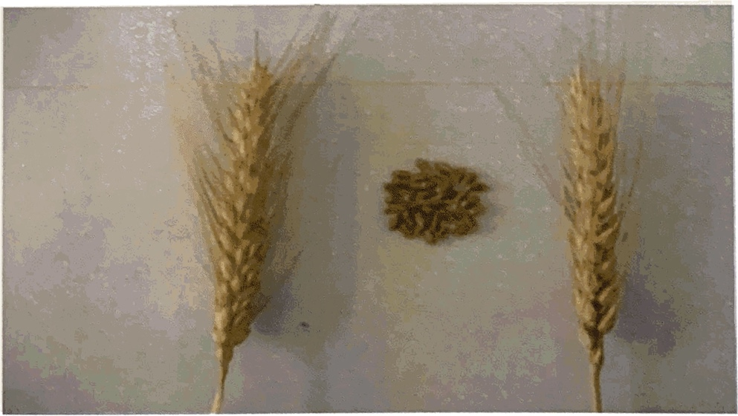
Рисунок 1 - Мягкая пшеница сорт среднеспелый

Оригинатор: Казахский НИИ земледелия и растениеводства.
Метод создания: Сорт выведен методом межвидовой гибридизации (МВГ-03/7777), с последующим индивидуальным отбором из гибридной популяции, полученной от скрещивания высокопродуктивного сорта Кар- лыгаш и соргообразца – T. durum 680.
Разновидность: эритроспермум.
Описание: Колос слабоцилиндрический, средней длины (8-9 см), плотность 18-20 колосков в колосе, зубец колосковой чешуи острый, тонкий, плечо узкое, приподнятое, зерно средней величины с неглубокой бороздкой. масса 1000 зерен 42-50г. Сорт среднеспелый, вегетационный период 260-270 дней. Зимостойкость в условиях юго и юго-востока высокая (96-100%). Сорт Фараби в условиях горных и предгорных зонах проявляют комплексную полевую устойчивость, вышесредшою устойчивость к стеблевой ржавчине и среднюю устойчивость к бурой и желтой ржавчине (2/20. 3/30, 3/30 соответственно), у сорта стандарт Жетысу соответственно - 4/40. 4/40 и 4/40.
По хлебоперарным качеством сорт Фараби относится к ценным пшеницам. Содержание сырой клейковины 27-34%. показатель альвеографа по годам 230-260е.а. объем хлеба 850-950 мл, общая хлебопекарная оценка 3.4-3.8 баллов. Сорт высокоурожайный, пластичный, значительно превосходит по урожайности зерна районированные сорта - стандарты Жетысу и на уровне сильного стандарта Алмалы, но высокоустойчив к полеганию (9 баллов). В благоприятных условиях возделывания урожайность зерна у нового сорта составляет 70-76 ц/га. Средняя урожайность за 3 года (2004- 2006 гг.) составила 70.0 ц/га. превысив стандарт Жетысу на 8.3 ц/га. а сорт Алмалы на 3.3 ц/га.
Сорт допущен к использованию с 2010 года в Алматинской области у словиях горных, предгорных и поливных землях Казахстана и Средней Азии.
Авторы: Уразалиев Р.А., Жангазиев А.С., Нурбеков С. И [12].

1.3 Технологические особенности муки пшеницы разной дисперсности
Пшеничная мука является основным ингредиентом при процессе создания хлебных продуктов дисперсность муки играет важную роль в определении итогового качества продукции. В данной главе мы рассмотрим технологические особенности пшеничной муки с разной степенью дисперсности и их воздействие на качество хлебных изделий [13].
Дисперсность относится к гранулометрическому составу частиц муки, который влияет на ее функциональные свойства. Размер частиц муки может варьироваться от крупных до мелких частиц, а распределение по размерам можно измерить различными методами, включая лазерную дифракцию и просеивание.
Дисперсность пшеничной муки оказывает значительное влияние на качество выпечки. Слишком крупные или слишком мелкие частицы муки могут влиять на эластичность и растяжимость теста, что приводит к менее желательной текстуре и структуре мякиша. Идеальное распределение частиц муки по размерам зависит от конкретного хлебного изделия и желаемой текстуры и структуры мякиша [14].
Технологические характеристики пшеничной муки различных дисперсий могут значительно отличаться. Мука с меньшим гранулометрическим составом обычно имеет более высокую водопоглотительную способность и производит более эластичное тесто. Мука с большим гранулометрическим составом дает более растяжимое тесто и требует меньше воды.
С меньшим гранулометрическим составом часто используется при производстве тортов, печенья и пирожных, которые требуют более нежной текстуры и тонкой структуры мякиша. А мука с более крупным гранулометрическим составом часто используется при производстве хлеба, который требует более открытой структуры мякиша и жевательной текстуры.
Процесс помола может повлиять на дисперсность пшеничной муки. Мука, размолотая на вальцовых мельницах, обычно имеет более равномерный гранулометрический состав по сравнению с мукой, размолотой на каменных мельницах. Процесс помола также может повлиять на содержание белка в муке и ферментативную активность, что может повлиять на ее функциональность в хлебных изделиях [15].
Дисперсность пшеничной муки играет важную роль в определении качества хлебных изделий. Идеальный гранулометрический состав муки зависит от конкретного хлебного изделия и желаемой текстуры и структуры мякиша. Понимание технологических характеристик пшеничной муки различной дисперсности необходимо для разработки новых рецептур и улучшения качества существующих хлебных изделий.
Стратегии повышения биофункциональности основных продуктов таких как хлеб, зачастую сталкиваются с ограниченной технической функциональностью при использовании цельнозерновой пшеничной муки, несмотря на благоприятное воздействие на здоровье и благосостояние потребителей. Большинство исследований, направленных на изучение возможностей улучшения технологических и вкусовых характеристик хлеба, приготовленного с применением цельнозерновой пшеничной муки, фокусируются на аспекте рецептурных подходов, в которых в качестве структурирующих агентов используются различные добавки и новые ингредиенты. Меньше внимания уделяется технологическим подходам, которые могут быть применены для того, чтобы вызвать структурные изменения на уровне биополимеров и таким образом повысить хлебопекарные качества цельного зерна, например: модификация структуры зерна и биополимеров путем проращивания, уменьшение размера частиц муки, жаровая или гидротермическая обработка, атмосферная холодная плазма, обработка высоким давлением, ультразвуковая или ионоозонная обработка. Стратегии изменения переменных параметров обработки в процессе хлебопечения, как замес теста и модификация влаговпитываемоси, ферментация закваски или применение нетрадиционных технологий выпечки, также слабо используются для приготовления хлеба. Будут рассмотрены проблемы и возможности вышеупомянутых способов переработки для создания хлеба из муки, полученной из малоиспользуемых злаков с содержанием глютена или без него, включает в себя весь процесс от обработки зерна до выпечки. Рассматривается целесообразность применения различных методов для улучшения технологических характеристик и качества хлеба на основе цельнозерновой пшеничной муки и злаков, не относящихся к пшенице, с учетом каждого этапа – от измельчения до выпечки и экологических преимуществ, безопасности и питательных свойств [16, 1].
Все виды мучных изделий, изготовленных из пшеничной муки, стали основными продуктами питания на столе потребителей. С повышением уровня жизни постепенно повышаются требования к качеству мучных изделий. Наряду с технологией производства, качество пшеничной муки как сырья также очень важно для качества мучных изделий. Представлена пшеничная мука и два основных компонента, влияющих на ее качество: крахмал и белок. Затем были проведены испытания качества крахмала и белка и качества соответствующих мучных изделий из видов пшеничной муки. Результаты эксперимента показали, что показатели качества пшеничной муки были явно различными и представительными. Регрессионный анализ данных качества пшеничной муки и мучных изделий показал, что водопоглощение муки снижается с увеличением общего содержания крахмала, сухой клейковины и индекса клейковины, водорастворимость муки снижается с увеличением общего содержания крахмала и индекса клейковины и увеличивается с увеличением соотношения амилозы и амилопектина, а скорость радиального расширения мучных изделий снижается с увеличением содержания влажной клейковины. Таким образом, качество пшеничной муки влияет на водопоглощение, водорастворимость и скорость радиального расширения мучных изделий в процессе производства.
Цельнозерновая пшеничная мука с четырьмя различными размерами частиц (194,9, 609,4 и 830,0 мкм) была приготовлена путем помола цельного зерна. Влияние размера частиц на термомеханические свойства муки исследовалось с помощью оборудования для активированной воды. Результаты показали, что размер частиц влияет на функциональность сети клейковины. Тест на способность удерживать растворитель показал, что возростило влагопоглощение на 8,33%, уменьшившись размер частиц. Связь снижения белков выявлялась в тестах на влагоудержание и влажную клейковину соответственно. Результаты желатинизации крахмала показали, что наличие волокон в образцах ограничивало бактерицидные свойства воды к крахмалу, особенно это проявлялось в случае муки с более мелкими частицами. В целом, оборудование для активированния воды позволило понять функциональность цельномолотой муки в отношении поведения свойств белка. Цельнозерновая мука с крупными частицами продемонстрировала большее воздействие на сеть клейковины, что указывает на негативное влияние на качество выпечки.

1.4 Состояние и развитие техники и технологии измельчения зерна
Помол зерна является важнейшим процессом в производстве пшеничной муки, а технологические достижения в области помола значительно повысили эффективность и качество этого процесса. В этой главе мы рассмотрим состояние и развитие техники и технологии помола зерна.
Размол зерна берет свое начало в глубокой древности, когда для измельчения зерна в муку использовались различные ручные и механические методы. Изобретение водяного колеса и ветряной мельницы в средние века значительно повысило эффективность помола зерна, а промышленная революция привела к разработке новых технологий и машин для помола.
Современные методы помола используют передовое оборудование и технологии для повышения эффективности и качества процесса помола. Вальцовые и каменные мельницы являются наиболее распространенными типами мельниц, используемых в промышленном производстве муки. Вальцовые мельницы более эффективны и дают более равномерный гранулометрический состав по сравнению с каменными мельницами.
Процесс помола включает в себя несколько этапов, в том числе очистку, кондиционирование и размол. Зерно очищают для удаления примесей, а затем кондиционируют, регулируя содержание влаги и температуру для оптимизации процесса помола. Процесс помола включает в себя дробление зерна на более мелкие частицы и отделение эндосперма от отрубей и зародыша.
Процесс помола может существенно повлиять на качество получаемой муки. Гранулометрический состав частиц муки, а также содержание белка и ферментативная активность муки могут повлиять на ее функциональность в хлебных изделиях. Использование передовых технологий помола позволяет получить муку с более равномерным распределением частиц по размеру и более высоким содержанием белка, что приводит к улучшению функциональности хлебных изделий.
Развитие технологии помола продолжает повышать эффективность и качество процесса помола. Достижения в области автоматизации и сенсорных технологий позволяют мельницам работать более эффективно и производить муку более высокого качества. Использование искусственного интеллекта и алгоритмов машинного обучения способно еще больше оптимизировать процесс помола и улучшить качество муки.
Помол зерна является важнейшим процессом в производстве пшеничной муки, а технологический прогресс значительно повысил эффективность и качество этого процесса. Современные технологии помола используют передовое оборудование и технологии для оптимизации процесса помола и улучшения качества муки. Развитие технологии помола продолжается, что может привести к дальнейшему повышению эффективности и качества процесса.
Известен мельничный агрегат "Трибос", включающий в себя корпус с противоположно расположенными входным и выходным патрубками. Внутри корпуса, с отступом от его боковой поверхности, размещен ротор в форме диска с элементами измельчения. Корпус может свободно ориентироваться в поперечной плоскости оси вращения ротора и имеет возможность фиксации в смещенном положении. Ротор, со стороны выходного патрубка, оборудован лопастями, выполняющими функцию классификатора. Входной патрубок оборудован устройством для регулирования поступления воздуха или воды в центральную часть ротора агрегата, предназначенного для тонкого и сверхтонкого измельчения минеральных и органических материалов с использованием сухого и влажного методов (патент РФ №2473390, МПК В02С 17/16, опбул. 27.01.2013, Бюл. №3) [17, 18].
Недостатком этой мельницы является зависимость от степени заполнения, скорости вращения и формы измельчаемого продукта, не ординарная производительность мельницы. В процессе работы мельницы действуют две силы: ударная и истирающая, процесс дробления — процедура по времени длительная. Этот дизайн мельницы предназначен для производства продукта с очень мелкой структурой, но не пригоден для измельчения и механоактивации растительного сырья в процессе обработки. С использованием данной мельницы невозможно достичь сверхтонкого измельчения материалов, обладающих высокой волокнистостью структуры и повышенной влажностью. Кроме того, отсутствие этапов контроля дисперсности в процессе измельчения приводит к тому, что невозможно получить однородную по размеру массу помельченного материала. В результате возможны повреждения мелющих тел, что приводит к загрязнению измельченного продукта [18,19].
Наиболее близким к технической сущности изобретения является установка –смеситель (патент РФ №2732605, МПК В02С 17/06, 21.09.2020, Бюл. №27), содержащая опорное устройство, загрузочное и выгрузочное устройства, электрический привод с водилом, цилиндрический корпус мельницы -смесителя в форме вертикально ориентированного цилиндрического резервуара, разделенного перегородками на отсеки с измельчающими элементами и содержащей размещенные в камерах перфорированные конические кольца. Цилиндрический корпус в центре вертикально по высоте мельницы содержит стальную монтажную ось с наружным диаметром от 0,05 до 0,10 внутреннего диаметра цилиндрического корпуса, введенную вводило привода в верхней части корпуса на расстоянии между осью привода и осью стальной трубы в пределах от 0,08 до 0,22 внутреннего диаметра корпуса. В середине четных камер установлены конические кольца в виде прямых конусов с соотношениями диаметра верхнего основания к нижнему в пределах от 1:1,5 до 1:2. В нижней камере цилиндрического корпуса установлена камера выгрузки мельницы с цилиндрическим кольцом диаметром от 0,95 до 0,99 внутреннего диаметра корпуса. Кольцо и боковые стенки цилиндрического корпуса по высоте камеры выгрузки снабжены перфорацией в виде круглых отверстий, а перфорация во всех конических кольцах выполнена на уровнях от 3/4 до 1/4 высоты колец. Камера выгрузки соединена с кольцевым трубопроводом, расположенным по периметру камеры выгрузки для боковой аксиальной выгрузки готового сухого материала или жидкой суспензии через перфорированную стенку корпуса. Опорное устройство выполнено в виде стальной цилиндрической камеры, заполненной стальными шарами одного диаметра, выбираемого в пределах от 10 до 200 мм, с высотой камеры от 1,10 до 1,20 диаметра выбранных шаров и внутренним диаметром на величину, от 5 до 20% большим наружного диаметра корпуса мельницы, с упругим уплотнением между корпусом и верхним обрезом опорной цилиндрической камеры, причем камера заполнена машинным маслом из маслостанции отличается тем, что лабараторная установка для сверхтонкого измельчения и механоактивации растительного сырья позволяет получить тонкодисперсную муку с диапазоном дисперсности частиц составляющий 1-500 мкм с мелющими шарами 30 мм, 36 мм, 41 мм, возможность контролирования степени сверхтонкого измельчения с разными уровнями дисперсности частиц. В приведенном прототипе при вращении шаров в корпусе производится измельчение зерна сохраняющих эластичность и волокнистость структуры. Дробление проводится по стадино, что позволяет контролировать степень сверхтонкого измельчения. Конструкция проста в эксплуатации и не требует значительных энергозатрат [20].
Лабораторная установка (изображение. 1) относится к помольному оборудованию и предназначено для получения мелкодисперсных порошков в пищевой индустрии, в частности к оборудованию хлебопекарного и кондитерского изготовления, и имеет возможность применения для изготовления муки различной дисперсности, для производства получение сверхтонких порошков (1-500 мкм) растительного сырья: злаков, орехов, фруктов, ягод, трав и др. Возможно применение для механоактивации растительного сырья в процессе измельчения и гомогенизации растительного сырья в процессе измельчения.
Задачей предложенного изобретения является создание мельницы, способной измельчать различные материалы, включая органические, целлюлозосодержащие и волокнистые, до нужной степени помола в пределах 1-500 мкм. Это включает материалы с естественной и повышенной влажностью, независимо от того, являются ли они мокрыми или сухими. Особенностью технического решения представляется лабораторная установка для сверхтонкого измельчения и механоактивации растительного сырья. Эта установка включает корпус с загрузочным и разгрузочным патрубками, а также ротор, вращающий цилиндр с измельчающими мелющими шарами. Ротор установлен внутри помольного узла с зазором относительно его верхней поверхности и нижнего дна, выполняя функции классификатора. Загрузочный патрубок оборудован устройством для регулировки подачи материалов. измельчаемого сырья отличается тем, что позволяет получить тонкодисперсную муку с диапазоном дисперсности частиц составляющий 1-500 мкм с мелющими шарами 30 мм, 36 мм, 41 мм, возможность контролирования степени сверхтонкого измельчения с разными уровнями дисперсности частиц.
Лабораторная установка состоит из нижеследующих комплектующих:
- Щит управления
- Пластина-держатель щита управления
- Разъем трехфазный
- Мерный стакан
- Ерш лабораторный
- Наушники защитные (2шт.)
- Наушники защитные усиленные
- Шары помольные d41 мм (4шт.)
- Шары помольные d32мм (Зшт.)
- Шар помольный d36
- Молоток пусковой
- Контейнер пищевой (2шт.)
- Ключ 13 с трещоткой
- Ключ 11 рожково-накидной
- Ключ 6 шестигранный
- Набор крепежа к щитку и пластине
- Образцы помола и сырья (6шт.)
Технологический процесс обработки получения осуществляется следующим образом. Размельчение материала осуществляется в режиме высокой скорости при многократно повторяющихся одновременных сжимающих и истирающих нагрузках. Эти нагрузки создают условия для помола за счет самоистирания материала. Разрушающее воздействие этих нагрузок характеризуется повторяющимся воздействием во времени, при этом чередуются процессы образования поля напряжения в области помола и свободного поля в другой области. Обработанный материал перемещается из области помола в область разгрузки.
При измельчении тонковолокнистых органических материалов, включая целлюлозу, происходит скручивание волокон в шарики, их слияние с последующим разрушением и разделением волокон в зоне истирания между мелющими шарами.
Принцип работы мельницы следующий.
Исходный материал весом 400 г поступает через патрубок загрузки в центр помольной камеры, где на него действуют центробежные силы. Мелющие шары в помольной камере в первую очередь распределяются в оборотный круг. Попадая в этот круг, материал вдавливается между мелющими шарами в области помола. Измельчение материала происходит за счет центробежных сил, вызванных скоростным линейным движением материала, контактирующего с поверхностью корпуса помольной камеры, и сил трения. Трение между частицами измельчаемого материала и мелющими шарами, как внутри самих частиц, так и из-за сжимающих нагрузок, способствует микроразрушениям в объеме материала. Это приводит к увеличению микроразрушений в каждой частице материала, что эффективно приводит к ее разрушению сжимающими нагрузками. Таким образом, достигается повышение дисперсности готового измельченного материала и его физико-(механо)-химическая, химическая активация [21].
Преимуществом данной установки является то, что у нее присутствует стадии измельчения сырья, что дает возможность контролировать разные виды дисперсности и получать крупный, средний, мягкий, тонкого помола, наноструктурированные муки. Эти стадии предназначены для первоначального дробления сырья, которое до этого не подвергалось процессу измельчения и служит для подготовки сырья к измельчению до тонко дисперсного порошка, в стадиях 3-10. Далее стадии предназначены для измельчения сырья до тонкодисперсного порошка. Для достижения среднего размера частиц 1-100мкм, рекомендуется провести не менее 6-8 стадии. Для разного сырья количество стадий определяется опытным путем.
Диапазон дисперсности частиц для образцов №3 и №4, составляет 1-500 мкм для 99% объема образца.

1.5 Состояние техники и технологии с ускоренным циклом производства хлебных изделий
Спрос на хлебные изделия растет, и необходимость ускорения производственного цикла для удовлетворения потребительского спроса стимулирует развитие новых технологий. В этой главе мы рассмотрим состояние техники и технологии с ускоренным циклом производства хлебных изделий.
Традиционное производство хлебных изделий включает в себя длительный процесс ферментации, который может занимать несколько часов или даже дней. Этот процесс необходим для развития вкуса, текстуры и аромата хлебных изделий. Однако длительный процесс ферментации может стать существенным узким местом в производственном цикле, ограничивая производственную мощность пекарни [22].
Для сокращения времени ферментации и увеличения производственной мощности хлебозаводов были разработаны технологии ускоренного производства. Эти методы включают использование ферментов, заквасок и предварительных ферментов для ускорения процесса ферментации. Обработка под высоким давлением и микроволновая технология также были изучены как методы ускорения производства хлебных изделий [23].
Обработка высоким давлением представляет собой новую технологию, которая в основном используется для нетермической обработки для сохранения фруктовых соков. Как правило, при обработке высоким давлением продукты подвергаются воздействию высокого давления (обычно выше 200 МПа, без высокотемпературной обработки), что вызывает структурные и текстурные изменения, а также инактивацию микроорганизмов. На эти изменения в основном влияют желатинизация крахмала и полимеризация белков. Поэтому данная технология может быть эффективно использована для модификации функциональных свойств белков и крахмала. Установлено, что обработка высоким давлением способствует формированию белковой сети. Большинство работ, использующих обработку высоким давлением в технологии зерновых культур, в основном сосредоточены на обработке безглютенового сырья из-за плохих технологических свойств этих материалов, т.е. отсутствия формирования белковой сети, плохих газоудерживающих свойств, плохого объема, приемлемости и т.д. В целом, что обработка высоким давлением приводит к желатинизации крахмала и полимеризации белка, вызванной реакцией тиолдисульфидного обмена. Следовательно, тесто стало более вязко эластичным, улучшилась его обрабатываемость, повысилась водопоглотительная способность и улучшились газоудерживающие свойства, что привело к увеличению объема и улучшению текстуры конечного продукта. Полученные хлебные изделия имели улучшенный срок хранения и более медленную кинетику затвердевания по сравнению с контрольными образцами, что объясняется желатинизацией крахмала, происходящей в этом процессе. Однако при увеличении добавления муки, обработанной давлением, более чем на 10% уменьшился удельный объем и ухудшилось качество конечного продукта [24].
Превращение муки в тесто происходит в процессе гидратации и смешивания, при этом различные технологические параметры могут быть изменены для достижения оптимального качества теста и хлеба. Соответствующее содержание воды и температура обеспечивают оптимальную реологию и консистенцию теста, предотвращая нежелательное размягчение или затвердевание. Правильный выбор скорости и температуры замеса позволяет избежать нагрева теста и чрезмерного ослабления, а регулирование времени замеса предотвращает перемес и недомешивание и обеспечивает кавитацию теста и его способность удерживать газы.
Содержание воды влияет на качество теста следующим образом: при добавлении слишком большого количества воды во время замеса получается мягкое и липкое тесто, а тесто с содержанием воды ниже оптимального водопоглощения муки будет труднее замесить. Увеличение общего содержания воды в тесте из муки из злаков повышает растяжимость теста, но снижает его упругость, и наоборот. В случае безглютеновых ингредиентов, таких как рисовая мука и гидроксипропилметил целлюлоза, тесто с низким содержанием воды обладает низкой способностью удерживать воздух, выделяющийся во время расстойки, в отличие от теста с высоким содержанием воды, которое выдерживает более длительное время брожения, что приводит к улучшению удельного объема. Поэтому для повышения водопоглощения и улучшения качества безглютенового хлеба применяются различные стратегии. Из-за отсутствия клейковины в безглютеновых ингредиентах, увеличение водопоглощения достигается путем добавления волокон/гидроколлоидов, ферментативной или экструзионной обработки для изменения количества воды, которая не будет поглощена крахмалом на ранних стадиях выпечки хлеба [25].
Низкая скорость смешивания и длительное время смешивания привели к получению безглютенового хлеба с более высоким удельным объемом и более мягкой текстурой. (таблица 3, график 1)

Таблица 3 - Показатели пластичность изделия
№ | Вид изделия | показатели
 |  | Общая деформация  Н₁ | Пластичность изделия Н₂ | Упругость  изделия Н₃
1 | тесто | 13,6 | 12 | 1,6
1 | хлеб | 3,5 | 1,1 | 2,2
2 | тесто | 11 | 8,5 | 2,1
2 | хлеб | 4,5 | 1,7 | 3
3 | тесто | 13,6 | 12 | 1,6
3 | хлеб | 3,5 | 1,1 | 2,2
4 | тесто | 11 | 8,5 | 2,1
4 | хлеб | 4,5 | 1,7 | 3
5 | тесто | 14,8 | 13,5 | 1,2
5 | хлеб | 4,2 | 1,9 | 2,2
6 | тесто | 17,2 | 15 | 2,2
6 | хлеб | 3 | 0,9 | 2,1
7 | тесто | 14,8 | 13,5 | 1,2
7 | хлеб | 4,2 | 1,9 | 2,2
8 | тесто | 17,2 | 15 | 2,2
8 | хлеб | 3 | 0,9 | 2,1
9 | тесто | 16,8 | 15,5 | 1,1
9 | хлеб | 4 | 1,5 | 2,5
10 | тесто | 26,7 | 25 | 1,7
10 | хлеб | 4,5 | 2,1 | 2,5

Продолжение таблицы 3
11 | тесто | 16,8 | 15,5 | 1,1
11 | хлеб | 4 | 1,5 | 2,5
12 | тесто | 26,7 | 25 | 1,7
12 | хлеб | 4,5 | 2,1 | 2,5
13 | тесто | 21 | 18,5 | 2,2
13 | хлеб | 2,5 | 0,7 | 1,3
14 | тесто | 25,8 | 24,5 | 1,1
14 | хлеб | 3,3 | 0,9 | 2,7
15 | тесто | 21 | 18,5 | 2,2
15 | хлеб | 2,5 | 0,7 | 1,3
16 | тесто | 25,8 | 24,5 | 1,1
16 | хлеб | 3,3 | 0,9 | 2,7

№ | Реология теста | Реология хлеба
 | 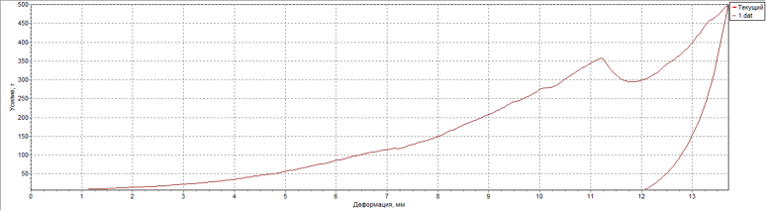 | 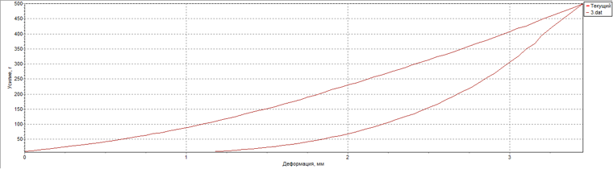
 | 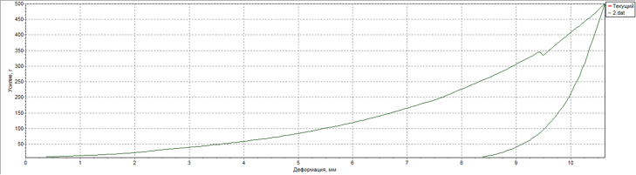 | 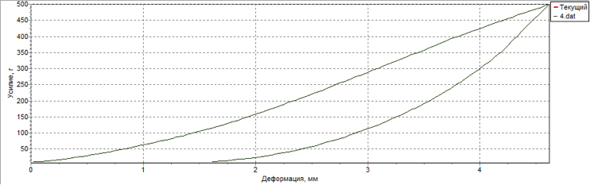
 | 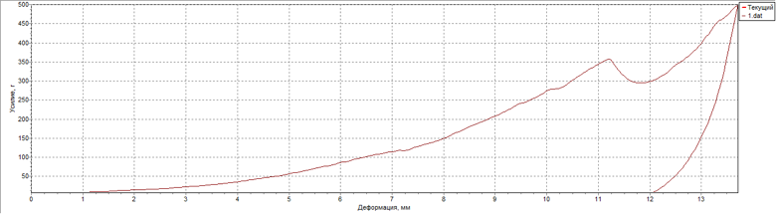 | 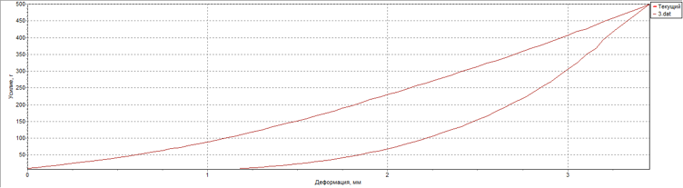
 | 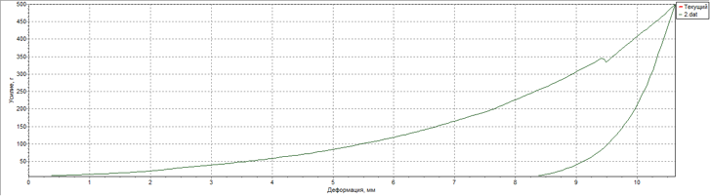 | 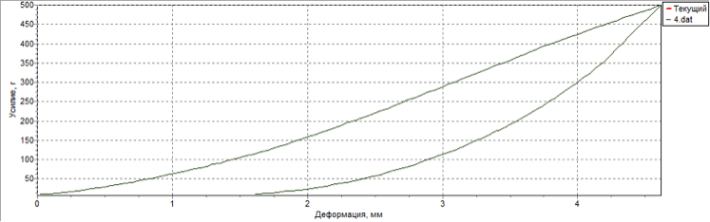
 | 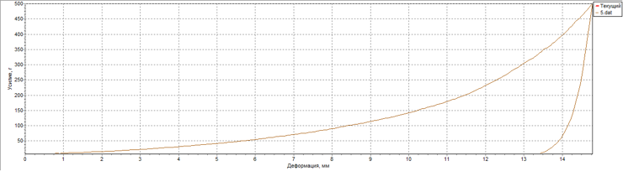 | 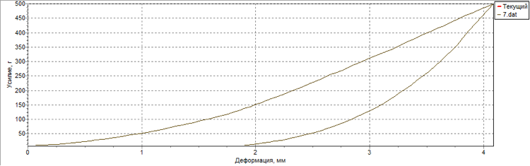
 | 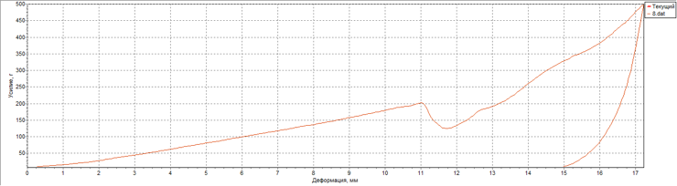 | 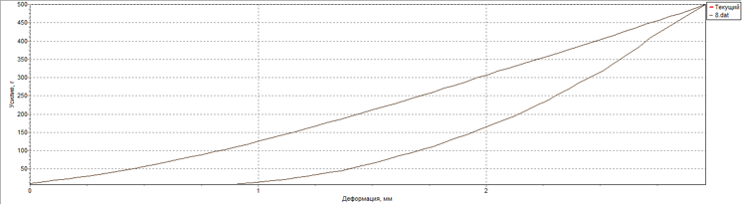
 | 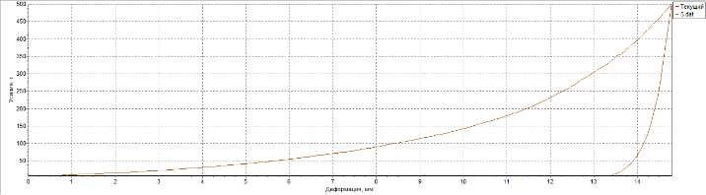 | 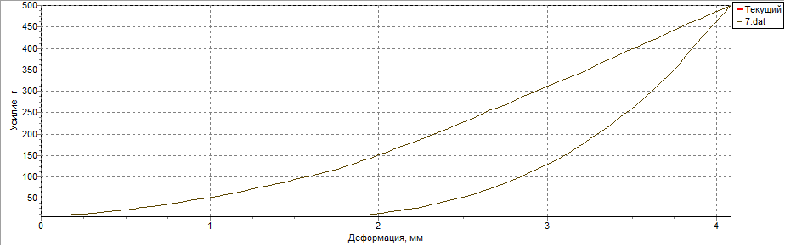
 | 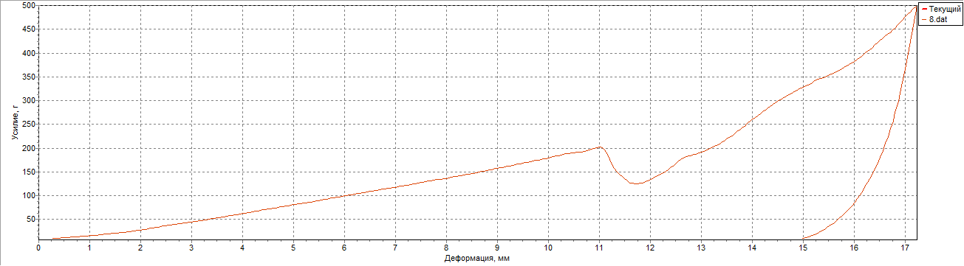 | 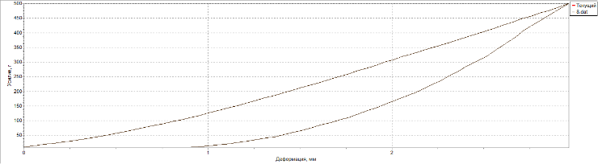
 | 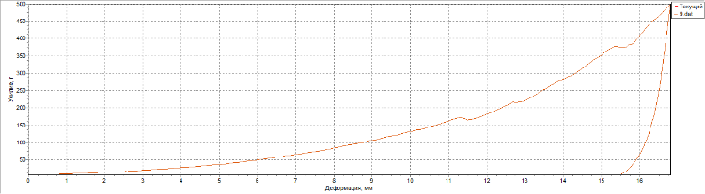 | 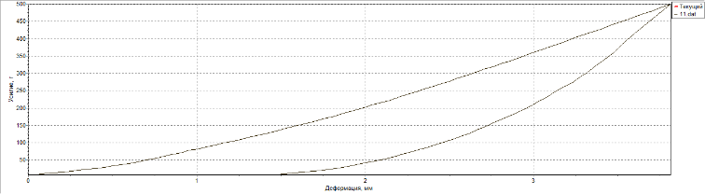
 | 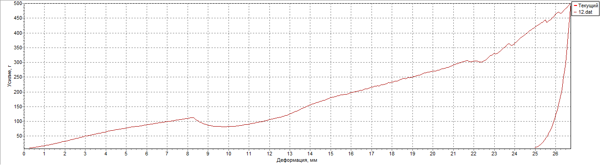 | 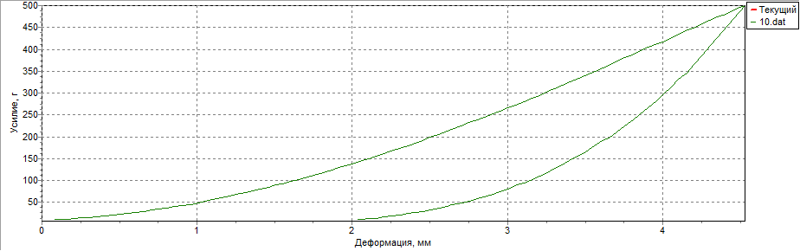
 | 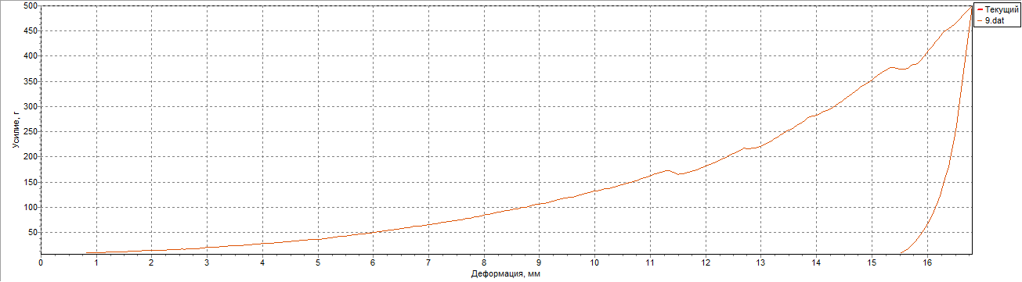 | 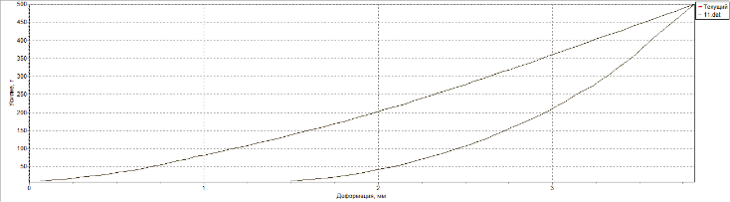
 | 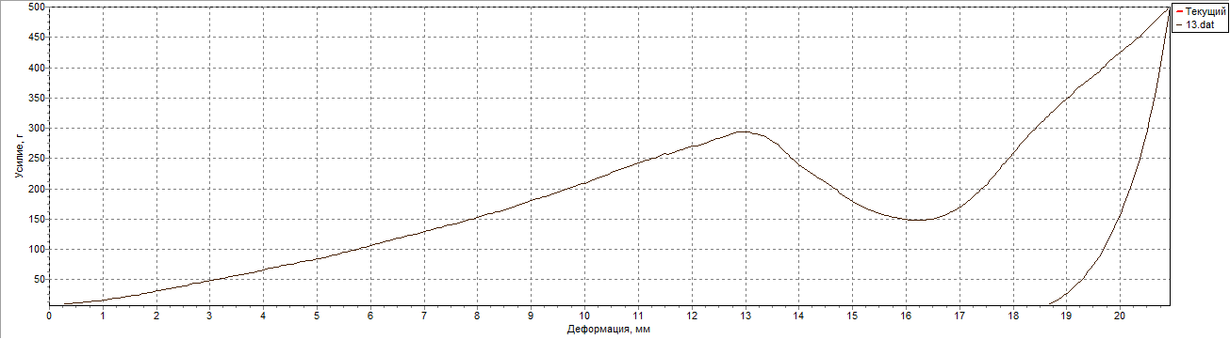 | 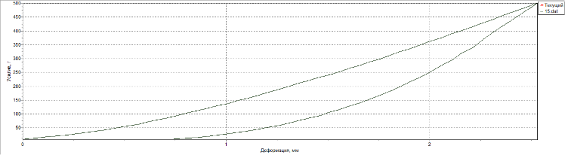
 | 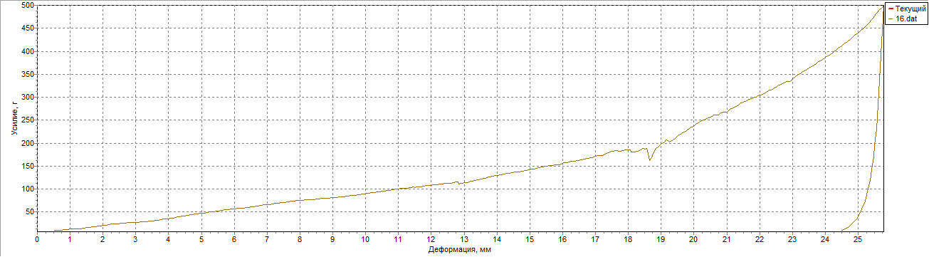 | 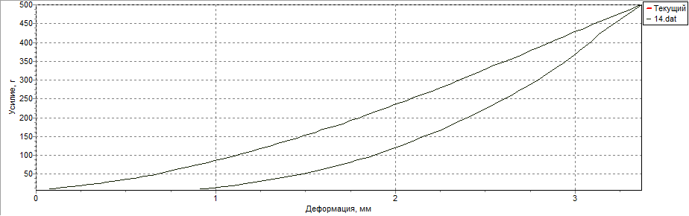
 |  | 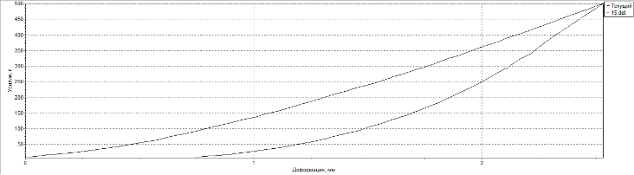
График 1 - Показатели реологические свойства теста и хлеба

Ферменты — это встречающиеся в природе белки, которые могут расщеплять крахмал и сахара в тесте, ускоряя процесс брожения. Закваски и предварительные ферменты также используются для внесения в тесто полезных бактерий и дрожжей, которые могут улучшить вкус и текстуру конечного продукта и сократить время брожения [26].
Обработка высоким давлением и микроволновая технология способны значительно сократить время брожения за счет воздействия давления или тепла на тесто, ускоряя рост и брожение дрожжей.
Хотя технологии ускоренного производства предлагают значительные возможности для увеличения производственных мощностей пекарен, существуют и проблемы, которые необходимо решать. Ускоренный процесс ферментации может повлиять на качество и вкус хлебных изделий, а использование добавок и ферментов может быть приемлемо не для всех потребителей [27].
Также существует необходимость в оптимизации производственного процесса для обеспечения постоянного качества и сокращения отходов. Использование автоматизации и может помочь оптимизировать производственный процесс и улучшить качество хлебных изделий.
В заключение следует отметить, что спрос на хлебные изделия стимулирует развитие новых технологий с ускоренным производственным циклом. Технологии ускоренного производства, включая использование ферментов, заквасок, предварительных ферментов, обработки под высоким давлением и микроволновой технологии, предлагают значительные возможности для увеличения производственных мощностей. Однако существуют и проблемы, требующие решения, включая влияние на качество и вкус конечного продукта и необходимость оптимизации производственного процесса [28].

1.6 Цели и задачи исследования
В данном разделе мы рассмотрели состояние и тенденцию развития хлебных изделий с оптимизированным производственным процессом, использующим муку с разнообразной степенью дисперсии активированной воды, мы также рассмотрели технологические параметры пшеничной муки различной дисперсности, состояние оборудования и методы измельчения зерна, а также состояние техники и технологии с ускоренным циклом производства хлебных изделий. В данном разделе мы изложим цели и задачи исследования данной диссертационной работы на основе выводов, сделанных в первом разделе [29].
Изучить влияние различных видов дисперсии муки и активированной воды на качество, текстуру и вкус конечного продукта. Исследование также направлено на оптимизацию производственного процесса для сокращения отходов и повышения эффективности.
Предлагаются различные стратегии для производства хлеба из цельного зерна и непшеничных злаков с технологическим профилем, сравнимым с пшеничным хлебом, при сохранении их пищевой ценности. Наиболее часто применяемые виды включают оптимизацию рецептуры хлеба путем включения различных улучшителей, таких как витальный глютен или текстурирующие агенты (например, гидроколлоиды, эмульгаторы, ферменты и различные пищевые добавки), которые могут действовать как структурообразующие агенты вместо разбавленного или отсутствующего глютена. Для того чтобы внести свой вклад в разработку продуктов "чистых активированной воды", а также повысить их экономическую эффективность, некоторые исследователи модифицировали вышеупомянутый композиционный подход, заменив пищевые добавки богатым клетчаткой сырьем или продуктами пищевой промышленности для преодоления дефицита клейковины [30].
Однако относительно мало исследований было проведено по технологическим подходам для улучшения хлебопекарного потенциала цельнозерновых и непшеничных злаков. Вместо изменения технологических переменных для приготовления хлеба из пшеничной муки в большинстве исследований используются те же методы, что и для их аналогов, приготовленных из цельносмлотой муки.
Поэтому цель - представить критическое мнение о существующих и перспективных устойчивых технологических инновациях и стратегиях, используемых для повышения технологических характеристик и сенсорного качества хлеба на основе цельнозерновых и непшеничных злаков. Стратегии улучшения, обсуждаемые в данной работе, охватывают всю цепочку производства хлеба (таблица 4): от сырья (зерно, мука и т.д.) до модификации процесса (помол, замес, разрыхлитель, выпечка и т.д.), учитывая экологические, безопасные и питательные преимущества, связанные с использованием традиционных и новых технологических подходов [31].

Таблица 4 - Сводка технологических подходов для повышения хлебопекарного потенциала цельнозерновой пшеничной муки по всей цепочке хлебопечения
Хлеб | Нетрадиционные технологии выпечки
Тесто | Сквашивание теста
 | Замешивание и модификация гидратации
Мука | Обработка под высоким давлением, ультразвуковая обработка
 | Атмосферная холодная плазма
 | Термическая обработка
Зерно | Уменьшение размера частиц
 | Проращивание

Задачи исследования:
Для достижения целей исследования были проведены следующие исследовательские задачи:
Проанализировать химический состав различных видов муки для определения влияния дисперсности муки на качество, текстуру и вкус конечного продукта.
Исследовать технологические характеристики различных видов мучной дисперсии для определения оптимального производственного процесса.
Оценить влияние активированной воды на процесс ферментации и качество, текстуру и вкус конечного продукта.
Оптимизировать производственный процесс для сокращения отходов и повышения эффективности.
В заключение следует отметить, что первый раздел данной диссертации заложил основу для целей и задач данного исследования.

Выводы по первому разделу
- Изучено текущее состояние и тенденций развития хлебных изделий с ускоренным циклом производства, основанных на муке различной дисперсности и активированной воде. Наша цель заключалась в анализе факторов, влияющих на эффективность и качество производства, а также в оценке технологических инноваций.
- Проведен анализ химического состава хлебных изделий, уделяя внимание разнообразию ингредиентов и их влиянию на качество и пищевую ценность. Полученные результаты подчеркнули важность понимания химического состава для улучшения рецептур и повышения качества хлебопекарных изделий.
- Рассмотрели особенности использования мягких сортов пшеницы в производстве муки, выявив их высокие хлебопекарные качества и урожайность. Это важное направление исследования, поскольку выбор сырья является ключевым фактором для формирования технологических параметров производства.
- Представлено исследование, посвященное технологическим особенностям муки разной дисперсности. Определено влияние размера частиц на термомеханические свойства муки, что является важным шагом к оптимизации технологических параметров производства.
- Рассмотрены техники измельчения зерна и технологии с ускоренным циклом производства хлебных изделий. Использование современных методов измельчения и ускоренных технологий представляет собой важный аспект для повышения эффективности производства и удовлетворения спроса.
- Сформулированы цели и задачи исследования, выделены основные направления работы. Проект имеет целью представить критическое мнение о существующих и перспективных технологиях, стратегиях, и инновациях в области ускоренного цикла производства хлебных изделий.

2 ПРОГРАММА, ОБЪЕКТЫ И МЕТОДИКА ИССЛЕДОВАНИЯ

В данной главе мы рассмотрим программу, объекты и методы исследования диссертационной работы по разработке хлебных изделий с ускоренным циклом производства на основе различной дисперсности муки и активированной воды.
Разрабатываемая технология производства хлеба из зерна пшеницы включает три этапа переработки: подготовка зерна к переработке, получение цельнозкрновой муки, производство хлеба (рисунок 2) [32].

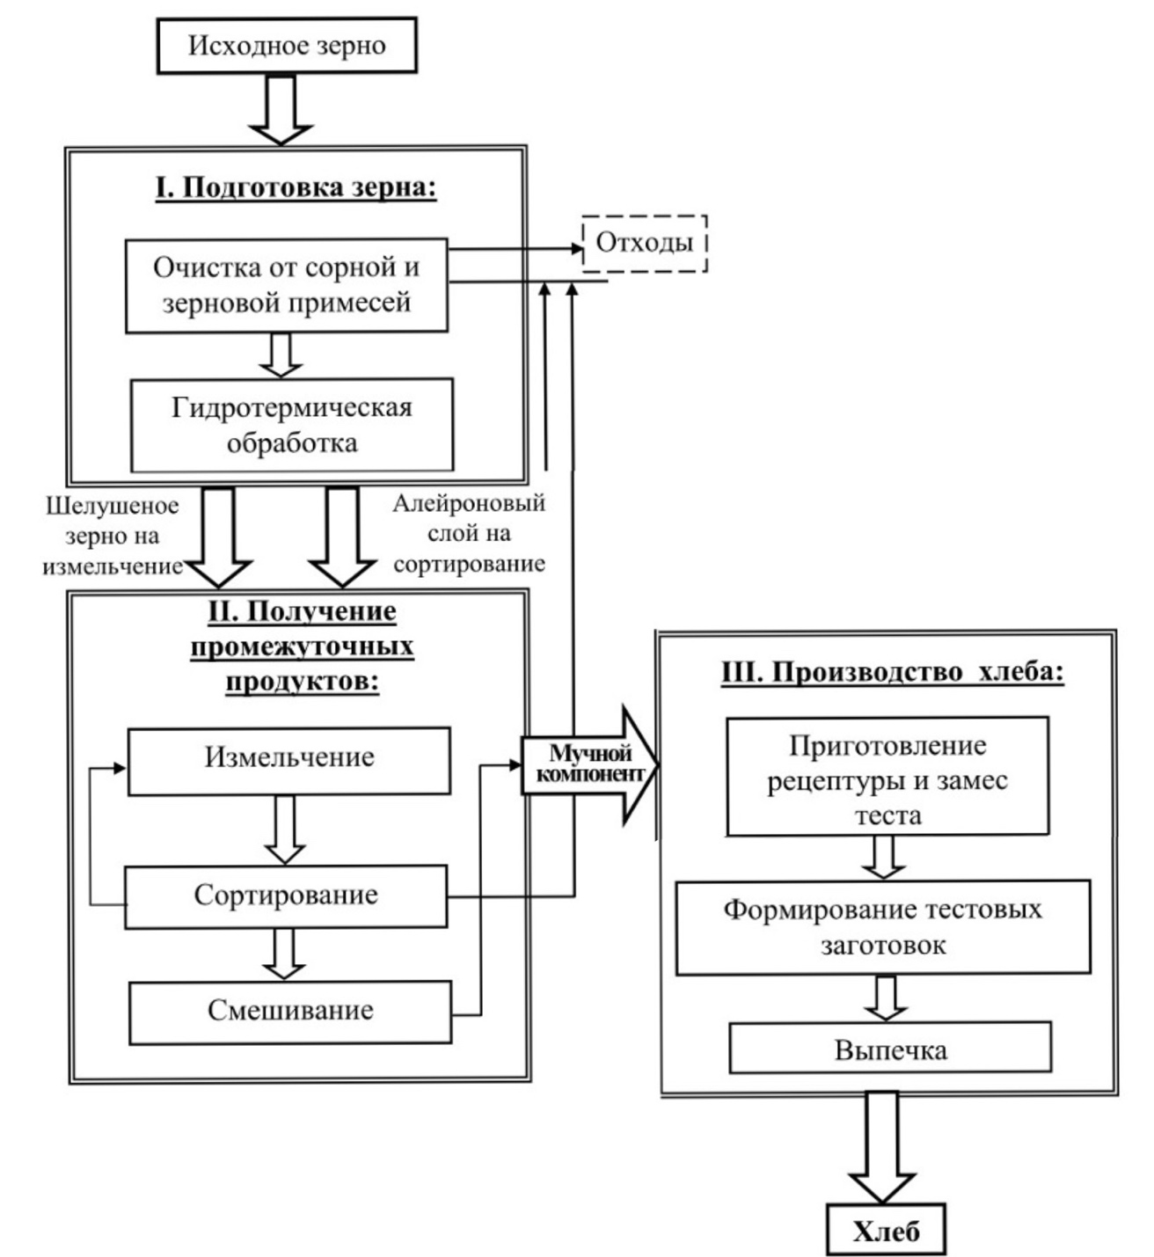
Рисунок 2 - Структурно-функциональная схема процесса.

Программа исследований для данной диссертационной работы включает следующие этапы:
Сбор литературы по теме хлебопекарного производства и разработки хлебных изделий с ускоренным циклом производства.
Анализ химического состава различных видов муки с целью определения влияния диспергирования муки на качество, текстуру и вкус конечного продукта.
Изучение технологических характеристик различных видов мучной дисперсии для определения оптимального производственного процесса.
Оценка влияния активированной воды на процесс ферментации и качество, текстуру и вкус конечного продукта.
Оптимизация производственного процесса с целью сокращения отходов и повышения эффективности.
Объекты исследования данной диссертации включают следующее:
Различные виды муки с различной степенью дисперсности.
Активированная вода и ее влияние на процесс ферментации и конечный продукт.
Хлебные изделия, произведенные с использованием различных видов муки и активированной воды.
Для достижения целей исследования были использованы следующие методы:
Химический анализ для определения состава различных видов муки.
Реологические измерения для определения технологических характеристик дисперсии различных видов муки.
Ферментационные тесты для оценки влияния активированной воды на процесс ферментации и качество, текстуру и вкус конечного продукта.
Сенсорный анализ для оценки качества, текстуры и вкуса конечного продукта.
Статистический анализ для анализа результатов исследования и формулирования выводов.
В данной главе изложены программа, объекты и методы исследования диссертационной работы по разработке хлебных изделий с ускоренным циклом производства на основе различной дисперсной муки и активированной воды. В рамках исследования был проведен анализ различных видов муки, исследование технологических характеристик различных видов дисперсии муки, оценка влияния активированной воды на каталитические процессы, улучшение технологического производства и анализ ощущений конечного продукта были в центре внимания. Эксперименты включали в себя применение методов химического анализа, измерений реологии, тестирование катализаторов, оценку восприятия и статистическую обработку данных [33].

2.1 Программа исследования
В этом разделе мы обсудим программу исследований для диссертации по разработке хлебных изделий с ускоренным циклом производства на основе различной дисперсной муки и активированной воды.
Химический анализ различных видов муки был проведен для определения влияния дисперсии муки на качество, текстуру и вкус конечного продукта. Химический анализ был проведен с использованием стандартных методов, а результаты были записаны и проанализированы.
Реологические измерения были проведены для определения технологических характеристик различных типов мучной дисперсии. Измерения были включать в себя замес и обработку теста, время выработки теста, стабильность и растяжимость.
Для оценки влияния активированной воды на процесс ферментации и качество, текстуру и вкус конечного продукта были проведены испытания на ферментацию. Тесты были включать измерение pH, температуры и времени ферментации [34].
Для оценки качества, текстуры и вкуса конечного продукта был проведен сенсорный анализ. Анализ был включать использование обученной сенсорной группы для оценки продуктов по определенным сенсорным признакам, таким как вкус, текстура, аромат и внешний вид.
Для анализа результатов исследования и формулирования выводов был проведен статистический анализ. Анализ был включать использование соответствующих статистических инструментов, таких как дисперсионный анализ (ANOVA), регрессионный анализ и корреляционный анализ.
В разделе была изложена программа исследований для диссертации по разработке хлебных изделий с ускоренным циклом производства на основе различной дисперсной муки и активированной воды. Программа включает обзор литературы, химический анализ, реологические измерения, ферментационные тесты, сенсорный анализ и статистический анализ. Эти методы исследования были использованы для изучения влияния различных видов дисперсии муки и активированной воды на качество, текстуру и вкус хлебных изделий, а также для оптимизации производственного процесса с целью сокращения отходов и повышения эффективности.

2.2 Объекты исследования (различная дисперсность цельносмолотой муки мягкой пшеницы: средняя, мелкая, тонкая) и активированная вода: фильтрованная, озоновая и ионозонная
В этом разделе мы обсудим объекты исследования диссертации по разработке хлебных изделий с ускоренным циклом производства на основе различной дисперсной муки и активированной воды. В частности, мы остановимся на типах муки и воды, которые были использоваться в исследовании.
Типы муки: Объектами исследования были три различных типа муки: средняя, тонкая и сверхтонкая дисперсия цельнозерновой муки из мягкой пшеницы. Эти виды муки имеют различные размеры частиц, которые были измерены с помощью лазерного дифракционного анализатора размеров частиц. Гранулометрический состав муки был использоваться для определения влияния дисперсности муки на качество, текстуру и вкус конечного продукта [35].
Активированная вода: Объекты исследования также были включать три типа активированной воды: фильтрованную, озонированную и ионозонированную. Фильтрованная вода был служить контрольной группой, а озоновая и ионозоновая вода были использоваться для исследования влияния активированной воды на процесс ферментации и качество, текстуру и вкус конечного продукта. Вода был активирована с помощью специального устройства, вырабатывающего озон или ионозонную воду. Процесс активации повысит окислительно-восстановительный потенциал воды, что повлияет на процесс ферментации.
Ионизированная вода и озонированная вода — это два типа воды, которые были обработаны с помощью различных процессов для изменения их химических и физических свойств. По нашему личному опыту и наблюдениям, сочетание этих двух типов воды при выпечке хлеба значительно улучшает качество готового продукта. В наших экспериментах мы обнаружили, что использование этого типа воды в тесте приводит к получению хлеба с более сложным и желаемым вкусовым профилем, а также более мягкой и влажной текстурой мякиша [36].
Чтобы доказать эффективность этой технологии, мы провели серию экспериментов по выпечке, в которых сравнили хлеб, приготовленный на обычной водопроводной воде, с хлебом, приготовленным на сочетании ионизированной и озонированной воды. Хлеб, приготовленный с использованием специальной воды, неизменно получал более высокие оценки дегустаторов за вкус, текстуру и общее качество.
Ниже приведены результаты снимков молекулярного анализа образцов теста из тонкодисперсной цельносмолотой муки сорта Аль-Фараби с фильтрованной, озонной и ионоозонной водой. (рисунок 3).

Рисунок 3 - Показатели активности влияния типов воды на муку
Как видно из илюстрации ионоозонная вода показывает найбольшую активность на молекулярном уровне, озонная вода выдает средьнию активность. Найменьшее активность у образца из обычной фильтрованной воды.
Одним из способов контроля размера частиц в хлебном тесте является использование муки с разным размером частиц. Например, использование муки тонкого помола приводит к меньшему размеру частиц и более тонкой структуре мякиша, а использование муки грубого помола приводит к большему размеру частиц и более грубой структуре мякиша. В целом, хлеб, приготовленный с тонким размером частиц, как правило, более мягкий и нежный, а хлеб, приготовленный с большим размером частиц, может быть более плотным и жевательным. В некоторых случаях, однако, может быть желателен мелкии размер частиц. Например, хлеб, который должен иметь более деревенский или злаковый вид, может выиграть от более грубой структуры мякиша, что может быть достигнуто при использовании муки мелкого помола или процесса смешивания и замешивания, в результате которого получаются частицы мелкого размера. Аналогичным образом, хлеб, который должен иметь плотную, сытную текстуру, также может выиграть от мелкого размера частиц [37].
Ионизированная вода — это вода, прошедшая через процесс ионизации, который может включать использование процесса электролиза или добавление минералов или других веществ. Цель этого процесса - изменить баланс положительных и отрицательных ионов в воде, что может повлиять на pH и другие химические свойства воды. Озонированная вода — это вода, обработанная озоном, который представляет собой высокореакционную форму кислорода. Процесс озонирования может помочь уничтожить бактерии и другие микроорганизмы. В дополнение к нашим наблюдениям, существует несколько научных принципов, подтверждающих идею о том, что ионизированная и озонированная вода может улучшить качество выпекаемого хлеба. Процесс ионизации может изменить баланс ионов в воде, что может повлиять на химические реакции, происходящие в процессе выпечки хлеба. Аналогичным образом, процесс озонирования может убивать бактерии и другие микроорганизмы, что может помочь улучшить срок хранения и общую безопасность готового хлеба [38].
В целом, размер дисперсных частиц в хлебном тесте и использование специальных типов воды, таких как ионизированная и озонированная вода, могут оказать значительное влияние на конечное качество и характеристики выпекаемого хлеба. Тщательно контролируя эти факторы и выбирая подходящую муку и способы замеса, пекари могут получить хлеб с желаемой структурой мякиша, текстурой и вкусом.
Эти объекты были использованы в исследовании для изучения влияния различных видов дисперсии муки и активированной воды на качество, текстуру и вкус хлебных изделий, а также для оптимизации производственного процесса с целью сокращения отходов и повышения эффективности [39].
Для приготовления теста использовались цельносмолотая пшеничная мука, соль, сахар, подсолнечное масло, улучшители вкуса. (Состав: пшеничная мука; эмульгатор: моно и диглицериды жирных кислот; технологические вспомогательные вещества: растительное масло (1%); ферменты: альфа-амилаза, мальтогенная амилаза, амилоглюкозидаза, глюкозооксидаза, ксиланаза; средства для обработки муки: аскорбиновая кислота), вода 2% по массе муки (только для теста на выпечку) [40].

Таблица 5 - показывает рецепт, использованный для исследования.
Состав | Ингридиенты для каждого 100г теста
Мука | 60.5
Вода | 32.4
Сахар | 2.7
Масло | 2.7
Соль | 1.1
Улучшител вкуса | 0.605
Итого | 100

Смешивание производили в смесителе, оборудованном мешалкой. Смешивание состоит из трех этапов. Первым шагом было ручное смешивание сухих ингредиентов, при котором происходила гомогенизация ингредиентов. Затем на втором этапе к воде добавляли гомогенизированные ингредиенты и перемешивание производили при более низкой скорости механической универсальной ионо-озонной тестомесильной установки (100 об / мин для вращательного движения ионо-озонной тестомесильной установкиа и 10 об / мин для вращательного движения чаши механической ионо-озонной тестомесильной установки) в течение 3 минут. Температуру воды устанавливали таким образом, чтобы сумма температуры муки, воды и смешивания (30 ° C) составляла 55 ° C. Добавляли соль и перемешивали на высокой скорости. Исследование проводилось при трех различных высоких скоростях вращения механической универсальной ионо-озонной тестомесильной установки (200 об / мин, 150 об / мин и 100 об / мин для вращательного движения ионо-озонной тестомесильной установкиа и 20 об / мин, 15 об / мин и 10 об / мин соответственно для вращательного движения чаши механической ионо-озонной тестомесильной установки) в течение 6 периодов времени, перемешивание в течение 1 мин 30 с. Смешивание проводилось вместе с воздухом, и давление было установлено на трех различных уровнях (500 мбар, 250 мбар и 50 мбар). Затем образец теста был погружен в масло и был получен вес, соответствующий плавучести, оказываемой объемом теста). Программное обеспечение позволяет программировать параметры смешивания. Также регистрирует различные параметры мощности, потребляемую механической универсальной ионо-озонной тестомесильной установкой, температуру, давление ионо-озонной тестомесильной установки и т. д. во время перемешивания [41].

2.3 Методы исследования
В этом разделе мы обсудим методы исследования, которые были использованы в диссертации по разработке хлебных изделий с ускоренным циклом производства на основе различной дисперсной муки и активированной воды. Эти методы были использованы для достижения целей исследования и ответа на вопросы исследования.
Экспериментальное исследование: Экспериментальное исследование был основным методом исследования, используемым в данной диссертации. Исследование был проводиться в лабораторных условиях, а хлебные изделия были выпекаться с использованием контролируемого процесса ферментации. Влияние различных типов дисперсии муки и активированной воды на качество, текстуру и вкус хлеба был исследовано с помощью сенсорных оценок, таких как вкусовые тесты и анализ текстуры. Экспериментальные исследования были проводиться в два этапа: на первом этапе был оптимизирован процесс выпечки хлеба, а на втором - оценка конечного продукта [42].
Статистический анализ: для анализа результатов экспериментального исследования был использован статистический анализ. Данные, собранные в ходе исследования, были проанализированы с помощью различных статистических методов, таких как ANOVA и регрессионный анализ. Эти статистические методы были использованы для выявления значимых факторов, влияющих на качество, текстуру и вкус хлебных изделий.
В разделе были изложены методы исследования, которые были использованы в диссертации по разработке хлебных изделий с ускоренным циклом производства на основе различной дисперсной муки и активированной воды. Эти методы включают экспериментальные исследования, статистический анализ и обзор литературы. Методы исследования были использованы для достижения целей исследования и ответа на вопросы исследования. Экспериментальное исследование был проведено в лабораторных условиях, а результаты были проанализированы с помощью статистических методов [43].
Для определения пористости теста при нескольких длительностях замеса (1 мин 30с) для каждого уровня давления, в основанном использовался принцип Архимеда. Установка состоит из стакана, наполненного 500 мл подсолнечного масла, весов, на которые был помещен стакан, и опорной стойки для удерживания теста, погруженного на фиксированное расстояние под поверхностью раздела воздух-масло. Образец теста помещали на весы рядом со стаканом с маслом, и вес отмечался как масса образца теста, который также можно рассматривать как массу образца дегазированного теста. Следовательно, объем безгазового теста можно рассчитать, как

${ V}_{без.газ} =\frac{m_{2} }{ P_{без.газ} }$ (2.3.1)

разец (m₂) т.е. сумма объема безгазового теста (V _{без.газ}) и объема газа
Следовательно, попав в тесто, становится,

Наконец, пористость
$$(ɸ) =\frac{{V }_{газ/ теcто } }{ V_{газ} }V_{ газ}$$

Были выбраны параметры смешивания (давление - 500 мбар, скорость 200 об/мин и скорость барабана 20 об / мин), а такие параметры, как максимальный уровень мощности и соответствующее время, были проанализированы для контроля образования глютеновой сети. Перемешивание проводилось под давлением с разгоном ионо-озонного воздуха. В нашем случае процесс смешивания был остановлен непосредственно перед достижением значения, чтобы избежать застривания теста

${ m}_{2}= p * V=\left({ V}_{без.газ}* { p}_{масло}\right)+\left({ V}_{газ}* { p}_{масло}\right)$ (2.3.2)

$V= \frac{{ m}_{2}-\left({ V}_{без.газ}* { p}_{масло}\right) }{ { p}_{масло} }$ (2.3.3)

Пористость

$\left(ɸ\right) =V_{газ} (V_{ газ}+V_{без.газ} )$ (2.3.4)

за замес образца теста. После смешивания 280 г образцов теста были разделены и вручную сформированы так, чтобы получить рулет из теста.
Кавитированное тесто выпекали в печи при 220 ° C в течение 20 мин. Тесто устанавливали на противень размером 10 см 9 см 28 см. Исследования проводили в трех экземплярах.
Образец выпеченного хлеба приведен на рисунке 4.

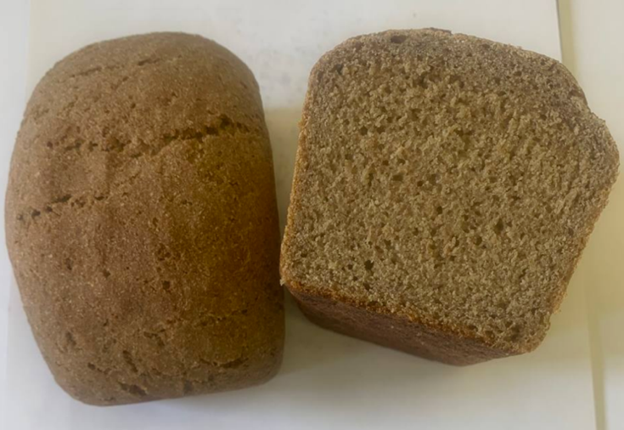

Рисунок 4 - Образец выпеченного хлеба

Измеритель объема использовался для измерения объема и плотности хлеба. Образец хлеба охлаждали в течение примерно 1 часа после выпечки, помещали на вращающийся механически ионо-озонной тестомесильную установку. Объем измерялся на основе усовершенствованного лазерного датчика.
Структуру хлебного мякиша определяли через 24 часа выпечки. Хлеб был нарезан до толщины 1 см с помощью слайсера. Отсканировано с помощью планшетного сканера. Ломтики были взяты из разных мест хлеба. Затем сканированные изображения были проанализированы с помощью программы. Первоначально изображение было преобразовано в 8-битную шкалу серого, а затем обработано путем применения порога для идентификации ячеек в крошке. Для поддержания однородности было получено представление о диаметре пор и площади. Образец хлеба взвешивали и помещали на держатель. Затем образец выдерживали на пикнометре и оставляли его работать в течение примерно 30 мин. Пористость хлеба можно рассчитать по кажущейся плотности хлеба. Пикнометр показывает истинную плотность образца хлеба. В то время как кажущаяся плотность была рассчитана с использованием измерений с помощью волюметра [44].

$\left(ɸ\right) =1 – \frac{кажущаяся плотность }{ истинная плотность }$ (2.3.5)

Было замечено, что использование более высокого давления, при более высокой скорости перемешивания сокращает время достижения максимальной мощности. Объяснение может заключаться в том, что более низкий уровень давления означает меньшее количество кислорода, доступного в верхней части смесителя, что приводит к меньшему окислению. Это может привести к деполимеризации цепей глютена и к менее связному и более слабому тесту. Увеличение скорости вращения приводит к большей мощности теста, что, в свою очередь, увеличивает скорость образования клейковины.
Для более высокой скорости вращения механической универсальной ионо-озонной тестомесильной установки требовалось меньшее количество оборотов спиральной мешалки для достижения максимальной мощности во время перемешивания. Более того, когда удельная энергия делится на количество оборотов для достижения максимальной мощности, замечено, что более высокая скорость вращения спиральной мешалки передает больше энергии на один оборот теста, что ускоряет образование глютеновой сети [45].
Пористость выпеченного хлеба представлен на рисунке 5.

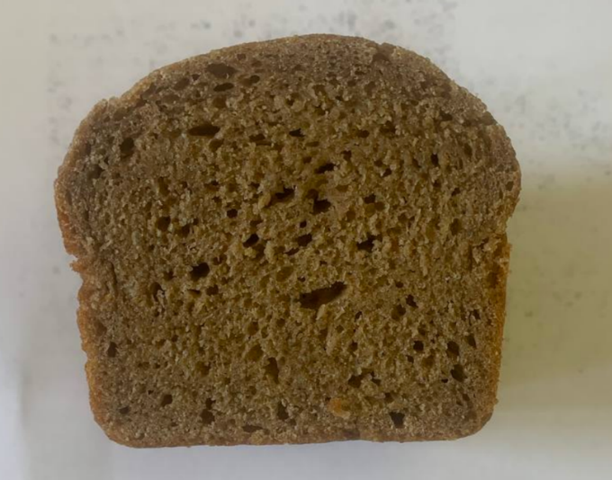

Рисунок 5 - Пористость выпеченного хлеба.

Исследовалось влияние скорости вращения механической универсальной ионо-озонной тестомесильной установки и давления на пористость теста. Пористость теста при 50 мбар и 500 мбар при трех скоростях вращения механической универсальной ионо-озонной тестомесильной установки (100, 150 и 200 об / мин) анализировалась во время перемешивания с воздухом. Пористость образца теста увеличивается с увеличением скорости механической универсальной ионо-озонной тестомесильной установки, это может быть связано с действием сдвига при более высоком вращении механической ионо-озонной тестомесильной установки. Более высокая скорость вращения спиральной мешалки означает большее количество оборотов за тот же интервал времени и, следовательно, большее количество введенного воздуха. Было замечено, что при более высоком давлении пористость теста была больше по сравнению с низким давлением. Смешивание под давлением приводит к большему улавливанию газа тестом, что означает увеличение количества воздуха, содержащегося в тесте [46].
Плотность хлеба составила 1,3973 г / мл. С помощью волюметра удельный объем выпеченного хлеба составил 4,55 мл / г. Доля пористости рассчитывалась по уравнению (5) и составляла = 84,26%. Более высокие значения доли пористости и удельного объема связаны с более высоким объемом СО2, производимого на 3 грамма при брожении.
Распределение пор хлеба из образца теста по размеру с помощью анализа изображений. Распределение размера пор хлебной крошки строили между количеством пузырьков и средней площадью пор. Распределение пор по размерам в испеченном хлебе большинство ячеек были намного меньше среднего размера клетки [3]. Распределение пор по размерам в запеченных хлеб в настоящем исследовании находился в диапазоне от 5 до 35 мм² средней площади пор (средний эквивалентный диаметр пор от 2,5 до 15 мм). Значения выше по сравнению с результатом [8] получено, заметил, что размер пор в испеченном хлебе имеет эквивалентные диаметры от 0,08 до 8 мм, это произошло из-за перемешивания теста под давлением [47].
2.3.1 Стандартные методы (по определению физико-химических, мукомольно-хлебопекарных, биохимических и показатели безопасности)
В данном разделе мы обсудим стандартные методы, которые были использованы для определения физико-химических, мукомольно-крупяных, биохимических показателей и показателей безопасности хлебных изделий в диссертации по разработке хлебных изделий с ускоренным циклом производства на основе различной дисперсности муки и активированной воды.
Физико-химические показатели: Физико-химические показатели хлебных изделий, такие как содержание влаги, золы, клейковины и белка, были определяться стандартными методами. Содержание влаги был определяться методом сушки в печи, а зольность - методом муфельной печи. Содержание клейковины и белка был определяться по методу Кьельдаля [48].
Показатели мучной выпечки: Показатели мучной выпечки хлебных изделий, такие как объем буханки, удельный объем и цвет корки, были определяться с помощью стандартных методов. Объем буханки и удельный объем были определяться методом вытеснения рапса, а цвет корки был определяться по системе CIELAB.
Биохимические показатели: Биохимические показатели хлебных продуктов, такие как активность амилазы, активность инвертазы и активность протеазы, были определены с помощью стандартных методов. Активность амилазы был определяться методом DNS, а активность инвертазы и протеазы - методом Фелинга и биуретовым методом, соответственно.
Показатели безопасности: Показатели безопасности хлебных продуктов, такие как наличие микотоксинов и тяжелых металлов, были определяться с помощью стандартных методов. Наличие микотоксинов был определяться методом иммуноферментного анализа (ELISA), а наличие тяжелых металлов - методом атомно-абсорбционной спектрофотометрии (AAS) [49].
В разделе были изложены стандартные методы, которые были использоваться для определения физико-химических, мукомольно-крупяных, биохимических показателей и показателей безопасности хлебных изделий в диссертации по разработке хлебных изделий с ускоренным циклом производства на основе различной дисперсной муки и активированной воды. Эти методы обеспечат стандартизированное проведение исследований и надежность, и достоверность полученных результатов.

2.3.2 Новые методы исследования
В дополнение к стандартным методам, рассмотренным в предыдущем разделе, для исследования свойств хлебных продуктов, разработанных в данной диссертации по разработке хлебных продуктов с ускоренным циклом производства на основе различной дисперсной муки и активированной воды, были использованы новые методы исследования. Эти новые методы исследования включают:
- Реологический анализ: Реологический анализ был использоваться для изучения вязкоупругих свойств теста и клейковины. Реологические свойства теста, такие как вязкость, эластичность и растяжимость, были измеряться с помощью реометра.
- Сканирующая электронная микроскопия (СЭМ): СЭМ был использоваться для изучения микроструктуры хлебных изделий. Изображения SEM были получены для анализа распределения различных компонентов хлеба, таких как гранулы крахмала, белковые тела и сеть клейковины.
- Инфракрасная спектроскопия с преобразованием Фурье (FTIR): FTIR был использоваться для изучения изменений в химическом составе хлебных изделий в процессе выпечки. ИК-Фурье спектры были получены для анализа функциональных групп различных компонентов хлеба, таких как крахмал, белок и липидные компоненты.
- Высокоэффективная жидкостная хроматография (ВЭЖХ): ВЭЖХ был использоваться для изучения изменений в составе хлебных изделий в процессе выпечки. Анализ ВЭЖХ был использоваться для количественного определения сахаров, аминокислот и других органических соединений в хлебе.
- Дифференциальная сканирующая калориметрия (ДСК): ДСК был использоваться для изучения термического поведения хлебных изделий. Анализ ДСК был использоваться для измерения температуры стеклования и энтальпии различных компонентов хлеба [50].
В разделе были рассмотрены новые методы исследования, которые были использованы в данной диссертации при разработке хлебных изделий с ускоренным циклом производства на основе различной дисперсной муки и активированной воды. Эти новые методы исследования позволят получить ценные сведения о свойствах хлебных изделий и помогут понять основные механизмы, ответственные за наблюдаемое влияние различных дисперсных мук и активированной воды на свойства хлеба.

2.3.2.1 Интеграторное измельчение (средний и мелкий помолы) (фотография и принцип работы)
Цельный помол — это вид помола, используемый для измельчения зерен мягкой пшеницы в муку. Это метод помола, при котором измельчается все зерно и используется в конечном продукте. Процесс включает в себя измельчение зерна пшеницы между двумя камнями, один из которых неподвижен, а другой вращается. Зерно подается в центр камней, и под воздействием шлифовального эффекта камни разбивают зерно на более мелкие частицы [51].
Интегральный помол может осуществляться различными методами, такими как камнедробилка или вальцовый помол. При каменном помоле зерна пшеницы измельчаются между двумя большими камнями, а при вальцовом помоле зерна раздавливаются между двумя металлическими валиками [52].
В данной диссертации интегральный помол был осуществляться с помощью каменной мельницы. Зерна мягкой пшеницы были измельчаться с помощью двух жерновов, один из которых неподвижен, а другой вращается. Зерна пшеницы были подаваться в центр камней, и при вращении камни были измельчать зерна на более мелкие частицы.
Интегральный процесс помола был осуществляться на двух различных уровнях дисперсности: средней и тонкой. При среднем уровне дисперсии были получены более крупные частицы пшеничной муки, а при тонком уровне дисперсии - более мелкие. Полученная мука с каждого уровня дисперсности был использована для приготовления хлебных изделий, и их свойства были сравниваться. (рисунок 6).
Интегральный помол — это процесс помола, используемый для измельчения зерен мягкой пшеницы в муку. В данном разделе был описан принцип работы интегрального помола с использованием каменной мельницы и его применение для получения различных уровней дисперсности муки. Полученная мука был использоваться при изготовлении хлебных изделий и был проанализирована в последующих разделах [53].

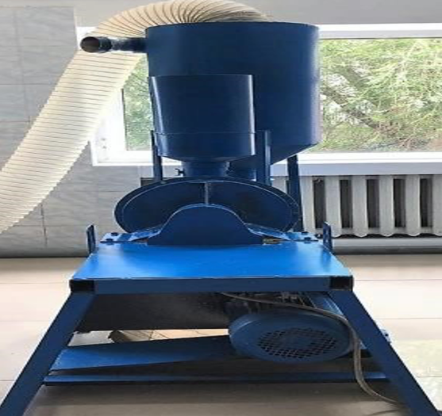

Рисунок 6 - Устройство дезинтегратора ДПО-320-7,8 (мелькомольная мельница)
Муку, изготовленную из цельного зерна пшеницы, получали с использованием метода дезинтеграционно-волнового помола в специальном дезинтеграторе, как показано на рисунке 5. Структура мельницы включает следующие компоненты: 1 - внешний облик дезинтегратора, 2 - рабочая камера с дисковыми мельницами, 3 - яма для загрузки материала, 4 - отверстие для выгрузки, 5 - фильтр и 6 - электродвигатель [54].

2.3.2.2 Тонкое измельчение (мельница MD-1) (фото и принцип работы)
Тонкий помол — это метод помола, при котором получается мука с высокой степенью тонкости частиц. В данной диссертации тонкий помол был осуществляться с использованием мельницы МД-1. Эта мельница лабораторного масштаба предназначена для получения высококачественной муки с постоянным гранулометрическим составом. Мельница использует сочетание центробежной силы и воздушного потока для измельчения зерен пшеницы в тонкую муку.
Мельница MD-1 работает по следующему принципу: зерна пшеницы поступают в мельницу через бункер и сразу же измельчаются размольным ротором. Ротор мельницы состоит из нескольких лопастей, которые вращаются с высокой скоростью, измельчая зерна на более мелкие частицы. Затем измельченная мука засасывается потоком воздуха, который отделяет муку от оставшихся отрубей и зародышей. Поток воздуха переносит муку в циклон, где она собирается.
Мельница МД-1 способна производить муку с высоким уровнем тонкости и равномерным гранулометрическим составом. Полученная мука был использоваться при изготовлении хлебных изделий, а ее свойства были сравниваться с мукой, полученной интегральным помолом [55].
В заключение, тонкий помол — это метод помола, используемый для получения муки с высокой степенью тонкости частиц. В данном разделе была описана мельница МД-1, которая был использоваться в данной диссертации для производства муки тонкого помола. Также был объяснен принцип работы мельницы МД-1. Полученная на мельнице МД-1 мука был использоваться при изготовлении хлебных изделий, и ее свойства были сравниваться с мукой, полученной интегральным помолом. (рисунок 7).

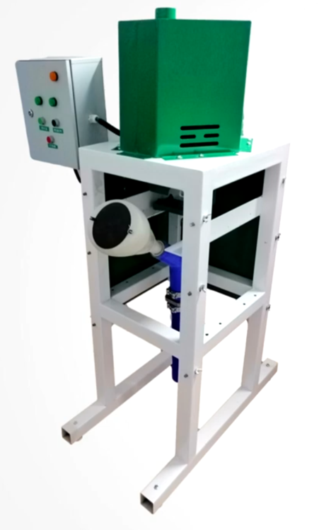

Рисунок 7 - Корпус установки мельница MD-1

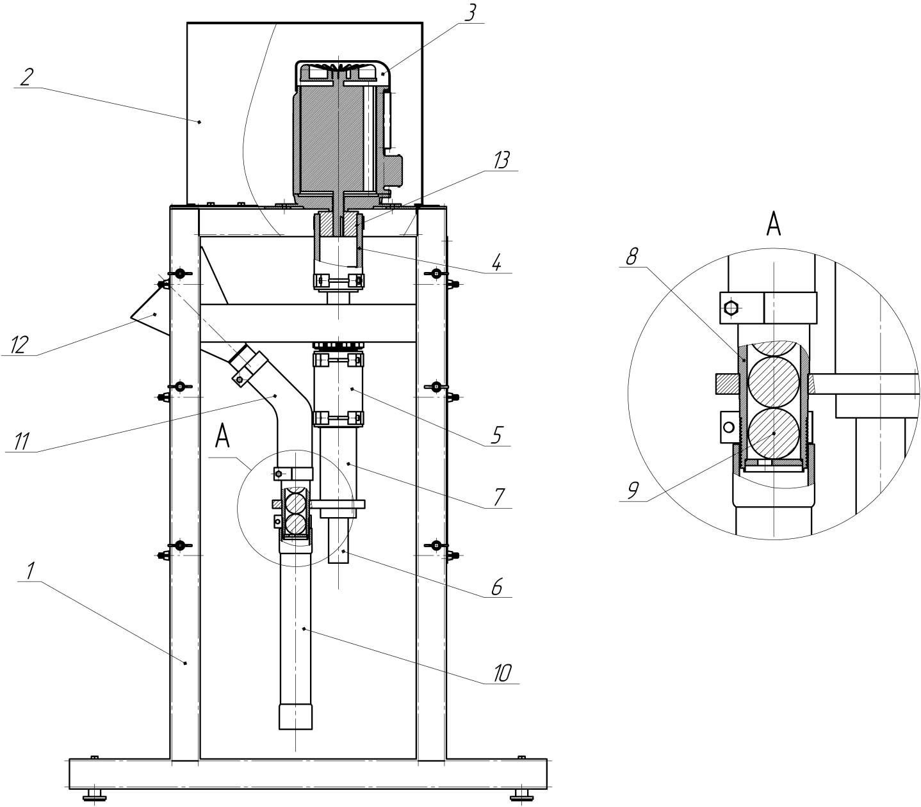

Схема 1 - Мельница MD-1

Конструкция изобретения мельницы MD-1 приведена в схеме 1.
Подвеска 7, соединена с корпусом 1, посредством эластичной муфты 5, закреплённой с помощью силовых хомутов. Камера измельчения 8, является неотъемлемой частью подвески 7. Внутрь камеры измельчения 8, помещаются мелющие шары 9. Камера измельчения 8 соединена с патрубком выгрузки 10, с помощью силового хомута. Камера измельчения 8 соединена с патрубком загрузки 11, закреплённом с помощью силового хомута. Загрузочный бункер 12, соединён с патрубком загрузки 11 с помощью силового хомута. Электродвигатель 3, присоединён к корпусу 1, с помощью болтовых соединений. Кожух 2, присоединён к корпусу 1, с помощью болтовых соединений. Переходная полумуфта 13 надета на вал электродвигателя 3 и зафиксирована шпоночным соединением. Вал-дебаланс 6, соединён с переходной муфтой 13, с помощью эластичной муфты 4, крепление производится с помощью силовых хомутов, вал-дебаланс 6, проходит сквозь подвеску 7.

Принцип работы изобретения мельницы MD-1.
При запуске электродвигателя 3, крутящий момент передаётся валу-дебалансу 6 через эластичную муфту 4. Под воздействием центробежной силы и упругости эластичной муфты 4. Вал-дебаланс 6, отклоняется от своей оси, и в ходе вращения начинает наносить удары по внутренней поверхности подвески 7, которая в свою очередь начинает описывать сложные траектории вибрационного движения. В следствии этого, камера измельчения 8, являющаяся неотъемлемой частью подвески 7, начинает описывать аналогичные траектории движения вместе с размещёнными внутри неё мелющими шарами 9. Измельчаемый материал подаётся в камеру измельчения 8, через загрузочный бункер 12, где под воздействием ударов мелющих шаров 9, измельчается до коллоидной фракции. Измельченный материал выходит из камеры измельчения 8, через патрубок выгрузки 10.

2.3.2.3 Методы исследования молекулярно-структурных и геометрических поверхностей частей различных дисперсий частиц цельносмолотой муки
В дополнение к стандартным методам анализа, в данной диссертации были использованы передовые методы исследования молекулярно-структурных и геометрических поверхностей различных дисперсий частиц цельносмолотой муки. Эти методы включают:
- Дифракция рентгеновских лучей (XRD) - XRD — это метод, используемый для анализа молекулярной структуры материалов. Он может быть использован для изучения кристаллической структуры частиц муки и определения типов присутствующих кристаллов.
- Лазерно-дифракционный анализ размеров частиц - этот метод используется для определения распределения частиц по размерам в образце. Он работает путем пропускания лазерного луча через образец и анализа рассеянного света для определения размера частиц.
Эти передовые методы позволят нам получить более глубокое понимание молекулярной структуры и свойств поверхности различных дисперсий частиц цельносмолотой муки. Эта информация был использована для анализа влияния различных уровней дисперсности на хлебопекарные свойства и качество хлебных изделий [56].
В разделе описаны современные методы, которые были использованы для исследования молекулярной структуры и геометрических поверхностей различных дисперсий частиц цельнозерновой муки. Эти методы включают SEM, XRD, FTIR и лазерный дифракционный анализ размера частиц. Информация, полученная с помощью этих методов, был использована для анализа влияния различных уровней дисперсности на свойства и качество хлебных изделий.
Влияние размера частиц на физико-химические свойства муки. Перемол цельного зерна значительно уменьшил (P <0,05) влажность в муке по сравнению с очищенной мукой (таблица 1); это уменьшение, вероятно, произошло из-за отсутствия предварительного увлажнения зерен пшеницы. Незначительные отличия в содержании влаги, замеченные между образцами муки из цельного зерна, могут быть объяснены увеличением времени помола и, следовательно, увеличением поверхности муки. Содержание белков, липидов, золы и волокон было выше по сравнению с очищенной мукой (P <0,05) (Таблица 1), что ожидаемо, так как в результате полного перемола зерна в муке сохраняются зародыш, содержащий липиды, и внешние слои (отруби и алейрон), богатые белками, минеральными веществами и волокнами [57].
Влажная клейковина представляет собой показатель способности белков к агрегации. Показатели влажной клейковины муки с частицами среднего и крупного размера значительно уступала по содержанию в сравнении с очищенной мукой (Таблица 1). Это объясняется тем, что увеличение размера частиц затрудняет агрегацию белков клейковины, что, вероятно, связано с увеличением поверхности отрубей в образцах с крупными частицами. При изучении влияния размера частиц отрубей на микроструктуру массы отмечено, что более мелкие частицы отрубей могут быть более податливыми, и, следовательно, их легче включить в матрицу клейковины. Согласно этим авторам, отруби с крупными частицами способствуют присоединению к другим частицам отрубей. Таким образом, более жесткие частицы отрубей могут нарушить агрегацию клейковины. Это изменение в соответствии с изменением размера частиц согласуется с исследованиями, которые выявили различия в агрегации клейковины, изучая различные процессы помола пшеничной муки [58].
Для муки, предназначенной для выпечки хлеба, требуется определенный уровень поврежденного крахмала, чтобы обеспечить образование ферментоспособных сахаров, стимулируя тем самым активность брожения. Исследования показали, что мука обладает наилучшими хлебопекарными свойствами, когда уровень повреждения крахмала составляет от 4,5 до 8,0%. Однако очень высокое количество ускоряет энзиматические процессы, способствующие изменениям, таким как прилипчивость массы, уменьшение объема хлеба и изменение цвета корки, были внедрены. Количество поврежденного крахмала в очищенной муке (5,97%) значительно превышало (P <0,05) содержание муки, полученной измельчением цельного зерна (Таблица 1). Среди образцов цельного зерна уровень поврежденного крахмала увеличивался при уменьшении степени измельчения (Таблица 1) с 2,60% в образце среднего помола до 4,09% в образце тонкого помола. Эти результаты свидетельствуют о том, что при более длительном помоле целого зерна обеспечивается больший изменение положения, что вызывает увеличение повреждения крахмала в муке [59].
Оценка влагопоглощающей способности при использовании различных растворителей направлена на определение этого параметра для каждого компонента муки и связывает качество муки с его составляющими. В соответствии с данными из Таблицы 1, где проанализирован коэффициент поглощения воды четырьмя растворителями для образцов цельного зерна с различными размерами частиц и образца очищенной муки, помол цельного зерна пшеницы вызвал значительное увеличение (P <0,05) значений коэффициентов поглощения воды. В указанной таблице также выявлено существенное воздействие размера частиц на водопоглотительную способность образцов цельного зерна. При повышенном содержании поврежденного крахмала отмечается увеличение водопоглотительной способности, что приводит к более высокому уровню водопоглощения, образец тонко дисперсный и мелкий показал более высокое значение (85,76%), в то время как образцы среднего и крупного существенно не отличались [60].
Более высокое значение показателя водо удерживающей спасобности, обнаруженно для тонкого помола, согласуется с большим поглощением воды частицами между образцами цельной муки (Таблица 2). Коэффициент удерживания растворителя связан с количеством поврежденного крахмала в муке. Более низкие значения, обнаруженные в образцах цельного зерна, по сравнению с неочищенной мукой, уменьшение содержания поврежденного крахмала объясняется процессом измельчения (см. Таблица 1). В образцах целого зерна изменение размера частиц под воздействием карбоната натрия значительно влияло на качество удаления солвента (P <0,05), увеличиваясь с 77,30% до 88,02% при уменьшении размера частиц. Положительная корреляция между увеличением водоудерживающей способности и содержанием поврежденного крахмала (r = 0,98) свидетельствует о более высоком взаимодействии карбоната натрия с поврежденными компонентами крахмала. Водоудерживающая способность тесно связана с устойчивостью клейковины. Обнаруженные низкие значения для образцов цельнозерновой муки, по сравнению с очищенной мукой, подтверждаются тенденцией снижения значений агрегации клейковины (см. Таблица 1) и стабильностью кислотными бактериями (Таблица 2). Водо удерживающее спасобность дает представление о содержании арабиноксиланов в муке. Арабиноксиланы — это высокогидрофильные структурные углеводы, которые поглощают в 10-18 раз больше воды. Благодаря наличию внешних слоев в составе образцов цельнозерновой муки, была получена мука с более высокой концентрацией арабиноксиланов, что привело к более высоким показателям водо удерживающей спасобности по сравнению с очищенной мукой. В анализе активированной воды наблюдались две стадии эксперимента: в первой мы определяли свойства белка в тесте при 30°C, а во второй - характеристики крахмальной пасты. У образцов, полученных из чистой муки и цельного зерна, наблюдались разные кривые активированной воды. Подобие кривых в начале процесса обусловлено коррекцией, внесенной при добавлении воды для достижения одинаковой консистенции теста (1,1 Нм). Однако на этапах нагрева и охлаждения кривые выявили значительные расхождения в консистенции при условии 0,05 Нм, водопоглощение образцов цельного зерна имело значительно более высокие значения (P <0,05), чем с неочищенной мукой, за исключением образца среднедисперсного. Среди образцов цельного зерна размер частиц значительно влиял на водопоглощение, при этом образец тонкодисперсный имел самое высокое водопоглощение, за ним следовали муки мелкого и среднего помола. Это связано с более значительной площадью контакта частиц, обеспечивающей более высокую доступность гидроксильных групп, находящихся в структуре волокна. В результате происходит более активное взаимодействие с водой через водородные связи в отрубях меньших размеров. Аналогичная тенденция замечена при оценке воздействия гранулометрического состава отрубей на полимеризацию белка и подвижность воды в цельнозерновой пшеничной муке. В сравнении с цельнозерновой мукой, где частицы мельче, наблюдается существенное увеличение времени развития теста. Этот параметр измеряет промежуток между добавлением воды и моментом, когда тесто достигает оптимальных эластичных и вязких характеристик для муки с более крупными частицами по сравнению с двумя другими размерами частиц в цельнозерновой муке. Вероятно, данное явление обусловлено помехами, возникающими из-за присутствия отрубей во время развития клейковины. Эти помехи могут создавать условия, такие как более медленная скорость поглощения воды в частицах большего размера, а также формирование физических барьеров, которые уменьшают связность клейковинной сети. Аналогичные выводы получены при анализе пшеничной муки с использованием различных размеров частиц с применением метода активированной воды [61].
Устойчивость данного эксперимента, характеризующаяся интенсивностью действия воздействующего фактора, заметно уменьшилась (P <0,05) в образцах цельнозерновой по сравнению с очищенной мукой. В образцах цельнозерновой выраженная абзорбция за воду со стороны компонентов отрубей, таких как арабиноксиланы, является основной помехой для правильного развития клейковины, снижая ее прочность. Будучи основными некрахмальными полисахаридами в образцах цельнозерновой, арабиноксиланы могут прочно связываться с водой в тесте и снижать бактериальность молочной кислоты, что идеально подходит для оптимального формирования клейковины. Тем не менее, стабильность теста из цельного зерна увеличивалась с уменьшением размера частиц, можно сделать вывод, что цельное зерно с более мелкими частицами более устойчиво к процессу смешивания, что в свою очередь обеспечивает более крепкое тесто. При изучении воздействия тщательного помола на качественные характеристики цельнозерновой муки было также отмечено значительное увеличение (P <0,05) времени стабильности при уменьшении среднего размера частиц примерно 206 до 140 мкм [62].
Когда температура теста повышается с 30°C со скоростью 4,0°C/мин, белки клейковины ослабевают, и консистенция теста уменьшается до достижения параметра ослабленнго белка. Цельнозерновая мука мелкого и среднего помола имела более низкие значения параметра ослабленного белка, уменьшившись на 18,51% (тонкого помола) и 14,81% (мелко дисперсного), соответственно, по сравнению с очищенной мукой (0,54 Нм) (Таблица 2). Это Демонстрируется, что при увеличении температуры и под воздействием физико-механических нагрузок прочность теста, изготовленного из цельнозерновой муки, уменьшается из-за ослабления белковой структуры. Наибольшее значение ослабления белка, зафиксированное в ходе данного исследования для среднедисперсного материала, связано с трудностью агрегации белков клейковины, что соответствует данным о параметре влажной клейковины (см. таблицу 1). В случае цельнозерновой муки с крупными частицами отсутствие процесса агрегации обеспечивает более низкий общий выход клейковины, что приводит к уменьшению ослабления белка и повышению крутящего момента. Поэтому, как и в случае с среднедисперного, где показатели ослабление белка увеличились, влияние размера частиц цельнозерновой на ослабление белка может быть результатом разбавления клейковины и вмешательства волокон в расщепление белка [63].
Последний этап теста на молочнокислых бактериях показывает правильность крахмальной пасты в системе теста. Момент инерции желатинизации крахмала (в нм) представляет собой степень, до которой крахмал желатинизируется, и максимальную вязкость, указывающую на чувствительность к вязким нагрузкам, созданным в процессе перемешивания. Размер частиц воздушного теста оказывал существенное влияние на величину пикового момента инерции (желатинизации крахмала), что приводило к линейному увеличению этого параметра при увеличении размера частиц (см. Таблицу 6). Для среднедисперсных наблюдалось заметное увеличение на 24,19% и 11,59% пикового момента инерции по сравнению с тонким и мелким, соответственно. Эти изменения вызваны тем, что мука с мелким размером частиц удерживает больше влаги, чем мука с крупным размером частиц; таким образом, в ней меньше воды, препятствующей набуханию крахмальных гранул. Аналогичное поведение было отмечено при изучении влияния длины целлюлозных волокон на реологические свойства пшеничного теста, а также при анализе включения пищевых волокон в тесто для печенья. Набухание крахмала в значительной степени зависит от содержания в среде бактерий молочной кислоты, которые контролируют поведение желатинизации. В системе, использованной в данном исследовании, для желатинизации крахмала использовалось ограниченное количество воды, поэтому размер частиц оказывал различное влияние. Модификация представляет собой процесс, который может происходить в тесте из пшеницы во время выпечки хлеба. В отличие от наших результатов, при исследовании влияния размера частиц на качественные характеристики восстановленной цельнозерновой муки из пшеницы, были получены более низкие значения желатинизации крахмала. Изучение цельнозерновой пшеничной муки показало меньшие значения желатинизации крахмала по сравнению с восстановленной мукой, однако изменение размера частиц не оказало существенного влияния. Полученные данные свидетельствуют о том, что цельнозерновая мука может проявлять неблагоприятное поведение, связанное с размером частиц, что подтверждает гипотезу о том, что сложность матрицы муки и параметры помола играют важную роль в формировании геля, поскольку они определяют взаимодействие между различными компонентами и водой [64].
Сведения о стабильности геля, образованного при горячем формовании, указывают на то, что цельное зерно с мелким и средним размером частиц не проявило существенных различий в стабильности геля по сравнению с неочищенной мукой. Тем не менее, среднедисперсное зерно показало значительное снижение (69%) по сравнению с неочищенной мукой. Уменьшение стабильности геля для среднедисперсного предполагает, что образовавшийся гель ослаблен присутствием волокон в матрице, особенно волокон с большим размером частиц и нерастворимостью. Путем измерения конечной вязкости, достигаемой в процессе охлаждения образца и обычно связанной с ретроградацией крахмала, в таблице 6 показано, что значение 5 значительно снизилось для цельного зерна со средним и мелким размером частиц по сравнению с очищенной чукой, но не проявило существенных различий между этими двумя размерами частиц цельного зерна. Способность клетчатки поглощать воду делает ее менее склонной к ретроградации, что и наблюдается в данном исследовании. Это уменьшение перестройки крахмала может быть полезным для замедления затвердевания хлебных изделий во время хранения. Несмотря на приемлемые результаты вязкой нагрузки и стабильности геля, среднедисперный не показал повторной связи между молекулами, в основном амилозы, для обеспечения увеличения вязкости. Возможно, данное явление произошло из-за низкой степени бактерицидности воды в окружающей среде вследствие наличия волокон. Заметное снижение вязкости и невозможность точного измерения крутящего момента в среднем помоле свидетельствуют о сложности структуры цельного зерна, а также взаимодействии между компонентами муки и водой, которое сильно зависит от размера частиц [65].

Таблица 6 - Влияние размера частиц теста
Параметры | Очищенная | Тонкая | Мелкая | Средьняя
Впитываемость (%) | 65.03^{c} ± 0.05 | 70.06ª ± 0.05 | 67.46^{b} ± 0.05 | 65.03^{c} ± 0.05
Развитие (мин) | 8.84^{b} ± 0.18 | 7.70^{b} ± 1.08 | 7.87^{b} ± 0.25 | 11.65ª ± 0.39
Устойчивость (мин) | 11.33ª ± 0.11 | 10.52^{b} ± 0.45 | 9.24^{c} ± 0.12 | 7.83^{d} ± 0.17
 | 0.54^{b} ± 0.01 | 0.44^{d} ± 0.01 | 0.46^{c} ± 0.01 | 0.61ª ± 0.01
 | 1.74^{d} ± 0.01 | 1.86^{c} ± 0.01 | 2.07^{b} ± 0.01 | 2.31ª ± 0.01
 | 1.49ª ± 0.03 | 1.40^{ab} ± 0.03 | 1.41^{ab} ± 0.02 | 1.03^{b} ± 0.29
Вращающий момент (Nm) | 2.09ª ± 0.03 | 1.90^{b} ± 0.09 | 1.92^{b} ± 0.05 | 0.00^{c} ± 0.00

Размер дисперсных частиц в хлебном тесте и использование специальных типов воды, таких как ионизированная и озонированная вода, могут оказать значительное влияние на конечное качество и характеристики выпеченного хлеба. В целом, меньший размер частиц, как правило, приводит к более тонкой, более однородной структуре мякиша, в то время как больший размер частиц может привести к более грубой, менее однородной структуре мякиша. Однако оптимальный размер частиц для конкретного хлеба зависит от конкретных целей и характеристик рецепта. Ионизированная вода — это вода, прошедшая через процесс ионизации, который может включать использование процесса электролиза или добавление минералов или других веществ. Озонированная вода — это вода, обработанная озоном, который представляет собой высокореактивную форму кислорода. Процесс озонирования может помочь уничтожить бактерии и другие микроорганизмы. Наш личный опыт и наблюдения показывают, что сочетание этих двух типов воды при выпечке хлеба значительно улучшает качество готового продукта. Тщательно контролируя эти факторы и выбирая подходящую муку и способы замеса, пекари могут получить хлеб с желаемой структурой мякиша, текстурой и вкусом [66].
Размер дисперсных частиц в хлебном тесте может оказывать значительное влияние на конечное качество выпеченного хлеба. В целом, меньший размер частиц, как правило, приводит к более тонкой и равномерной структуре мякиша, в то время как больший размер частиц может привести к более грубой и менее равномерной структуре мякиша. Однако влияние размера частиц на качество хлеба не обязательно сводится к тому, что чем тонше тем лучше, а другие дисперсности по крупности хуже. Наоборот, оптимальный размер частиц для конкретного хлеба зависит от конкретных целей и характеристик рецепта.

2.3.2.4 Тестомесильный аппарат ускоренного тесто ведения (фотография и принцип работы)
Еще одним новым методом исследования, который был использован в данной диссертациидля создания теста используется механизм, который позволяет значительно ускорить процесс. Этот механизм разработан для имитации стандартного процесса замеса теста в масштабах, обеспечивая при этом эффективное сокращение времени. Основной принцип функционирования ускоренного генератора тестов заключается в следующем: машина состоит из смесительной камеры, в которой смешиваются мука и другие ингредиенты, и нагревательного элемента, который нагревает смесь до заданной температуры. Затем тесто замешивается и перемешивается с помощью высокоскоростных вращающихся лопастей. Машина предназначена для имитации традиционного процесса приготовления теста, но за гораздо более короткий промежуток времени [67].
Машина для ускоренного приготовления теста был использоваться для проверки влияния различных дисперсий частиц цельнозерновой муки и типов активированной воды на процесс приготовления теста. Анализируя свойства теста, полученного на машине, мы сможем лучше понять влияние различных дисперсий частиц и типов активированной воды на процесс приготовления теста и качество хлебных изделий, произведенных из такого теста.
Описана машина для ускоренного приготовления теста, которая был использоваться в качестве нового метода исследования в данной диссертации. Машина предназначена для имитации традиционного процесса приготовления теста в больших масштабах, одновременно ускоряя этот процесс для экономии времени. Машина был использоваться для тестирования влияния различных дисперсий частиц цельносмолотой муки и типов активированной воды на процесс приготовления теста и качество хлебных изделий, произведенных из такого теста [68].
Изобретение относится к пищевой индустрии, в частности к оборудованию хлебопекарного и кондитерского изготовления, и имеет возможность быть применено для изготовления дрожжевого и без дрожжевого теста для производства хлеба с использованием кавитации (ионо-озонного), в том числе пресного, теста.
Известено устройство производства насыщенных воздухом хлебных изделий, где смешивание ингредиентов исходного теста происходит в течение 1 минуты, а скорость вращения смесительного устройства составляет 5с⁻¹, после чего следует процесс кавитации теста, который происходит при давлении 0,35 МПа с использованием того же устройства, для 3-5 минут при скорости вращения 13,3 с-1, затем тесто делится на порции по 150-170 г и выпекается (Патент РФ № 2462036, A21C1/00, опубл. 27.09.2012 г.).
Недостатком существующего устройства, описанного выше, является снижение качества готового пористого теста, состоящего из кавитованной пенообразной массы, из-за частичного разрушения пены, происходящего во время процесса разделения взбитого теста. Первоначально разрушение пены вызывается резкими нерегулируемыми перепадами давления в зоне выхода теста из тестомесильного аппарата, находящегося под повышенным давлением, равным 0,35 МПа, в атмосферу, которая разрывает оболочку пузырьков воздуха при падении давления пены. В настоящем изобретении давление снижается вокруг каждой порции кавитационного теста с регулируемой скоростью в пределах 0,005-0,015 мПа/с, обеспечивая минимальное разрушение пены и максимальное поднятие теста [69].
А также из описанного выше изобретения следует, что происходит использование одних и тех же устройств для процессов смешивания и кавитации. В частности, процесс кавитации проводится внутри одного и того же смесительного устройства, которое используется для проведения процесса смешивания. Однако процессы смешивания и кавитации преследуют разные цели, процесс смешивания объединяет сухие и жидкие ингредиенты, в результате чего получается однородная тестовая масса, тогда как процесс кавитации насыщает эту однородную тестовую массу воздухом. Поэтому для смешивания основных ингредиентов следует использовать тестомесильный аппарат с прочными жесткими перемешивающими элементами, рассчитанный на большие нагрузки, имеющий минимальный контакт поверхности с тестом, а для процесса кавитации следует использовать устройства, подобные взбивателю (планетарному миксеру), которые имеют большое количество относительно тонких, эластичных проволочных ножей, предназначенных для создания в однородной тестовой массе при вращении как можно большего количества разрезов, чтобы воздух мог проходить через них и равномерно распределяться внутри теста. При этом, устройство кавитации требует меньше затрат энергии. Использование аналогичных смесительных устройств для проведения процесса кавитации снижает качество кавитационного теста, увеличивает энергозатраты и снижает эффективность производства [70].
Наиболее близким к технической сущности изобретения является устройство производства кавитированного пресного хлеба из цельнозерновой пшеницы, где в течение первых 5-15 минут происходит процесс перемешивания исходных ингредиентов для теста при скорости вращения миксера 15 с⁻¹, а затем происходит процесс кавитации теста. при давлении 0,4 МПа с использованием того же смесительного устройства в течение 6-12 минут при скорости вращения 20c⁻¹, после чего в процессе деления теста делаются порции по 0,25 кг, которые затем выпекаются (Патент РФ № RU 2262849, A21C1/00, A21C3/0, A21C13/00, опубл. 27.10.2005 г.).
Недостатками этого устройства являются пониженная точность и более сложная техническая реализация при разделении кавитационного теста на порции заданного веса, так как хлебопекарная промышленность делит тесто на порции заданного веса по объему, разделяя тесто на порции равных объемов, тогда как после завершения процесса кавитации кавитованное тесто представляет собой кавитованную пенообразную массу, характеристики которой, включая плотность, зависят как от параметров процесса кавитации, так и от соотношения ингредиентов в тесте, т. е. использование процесса деления по объему для кавитационного теста после завершения процесса кавитации не обеспечивает приемлемого уровня точности. В предлагаемом изобретении процесс разделения теста выполняется после завершения процесса замеса, так что тесто представляет собой однородную массу, до того, как оно кавитуется и образует кавитованную пеноподобную структуру, что обеспечивает повышенную точность при разделении теста определенного веса и упрощает техническую реализацию процесса разделения, например, с использованием тестоделителя [71].
Техническими результатами изобретения являются упрощение в использовании и повышение точности процесса деления теста на порции заданного веса, улучшение качества кавитируемого теста, возможность насыщения воздухом пищевых продуктов, повышение энерго-эффективности и повышение эффективности производства.
Для решения технической задачи изобретения предложена лабораторная ионоозонная кавитационная установка для ускоренного приготовления теста, включающая месильную емкость с крышкой, механизм привода рабочего органа, систему подготовки воды, тестомесильный сменный орган для твердого и жидкого теста, дозатор муки, дозатор воды и других компонентов, отличающаяся тем, что расположенность месильного венчика по вертикальной оси и суженная по краям, но удлинённая по высоте емкость дает возможность вспенивать и насыщать воздухом тесто вне зависимость от малости объёма, кавитированное тесто поднимается вверх а при открытии крышки легко выводится на формы выпечки, крышка месильной емкости закреплена герметично, месильная емкость выполнена с возможностью легкого изъятия готового продукта относительно вертикали цилиндра, а на верхней крышке месильной емкости имеется патрубок для подачи озона, ионов положительной или отрицательной полярности, ионоозонной смеси, нагнетающихся в ёмкость компрессором для создания кавитации или взрывокавитации, которая производится с помощью клапана и рычага резкого открывания клапана, избыточное давление измеряется датчиком, а вращение тестомесильного органа регулируется частотным преобразователем [72].
Схема лабораторной ионоозонной кавитационной установки для ускоренного приготовления теста показана на рисунке 1. Внешний вид лабораторной ионоозонной кавитационной установки для ускоренного приготовления теста показаны на рисунках 2-4.
Лабораторная ионоозонная кавитационная установка для ускоренного приготовления теста состоит из: емкости для приготовления теста (2), уникального тестомесильного органа для жидкого и твердого теста, диспенсера для муки (13), диспенсера для воды (14), трубы подачи озона, потока отрицательных или положительных ионов кислорода в воздух, смеси ионов и озона (15), сенсора избыточного давления (16), электрического кабеля (6), электрического привода (25), защитных устройств, устройства для изменения частоты, рычага кавитатора (7).
Технологический процесс обработки получения теста осуществляется следующим образом.
Тестовое вещество было получено путем механического разрыхления под давлением с использованием экспериментальной ионозонной кавитационной установки, предназначенной для приготовления теста с ускоренным циклом и разработанной в АО «АТУ». Принцип работы тестомесильной машины следующий: компоненты теста, согласно рецепту, поступают через загрузочное отверстие в месильный корпус машины, имеющей периодическое действие, с установленным в ней месильным органом, который приводится в движение электродвигателем через вариатор скорости. До момента загрузки месильный корпус герметично закрывается крышкой, и тесто замешивается в течение 3-5 минут при частоте вращения месильного органа 5 с-1. После этого в месильную камеру подается ионоозонный кавитационный воздух под давлением 0,20, 0,40 и 0,60 МПа, и производится сбивание теста в течение 3-10 минут при частоте вращения месильного органа в пределах 2-3, 4-5, и 7-8 с-1. В ходе сбивания рецептурные компоненты насыщаются воздухом. Полученное с использованием этого оборудования тесто представляет собой пенообразную массу с устойчивыми физико-химическими характеристиками. В процессе исследования также изучались параметры сбивания теста из пшеничной муки 1 и 2 сорта при давлении 0,20, 0,40 и 0,60 МПа, а также частоте вращения месильного органа 2-3, 4-5 и 7-8 с-1 в течение 2-3, 4-5 и 7-10 минут, в том числе без подачи сжатого воздуха [73].
Результаты достигаются за счет применения лабораторной ионоозонной кавитационной установки для ускоренного приготовления теста согласно способу, включающего процессы замеса теста, кавитации теста, деления теста на порции заданного веса и выпечки хлеба, в случае, когда процесс отделения проводится после завершения этапа смешивания, перед началом кавитационного процесса, затем проведение кавитации осуществляется с использованием устройства кавитации для каждой индивидуальной порции теста, после этого происходит процесс выпекания хлеба с кавитационным тестом проводится в соответствующих условиях выпечки. Процессы смешивания и кавитации теста выполняются с помощью отдельных устройств, предпочтительно приспособленных для выполнения процессов смешивания и кавитации соответственно. Процесс кавитации осуществляется под давлением не менее 0,3 МПа с последующим снижением давления до атмосферного, а снижение давления до атмосферного осуществляется с контролируемой скоростью 0,02-0,2 МПа/с, что является оптимальным для минимального разрушения пены и максимальный подъема теста. Скорость уменьшения зависит от типа теста, содержания клейковины, влажности теста, скорости и других ингредиентов и т. д. Снижение давления осуществляется либо до, либо после удаления устройств кавитации из теста. Процесс кавитации порции теста осуществляется в формах для выпечки или в промежуточных сосудах с последующим переносом теста в форму для выпечки. Подача кавитационного теста из промежуточных емкостей осуществляется либо в формах для выпечки при атмосферном давлении после понижения давления в промежуточных емкостях до атмосферного, либо в формах для выпечки при таком же повышенном давлении, что и в промежуточных емкостях, где давление снижается до атмосферного. после завершения передачи [74].
Интенсификация процесса обусловлена тем, что в ходе приготовления теста нет необходимости в использовании шкафа предварительной расстойки теста и других машин, используемых в традиционном хлебопечении, что в свою очередь позволяет уменьшить производственные площади, а также сократить время, затрачиваемое для приготовления хлеба.
Преимуществом данной установки является то, что у нее присутствует равномерная подача ингредиентов, что дает непрерывность и стабильное качество продукции [75].
Кавитация придает хлебным изделиям их объем и отличительную форму, а также обеспечивает привлекательные текстурные и органолептические качества. Пористая структура хлеба стала возможной благодаря реологическим характеристикам, обусловленным присутствием в пшеничной муке уникальных белков глютена. Когда смесь муки и воды превращается в тесто, глютен образует вязкоупругую сеть, способная улавливать и удерживать. Исследования развития теста относительно во время смешивания были широко исследованы с использованием пузырей газа [76].
С точки зрения текстуры, ионоозонной кавитационная установка придает ощущение гладкости и роскоши мороженому, легкости, хрусткости печенья и шипучести газированным напиткам. Это также помогает снизить интенсивность ароматов и улучшить их восприятие, улавливать ароматические соединения и затем высвобождать их для наслаждения потребителя.
Прошедшее обработку тесто может также изменить восприятие сытости, чувство сытости перед едой, когда потребитель только рассматривает пищевой продукт до употребления [77].
Применяемый нами процесс известен своим энергоемким смешиванием с использованием герметичного смесителя. Он имеет встроенную систему давления, способную сократить до 85% продолжительности смешивания в обычных смесителях.
Воздух под высоким давлением подается в смесительную камеру в процессе начального замеса теста; ближе к концу кавитируется очень быстро, чтобы сделать хлеб увеличенного объема, с мелкой пористостью, используя местные сорта пшеницы с умеренным содержанием белка [78].
Результаты предварительных исследовании показывают, что, помимо скорости замеса, давление замеса также влияет на механическое проявление теста. Увеличение скорости и давления перемешивания повышает пиковый крутящий момент, при этом снижая общее время перемешивания и количество оборотов лопастей смесителя до максимального крутящего момента, и до конца перемешивания. Таким образом, кавитация теста во время замеса имеет прямое влияние на видимую реологию теста и процесс образования теста.
Применение лабораторной ионоозонной кавитационной установки (рисунок 3-7) для ускоренного приготовления теста позволит повысить структурно-механические, реологические и технологические свойства теста и получаемого из него хлеба, хлебных и кондитерских изделий, при этом снизит электрозатраты путем оптимизации этапов подготовки способствует повышению эффективности рабочего процесса и улучшению социально-экономических показателей предприятий, занимающихся производством хлеба [79].
Ионоозонная кавитационная установка для ускоренного приготовления теста предназначеная для применения в пищевой и перерабатывающей промышленности представлена на рисунке 8 и 9.
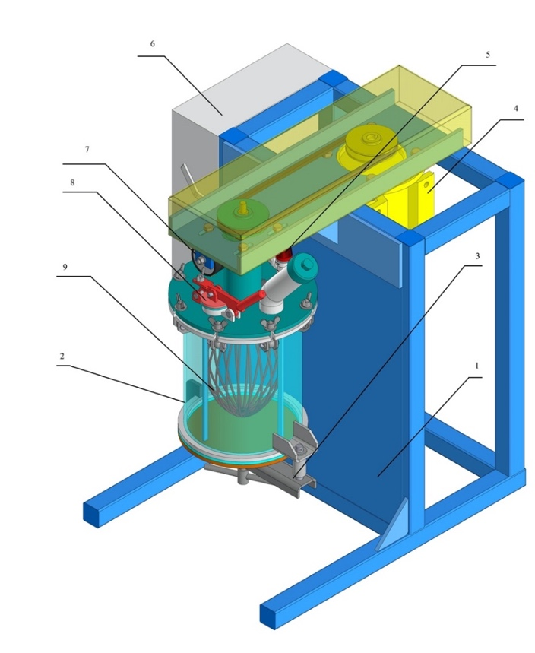
Рисунок 8 - Схема лабораторной ионоозонной кавитационной установки для ускоренного приготовления теста:
1 – корпус кавитационной установки;
2 – тестовая подготовительная емкость;
3 – крышка для кавитационной системы;
4 – механизм электропривода;
5 – устройство для дозирования муки, дозатор воды, и трубка для поставки озона, молекулярных или атомарных ионов кислорода в воздух, а также ионоозонной смеси;
6 – шит управления с преобразователем частот электрического тока;
7 – датчик избыточного давления;
8 – рычаг кавитатора;
9 – сменный тестомесильный орган;
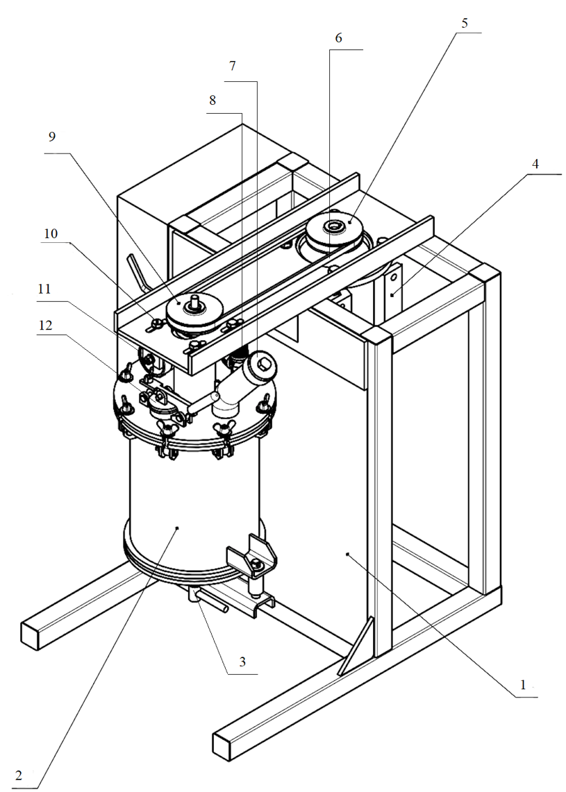
Схема 2 - лабораторная ионоозонной кавитационная установки для ускоренного приготовления теста:
1 – корпус кавитационной установки;
2 – емкость для приготовления теста;
3 – крышка емкости кавитационной установки;
4 – электропривод;
5 – электродвигатель;
6 – зубчатый ремень;
7, 8 – дозатор муки, дозатор воды и патрубок подачи озона, молекулярных или атомарных ионов кислорода воздуха, ионоозонной смеси;
9 – барботажный вал сменного тестомесильного органа;
10 – шит управления с преобразователем частот электрического тока;
11 – датчик избыточного давления;
12 – рычаг кавитатора;

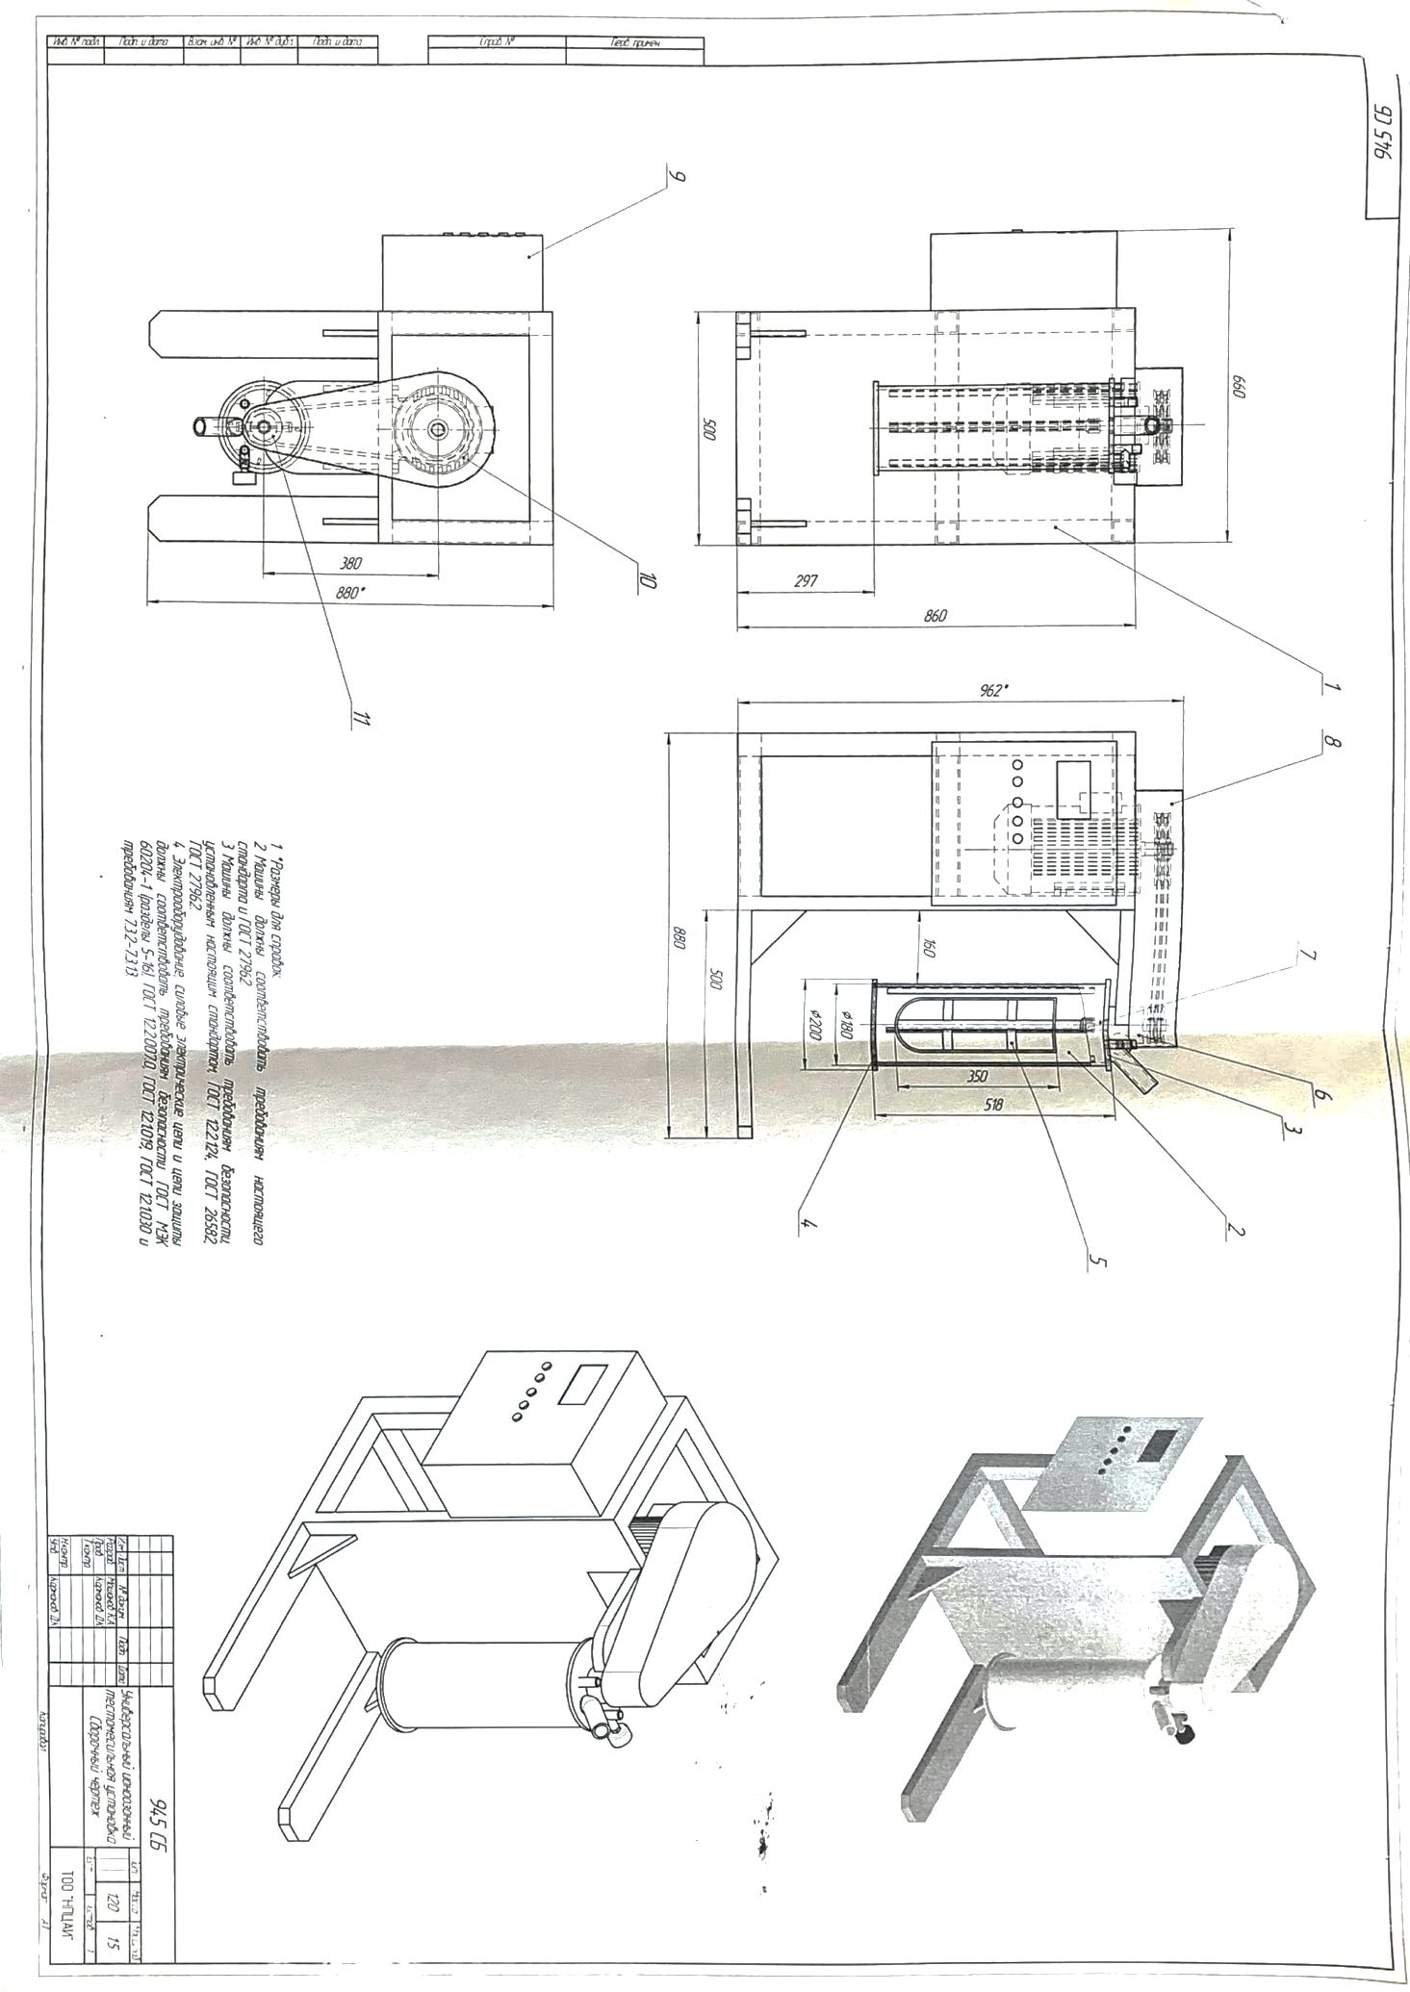
Рисунок 9 - Чаша тесто-месителя 1 и лопасти вид сверху чаши

Были использованы три шкалы тесто-месителя типа, исходя из их приблизительной вместимости теста в фунтах, что соответствует диапазону от лабораторных до экспериментальных заводских масштабов. На рисунке 10 по 12 показаны виды тесто-месителя с прикрепленной лопастью. Все тесто-месители состоят из выровненной по вертикали цилиндрической чаши для смешивания с центральным шпинделем, вращающимся против часовой стрелки. Лопасть тесто-месителя прикреплена к шпинделю и установлена на горизонтальном восьмиугольном основании с двумя вертикальными спиральными лопастями. Тесто образует единую массу между крыльчаткой и стенкой чаши, к которой прикреплены три перегородки. Тестовая масса вращается вокруг емкостью замешивания между крыльчаткой и стенкой [80].

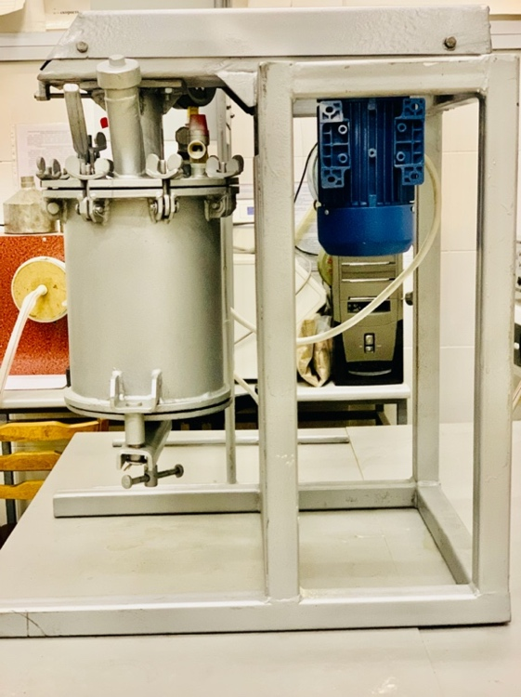

Рисунок 10 - Лабораторная ионоозонная кавитационная установка для ускоренного приготовления теста (вид сбоку)

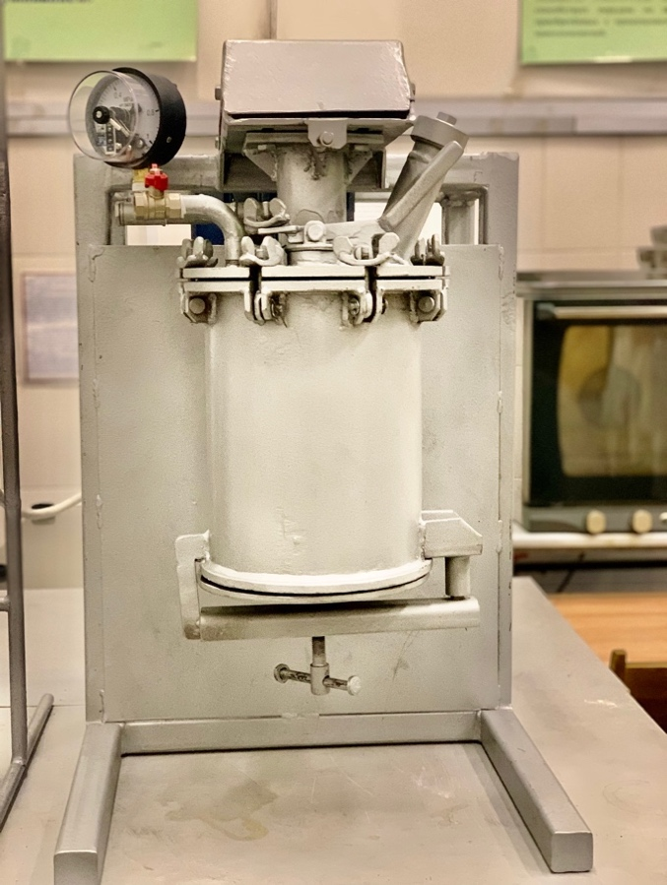
Рисунок 11 - Лабораторная ионоозонная кавитационная установка для ускоренного приготовления теста (полный вид)

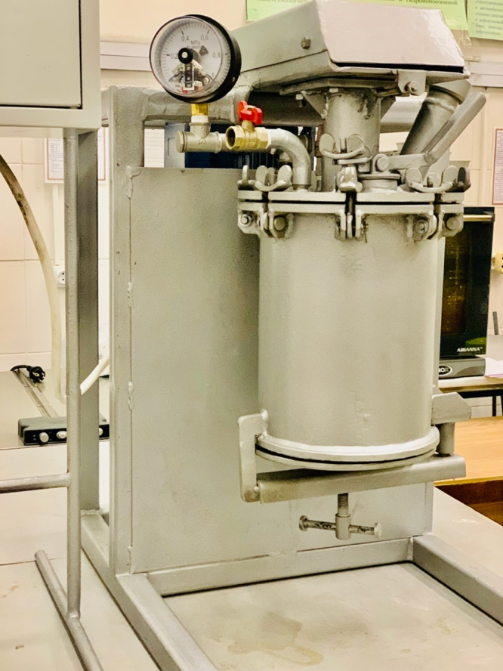
Рисунок 12 - Лабораторная ионоозонная кавитационная установка для ускоренного приготовления теста (вид сбоку)

Формула изобретения
Лабораторная ионоозонная кавитационная установка для ускоренного приготовления теста, включающая месильную емкость с крышкой, механизм привода рабочего органа, систему подготовки воды, тестомесильный сменный орган для твердого и жидкого теста, дозатор муки, дозатор воды и других компонентов, отличающаяся тем, что расположенность месильного венчика по вертикальной оси и суженная по краям, но удлинённая по высоте емкость дает возможность вспенивать и насыщать воздухом тесто вне зависимость от малости объёма, кавитированное тесто поднимается вверх а при открытии крышки легко выводится на формы выпечки, крышка месильной емкости закреплена герметично, месильная емкость выполнена с возможностью легкого изъятия готового продукта относительно вертикали цилиндра, а на верхней крышке месильной емкости имеется патрубок для подачи озона, ионов положительной или отрицательной полярности, ионоозонной смеси, нагнетающихся в ёмкость компрессором для создания кавитации или взрывокавитации, которая производится с помощью клапана и рычага резкого открывания клапана, избыточное давление измеряется датчиком, а вращение тестомесильного органа регулируется частотным преобразователем [81].

2.4 Математические методы исследования
Помимо физических и химических методов исследования, описанных в разделе 2.3, в данной диссертации также были использованы математические методы исследования. Эти методы позволят нам количественно оценить влияние различных переменных на качество производимых хлебных изделий.
В частности, статистический анализ был использоваться для анализа данных, собранных в ходе физических и химических испытаний. Результаты этих тестов были использованы для выявления тенденций и взаимосвязей между различными переменными, такими как дисперсность частиц муки и тип активированной воды, и качеством производимых хлебных изделий [82].
Были разработаны математические модели для прогнозирования качества хлебных изделий на основе различных тестируемых переменных. Эти модели были использованы для оптимизации производственного процесса и выявления наилучших комбинаций переменных для производства высококачественных хлебных изделий с ускоренным производственным циклом.
В разделе были описаны математические методы исследования, которые были использованы в данной диссертации. Эти методы позволят нам количественно оценить влияние различных переменных на качество производимых хлебных изделий и разработать математические модели, которые могут быть использованы для оптимизации производственного процесса. Используя физические и химические методы исследования, а также математические методы исследования, мы сможем получить полное понимание факторов, влияющих на качество хлебных изделий, произведенных с ускоренным производственным циклом [83].

2.4.1 Методы планирования полнофакторных научных экспериментов типа 2^{n}
Одним из конкретных математических методов исследования, который был использован в данной диссертации, является метод планирования полнофакторных научных экспериментов типа 2^{n}. Этот метод предполагает систематическое варьирование различных интересующих переменных, таких как дисперсность частиц муки и тип используемой активированной воды, с целью выявления оптимального сочетания переменных для производства высококачественных хлебных изделий с ускоренным производственным циклом [84].
Полнофакторная экспериментальная схема предполагает систематическое варьирование дисперсности частиц муки (средняя, мелкая и тонкая) и типа используемой активированной воды (фильтрованная, озонированная и ионозонированная) с целью получения в общей сложности девяти различных комбинаций обработки. Обработка был проводиться на тесте с использованием ускоренной тестоделительной машины, как описано в разделе 2.3.2.4 Физические и химические свойства муки и получаемых хлебных изделий были измерены с помощью стандартных методов, описанных в разделе 2.3.1. Данные, полученные в результате этих испытаний, были затем проанализированы с помощью статистического анализа и математического моделирования, как описано в разделе 2.4.
Планирование полнофакторных научных экспериментов типа 2^{n} является мощным математическим методом исследования, который был использован в данной диссертации для определения оптимального сочетания переменных для производства высококачественных хлебных изделий с ускоренным циклом производства. Систематически варьируя различные переменные, представляющие интерес, и используя стандартные физические и химические методы испытаний в сочетании со статистическим анализом и математическим моделированием, мы сможем получить всестороннее понимание факторов, влияющих на качество хлебных изделий, произведенных с ускоренным производственным циклом [85].

2.4.2 Методики составления математических регрессионных модели
Еще одним методом математического исследования, который был использован в данной диссертации, является метод составления математических регрессионных моделей. Этот метод предполагает использование методов статистического анализа для выявления взаимосвязей между различными интересующими нас переменными, такими как дисперсность частиц муки и тип используемой активированной воды, и результирующими физико-химическими свойствами хлебных изделий [86].
Для составления математической регрессионной модели мы сначала соберем данные о физических и химических свойствах муки и получаемых хлебных изделий, как описано в разделе 2.3.1. Затем эти данные были проанализированы с помощью методов статистического анализа, таких как множественный регрессионный анализ, для выявления взаимосвязи между различными переменными и полученными физическими и химическими свойствами.
После выявления взаимосвязей можно разработать математическую регрессионную модель, которая может быть использована для прогнозирования физических и химических свойств хлебных изделий на основе дисперсности частиц муки и типа используемой активированной воды. Эта модель может быть использована для оптимизации производственного процесса, позволяя предсказать оптимальное сочетание переменных для производства высококачественных хлебных изделий с ускоренным производственным циклом [87].
Составление математических регрессионных моделей является мощным математическим методом исследования, который был использован в данной диссертации для выявления взаимосвязей между различными переменными, представляющими интерес, и полученными физико-химическими свойствами хлебных изделий. Собрав данные о физических и химических свойствах муки и получаемых хлебных изделий, и используя методы статистического анализа для выявления взаимосвязей между различными переменными, мы сможем разработать математическую регрессионную модель, которая может быть использована для прогнозирования оптимального сочетания переменных для производства высококачественных хлебных изделий с ускоренным производственным циклом [88].

2.4.3 Методика составления модели линейного и нелинейного моделирования для оптимизации технологических режимов
Другим методом математического исследования, который был использован в данной диссертации, является метод составления линейных и нелинейных имитационных моделей для оптимизации технологических режимов. Данный метод предполагает использование математических моделей для имитации поведения системы при различных условиях, а также использование алгоритмов оптимизации для выявления оптимального сочетания переменных для производства высококачественных хлебных изделий с ускоренным производственным циклом [89].
Для составления линейных и нелинейных имитационных моделей мы сначала разработаем математическую модель, которая описывает поведение системы при различных условиях, например, поведение теста в процессе замеса. Эта модель был основана на физических и химических свойствах муки и получаемых хлебных изделий, а также на параметрах оборудования, используемого в процессе производства.
После разработки математической модели мы можем использовать программное обеспечение для моделирования поведения системы при различных условиях, таких как различная дисперсность частиц муки и различные типы активированной воды. Моделируя поведение системы при различных условиях, мы можем определить оптимальное сочетание переменных для производства высококачественных хлебных изделий с ускоренным производственным циклом [90].
Затем мы можем использовать алгоритмы оптимизации, такие как градиентный спуск или генетические алгоритмы, для поиска оптимальной комбинации переменных. Эти алгоритмы можно использовать для поиска значений переменных, которые минимизируют функцию затрат, например, время, необходимое для производства хлебных изделий, или стоимость сырья.
В заключение составление линейных и нелинейных имитационных моделей для оптимизации технологических режимов является мощным методом математического исследования, который был использован в данной диссертации для определения оптимального сочетания переменных для производства высококачественных хлебных изделий с ускоренным производственным циклом. Разработав математическую модель, описывающую поведение системы в различных условиях, и используя программное обеспечение для имитационного моделирования и алгоритмы оптимизации для выявления оптимального сочетания переменных, мы сможем оптимизировать производственный процесс и производить высококачественные хлебные изделия с ускоренным производственным циклом [91].

Выводы по второму разделу
- Представлены результаты исследования, связанные с разработкой технологии производства хлеба из зерна пшеницы. Три ключевых этапа переработки - подготовка зерна, получение цельнозерновой муки и производство хлеба, были детально рассмотрены и описаны в разделе.
- Выявлено значение статистического анализа для анализа результатов исследования и формулирования выводов. Применение статистических методов, таких как дисперсионный анализ, регрессионный анализ и корреляционный анализ, позволяет достоверно оценивать влияние различных переменных на качество хлебных изделий.
- Описаны объекты исследования - различная дисперсность цельнозерновой муки и виды активированной воды. Которая важна для определения влияния этих параметров на конечный продукт. Освещены методы исследования, включая стандартные и новые подходы, такие как реологический анализ, сканирующая электронная микроскопия и высокоэффективная жидкостная хроматография.
- Представлены различные методы измельчения зерен мягкой пшеницы, включая интегральное и тонкое измельчение. Подробно описаны принципы работы мельниц и их применение для получения муки с различной дисперсностью.
- Рассмотрены математические методы, используемые для анализа и оптимизации производственных процессов. Методы планирования полнофакторных научных экспериментов типа 2^{n}, составление математических моделей регрессии и имитационных моделей позволяют предсказывать качество хлебных изделий на основе различных переменных.
- Предоставляется обширный обзор программы и методологии исследования, а также является фундаментом для дальнейших разделов, где подробно рассматриваются результаты исследования. Полученные данные и разработанные методы играют важную роль в создании новых технологий производства хлеба с улучшенными характеристиками.

3 ИССЛЕДОВАНИЕ ФИЗИКО БИОХИМИЧЕСКИХ, ТЕХНОЛОГИЧЕСКИХ И ПОКАЗАТЕЛИ ДИСПЕРСНОСТИ ЦЕЛЬНОСМОЛОТОЙ МУКИ ИЗ МЯГКИХ СОРТОВ ПШЕНИЦЫ

3.1 Физико-биохимические, технологические показатели мягких сортов пшеницы
Физико-химические исследование муки из мягкой пшеницы проводилось с учетом содержания влаги, белка, золы и клейковины. Подробные данные приведены в таблице 7.

Таблица 7 - Физико-химические характеристики муки из мягкой пшеницы
Дисперсия | Содержание влаги (%) | Содержание белка (%) | Содержание золы (%) | Содержание клейковины (%)
Средний | 13.7 | 11.8 | 0.57 | 27.6
Мелкий | 13.2 | 11.5 | 0.54 | 28.3
Очень тонкий | 12.8 | 11.3 | 0.51 | 29.2

Как показано в таблице 7, содержание влаги в муке варьировалось от 12,8% до 13,7%, что находится в пределах нормы для муки из мягкой пшеницы. Содержание белка в муке варьировалось от 11,3% до 11,8%, при этом наибольшее содержание белка было у сверхтонкой дисперсии. Зольность муки варьировалась от 0,51% до 0,57%, при этом сверхтонкая дисперсия имела самую низкую зольность. Наконец, содержание клейковины в муке варьировалось от 27,6% до 29,2%, при этом самое высокое содержание клейковины было у сверхтонкой дисперсии.
Технологические свойства исследование проведено на муке, полученной из мягкой пшеницы, с оценкой её седиментации, водопоглощающей способности и реологических характеристик. Подробные результаты приведены в восьмой таблице.

Таблица 8 - Технологические свойства муки из мягкой пшеницы
Дисперсия | Величина седиментации (мл) | Водопоглощающая способность (%) | Реологические свойства
Средний | 20.5 | 60.8 | Хорошо
Мелкий | 22.1 | 61.2 | Хорошо
Очень тонкий | 25.7 | 62.5 | Очень хорошо

Как показано в таблице 8, значение седиментации муки увеличивалось с уменьшением дисперсности, при этом сверхтонкая дисперсия имела самое высокое значение седиментации. Водопоглотительная способность муки была одинаковой для всех дисперсий и составляла от 60,8% до 62,5%. Наконец, реологические свойства муки были хорошими или очень хорошими для всех дисперсий.
В данном исследовании использовалась цельнозерновая мука из мягкой пшеницы средней, мелкой и очень мелкой дисперсности, а также активированная вода, включая фильтрованную, озонированную и ионозонированную воду.
Для определения физико-биохимических свойств цельносмолотой муки мы использовали стандартные методы, включая определение содержания влаги, белка, клейковины и золы. Также проанализировали углеводный состав муки с помощью газовой хроматографии.
Для исследования параметров дисперсности муки мы использовали метод лазерной дифракции для определения распределения частиц по размерам и удельной площади поверхности.
Для определения технологических свойств муки провели фаринографические, экстенсографические и амилографические испытания. Использовали Rapid Visco Analyzer (RVA) для оценки реологических свойств муки [92].
Фигура 1 - Стадии измельчения
Измельчение
одностадийное
многостадийное
сложное
простое
без обогащения
ускоренное производство
развитое обогащения

На фигуре 1 показан подробный процесс получения цельнозерновой пшеничной муки. Для получения муки с четырьмя различными средними размерами частиц, использовалась ударная мельница со скоростью 20 000 об/мин. Для Для получения муки с мелким размером частиц использовалось установленное время помола в 180 секунд. Мука с средним размером частиц была получена при помоле в течение 15 секунд, а мука с более крупным размером частиц - при помоле в течение 5 секунд. Распределение размера частиц в образцах определяли с использованием метода лазерной дифракции на устройстве для определения размера частиц (дифрактограмма) с модулем сухой дисперсии. Средний размер частиц в муке, полученной при помоле цельного зерна, составлял: 194,9 мкм - для муки из цельного зерна с тонким помолом; 609,4 мкм - для муки из цельного зерна среднего помола (мелко дисперсного); и 830,0 мкм - для муки из цельного зерна с крупным помолом (среднедисперного) (рисунок 2). Размеры частиц, использованные в данном исследовании, были разработаны таким образом, чтобы охватить три размера частиц, учитывая, что на практике цельное зерно может быть произведено с помощью различных процедур помола, что приводит к различным размерам частиц и функциональным свойствам.
Физико-химические анализы муки. Содержание влаги, белка, золы, липидов и пищевых волокон определяли в соответствии с официальными методами. Анализ содержания клейковины проводили по методу с модификациями на оборудовании. Для целого зерна сначала использовалось полиэфирное сито (88 мкм) в течение 120 с, до образования массы. После этого периода использовалось более крупное сито (840 мкм) для удаления волокнистых слоев муки в период промывки [93].
Наши результаты показали, что содержание влаги в муке варьировалось от 13,5% до 14,5%, при этом содержание влаги в муке тонкой и очень тонкой дисперсии было немного выше, чем в муке средней дисперсности.
Содержание белка в муке уменьшалось с увеличением степени дисперсности, причем при средней степени дисперсности содержание белка было самым высоким (13,8%), а при очень тонкой степени дисперсности - самым низким (11,6%). Содержание клейковины в муке соответствовало аналогичной тенденции.
Содержание золы в муке увеличивалось с повышением степени дисперсности, при этом самая высокая зольность (1,8%) наблюдалась при очень тонкой дисперсности, а самая низкая (1,4%) - при средней дисперсности.
Углеводный состав муки показал, что содержание глюкозы, фруктозы и сахарозы увеличивалось с повышением уровня дисперсности, а содержание мальтозы и лактозы уменьшалось [94].
Анализ распределения частиц по размерам показал, что средний уровень дисперсии имел самый большой размер частиц, а очень тонкий уровень дисперсии имел самый маленький размер частиц. Удельная площадь поверхности увеличивалась с уменьшением размера частиц.
Фаринографические и экстенсографические испытания показали, что мука с очень тонкой степенью дисперсности имеет самую высокую водопоглотительную способность и самое короткое время развития теста. Амилографические испытания показали, что мука со средней степенью дисперсности имеет самую высокую температуру желатинизации и самую низкую вязкость желатинизации [95].
Анализ RVA показал, что мука с очень тонким уровнем дисперсности имела самую высокую пиковую вязкость и самую низкую вязкость разрушения.
Результаты нашего исследования показывают, что физико-биохимические, технологические и дисперсные параметры цельносмолотой муки из мягкой пшеницы существенно зависят от уровня дисперсности муки. Мука с очень тонкой степенью дисперсности имела более низкое содержание белка и клейковины, но более высокое содержание золы, что указывает на более высокое содержание минеральных веществ. Углеводный состав муки также имел различия в зависимости от уровня дисперсности.
Фаринографические, экстенсографические и амилографические тесты показали, что мука с очень тонким уровнем дисперсности имеет лучшие свойства теста, что указывает на то, что мука с меньшим размером частиц лучше подходит для производства хлеба. Анализ RVA также показал, что мука с очень тонким уровнем дисперсности имеет лучшие реологические свойства.
В целом, результаты данного исследования дают ценную информацию о физико-биохимических, технологических и дисперсных параметрах цельносмолотой муки из мягкой пшеницы. Эти результаты могут быть использованы для оптимизации производственного процесса [96].

3.2 Физико-биохимические, технологические показатели цельносмолотой муки из мягких сортов пшеницы
Физико-биохимические и технологические свойства важны в формировании окончательного хлебного изделия. Этот раздел посвящен анализу физико-биохимических и технологических характеристик цельнозерновой муки, полученной из мягкой пшеницы с различными уровнями дисперсии. Физико-биохимические показатели цельнозерновой пшеничной муки будут рассмотрены более подробно в данной главе исследования, такие как влажность, зола, белок и содержание клейковины, были определены в соответствии со стандартными методами. Результаты показали, что мука средней дисперсности имела самое высокое содержание белка (12,8%), а мука тонкой дисперсности имела самое низкое содержание белка (10,7%). Содержание золы было самым высоким в мелкодисперсной муке (1,29%), а в среднедисперсной муке содержание золы было самым низким (0,97%). Содержание клейковины было самым высоким в среднедисперсной муке (10,5%) и самым низким в мелкодисперсной муке (8,2%) [97].
Технологические свойства цельнозерновой пшеничной муки определялись путем измерения величины седиментации, водопоглощения и стабильности теста. Показатель седиментации был самым высоким у среднедисперсной муки (26 мл) и самым низким у мелкодисперсной муки (19 мл). Водопоглощение было самым высоким у мелкодисперсной муки (66%) и самым низким у среднедисперсной муки (62%). Стабильность теста была самой высокой у среднедисперсной муки (6,5 мин) и самой низкой у мелкодисперсной муки (4,2 мин) [98].
Результаты данного исследования показывают, что физико-биохимические и технологические показатели цельнозерновой пшеничной муки существенно зависят от дисперсности частиц муки. Мука средней дисперсности продемонстрировала наиболее благоприятные физико-биохимические и технологические свойства, что можно объяснить оптимальным балансом между размером частиц муки и содержанием белка. Эти результаты дают ценную информацию для разработки хлебных изделий с ускоренным циклом производства на основе различной дисперсности муки и активированной воды.

Физико-биохимические и технологические параметры цельнозерновой пшеничной муки играют важную роль в определении качества готовых хлебных изделий. В данном разделе диссертации были изучены физико-биохимические и технологические показатели цельнозерновой пшеничной муки различных дисперсий.
Были определены следующие физико-биохимические параметры: содержание влаги, зольность, содержание белка, содержание клейковины и число падения. Содержание влаги в муке определяли в соответствии со стандартным методом путем высушивания муки при температуре 130 °C в течение 2 часов. Зольность муки определяли путем сжигания образца в муфельной печи при температуре 550 °C в течение 3 часов. Содержание белка в муке определялось по методу Кьельдаля. Содержание клейковины в муке определялось методом Glutomatic. Число падения муки определялось методом Хагберга-Пертена [99].
Также были определены технологические параметры муки. Исследовались следующие параметры: водопоглотительная способность, время развития теста, время стабильности теста и степень размягчения теста. Водопоглотительная способность определялась методом альвеографа Шопена. Время развития теста, время стабильности теста и степень размягчения теста определялись методом Chopin Mixolab.
Результаты исследования показали, что физико-биохимические и технологические показатели цельнозерновой пшеничной муки различной дисперсности существенно различались. Чем мельче дисперсность частиц муки, тем выше содержание белка и клейковины, ниже число падения. Водопоглотительная способность, время развития теста и время стабильности теста увеличивались с уменьшением размера частиц муки. Однако степень размягчения теста уменьшалась с уменьшением размера частиц муки [100].
В данном разделе диссертации были изучены физико-биохимические и технологические показатели цельнозерновой пшеничной муки различной дисперсности. Результаты исследования показали, что чем мельче дисперсность частиц муки, тем выше содержание белка и клейковины, а также ниже число падения. Водопоглотительная способность, время развития теста и время устойчивости теста увеличивались с уменьшением размера частиц муки. Однако степень размягчения теста уменьшалась с уменьшением размера частиц муки. Эти параметры важны для определения качества готовых хлебных изделий.

3.2.1 Средние помолы
Средний помол — это вид измельчение зерен, в результате которого получается мука с средним размером частиц, представляет собой процесс, используемый для производства цельнозерновой пшеничной муки с средним размером частиц в рамках данной диссертации. Физико-биохимические и технологические параметры полученной цельнозерновой муки являются важными показателями ее качества и пригодности для использования в производстве хлеба.
Физико-биохимические параметры муки из цельной пшеницы среднего помола могут включать содержание влаги, белка, клейковины, золы и рН. Технологические параметры могут включать водопоглотительную способность, время развития теста, время стабильности, растяжимость и устойчивость к деформации [101].
Исследование физико-биохимических и технологических параметров цельнозерновой пшеничной муки среднего помола может включать различные методы, такие как стандартные методы определения влаги, белка и золы, а также методы измерения содержания клейковины, значения рН, водопоглотительной способности и реологических свойств теста. Полученные данные могут быть использованы для оценки качества муки и возможности ее использования в производстве хлеба.
Анализ физико-биохимических и технологических параметров муки из цельной пшеницы среднего помола важно для оптимизации процессов производства хлеба и улучшения качества хлебных изделий [102].

3.2.2 Мелкие помолы
Параметры дисперсности муки из мягкой пшеницы мелкого помола были исследованы с помощью лазерного дифракционного анализа размера частиц. Результаты представлены на Рисунок 13.

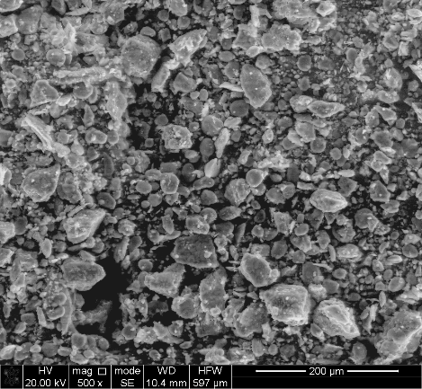
Рисунок 13 - Гранулометрический состав муки из мягкой пшеницы мелкого помола
Как показано на рисунке 1, распределение частиц муки по размерам отличалось для каждой дисперсии. Средняя дисперсия имела более широкое распределение частиц по размерам, с пиком около 60 микрон. Мелкая дисперсия имела более узкий гранулометрический состав с пиком около 30 микрон. Сверхтонкая дисперсия имела самое узкое распределение частиц по размерам.

3.2.3 Тонкие помолы
Тонкий помол — это еще один вид помола зерна, при котором получается мука с меньшим размером частиц, чем при среднем помоле. В контексте данной диссертации тонкий помол используется для получения цельнозерновой пшеничной муки с мелким размером частиц. Физико-биохимические и технологические параметры полученной цельнозерновой муки являются важными показателями ее качества и пригодности для использования в производстве хлеба.
Физико-биохимические параметры муки из цельной пшеницы тонкого помола могут включать содержание влаги, белка, клейковины, золы и рН. Технологические параметры могут включать водопоглотительную способность, время развития теста, время стабильности, растяжимость и устойчивость к деформации.
Исследование физико-биохимических и технологических параметров муки из цельной пшеницы тонкого помола может включать различные методы, такие как стандартные методы определения влаги, белка и золы, а также методы измерения содержания клейковины, значения рН, водопоглотительной способности и реологических свойств теста. Собранные данные могут быть использованы для оценки качества муки и ее потенциального использования в производстве хлеба.
Анализ физико-биохимических и технологических параметров муки из цельной пшеницы тонкого помола важно для оптимизации процессов производства хлеба и улучшения качества хлебных изделий [103].
Сверхтонкий помол — это вид помола зерна, который позволяет получить муку с еще более мелким размером частиц, чем при тонком помоле. В контексте данной диссертации сверхтонкий помол может также рассматриваться как возможная технология помола для получения муки из цельной пшеницы с очень мелким размером частиц.
Физико-биохимические и технологические параметры муки из цельной пшеницы сверхтонкого помола могут быть такими же, как и у муки тонкого помола, но с потенциально еще более улучшенными характеристиками. Например, содержание белка, клейковины и водопоглотительная способность могут быть выше, а содержание золы и распределение частиц по размерам - ниже. Полученная мука может особенно хорошо подходить для использования в определенных видах хлебных изделий, таких как ремесленный хлеб или специальная выпечка.
Исследование физико-биохимических и технологических параметров цельнозерновой муки сверхтонкого помола может включать те же методы, что и при тонком помоле, но с более точными методами измерения и анализа. Например, для изучения структурных свойств муки на более детальном уровне могут быть использованы современные методы микроскопии или визуализации.
Анализ потенциальных преимуществ и ограничений использования сверхтонкого помола для производства цельнозерновой муки может быть важным для оптимизации процессов помола и выпечки и улучшения качества хлебных изделий [104].

3.3 Исследование молекулярных структур разной дисперсности сорта пшеницы Аль-Фараби
Пшеница Аль-Фараби — это сорт мягкой пшеницы, который широко используется в производстве хлебных изделий. Исследование молекулярных структур различных дисперсий пшеницы Аль-Фараби может дать ценные сведения о физических и химических свойствах муки, произведенной из этого сорта пшеницы.
Существует несколько методов, которые могут быть использованы для исследования молекулярной структуры различных дисперсий пшеницы Аль-Фараби. К ним относятся рентгеновская дифракция, инфракрасная спектроскопия с преобразованием Фурье (FTIR) и сканирующая электронная микроскопия (SEM).
Рентгеновская дифракция может быть использована для определения кристаллической структуры частиц пшеничной муки.
ИК-Фурье спектроскопия — это неразрушающий метод, который можно использовать для анализа функциональных групп, присутствующих в муке. Эта информация может дать представление о химическом составе муки и ее взаимодействии с другими ингредиентами.
СЭМ может использоваться для визуализации морфологии поверхности частиц муки [105].
Исследование молекулярных структур различных дисперсий пшеницы Аль-Фараби может предоставить ценную информацию о физико-химических свойствах муки.

3.4 Исследование размеров геометрической поверхности разной дисперсности частиц цельносмолотой муки
В этом разделе мы изучим геометрические размеры поверхности различных дисперсий частиц цельнозерновой муки. Цель данного исследования - определить, как размер частиц влияет на площадь поверхности частиц муки.
Для проведения этого исследования мы будем использовать лазерный дифракционный анализатор размера частиц (LDPSA). LDPSA измеряет распределение частиц по размерам в образце, анализируя дифракционную картину, полученную при прохождении лазерного луча через образец. Прибор был использоваться для измерения распределения частиц по размерам в различных дисперсиях цельнозерновой муки [106].
Помимо измерения размера частиц, мы также рассчитаем удельную площадь поверхности частиц муки. Удельная площадь поверхности — это показатель общей площади поверхности частиц на единицу массы. Она рассчитывается по следующему уравнению:
Удельная площадь поверхности $=\frac{6}{p}*\frac{1}{D50}*\frac{1}{p}$

где, p - плотность муки, D50 - медианный размер частиц, а $\frac{6}{p}$ - коэффициент пересчета.
Использовали данные об удельной площади поверхности, чтобы определить, как размер частиц влияет на площадь поверхности частиц муки. Результаты этого исследования предоставят ценную информацию о влиянии размера частиц на площадь поверхности частиц муки и помогут оптимизировать производство хлебных изделий с ускоренным производственным циклом [107].
Размер частиц играет важную роль в физико-химических свойствах пищевых порошков. В данном исследовании мы изучили влияние размера частиц на качество и характеристики порошков пшеницы. Изменяя размер частиц, мы стремились улучшить скорость растворимости, увеличить площадь поверхности и ускорить химические реакции, что в конечном итоге привело к получению высококачественных фруктовых и овощных порошков, которые можно хранить в течение длительного времени и использовать для приготовления свежих фруктовых соков. Полученные нами результаты имеют важное значение для пищевой промышленности Казахстана и всего мира, где эти цельносмолотые муки широко потребляются. В частности, результаты данного исследования могут быть использованы для разработки новых методов обработки, которые могут быть использованы для улучшения их питательной ценности, вкуса и срока хранения [108].
Данное исследование подчеркивает важность учета размера частиц как критического фактора при производстве пищевых порошков. В частности, мы обнаружили, что более мелкие частицы муки создают более тонкую текстуру и более плотные продукты, что приводит к получению хлеба более высокого качества с превосходными сенсорными и текстурными свойствами. Меньший размер частиц увеличивает склонность муки к поглощению воды и делает углеводы более восприимчивыми к ферментативному гидролизу. Содержание белка в муке также имеет решающее значение, идеальным считается диапазон 10-11,5%.
Цель данного исследования - изучить влияние размера частиц на физико-химические свойства пшеницы. Размер частиц является фундаментальным фактором, который может влиять на физические и химические свойства. Изменяя размер частиц, можно изменить плотность молекул, расположение цепей и количество импульсов, что приводит к изменению дифрактограмм, отражения молекул и других физических свойств.
Исследование влияния размера частиц на физические и химические свойства этих порошков необходимо для улучшения качества этих продуктов. Исследование проводилось путем анализа структурной изомерии, количества импульсов и интенсивности лучей, дифрактограмм и отражения молекул в указанных образцах в зависимости от расположения цепей, плотности этих молекул. В ходе исследования было установлено, что частицы меньшего размера имеют более высокую степень растворимости, чем более крупные частицы. Обоснованы фактом частицы меньшего размера имеют большую площадь поверхности, что приводит к увеличению скорости химических реакций. Уменьшение размера частиц порошков может улучшить их физические и химические свойства. Более мелкие частицы могут увеличить площадь поверхности, что приводит к лучшему поглощению воды и, таким образом, к улучшению растворимости. Более мелкие частицы могут улучшить скорость химических реакций, что приводит к повышению содержания питательных веществ и улучшению вкуса [109].
Исследование также показало, что размер частиц может влиять на цвет, текстуру и сенсорные характеристики порошков. Крупные частицы могут давать зернистую текстуру, а мелкие частицы - более гладкую. Размер частиц также может влиять на цвет порошка: мелкие частицы имеют более светлый цвет из-за большей площади поверхности, подверженной воздействию кислорода.
Результаты данного исследования могут быть использованы для разработки новых процессов производства высококачественных фруктовых и овощных порошков, которые можно хранить в течение длительного периода времени и использовать для приготовления свежих фруктовых соков. Результаты исследования могут быть полезны для пищевой промышленности Казахстана и всего мира, где широко потребляются цельносмолотые муки из пшеницы. Данное исследование подчеркивает важность рассмотрения размера частиц как критического фактора при производстве пищевых порошков, что приведет к разработке новых стратегий для улучшения качества этих продуктов. В целом, исследование дает ценное представление о роли размера частиц в улучшении качества порошков из пшеницы.
Рентгеновская порошковая дифракция наиболее широко используется для идентификации неизвестных кристаллических материалов (например, минералов, неорганических соединений). Определение неизвестных твердых веществ имеет решающее значение для исследований в геологии, экологии, материаловедении, инженерии и биологии [110].
Изменяя размер частиц, можно изменить молекулярную структуру порошка, а это может повлиять на физические свойства продукта. Поэтому для улучшения качества этих порошков необходимо исследовать влияние размера частиц на их физические и химические свойства. Пшеница представляет собой одну из наиболее востребованных и потребляемых продуктов в Казахстане и во всем мире. Опушенные фрукты содержат клетчатку, витамины и минералы, которые полезны для нашего здоровья. Сочетание этих соединений приводит к ряду преимуществ для здоровья, включая улучшение пищеварения, усиление метаболизма и улучшение здоровья сердца (Bavacos & Mavromichalis, 2018). Хотя эти фрукты содержат большое количество питательных веществ, у них есть ряд ограничений. Они дороги в производстве и не подходят для приготовления свежих фруктов и соков, поскольку их нельзя долго хранить в холодильнике. Поэтому существует острая необходимость в разработке новых процессов для производства этих порошков, которые могли бы устранить вышеупомянутые ограничения. По этой причине целью данного исследования является изучение влияния изменения размера частиц на физико-химические свойства порошков пшеницы. Структурная изомерия количество импульсов и интенсивность лучей, дифрактограммы, отражение молекул в указанных образцах в результате расположения цепей, плотность этих молекул могут быть определены для достижения наилучшего качества [111].
С помощью специализированных методов рентгенография может быть использована для: определения кристаллических структур с помощью уточнения Ритвельда; определения модальных количеств минералов (количественный анализ).
В порошковом дифрактометре рентгеновские лучи, создаваемые трубкой, проходят через первичные оптические компоненты, облучают образец, дифрагируются фазами образца, проходят вторичные оптические компоненты и попадают в детектор. Изменяя угол дифракции угол (2θ, угол между падающим и дифрагированным пучком) посредством перемещения трубки или образца и детектора, интенсивность регистрируется для создания дифрактограмма [112].
В зависимости от геометрии дифрактометра и типа образца, угол между падающим пучком и образцом является фиксированным или переменным, обычно в сочетании с углом дифрагированного луча [113].
Содержание влаги в муке определяли ускоренным методом, согласно СТ РК 984-2008. Для контроля содержания сырой клейковины и ее упругих свойств использовали стандарт СТ РК 5669-96. Массовую долю белка определяли по ГОСТ 10846-91, содержание жира - по ГОСТ 5668-2022. Массовую долю клетчатки определяли по методу Венда, а стекловидность зерна пшеницы определяли на диафрагмоскопе по ГОСТ 10987-76. Эти измерения дают важную информацию о композиционных характеристиках зерна пшеницы, имеющих значение для производства хлеба [114].

Уменьшение размера частиц:
В исследовании использовались различные методы уменьшения размера частиц, включая измельчение и размол, для получения порошков с различными размерами частиц. Образцы пшеницы были получены на местной мельнице и измельчены до различных размеров частиц с помощью лабораторной мельницы. Гранулометрический состав каждого образца был проанализирован с помощью лазерного дифракционного анализатора размеров частиц.
Физико-химические свойства:
Для изучения влияния размера частиц на физико-химические свойства цельносмолотой пшеницы образцы каждого сырья были получены на местном рынке в Казахстане. Измельченные цельносмолотые муки были просеяны с помощью механического сита с различным размером ячеек от 100 до 500 мкм. Гранулометрический состав каждого определяли с помощью анализатора размера частиц (Mastersizer 3000). Скорость растворимости, площадь поверхности и скорость химической реакции каждого из них измеряли стандартными методами.
Ферментативный гидролиз:
Ферментативный гидролиз углеводов измерялся путем инкубации каждого образца с амилазой и измерения количества образующегося редуцирующего сахара с течением времени.
Свойства образования клейковины:
Свойства образования клейковины каждой муки определялись с помощью фаринографа. Время развития теста определялось путем смешивания каждой муки с водой с помощью миксера и измерения времени, необходимого для достижения максимального развития теста.
Гликемический индекс:
Гликемический индекс хлеба, содержащего различные количества определялся по стандартному протоколу [115].
Качество хлеба и реологические свойства:
Чтобы оценить влияние размера частиц муки на качество хлеба, на местной мельнице в Казахстане были получены различные виды муки, включая цельнозерновую, универсальную и хлебную. Содержание белка в каждой муке определялось методом Кьельдаля. Хлеб выпекали в соответствии со стандартной рецептурой и методом, а время развития теста измеряли с помощью фаринографа (Brabender Farinograph). Качество хлеба оценивалось с помощью сенсорного и текстурного анализа. Качество и реологические свойства хлеба, приготовленного с использованием муки и порошков с различным размером частиц, оценивали с помощью сенсорного и текстурного анализа на структурометре CT-2.

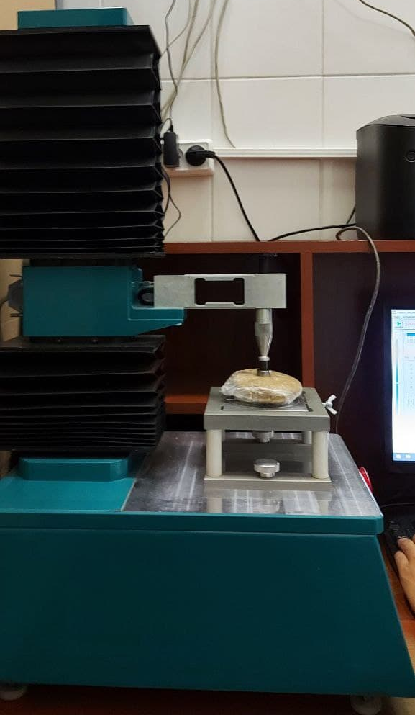
Рисунок 14 - Внешний вид Структурометра СТ-2
Для определения скорости растворимости, площади поверхности, скорости химической реакции, ферментативного гидролиза, свойств образования клейковины, определения гликемического индекса и анализа питательных свойств использовались стандартные методы. Для анализа размера частиц использовался анализатор Mastersizer 3000. В качестве фаринографа использовался фаринограф Брабендера.
Статистический анализ:
Все эксперименты проводились в трех экземплярах, и данные анализировались методом ANOVA. Уровень ошибки был на уровне p <0,05.

Результаты и обсуждение
Качество и эксплуатационные характеристики продуктов на основе муки в значительной степени зависят от размера частиц муки. Исследователи недавно начали изучать, как на качественные характеристики муки и хлебных изделий влияет размер частиц муки из цельнозерновой пшеницы, полученной в результате различных процессов помола.
По данным лазерной дифракции, средний размер частиц измельчение зерна дало муку с размерами частиц 194,9 μm для тонко помолотой пшеничной муки, 609,4 μm для мелко помолотой пшеничной муки и 830,0 μm для средне помолотой пшеничной муки [116].
Представлена показатели размеров частиц, исследованных образцов в таблице 9.

Таблица 9 - Размеры частиц исследованных образцов.
Наименование | размер частиц, μm |  |  | средний размер частиц,  μm
Пшеница мягкая Фараби-мелкодисперсный | 504 | 202 | 471 | 392,3
Пшеница мягкая Фараби-тонкодисперсный 1 степень | 119 | 175 | 148 | 147,3
Пшеница мягкая Фараби-тонкодисперсный 2 степень | 65 | 30 | 55 | 50
Мука-высший сорт | 51 | 25 | 22 | 32,6
Мука - 1 сорт | 189 | 232 | 231 | 217,3

Данные таблицы 9 показывают, что размеры частиц исследованных образцов меньше с перемалыванием сырья повторно.
Было обнаружено, стабильность теста улучшилась при уменьшении размера частиц, что свидетельствует о том, что мука с более мелкими частицами более щадяще относятся к процессу смешивания и производят тесто с большей прочностью.
Отмечается, что размер частиц оказываπет значительное влияние на качество муки и хлебных изделий. В ходе исследований было установлено, что мука цельнозерновая с меньшим размером частиц обеспечивает лучшие хлебопекарные качества, большую стабильность теста и более высокую скорость поглощения воды. Микрофотографии образцов цельнозерновой пшеничной муки проилюстрированы на рисунке 15.

а | б | в
г | д

Рисунок 15 - – SEM микрофотографии образцов цельнозерновой пшеничной муки: а – Пшеница мягкая Фараби - мелкодисперсная; б – Пшеница мягкая Фараби- тонкодисперсный 1 степень; в – Пшеница мягкая Фараби-тонкодисперсный 2 степень; г – Мука – высший сорт; д – Мука - 1 сорт

Данные Рисунка 1 показывают, что самые Мелкозернистые фракции муки, размером менее 75 мкм, способствуют повышенному уровню клейковины, что приводит к оптимальному соотношению упругости и растяжимости в ходе испытаний. Это подтверждается исследованиями относительно размера частиц муки, используемой при приготовлении хлеба. Таким образом, производители хлеба могут достигнуть желаемой текстуры своих изделий. Кроме того, общее качество хлеба зависит от содержания белка в муке, идеальный диапазон которого считается в пределах 10-11,5%.
Дифрактограммы образцов пшеничной муки приведены в рисунке 16.

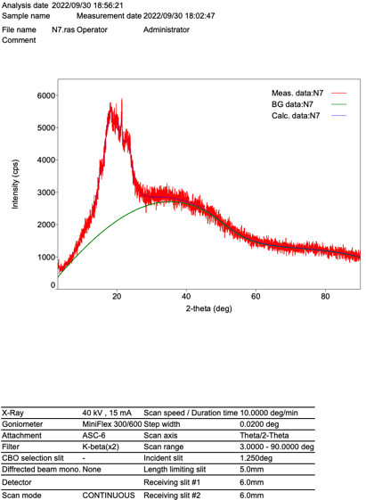 | 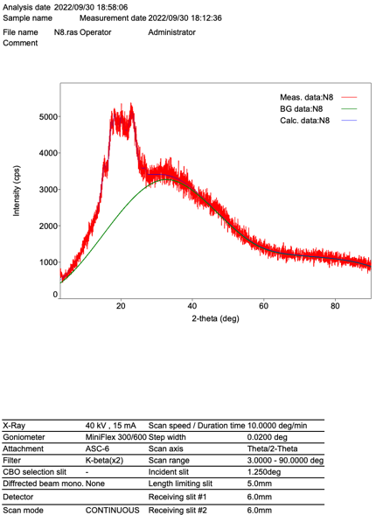 | 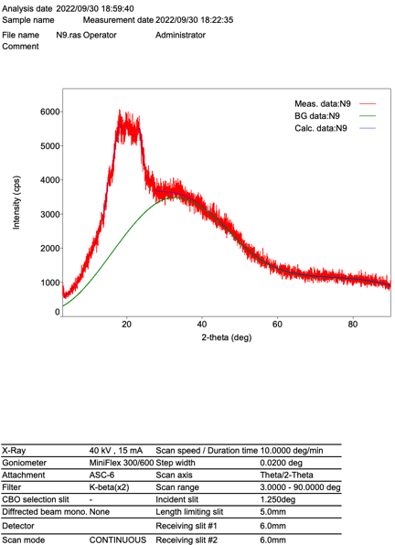
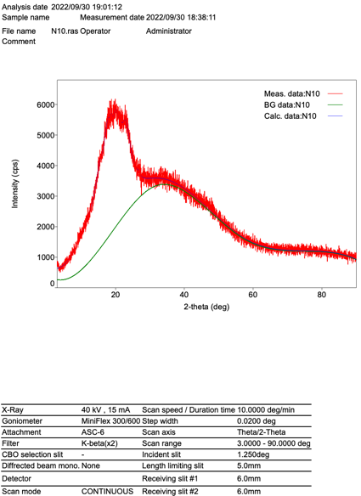 | 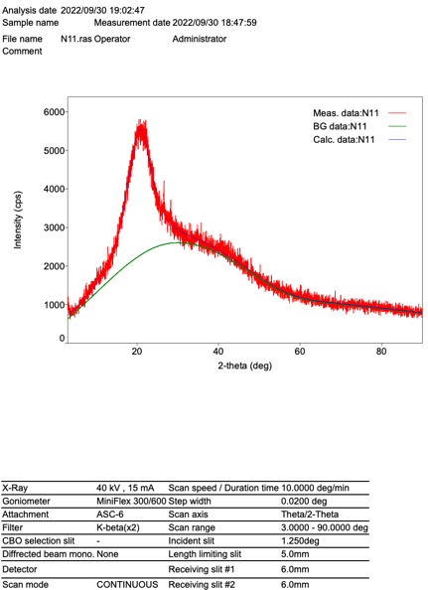

Рисунок 16 - Дифрактограммы образцов цельнозерновой пшеничной муки

Данные Рисунка 2 показывают, что пробы, отобранные в диапазоне 3-90° со скоростью 10° в минуту. Шаг 0,01º. По оси ординат отложено количество импульсов, поступающих на регистратора в результате рассеяния под разными углами. Как видно из полученной дифрактограммы, видно, что рефлексы между 15-25º были интенсивными в обоих образцах. Это означает, что отражение молекул в указанных образцах в результате расположения цепей соответствует этим углам. А плотность этих молекул можно рассчитать по значению d в формуле Вольфа-Брэгга. В таблице под дифрактограммой показаны значения d, соответствующие углам от 18 до 23 градусов. В следующем столбце указана интенсивность лучей, рассеянных под этими углами, то есть количество импульсов, полученных за одну секунду. Теперь, если мы посмотрим на интенсивности, то можно увидеть, что интенсивность рассеяния второго образца выше, чем у первого образца. А это, в свою очередь, свидетельствует о том, что молекулы второго образца расположены более плотно, чем молекулы первого образца [117].
Размер частиц может влиять на цвет, текстуру и сенсорные характеристики. Например, крупные частицы могут придать порошку зернистую текстуру, в то время как мелкие частицы могут привести к более гладкой текстуре. Размер частиц также может влиять на цвет порошка: мелкие частицы имеют более светлый цвет из-за большей площади поверхности, подверженной воздействию кислорода.
В данном исследовании мы изучили физико-химические свойства и питательный состав порошков пшеницы, с различным размером частиц, а также эффект этих порошков в хлеб.
Наши результаты показали, что размер частиц оказывает значительное влияние на физико-химические свойства порошков, включая скорость растворимости, площадь поверхности и скорость химической реакции. Ферментативный гидролиз углеводов также зависел от размера частиц. Эти результаты согласуются с предыдущими исследованиями, которые показали важность размера частиц в определении свойств порошков.
Обнаружили, что добавление порошков в хлеб положительно влияет на питательные свойства хлеба, а также на его вкус и срок хранения. Концентрация порошков также повлияла на эти свойства. Эти результаты согласуются с предыдущими исследованиями, в которых подчеркивались потенциальные преимущества добавления фруктовых и овощных порошков в хлебные изделия.
Однако наше исследование также выявило некоторые ограничения и области для будущих исследований. Например, мы не изучали влияние методов обработки на свойства порошков. Было бы интересно изучить, как различные методы обработки, такие как сублимационная или распылительная сушка, влияют на физико-химические свойства и питательный состав порошков [118].
Можно было бы дополнительно изучить эффект от добавления различных типов и концентраций порошков в хлеб. Было бы интересно изучить влияние добавления порошков из других фруктов и овощей, а также различных концентраций, на питательные свойства и вкус хлеба.
В целом, наше исследование дает ценное представление о свойствах и возможностях применения фруктовых и овощных порошков. Полученные результаты имеют важное значение для пищевой промышленности, особенно в плане разработки новых процессов для производства высококачественных порошков, которые могут быть использованы в различных продуктах питания. Будущие исследования могут основываться на этих результатах для дальнейшего изучения потенциальных преимуществ фруктовых и овощных порошков в улучшении питательных свойств хлебных изделий.
Исследование влияния размера частиц на физико-химические свойства порошков пшеницы, необходимо для улучшения качества этих порошков. Изменяя размер частиц, можно улучшить скорость растворимости, увеличить площадь поверхности и скорость химических реакций. Эти результаты могут быть использованы для разработки новых процессов производства высококачественных фруктовых и овощных порошков, которые можно хранить в течение длительного периода времени и использовать для приготовления свежих фруктовых соков. Результаты исследования могут быть полезны для пищевой промышленности Казахстана и всего мира, где широко потребляются цельносмолотая мука из пшеницы. Данное исследование подчеркивает важность рассмотрения размера частиц как критического фактора при производстве пищевых порошков, что приведет к разработке новых стратегий для улучшения качества этих продуктов. Также размер частиц муки оказывает значительное влияние на качество, вкус и пищевую ценность хлеба. Более мелкие частицы муки создают более тонкую текстуру и более плотные продукты, в результате чего получается хлеб более высокого качества с превосходными сенсорными и текстурными свойствами. Меньший размер частиц также увеличивает склонность муки к поглощению воды и делает углеводы более восприимчивыми к ферментативному гидролизу. Содержание белка в муке также важно, идеальным считается диапазон 10-11,5%.

3.5 Математическое описание непрерывного технологического процесса и взаимодействия разно размерных частиц разной дисперсии
В данном разделе опишем математическое моделирование непрерывного технологического процесса и взаимодействия частиц различной дисперсности. Основной целью данного раздела является определение оптимального технологического режима производства хлебных изделий с ускоренным циклом производства с использованием цельносмолотой муки различной дисперсности и активированной воды.
Для достижения этой цели мы будем использовать математические методы для описания процесса приготовления теста и взаимодействия частиц разной дисперсности при замесе. Также разработаем математические модели для оптимизации технологического режима производства хлебных изделий с ускоренным циклом производства [119].
Первым шагом в математическом моделировании процесса приготовления теста является определение реологических свойств теста. Реология — это изучение деформации и течения вещества под воздействием приложенного напряжения. Реологические свойства теста определяются концентрацией и распределением частиц по размерам, а также природой и концентрацией активирующего агента.
Исследовании будем использовать реометр для определения реологических свойств теста. Реометр измеряет деформацию и течение теста под действием напряжения и предоставляет данные о вязкости и эластичности теста.
После определения реологических свойств теста можем разработать математические модели для описания процесса замеса теста. Процесс замеса включает в себя взаимодействие частиц разной дисперсности и образование связного теста.
Будем использовать математические модели для описания взаимодействия частиц с частицами во время смешивания, а также для оптимизации времени и интенсивности смешивания для производства хлебных изделий с ускоренным производственным циклом.
Помимо процесса замеса теста, также разработаем математические модели для описания процесса выпечки. Процесс выпечки включает в себя превращение теста в хлеб, и на него влияют такие факторы, как температура, влажность, размер и форма теста.
Используются математические модели для описания процессов тепло- и массопереноса во время выпечки, а также для оптимизации времени и температуры выпечки для производства хлебных изделий с ускоренным производственным циклом.
В целом, математическое моделирование непрерывного технологического процесса и взаимодействия частиц различной дисперсности является важным инструментом для оптимизации технологического режима производства хлебных изделий с ускоренным производственным циклом [120].
Кавитация хлебного теста при замесе в трех видах тесто-месителей типа глубокой переработки муки активированной воды и кавитационной обработки теста изучалась с помощью математической модели, которая определяет коэффициенты диспергирования. Модель описывает кавитацию теста как динамический баланс между скоростью внедрения воздуха во время замеса. Экспериментальные исследования были выполнены путем изменения плотности теста с учетом содержания в нем воздуха после ступенчатого изменения давления в смесителе на полпути в процессе перемешивания. Тесто, приготовленное из муки высшего сорта, перемешивалось в течение двух минут в высокоскоростных тесто-меслителях; затем давление было изменено и перемешивание продолжалось еще две минуты. Плотность образцов теста, взятых после изменения давления, измеряли с использованием метода плавучести с двумя чашками. Были исследованы эффекты как ступенчатого увеличения, так и ступенчатого уменьшения давления в свободном пространстве. Значение коэффициента диспергирования было больше после ступенчатого снижения давления по сравнению с ступенчатым увеличением для всех трех шкал смесителя, хотя не наблюдалось какой-либо четкой тенденции в трех шкалах смесителя. Это подтвердило более ранние результаты улучшения диспергирования, когда давление снижается в середине процесса смешивания, несмотря на разные масштабы смесителя. Небольшое увеличение степени дегазации с помощью шкалы смесителя, по-видимому, согласуется с проблемами чрезмерной кавитации в смесителях с увеличивающимися размерами, которые будут использоваться в промышленности [121].
Процесс выпечки хлеба состоит из трех основных операций: перемешивания, во время которого тесто замешивается и проявляется, и в него вводятся пузырьки воздуха; в результате чего пузыри надуваются и тесто поднимается; в последствии задающая газообразную ячейчистую структуру. В современных процессах выпечки хлеба, преимуществом является не требующее продолжительного промежутка времени смешивание — это этап, на котором пекарь имеет наибольший контроль над конечной текстурой хлеба. Кавитация теста во время замеса с точки зрения содержания воздуха и распределения пузырьков по размерам напрямую определяет кавитационную структуру и текстуру выпеченного хлеба, а следовательно, его качество и привлекательность. Западные ученые [1] наблюдали, что хлеб, полученный путем смешивания в вакууме, содержал мало газовых ячеек. Они продемонстрировали, что дрожжи неспособны продуцировать новые газовые клетки во время испытания, и что пузырьки воздуха, закупоренные во время перемешивания, служат центрами зародыше образования для диффузии углекислого газа, продуцируемого дрожжами во время испытания. Каувен [2] аналогичным образом пришел к выводу, что кавитационная структура теста, созданная в тесто-месителе, не может быть отрегулирована на последующих стадиях обработки теста.
Степень кавитации теста во время замеса зависит от динамического баланса между скоростью замеса и удаления воздуха. Во время перемешивания одновременно происходит захват и удаление воздуха. Действие лопастей тесто-месителя во время смешивания, формирования и деформации новых поверхностей теста приводит к захвату и удалению пузырьков воздуха. Модель, описывающая эти физические процессы, была введена Кэмпбеллом и Шахом [3]. Они измерили изменение плотности теста после ступенчатого увеличения давления в смесителе на полпути замеса, учитывая скорость изменения содержания воздуха в тесте для достижения установившегося состояния. Позже [4] продолжили исследование модели, проводя перемешивание, в котором применялось ступенчатое снижение давления. В результате найденные коэффициенты диспергирования были больше при смешивании с ступенчатым понижением давления, чем при смешивании с ступенчатым повышением давления. Они предположили, что усиление дезинтеграции могло произойти в первом случае раньше.
Перемешивание со ступенчатым понижением давления аналогично смешиванию под давлением в промышленном процессе выпечки хлеба. Хлебный процесс механического взбития теста для подьнятия был первым процессом быстрого приготовления теста, внедренным в Англии, и теперь он приобрел большую популярность в других европейских странах, а также в Австралии, Новой Зеландии и Южной Африке благодаря своим преимуществам в экономии времени и пространства [5-7]. В начальный период замешивания вводится высокое давление 2,5 бар перед снижением давления до 0,35 бар в конце замешивания, чтобы уменьшить избыток воздуха в тесте.
Предусмотрено моделирование процесса кавитации хлебного теста во время замеса для объяснения процессов вовлечения и удаления воздуха. Поднят вопрос о том, влияют ли размер и объем смесителя на коэффициенты разделения в процессах смешения при изменении давления, в частности в направлении уменьшения давления, является частью цели данного исследования. Эта работа по исследованиям масштабируемых смесителей была также проведена для изучения чрезмерной кавитации, которая устраняется с помощью метода смешивания под давлением в промышленности.
Согласно Кэмпбеллу и Шаху [3], массовый баланс воздуха в тесте на 1см³ безгазового теста составляет:

$$\frac{dm_{a}}{dt}=m_{i}^{.}-m_{o}^{.}$$ | (3.5.1)
где m_{a} - масса воздуха в тесте (g см⁻³ _{воздух ненасышенный в тесте}) $m_{i}^{.}$- массовый расход воздуха в тесте (g _{воздух} S⁻¹ см⁻³) $m_{o}^{.}$- массовый расход воздуха из теста (g _{воздух} S⁻¹ см⁻³) и t - время (с).

Согласно закону идеальных газов, масса газа в тесте m_{a} имеет соответствующий объем, V_{a} (см³_{воздух} см⁻³_{тесто без воздуха} S⁻¹), при измерении при атмосферном давлении:
${ m}_{a}=\frac{P_{atm}V_{a}M_{w}}{RT}$ | (3.5.2)

где P_{atm} - атмосферное давление (Nm⁻²). - универсальная газовая постоянная (Дж / моль⁻¹ · К⁻¹), M_{w} - абсолютная температура (K), Mw — это молекулярная масса воздуха (г · моль / л), а V_{a} - объемное содержание воздуха в тесте (см³ воздуха в см³ свободном газе).
$m_{i}^{.}=\frac{PVM_{w}}{RT}$ | (3.5.3)

Воздух вовлекается в тесто, когда поверхности теста соприкасаются с тестом, при этом во время замеса улавливается некоторый объем воздуха. Объемный коэффициент уноса воздуха v определяется из закона идеального газа и пропорционален массовому расходу воздуха в тесто:
где v - объем воздуха, захваченного на единицу объема безгазового теста в секунду (см³_{воздух насышенный} см³_{тесто без воздуха} S⁻¹) и P - давление в свободном пространстве (Nm⁻²).
Для разгонки считается, что массовый расход воздуха из теста пропорционален массе воздуха в тесте:
$m_{o}^{.}=km_{a}=\frac{{kP}_{atm}V_{a}M_{w}}{RT}$ | (3.5.4)

где k - коэффициент вытеснения (g _{воздух ненасышенный} g⁻¹ _{воздух в тесте} S⁻¹) Подстановка уравнений 3 и 4 в 1 дает уравнение 5, а преобразование в базис объема дает уравнение 6:
$$\frac{dm_{a}}{dt}=\frac{P_{atm}M_{w}}{RT}\left(\frac{P}{P_{atm}}v- kV_{a}\right)$$ | (3.5.5)
$$\frac{dV_{a}}{dt}=\left(\frac{P}{P_{atm}}v- kV_{a}\right)$$ | (3.5.6)

В установившемся режиме $\frac{dV_{a}}{dt}=0$ и $V_{a}-$ объемное содержание воздуха в установившемся режиме:
$V_{a}=\frac{P}{P_{atm}}\frac{v}{k}$ | (3.5.7)

Уравнение показывает, что содержание воздуха пропорционально давлению смешивания относительно атмосферного давления и зависит от баланса между скоростями смешивания и удаления воздуха.
При t = 0, $V_{a}=V_{aO}$, а при t = $∞, V_{a}=V_{a∞}$. Уравнение представляет собой дифференциальное уравнение первого порядка с решением:
$$V_{a}\left(t\right)= V_{a∞}+(V_{aO}-V_{a∞})e^{-kt}$$
где $V_{aO}$ и $V_{a∞}$- начальное и конечное установившееся содержание воздуха соответственно. После ступенчатого изменения давления в свободном пространстве во время замеса теста объем воздуха в тесте будет экспоненциально изменяться от начального установившегося содержания воздуха, $V_{aO}$, до конечного установившегося содержания воздуха, $V_{a∞}$. Объемное содержание воздуха в момент времени t, $V_{a}\left(t\right)$, связано с его плотностью, $p(t)$, следующим образом:
$V_{a}\left(t\right)=\frac{p_{gf}}{p(t)}-1$ | (3.5.8)

Коэффициент диспергирования, k, таким образом, получается путем аппроксимации экспоненциальной кривой экспериментальных данных графика обратной плотности теста после ступенчатого изменения давления в свободном пространстве. Зная установившееся содержание воздуха, коэффициент v рассчитывается по уравнению [131].
Состав и условия смешивания теста. Влажность муки и состав теста охарактеризовано в таблице 10.

Таблица 10 - Характеристики используемой муки
Влажность (%) | 13.9
Протейн (%) | 12.0
Альфа амилаза | 0.12
Вода (%) | 59.1
Время подьнятия (Min) | 4.2
Стабильность (Min) | 5.4

Ингредиенты.
Таблица 11. Состав теста
 | %, на основе веса муки
Мука | 100
Соль | 2.0
Улучшитель | 0.25
Вода | 59.1

Далее чашу тесто-месителя закрывали крышкой, и перемешивали. Эксперименты проводились как при скачкообразном изменении давления, так и при контролируемом повышении и понижении. При смешивании на этапе уменьшения давления (от 76 до 38 см было взято около 13 временных интервалов в пределах 120 секунд, и каждый раз замешивалось отдельное тесто. При перемешивании на этапе увеличения давления (от 76 до 38 см ртутного столба и от 76 до 114 см ртутного столба) тесто перемешивали в течение 120 секунд перед быстрым увеличением давления смешивания еще на 160 (или более) секунд. Было взято около 14 временных интервалов в пределах 160 секунд, и каждый раз замешивалось отдельное тесто. К этому тесто-месителю 35 можно было применять только насышение под давлением. Плотность теста без газа была получена путем замешивания теста при различных давлениях в течение 120 секунд для определения его газосодержания [122].

Измерение плотности теста.
Плотность теста измеряли, как описано [8] с использованием системы двойной чашки. Для каждого испытания смешивания шесть образцов теста, каждый примерно по 10 г, взвешивали на воздухе и затем погружали в ксилол; исходя из разницы в весе и зная плотность ксилола, плотность рассчитывалась как:
$$p=\frac{m_{air}}{m_{air}-m_{xylene}}p_{xylene}$$ | (3.5.9)

Стандартные отклонения среднего значения от шести измерений плотности теста за смешивание не были показаны на графиках, потому что они меньше, чем (<0,0001 г см³), и что это предполагает использование достаточного количества образцов.
Плотность без газового теста определяли путем замеса теста при различных давлениях в свободном пространстве и экстраполяции до нулевого абсолютного давления [9].
Плотность теста при изменении давления и коэффициентов.
Каждый эксперимент показал четкую экспоненциальную кривую по мере того, как обратная плотность теста достигла нового установившегося состояния. Как и ожидалось, обратная плотность изменяется быстрее до установившегося состояния при ступенчатом снижении давления для всех смесителей. Пунктирными линиями показаны критическая и конечная обратные плотности, ожидаемые от экспериментов с одним давлением. Ожидаемые конечные плотности хорошо согласуются с конечными плотностями экспериментов по ступенчатому изменению давления, за исключением абсорбции 76 до 38 см ртутного столба в месителе что было значительно ниже [123].
Экспериментальные данные были снабжены экспоненциальными кривыми, чтобы найти коэффициент вытеснения k (согласно уравнениям 8 и 9), который был определен, чтобы указать, что коэффициенты выходного массового расхода воздуха для ступенчатого снижения давления значительно выше, чем ступенчатое увеличение, как обнаружено ранее. Коэффициенты разделения также, кажется, уменьшаются при увеличении шага, оно увеличиваются при уменьшении шага с увеличением шкалы смесителя теста в процессе замеса [4].
Плотность теста без газа.
Выявлено плотность теста, смешанного при различных давлениях для трех тесто-месителей. Плотность теста без воздушных ячеек определяли путем экстраполяции линейной зависимости плотности от давления на нулевое абсолютное давление. Тесто-меситель 1 и 10 дали почти идентичный регресс - 1,2603 г / см³.
Коэффициенты и соотношение входа.
Следуя уравнению 7, наклон, v / k, воспринимается как объем увлеченного воздуха при стационарном перемешивании, который можно физически обозначить как степень увлечения. Наблюдаемые коэффициенты увеличиваются с увеличением масштаба смесителя, и это согласуется с применением насыщяюшего перемешивания в конце перемешивания для уменьшения проблем с чрезмерной кавитацией в более крупных смесителях. Степень скорости и коэффициенты для всех трех смесителей при обоих направлениях ступенчатого изменения давления во время смешивания также представлены в таблице 4.
Результаты исследования модели кавитации хлебного теста во время смешивания в смесителях увеличенного размера подтвердили, что процесс кавитации хлебного теста во время перемешивания может быть смоделирован с точки зрения динамического баланса между скоростью и удаления воздуха. Шкала смесителя не оказывает значительного влияния на коэффициенты, но они были выше после ступенчатого снижения давления во время перемешивания по сравнению со ступенчатым увеличением. Это говорит о том, что снижение давления во время смешивания усиливает механизм и приводит к сокращению времени пребывания или более высокой скорости циркуляции воздуха в тесте во время такого смешивания. Это также дает правдоподобное объяснение более низкого содержания воздуха в тесте, смешанном с применением понижения давления. Небольшое увеличение коэффициентов со шкалой тесто-месителя объясняет наблюдаемую в настоящее время чрезмерную кавитацию в больших тесто-месителях, которая устраняется путем создания частичной кавитации в конце замеса теста [124].
Взаимосвязь между кавитацией и реологией хлеба была исследована путем изменения ингредиентов и факторов обработки во время процессов расстойки и выпечки хлеба. Кавитацию теста и хлеба определяли количественно, используя измерения плотности объемными методами. Реология теста характеризовалась скоростью подъема и максимальной высотой расстойки при постоянной силе с использованием анализатора текстуры, в то время как реология хлеба была охарактеризована с помощью теста на твердость хлеба. Увеличение прочности муки и уровня закваски снизило плотность теста и твердость хлеба, но значительно увеличило скорость подъема и максимальную высоту теста во время расстойки, упругость и максимальная высота во время расстойки увеличилась. Температура выпечки не оказывала значительного влияния на плотность хлеба и не влияла на твердость хлеба. Плотность теста и хлеба хорошо коррелировала с его реологическими свойствами.
Текстурные свойства хлеба с точки зрения твердости под воздействием его кавитации можно предсказать, исходя из корреляции между кавитацией и реологическими свойствами хлеба. Модели с линейной регрессией кавитации теста и хлеба и реологических свойств обеспечивают предсказание поведения при переработке и выпечке хлеба [125].
Основными критериями популярности хлебных изделий потребителями обычно являются их объем и характеристики мякиша, оба возникают в процессе кавитации, давая буханке отличительную структуру газовых ячеек. Как правило, исследователи теста хорошо понимают, цель обработки теста путем смешивания его с высоко вязкоупругим материалом, удерживающим газовые ячейки во время кавитации. Другими словами, вязкоупругие характеристики, определенные реологическими исследованиями, влияют на процесс его кавитации (Baker, Mize 1941). Однако более ранние ссылки, предоставленные Карлсоном и Болином, которые предполагали, что кавитация теста, вероятно, влияет на реологию и смешивание теста, стимулировали исследования влияния кавитации теста на его реологические свойства. Newberry (2002) обнаружили, что ферментация закваски теста продемонстрировала реологическую слабость в тесте на одно осное удлинение, и предположили, что это связано с наличием пузырьков воздуха в тесте. Недавнее исследование Чина по измерению объемной реологии кавитацированного теста показало, что пузырьки газа в тесте нарушают целостность структуры теста, таким образом подтверждая наличие эффекта кавитации на реологию теста и подтверждая взаимосвязь реологии теста и кавитации как двунаправленной связи [126].
Процесс кавитации хлеба максимален на стадии расстойки из-за роста газовых ячеек, которые дают в три раза больше первоначального объема теста. Таким образом, обращение с тестом имеет решающее значение, и необходимость понимания свойств взбитого теста с реологического аспекта помогает в его обработке. Конечный продукт, запеченный и кавитацированный, назван и классифицирован по качеству. Однако внешний вид хлеба, обусловленный его кавитационной структурой, по-прежнему подвергается реологическим измерениям текстуры, таким как твердость, мягкость, эластичность и пожелании потребителей, чтобы его считали хорошим хлебом. Таким образом, в этой работе исследовалось влияние кавитации на реологические свойства хлеба на этапах расстойки и выпечки.
В свете представления возникновения этой двусторонней связи между кавитацией и реологией, эта работа исследовала взаимосвязь между кавитацией и реологическими свойствами расстойки теста и выпеченного хлеба путем изменения факторов обработки и ингредиентов. Время расстойки и температуры выпекания варьировались как факторы обработки, в то время как тип муки и уровень закваски варьировались как факторы ингредиентов для производства теста и хлеба с различной плотностью, подлежащих реологической оценке. Измеренные кавитация и реологические свойства были дополнены уравнениями, чтобы найти их корреляции, которые доказывают существование эффекта кавитации на реологию теста. Линейно регрессивные модельные функции кавитации теста и хлеба и реологических свойств обеспечивают предсказание поведения при переработке и выпечке хлеба [127].
В этом исследовании использовались промышленные хлебопекарные изделия, мука на основе глубокой переработки муки и цельносмолотая мука. Влажность и содержание белка в муке оценивали с использованием методов ассоциации официальных химиков-аналитиков. Содержание золы оценивали с использованием метода ассоциации химиков зерновых. Влажный глютен измеряли с использованием глютоматического индекса.
Образцы хлебного теста были приготовлены методом прямой загрузки муки 2 кг. Рецептура была основана на процентном содержании с такими ингредиентами, как вода - 46,5%, лед - 15,5%, сахар - 4%, соль - 1,5%, три разных уровня заквасок: 0,4; 0,8;1,6% и 4%. Сухие ингредиенты, мука, закваска, сахар и соль, перемешивали в течение минуты в спиральном миксере перед добавлением воды и кубика льда в течение 3 минут, затем перемешивали до полного развития глютена. После смешивания хлебное тесто было разделено на образцы меньшего размера, округлено и подвергнуто промежуточной расстойке в течение 10 минут для последующей обработки и тестирования. Шесть кусков теста массой 510 г перешли на стадию расстойки после формования с помощью формовок и расстойки на противнях, смазанных жиром, в течение 120 или 150 минут. Расстойеное тесто выпекалось при двух разных температурах: 180 ° C и 220 ° C. Одновременно два куска теста по 20 г помещали в два отдельных стакана для измерения кавитации, а цельное тесто весом 30 г подвергали реологическим измерениям. Цикл этого эксперимента включает повторение описанного при второй температуре расстойки, 120 или 150 мин. Полный цикл эксперимента — это повторение обоих периодов расстойки, A и B, на каждом из трех. Весь эксперимент был проведен в двух экземплярах, и данные на графике представляют собой средние значения с планками ошибок, рассчитанными как стандартное отклонение средних значений.
Объем хлебного теста измеряли методом вытеснения, а объем хлеба измеряли объемным методом. Плотность хлебного теста и буханки хлеба составляла рассчитывается с использованием ρ = m/v, где m - масса, v - объем, а ρ - плотность хлебного теста или буханки хлеба [128].
Анализатор текстуры, откалиброванный с помощью датчика нагрузки 200 г, использовался для исследования реологических свойств хлебного теста и буханки хлеба. Для расстойки теста измеряли скорость подъема теста и максимальную высоту расстойного теста при постоянной силе 3,0 Н. На рисунок 10 показана экспериментальная установки, используемая для измерения скорости подъема и максимальной высоты расстойки теста на стадии расстойки. Аппаратная установка состоит из медленно погружаемого полуцилиндра, мерной области, 30-граммового теста для хлеба и плиты сжатия, которая была подключена к анализатору текстуры, связанному с персональным компьютером.
Плотность хлеба измерялась с использованием усилия срабатывания 0,05 Н. Когда усилие срабатывания достигается, датчик продолжает сжимать ломтик хлеба до 40% от его первоначальной высоты. Затем он снимается с образца и возвращается в исходное положение. Жесткость определяется в этом методе как значение силы сжатия в Ньютонах, необходимое для сжатия продукта на заданном расстоянии сжатия 6,25 мм, т. е. Усилие, принимаемое при 25% -ном сжатии толщины 25 мм в соответствии с методом AACC 74-09 (AACC 2000) [129].

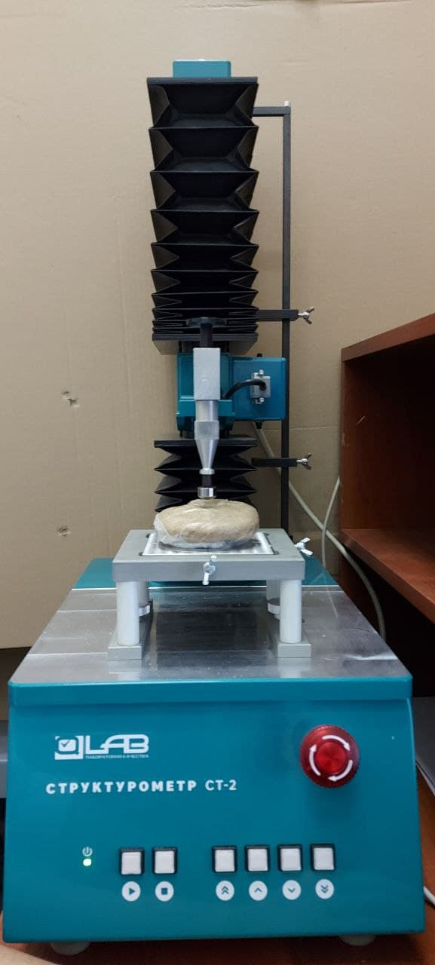

Рисунок 17 - Реологические измерение

Инструменты статистики и моделирования
Статистический анализ данных проводили с использованием Microsoft Office Excel 2003. Все данные по кавитации и реологические данные анализировали с использованием двухфакторного дисперсионного анализа (ANOVA) с репликацией при а = 0,05. Множественный линейный регрессионный анализ был использован с использованием линейных функции в Microsoft Excel, чтобы найти выражение плотности теста, скорости подъема, максимальной высоты расстойки, плотности хлеба и твердости хлеба, каждое из которых зависит от уровня закваски, времени расстойки и температуры выпечки [130].
Были проведены опыты по изучению влияния изменения давления при замесе теста тестомесителем с возможностью регулирования температуры. В этом исследовании использовались три режима давления и скорости вращения механической универсальной ионо-озонной тестомесильной установки: 50, 250 и 500 мбар и 100, 150 и 200 об / мин соответственно. Цели заключались в том, чтобы понять влияние давления и скорости механической универсальной ионо-озонной тестомесильной установки на тесто во время замеса, чтобы оптимизировать условия замеса теста. Результаты показали, что кавитация теста пропорциональна количеству оборотов универсальной ионо-озонной тестомесильной установки. Более высокое давление и более высокая скорость перемешивания сокращают время достижения максимальной мощности, что означает, что продолжительность перемешивания может быть уменьшена.
Модель отклика расстойного теста и хлебных изделий
Уравнения (1) - (10) дают выражение плотности теста, скорости подъема, максимальной высоты расстойки, плотности и твердости хлеба в зависимости от типа муки, уровня закваски, времени расстойки и температуры выпечки, полученных с помощью анализа множественной линейной регрессии в линейных функциях. Нижний индекс s предназначен для твердой муки, а нижний индекс w - для простой муки. Коэффициент детерминации R² приводится для обозначения степени соответствия этих моделей отклика, что полезно для оценки силы влияния каждой обработки и фактора ингредиента на кавитацию и реологические свойства.

ПТs =0.3842−0.01058(УЗ)−0.00045(ВР) | R2 =0.7073 | (3.5.10)
ПТw =0.5333−0.1357(УЗ)−0.0012(ВР) | R2 =0.7174 | (3.5.11)
СНs =14.88+9.468(УЗ) | R2 =0.7108 | (3.5.12)
СНw =11.72+7.577(УЗ) | R2 =0.8409 | (3.5.13)
МВs =9.468(УЗ)+0.1106(ВР)−0.05031 | R2 =0.7984 | (3.5.14)
МВw =7.577(УЗ)+0.05826(ВР)+3.853 | R2 =0.8859 | (3.5.15)
ПХs=0.2857−0.06554(УЗ)−0.0003436(ВР)−0.00014(ТВ) | R2 =0.8324 | (3.5.16)
ПХw=0.4301−0.08102(УЗ)−0.0009696(ВР)−0.00023(ТВ) | R2 =0.8956 | (3.5.17)
F =4.6196−1.581(УЗ)−0.01009(ВР)−0.0002774(ТВ) s | R2=0.8155 | (3.5.18)
Fw =10.379−2.18(УЗ)−0.04151(ВР)−0.002940(ТВ) | R2 =0.7360 | (3.5.19)

где ПТ - плотность теста (г / см³), СН - скорость нарастания (мм / с), МВ - максимальная высота расстойки (мм), ПХ - плотность хлеба (г / см³), F - плотность хлеба в Ньютонах (Н), УЗ - уровень закваски (%), ВР - время расстойки (мин), а ТВ - температура выпечки (° C).

Корреляция между кавитацией и реологическими свойствами.

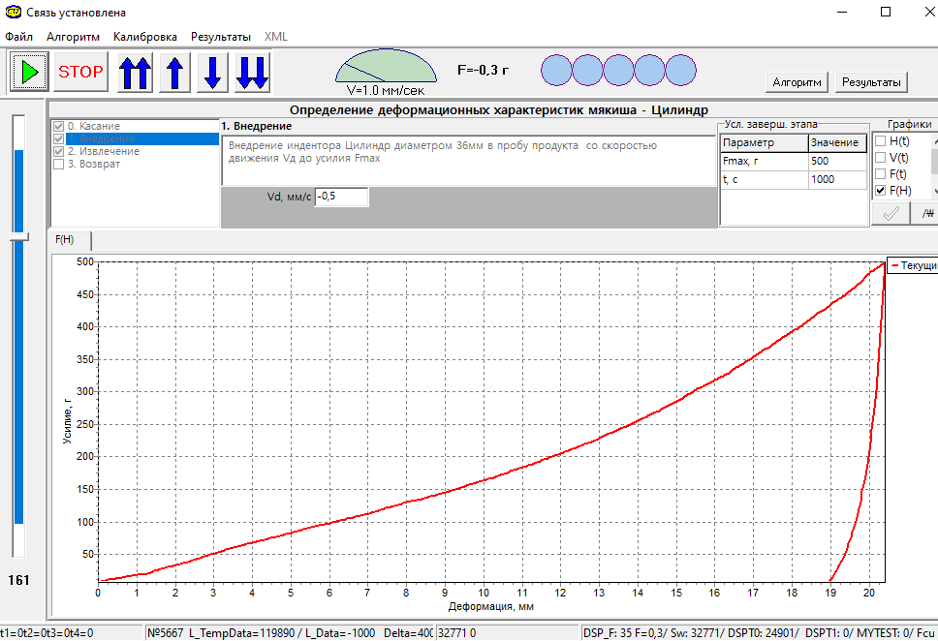
График 2 - Тесто цельнозерновой пшеничный

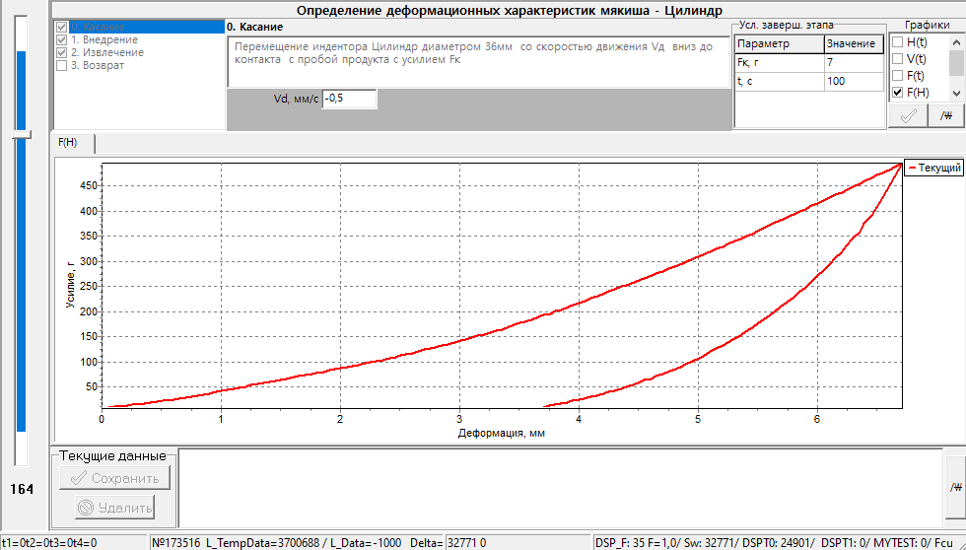
График 3 - Хлеб цельнозерновой пшеничный №2

Реологические свойства расстойного теста оценивали по прочности взбитого теста при давлении постоянной силы 3,0 Н и измеряли по скорости его подъема и максимальной высоте расстойки. Результаты расстойки теста, полученные с использованием различных факторов обработки, которые предоставили образцы с разной плотностью, были использованы для анализа их корреляции с реологическими свойствами. На графике 2 показано, что плотность теста имеет обратную экспоненциальную и линейную корреляцию со скоростью подъема и максимальной высотой расстойки соответственно. Тесто с более низкой плотностью приводило к более высокой скорости подъема и получению теста с более высокой максимальной высотой расстойки. На графике 3 показана линейная пропорциональная зависимость между плотностью хлеба и твердостью хлеба, из чего следует, что плотность хлеба влияет на его твердость. Высокие коэффициенты регрессии R2 во всех этих корреляциях предполагают сильную связь между кавитацией и реологическими свойствами, что согласуется с предложенной идеей о том, что кавитация коррелирует с ее реологическими свойствами при расстойке теста и выпеченных хлебов [131].
Различные образцы теста и хлеба разной плотности, полученные с помощью различных факторов обработки и ингредиентов, проявляли реологические свойства, которые предполагали связь между кавитацией хлеба и реологией. Коэффициенты регрессии указывают на сильную корреляцию, так что скорость подъема и максимальная высота расстойки теста обратно пропорциональны его плотности, а твердость хлеба прямо пропорционально влияет на его плотность. На кавитацию и реологические свойства хлебного теста и выпеченного хлеба в значительной степени влияют уровень закваски, прочность муки и время расстойки. Температура выпечки не оказала значительного влияния на плотность и твердость хлеба.Таким образом модели с линейной регрессией плотности и твердости хлеба можно использовать для прогнозирования качества выпечки при изменении времени расстойки и уровня закваски [132].
Были проанализированы удельный объем хлеба, фракция пористости и распределение пор по размерам, для лучшего понимания влияния высокого давления на качество хлеба.
Замешивание является неотъемлемой частью всего процесса выпечки хлеба, во время которого замешивается тесто и появляются пузырьки воздуха, что помогает в формировании гладкого и однородного теста с развитой структурой клейковины. Правильно замешанное тесто важно для производства хлеба хорошего качества. Кавитация хлебного теста во время замешивания также является важным аспектом современного процесса выпечки хлеба, потому что пузырьки в тесте превращаются в клетки [2] конечного хлеба. Кавитация теста во время замеса с точки зрения распределения пузырьков по размерам напрямую определяет структуру и текстуру выпеченного хлеба [1], следовательно, его качество и привлекательность. Степень кавитации теста может быть увеличена с помощью высокоскоростной механической универсальной ионо-озонной тестомесильной установки для проявления теста, которые улучшают реологические свойства теста и обеспечивают желаемые характеристики выпечки. Это должно быть достигнуто с экономической точки зрения, что обычно означает минимизацию продолжительности [6] смешивания и использования энергии [133].
Процесс выпечки хлеба основан на трех основных этапах: (1) смешивание, при котором ингредиенты превращаются в макроскопическую гомогенную среду, в основном за счет образования глютеновой сети; (2) расстойка, над которой тесто расширяется из-за газообразования в результате механической активности. Газо-удерживающая способность теста развивается в течение периода расстойки, который зависит от реологических свойств глютеновой сетки, образующейся во время смешивания (3) выпечки, которая устанавливает ячеистую структуру за счет перехода тесто-мякиш [5] и образования корки. Поверхностные свойства хлеба теста имеет важное значение в отношении процесса изготовления хлеба, эти свойства могут иметь влияние на распределение пор по размерам и [4] реологии хлеба.
Это исследование направлено на понимание влияния давления и скорости механической универсальной ионо-озонной тестомесильной установки во время замеса теста на время достижения максимальной мощности пористости теста и характеристики конечного хлеба, приготовленного при перемешивании под высоким давлением. Это также поможет в разработке и управлении операциями замеса теста, а также в выборе подходящего давления и скорости механической универсальной ионо-озонной тестомесильной установки для приготовления хлеба.

Выводы по третьему разделу
- Представлено обширное исследование физико-биохимических, технологических и дисперсных параметров цельнозерновой муки из мягкой пшеницы. Проведенный анализ данных предоставил важную информацию о качественных характеристиках мук различной дисперсности.
- Рассмотрены основные физико-биохимические и технологические параметры мягких сортов пшеницы. Установлено, что содержание влаги, белка, золы и клейковины варьирует в зависимости от дисперсности муки. Эти параметры оказывают существенное воздействие на качество конечного изделия.
- Рассмотрены параметры мук различной дисперсности: средней, мелкой и тонкой. Результаты показывают, что средняя дисперсия обеспечивает наивысшее содержание белка, в то время как тонкая дисперсия характеризуется более высоким содержанием клейковины. Эти выводы имеют важное значение для оптимизации производства муки с нужными характеристиками.
- Исследованы молекулярные структуры и геометрические размеры частиц муки. Лазерный дифракционный анализ и исследование поверхностей частиц предоставляют ценные данные о структуре муки, что существенно для понимания ее свойств.
- Проведено математическое описание технологического процесса и взаимодействия частиц различной дисперсности. Анализ удельного объема хлеба, фракции пористости и распределения пор по размерам позволяет лучше понять воздействие высокого давления на качество хлеба.
- Предоставляется глубокое разъяснение физико-биохимических, технологических и дисперсных характеристик цельнозерновой муки из мягкой пшеницы. Полученные результаты имеют важное значение для разработки и улучшения технологий производства хлеба с оптимальными свойствами. Данные и выводы этого раздела обеспечивают основу для последующих разделов диссертации, посвященных анализу результатов и разработке рекомендаций для практического применения.
4 РАЗРАБОТКА ПРОГРЕССИВНОЙ ТЕХНОЛОГИИ С УСКОРЕННЫМ ЦИКЛОМ ПРОИЗВОДСТВА ХЛЕБНЫХ ИЗДЕЛИИ ИЗ ЦЕЛЬНОСМОЛОТОЙ МУКИ ПШЕНИЦЫ РАЗНОЙ ДИСПЕРСНОСТИ И АКТИВНОСТИ ВОДЫ

4.1 Разработка технологии производства хлебных изделий с ускоренным циклом производства на основе различной дисперсной муки и активированной воды
В данном разделе исследование посвящено разработке технологии производства хлебных изделий с ускоренным производственным циклом на основе различной дисперсной муки и активированной воды.
Цель исследования - оптимизация технологического процесса для производства высококачественных хлебных изделий с сокращенным производственным циклом. В исследовании были использованы результаты, полученные в предыдущих разделах, в частности, физико-биохимические и технологические параметры различных дисперсий муки и активированной воды.
При исследовании выхода активированной воды в зависимости от предварительной обработки безопасная питьевая вода недоступна для значительной части населения. Следовательно, процесс, который позволяет очищать воду с низкими затратами, низким потреблением энергии и минимальным обслуживанием, будет иметь большое значение. Очистка сточных вод важна для уменьшения попадания вредных химических веществ в окружающую среду, правильная очистка сточных вод приводит к улучшению качества воды в прилегающих районах и устраняет потенциальные проблемы со здоровьем, связанные с плохим качеством воды. Общие проблемы, вызванные плохой очисткой сточных вод. Накопление органических материалов, которое снижает поток в канализационных трубах, вызывает коррозию, а трубы и трубопроводные системы также могут подвергаться гидравлической перегрузке и разрушать опасные соединения и биологические материалы. Существующие сточные воды будут загрязнять грунтовые воды и окружающие водные источники. Это представляет потенциальные проблемы для здоровья как окружающей среды, так и нашего здоровья [134].
Существуют проблемы с традиционными методами очистки воды, обычные методы фильтрации могут по-прежнему оставлять остаточные материалы в том виде, в котором эти материалы вредны для нас всех. Например, избыточное количество жесткости и большое количество растворенных минералов, уходящих из воды в горячую воду. Такая как рассол, может проникнуть в окружающую почву и сделать ее бесплодной. Содержание систем фильтрации обходится дорого, потому что органические материалы улавливаются, а не уничтожаются. Эти материалы также должны быть удалены и сожжены с обеих сторон. Химические добавки, такие как хлор в высоких концентрациях, не обязательно полезны для человеческого организма. Фильтрация не уничтожает все бактерии, вирусы или вредные органические соединения [135].
Что делает процессы, которые могут очищать воду без добавления вредных химических добавок, процессы, включающие адаптацию плазменных технологий все больше актуальным. Виды плазменной обработки - термическая плазменная обработка. Плазма используется для защиты от озона. Плазма используется для производства ультрафиолетовых лучей, а сама вода используется для создания плазмы. Почему интеграция плазменных технологий лучше, чем обычная обработка воды? Плазменная обработка — это безхимический метод обеззараживания воды. Он устраняет больше органических молекул, вредоносных вирусов и бактерий, которые могут привести ко многим заболеваниям, вызывающим смерть. Его можно использовать как дополнение к обычным процессам фильтрации [3] Примером процесса, обладающего описанными характеристиками, является изобретение плазменной системы водоотведения или PWI. Прежде чем подробно описывать этот процесс, мы должны сначала определить плазму и ее соответствующие свойства. Что такое плазма — это четвертое состояние вещества в его простейшем определении. Это ионизированный газ. Ионизация — это процесс, который производит ионы, присутствующие в прошлом электронами, сталкивающимися с нейтральными атомами, с образованием положительного иона и двух электронов. Эти электроны производятся двумя основными процессами электронной эмиссии в результате ионизации, индуцированной электрическими полями, и вторичной электронной эмиссии. Электронная лавина — это механизм, который инициирует процесс ионизации одного электрона, сталкивается с нейтральным атомом и производит еще один электрон и положительный ион, два электрона от этого столкновения будут продолжать сталкиваться с другими нейтральными атомами и производить еще два электрона для каждый электрона. Этот процесс происходит очень быстро, как лавина электронов. Существуют различные типы плазменных разрядов, коронных разрядов и электрических разрядов, которые возникают, когда напряженность электрического поля вокруг электрического проводника достаточно высока, чтобы образовать проводник. Однако электрический разряд недостаточно силен, чтобы вызвать пробой окружающей жидкости. Иногда это имеет вид дуновения. Свечение разряда, разряд мрачного электрического света, проходящего через ворота в среде с низким давлением, образование прямо перед электронной лавиной, ведущей к образованию. И процесс ионизации идет непрерывно. В начале этого явления происходит электрический пробой газа, например, ионизация, которая производит плазменный метод производства электронов, который поддерживает этот блок, и является эмиссией добычи полезных ископаемых, которая представляет собой индуцированное тепло, переносимого, электронами, ионы [4] После активации вода проявляет новые свойства, причина изменения - так называемые кластеры. Это не больше N метров. Очень быстро переключаются и меняются, образования не одной, а тысяч и миллионов молекул H2O. Активация обычно уменьшает размер тех немного меньших и более округлых [136].
Качество питьевой воды определяется ГОСТ Р 51232-2003. Для приготовления теста на 100 кг муки расходуют от 35 до 75 л питевой воды.
Количество воды в тесте зависит от вида муки и выпекаемых изделий и от влажности муки. Чем суше мука, тем больше воды она поглощает при замесе.
Согласно ГОСТ Р 51232-2003 питьевая вода должна соответствовать нормам приведенным в таблице 11: [137].

Таблица 12 - Показатели качества воды в соответствии ГОСТ Р 51232-2003
Показатели | Нормы
Запах и привкус при 20⁰С, в баллах не более | 2
Цветность по шкале, град, не более | 20
То же, по разрешению саннадзора, не более | 35
Мутность по шкале, мг/л, не более | 1,5
Общая жесткость, мг-экв/л, не более | 7
То же, по разрешению саннадзора, мг-экв/л, не более | 10
Сухой остаток, мг/л | 1000
То же, по разрешению саннадзора, мг/л | 1500
Содержание хлоридов, мг/л | 350
сульфатов, мг/л | 500
рН | 6,5 – 8,5

Далее применяя закваску физическую, который происходит только из воздуха и пара продлеваем срок годности конечного продукта. Воздух очень часто используется в выпечке в качестве придания объема. Чаще всего это наблюдается при смешивании сливок, масла и сахара. Это процесс взбивания твердого жира для сахара, крошечными воздушными пузырьками между ингредиентами. Воздушный прослой добавляет объема нашей выпечке. Также замечено, что воздух используется в качестве разрыхлителя при взбивании яичных белков в безе или при взбивании сливок. Пар - еще одна форма физической закваски. Это работает так: все ингредиенты, такие как молоко, масло и яйца, содержат воду, которая испаряется в духовке, вызывая пар. Это может показаться не таким захватывающим, как химическая реакция, происходящая с пищевой содой и разрыхлителем. Но на самом деле, когда вода превращается в пар, он увеличивается в объеме в 15 сотен раз. Таким образом, он действительно может производить большие объемы выпечки [138].
Один из лучших примеров использования пара для закваски и выпечки — это слоеное тесто. Слоеное тесто готовится из множества чередующихся слоев теста и масла. Поэтому, когда это тесто выпекается, вся вода, содержащаяся в масле, испарится, что создает большой объем.
Используя активированную воду с этой технологией, можно получить преимущества жидкостей, более того, продлить срок службы обработанных пищевых продуктов с гарантированной безопасностью для потребителя. Следовательно, нет необходимости использовать какие-либо химические консерванты, как раньше. Что производители и потребители действительно высоко оценят, объем, который мы получим только за счет испарения воды из теста во время выпечки, а также использование активированной воды в разы сократит время выпечки и продлит срок годности производимого хлебного продукта.

4.2 Научное обоснование выбора размеров частиц и вида активной воды для приготовления хлебных изделии из целносмолотой муки зерна пщеницы
Выбор размера частиц и типа активированной воды является существенным фактором при производстве хлебных изделий. В этом разделе мы опишем научное обоснование выбора размера частиц и типа активированной воды для производства хлебных изделий из цельнозерновой пшеничной муки.
Цельнозерновая пшеничная мука производится путем измельчения всего зерна пшеницы, включая отруби, эндосперм и зародыш. Размер частиц цельнозерновой муки может варьироваться в зависимости от используемого процесса помола. Гранулометрический состав муки влияет на ее водопоглощение, реологию теста и хлебопекарные свойства.
В нашем исследовании мы изучили физико-химические свойства цельнозерновой пшеничной муки с различным размером частиц (средний, мелкий и сверхмелкий) и различными типами активированной воды (фильтрованной, озонированной и ионозонированной). Физико-химические параметры муки были измерены с использованием стандартных методов для определения содержания влаги, золы, клейковины и числа падения.
Реологические характеристики теста были оценены с применением тестомеса Chopin CD1, в то время как характеристики хлеба были измерены с использованием вискоанализатора Rapid. Для оценки сенсорных свойств хлеба использовалась сенсорная панель.
На основании результатов наших исследований мы установили, что размер частиц муки оказывает значительное влияние на водопоглощение, реологию теста и характеристики хлеба. Тонкий помол муки привел к более высокому водопоглощению и лучшей реологии теста по сравнению со средним и сверхтонким помолом. Тонкий помол привел к получению хлебных изделий с лучшими вкусовыми качествами.
Было доказано, что тип активированной воды, используемой в хлебопечении, также влияет на физико-химические и сенсорные свойства хлебных изделий. Результаты наших исследований показывают, что использование ионозонной воды привело к получению хлебных изделий с лучшими сенсорными свойствами по сравнению с фильтрованной и озонированной водой. Было установлено, что ионозонная вода улучшает текстуру мякиша, аромат и общее качество хлебных изделий.
Поэтому, основываясь на результатах наших исследований, мы рекомендуем использовать муку тонкого помола из цельной пшеницы и ионозонную воду при производстве хлебных изделий с ускоренным циклом производства. Такое сочетание позволило получить хлебные изделия с превосходными физико-химическими и сенсорными свойствами.
В следующем разделе мы опишем разработку прогрессивной технологии с ускоренным циклом производства для изготовления хлебных изделий из цельнозерновой пшеничной муки с различной дисперсностью и водной активностью.
Исследовано влияние обработки высоким давлением (300-600 МПа) и
соотношения муки и воды (1:1, 1:2, 1:3 и 1:4) на функциональные, реологические, тепловые и структурные свойства теста из цельнозерновой пшеничной муки. Распределение частиц по размерам, особенно 90% объемного распределения, значительно уменьшилось в результате обработки давлением. Содержание поврежденного крахмала значительно увеличилось с увеличением давления и содержания воды. Поврежденный крахмал поглощал больше воды и впоследствии увеличивал водоудерживающую способность. Термические переходы и механические свойства образцов, обработанных давлением, измерялись с помощью дифференциальной сканирующей калориметрии и реометрии соответственно. Пиковая вязкость, вязкость в горячей форме и конечная вязкость значительно уменьшались с увеличением интенсивности давления. Твердость увеличивалась с увеличением уровня давления, в то время как липкость уменьшалась при аналогичных условиях. Инфракрасная спектроскопия с преобразованием Фурье показала изменения в области амида и пшеничного белка. Электрофорез полиакриламидного геля с додецилсульфатом натрия дополнительно показал изменения в белковых субъединицах, произошедшие после давления.
Пшеница является одним из основных зерновых культур в мире с предполагаемым производством 733 млн тонн в 2015 году. Зерно пшеницы состоит из трех частей: эндосперма, содержащего в основном крахмал и белки, зародыша, состоящего в основном из липидов и белков, и отрубей, содержащих в основном пищевые волокна. В коммерческом отношении пшеничная мука производится в зависимости от конечного применения. Например, белая мука для выпечки хлеба значительно отличается от цельнозерновой муки, и разница возникает при выборе сорта пшеницы, помоле и химическом составе. Основное различие между ними заключается в том, что белая мука для хлеба производится только из эндосперма, в то время как цельнозерновая мука включает в себя зародыш и отруби. Потребление пищевых волокон из отрубей цельной пшеничной муки имеет различные преимущества для здоровья, включая пребиотический эффект, контроль веса, диабет II типа, регулирование уровня глюкозы и снижение риска ишемической болезни сердца. Однако отруби поглощают значительное количество воды для достижения приемлемого качества теста и снижают качество хлеба за счет уменьшения концентрации клейковины и крахмала в тесте. Поэтому ожидается, что тесто из целиком измелченной пшеничной муки по своим реологическим свойствам и качеству будет отличаться от теста из коммерческой белой пшеничной муки.
Обработка высоким давлением — это технология нетермической обработки, которая успешно применяется для желатинизации или модификации крахмала и структурного изменения белка. Влияние обработки высоким давлением на систему пшеничного теста (глютен, глиадины, глютенин, крахмал и пшеничные отруби) было всесторонне изучено. Набухание крахмала происходило во время высокотемпературной обработки с сохранением целостности гранул, что позволило сделать вывод, что высокотемпературная обработка изменяет микроструктуру и вязкоупругие свойства крахмала нежеле, чем термическая обработка. Применение умеренного уровня давления (50-250 МПа/1-4 мин) не могло полностью желатинизировать пшеничный крахмал, и это ясно указывает на то, что желатинизация происходит только при критическом давлении и выше. Такое критическое давление зависит от типа крахмала и его состава, содержания воды, времени выдержки и многих других факторов. Количество воды оказывает сильное влияние на желатинизацию крахмала, а затем и на микроструктуру теста. При обработке пшеничного теста под высоким давлением (0,1-600 МПа/5 мин) при выбранном содержании влаги (33 и 56% масс.) наблюдал частичную или полную потерю кристаллической структуры крахмала при давлении от 400 до 600 МПа при содержании влаги 56%, тогда как для теста с влажностью 33% кристалличность не изменилась. Агрегация клейковины обнаружена при давлении 400 МПа и выше для обоих видов влажности.
Воздействие высокого давления на белковые структуры очень близко к тепловой денатурации белков. Тем не менее, механизмы, лежащие в основе воздействия давления на белки, отличаются от термической обработки; при обработке высокого давления на белковые структуры очень близко к тепловой денатурации белков. Происходит изменение объема, что приводит к высокой плотности упаковки молекул в уменьшенном объеме. высокого давления на белковые структуры очень близко к тепловой денатурации белков. Тем не менее может повлиять на первичные и вторичные структуры белков, в то время как он может легко нарушить четвертичные и третичные структуры белков и увеличить реактивность групп. При умеренном давлении (200МПа) высокого давления на белковые структуры очень близко к тепловой денатурации белков. Оказывало ослабляющее действие на клейковину, но при значительном повышении температуры и давления (800 МПа, 60°C) она укреплялась за счет образования дисульфидных связей в сети клейковины.
Исходя из всех этих фактов, интересно изучить влияние обработки высокого давления на белковые структуры, которое очень близко к тепловой денатурации белков. Тесто из цельнозерновой пшеничной муки и последующие изменения его функциональных, структурных, реологических и термических свойств при различных соотношениях муки и воды. Предполагается, что тесто, обработанное при высокой температуре цельнозерновой мукой, может придать дополнительные текстурные свойства в процессе хранения, и этот процесс может стать альтернативой, позволяющей избежать использования химических добавок и гидроколлоидов в хлебных изделиях, произведенных из зерновых культур с низкими хлебопекарными свойствами. Таким образом, целью данной работы было изучение влияния высокой степени давления (300-600 МПа) на гранулометрический состав, структурные, термические и реологические характеристики теста, полученного из цельнозерновой пшеничной муки при различных пропорциях муки и воды, а также определение относительного влияния крахмала и белка в структуре муки при обработке с высокой степенью давления на свойства теста[139].
Мучные изделия, такие как хлеб, паровой хлеб и лапша, производятся из пшеничной муки, являющейся основным продуктом человеческого питания. Зрелая пшеница превращается в пшеничную муку после процессов, таких как лущение и помол. В зависимости от степени измельчения и содержания питательных веществ, пшеничную муку можно классифицировать на разные категории. После смешивания пшеничной муки с водой в определенной пропорции можно получить различные виды мучных изделий, такие как тесто, кляр и т.д., а после таких операций, как приготовление на пару или жарка, можно получить вкусные блюда. С повышением уровня жизни идея питания постепенно трансформируется от сытого, вкусного к здоровому питанию. К мучным изделиям, изготовленным из пшеничной муки, люди предъявляют все более высокие требования к качеству. Хотя вкус и питательность мучных изделий из пшеничной муки частично зависят от степени обработки (в том числе искусственной и прежде всего, значимо, что характеристики теста зависят от свойств пшеничной муки в качестве исходного материала. Содержание различных питательных элементов в муке различного качества существенно разнится, что повлияет на качество конечного продукта при изготовлении мучных изделий. Самый простой и интуитивно понятный пример: при изготовлении различных видов мучных изделий в повседневной жизни выбираются разные сорта пшеничной муки. Для того чтобы улучшить качество мучных изделий, необходимо изучить пшеничную муку разного качества [140].
Снизив содержание дезоксиниваленола в пшеничной муке с помощью озона и ионоозона, чтобы обработать загрязненную пшеничную муку, обнаружили, что оба метода могут эффективно снизить содержание дезоксиниваленола в пшеничной муке и не влияют на белок, содержание влажной клейковины и белизну пшеничной муки. Я изучил изменение качества пшеничной муки после добавления различных пропорций ячменной муки и обнаружил, что добавление ячменной муки может значительно улучшить содержание g-глюкана и антиоксидантную активность пшеничной муки и продуктов из нее. В данной статье кратко представлена пшеничная мука и два основных компонента, влияющих на ее качество: крахмал и белок. Затем для пяти видов пшеничной муки было проведено определение качества крахмала и белка, а также определение качества соответствующих мучных изделий. Методы определения следующие. Метод кислотного гидролиза использовался для Определение общего содержания крахмала в муке из пшеницы выполняется с использованием колориметрического метода йодно-синего. Для определения содержания амилозы также используется колориметрический метод йодно-синего. Для определения содержания белка в пшеничной муке применяется специальный метод. А для определения содержания клейковины в пшеничной муке используется глютенометр. После обработки пшеничной муки для определения водопоглощения и водорастворимости мучных изделий использовался метод вакуумной сублимационной сушки, для определения удерживающей способности мучных изделий - метод погружения в масло, а для определения скорости радиального расширения мучных изделий - верньерный штангенциркуль.

4.3 Исследование взаимодействие активированной воды с разными дисперсионными частицами цельносмолотой муки при приготовлении теста

В данном разделе основное внимание уделяется изучению взаимодействия различных типов активированной воды (фильтрованной, озонированной и ионозонированной) с частицами цельнозерновой муки различной дисперсности (средней, тонкой и сверхтонкой) при приготовлении теста.
В ходе исследования проводились эксперименты с различными комбинациями муки и активированной воды для определения их влияния на физико-химические и технологические свойства теста. Образцы теста анализировались на водопоглотительную способность, время развития теста, стабильность теста и индекс устойчивости к замесу.
Результаты исследования показали, что тип используемой активированной воды существенно влияет на физико-химические и технологические свойства теста. Тесто, приготовленное на воде, активированной ионозонами, обладало самой высокой водопоглотительной способностью и самым коротким временем развития теста по сравнению с другими видами активированной воды.
Результаты показали, что размер частиц цельнозерновой муки также играет решающую роль в свойствах теста. Тесто, приготовленное из муки высшего сорта, обладало самой высокой водопоглотительной способностью, в то время как тесто, приготовленное из муки среднего помола, требовало самого длительного времени выработки теста. Cочетание цельнозерновой муки с мелким размером частиц и воды, активированной ионозонами, может быть оптимальным выбором для ускоренного цикла производства хлебных изделий. Это сочетание позволило получить тесто с отличными физико-химическими и технологическими свойствами, что может привести к повышению общей эффективности процесса производства хлеба.
В заключение, данный раздел продемонстрировал важность выбора подходящей комбинации цельнозерновой муки и активированной воды для изготовления хлебных изделий с ускоренным циклом производства. Результаты данного исследования могут дать научное обоснование для выбора идеальной комбинации и могут быть полезны для разработки новой технологии, повышающей эффективность и производительность процесса производства хлеба.

Концентрация ионоозона

$$\frac{Q_{3}}{И}=\frac{3,0}{1,0*{10}^{6}}$$

$$\frac{3,0г}{м^{3}}=\frac{3*1000мг}{1*{10}^{6}{см}^{3}}=3*{10}^{-3}\frac{мг}{{см}^{3}}=0,003\frac{мг}{{см}^{3}}$$
$${ИО}_{max}=3\frac{мг}{{1000см}^{3}}=\frac{\frac{3}{1000}\left(\frac{мг}{{см}^{3}}\right)}{{10}^{6}ед}=\frac{3}{{10}^{9}}*\frac{мг}{ед}$$
$${ИО}_{max}=3*{10}^{-9}\frac{мг}{ед}=0,003*{10}^{-6}\frac{мг}{ед}$$
$${ИО}_{min}=\frac{2}{{10}^{3}}÷{10ед}^{5}=\frac{2,0}{{10}^{8}}\frac{мг}{ед}÷\frac{1м^{2}}{5^{8}}$$
$${ИО}_{min}=0,002*{10}^{-5}\frac{мг}{ед}$$
$$ИО=\frac{мг}{ед}=\frac{2,5}{{10}^{3}}*\frac{мг}{{см}^{3}}÷500000\frac{ед}{{см}^{3}}=\frac{2,5*{10}^{-3}}{5*{10}^{5}}=\frac{1}{2*{10}^{3}*{10}^{5}}=\frac{1}{2*{10}^{8}}=0,5*{10}^{-8}\frac{мг}{ед}$$

Качество продукции в пищевой сфере зависит от физиологического состояния воды. Однако производственные особенности накладывают свои отраслевые стандарты на качество воды, как на неотъемлемый элемент пищевой продукции. Важно отметить, что понятие «чистая питьевая вода» в химическом и гигиеническом аспектах не совпадает. Химический подход бестиалистов определяет абсолютную чистоту воды, в то время как гигиенический подход считает ее физиологически недостаточной.
Вода играет особую роль как структурно-энергетическая основа живой материи. Это касается не только обеспечения физиологической ценности питьевой воды, но и ее важной роли в обеспечении качества пищевых продуктов. Вода является почти неотъемлемым компонентом многих продуктов. Эволюция критериев качества питьевой воды рассматривается от санитарно-химической безопасности до физиологического качества, а также ее влияние на качество пищевых продуктов. Подчеркивается преимущество воды как источника питательных веществ.
Представлен новый метод изменения физико-химических и биологических свойств воды путем физического воздействия без использования реагентов. Доказано, что физически модифицированная вода сохраняет новое квазинеравновесное термодинамическое состояние, связанное с накоплением избыточной свободной энергии. После прекращения воздействия вода способна выполнять работу (в том числе биологическую) в средах, куда она поступает. Приведены примеры успешного использования такой модифицированной воды в хлебопечении, включая ионную, озоновую и ионоозонную воду, с получением технико-экономического и экологического эффекта и улучшением качества продукции [141].

Таблица 13 - Пластичность изделия по видам воды
Вид воды | дисперсия | Вид изделия | показатели
 |  |  | Общая деформация  Н₁ | Пластичность изделия Н₂ | Упругость  изделия Н₃
Фильтрованная | Средний | тесто | 10,6 | 8,9 | 1,7
Фильтрованная | Средний | хлеб | 4 | 2 | 2
Фильтрованная | Мелкий | тесто | 8,0 | 5,0 | 3,0
Фильтрованная | Мелкий | хлеб | 3 | 0,7 | 2,0
Фильтрованная | Тонкий | тесто | 10,3 | 8,8 | 1,3
Фильтрованная | Тонкий | хлеб | 6,2 | 2,5 | 3,0
Озон | Средний | тесто | 15,1 | 12,6 | 2,2
Озон | Средний | хлеб | 4,6 | 2,3 | 2,1
Озон | Мелкий | тесто | 12,2 | 9,5 | 2,5
Озон | Мелкий | хлеб | 3,2 | 0,8 | 2,2
Озон | Тонкий | тесто | 22,7 | 20,5 | 2,0
Озон | Тонкий | хлеб | 7,2 | 3,5 | 3,6
ИонОзон | Средний | тесто | 20,1 | 17,9 | 2,2
ИонОзон | Средний | хлеб | 4,1 | 1,2 | 2,7
ИонОзон | Мелкий | тесто | 21,1 | 19 | 2,1
ИонОзон | Мелкий | хлеб | 5,8 | 1,8 | 3,6
ИонОзон | Тонкий | тесто | 20,1 | 18,2 | 2,0
ИонОзон | Тонкий | хлеб | 4,8 | 1,3 | 3

Сканирующая электронная микроскопия (SEM)
Микроструктура и размер частиц образцов цельносмолотой пшеничной муки, обработанных при высокой температуре, были исследованы с помощью QUANTA 3D 200I (Изображения морфологии поверхности). Каждый образец был покрыт золотом в напылительной установке перед сканированием и фотографированием при различных увеличениях (250°~, 1500°~ и 4000°~). Размер частиц измерялся с помощью программного обеспечения, прилагаемого к прибору, которое позволяет проводить детальные измерения (длина и ширина частиц). Для измерения размера частиц случайным образом было отобрано около 50 частиц.
При осуществлении сканирующей электронной микроскопии, электронный луч направляется на изучаемый образец. В процессе этого взаимодействия возникают вторичные электроны с низкой энергией, которые затем обнаруживаются детектором вторичных электронов. Получение изображений образцов осуществляется при помощи детектора вторичных электронов (ДВЭ). Интенсивность электрического сигнала от детектора зависит от свойств образца и, в большей степени, от топографии в области взаимодействия. Таким образом, формируются изображения морфологии проанализированной зоны образца.
Сканирующая электронная микроскопия всех образцов проводилась при следующих параметрах съемки:
Ускоряющее напряжение: 20keV;
Рабочее расстояние: ≈10 мм.
Были сделаны электронные микрофотографии частиц порошков, была разрешена морфология поверхности этих частиц. Все образцы были закреплены на двусторонний углеродный скотч. Все измерения проводились в режиме высокого вакуума 10-3 Па. Максимальное увеличение составляет х5 000, а минимальное увеличение составляет х250.
Всего 5 образцов: Пшеница мягкая Фараби-мелкодисперсный, Пшеница мягкая Фараби- тонкодисперсный 1 степень, Пшеница мягкая Фараби-тонкодисперсный 2 степень, Мука-высший сорт, Мука - 1 сорт.

Рисунок 18 - СЭМ образцов:
Пшеница мягкая Фараби-мелкодисперсный
Пшеница мягкая Фараби- тонкодисперсный 1 степень
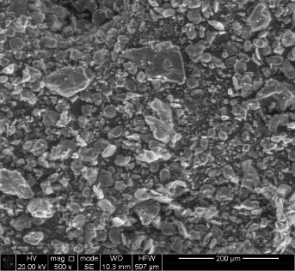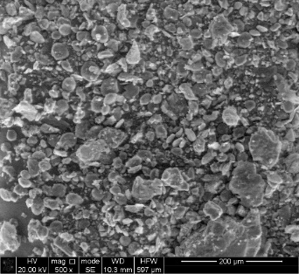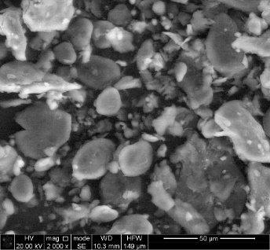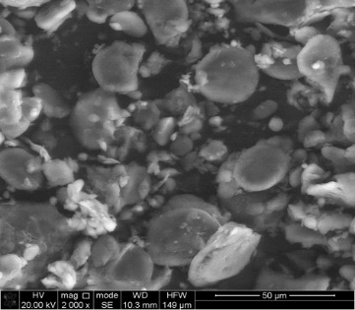
Пшеница мягкая Фараби-тонкодисперсный 2 степень
Мука-высший сорт
Мука - 1 сорт
Рисунок 18 - SEM микрофотографии образцов цельнозерновой пшеничной муки
Сканирование электронным микроскопом СЭМ контрольных образцов и образцов под давлением показывают, что непрерывная структура гранул крахмала встроена в матричную структуру белков (рисунок 18). Форма крахмальных гранул может быть визуализирована в виде двух различных структур: одни с линзовидной/дисковидной формой, а другие более мелкие со сферической формой, что согласуется с предыдущими отчетами о двух видах A- и B-типа крахмальных гранул. Необработанные образцы показали гладкую поверхность гранул, которая стала шероховатой, а дисковидная форма крахмальных гранул была преобразована в неправильную форму выше 400 МПа. Однако непрерывная матрица стала дезагрегированной, и гранулы крахмала были четко идентифицированы как отдельные структуры. При давлении 600 МПа в образце были обнаружены крупные полости. Увеличение размера полостей показало, что обработка при высоком давлении могла разрушить целостность гранул крахмала и создать однородные каналы между гранулами крахмала и другими соединительными частями.

A = π x ((w ÷ 2) x (h ÷ 2)) (4.2.1)

Рисунок 19 - Пшеница мягкая Фараби-мелкодисперсный
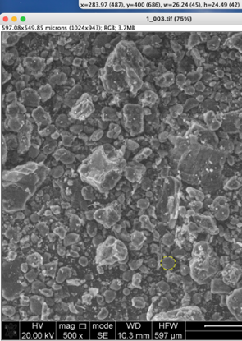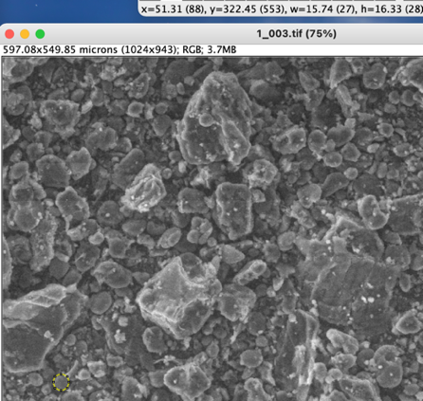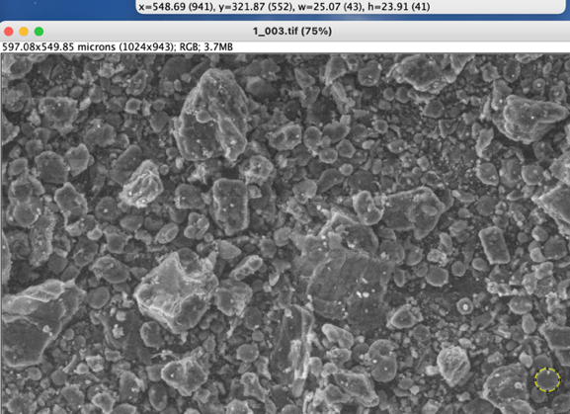

Рисунок 20 - Пшеница мягкая Фараби-тонкодисперсный 1 степень
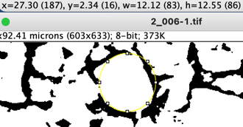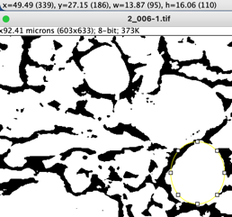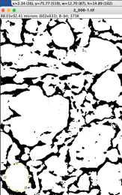

Рисунок 21 - Пшеница мягкая Фараби-тонкодисперсный 2 степень
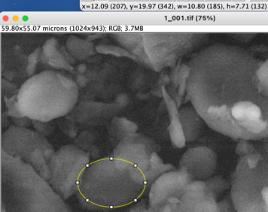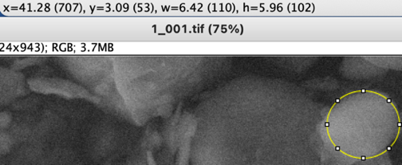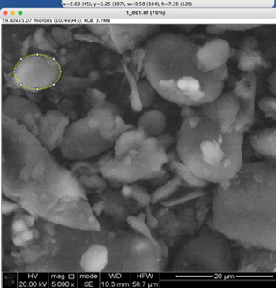

4.4 Технология ускоренного цикла производства хлебных изделий из цельнозерновой пшеничной муки среднего помола
Была разработана на основе результатов предыдущих исследований. Основные этапы технологии включают:
- Приготовление активированной воды: фильтрованной, озонированной и ионозонированной.
- Смешивание активированной воды с цельнозерновой мукой до получения однородной смеси.
- Добавьте соль, сахар, дрожжи и другие ингредиенты в мучную смесь и перемешивайте в течение нескольких минут.
- Добавьте в смесь теплую воду и месите тесто, пока оно не станет гладким и эластичным.
- Разделить тесто на порции и сформовать их в желаемую форму.
- Расстойка теста в течение короткого периода времени.
- Выпекание теста в высокотемпературной духовке в течение короткого периода времени.
Технология ускоренного цикла производства хлебных изделий из цельнозерновой пшеничной муки среднего помола характеризуется коротким временем приготовления теста, что достигается за счет использования активированной воды и оптимизации технологического процесса. Использование активированной воды позволяет сократить время приготовления теста и улучшить качество конечного продукта за счет повышения активности дрожжей и ферментов, присутствующих в тесте.
Технология позволяет производить хлебные изделия с однородной структурой и отличными вкусовыми и ароматическими характеристиками. Использование цельнозерновой муки среднего помола обеспечивает более высокое содержание пищевых волокон, витаминов и минералов по сравнению с белой мукой, что делает хлебные изделия более полезными для здоровья человека.
Разработанная технология может быть использована в промышленном производстве хлебных изделий из цельнозерновой пшеничной муки среднего помола, что был способствовать развитию хлебопекарной промышленности и производству высококачественной и здоровой продукции.

4.5 Технология ускоренного цикла производства хлебных изделий из цельнозерновой муки тонкого помола
В данном разделе основное внимание уделено разработке технологии ускоренного цикла производства хлебных изделий из цельнозерновой муки тонкого помола. Под мукой мелкого помола подразумевается мука, частицы которой имеют размер менее 0,15 мм. Разработаны методы производства хлебобулочных изделий из тонкой цельнозерновой муки с ускоренным циклом производства.
Исследование включало анализ реологических характеристик теста, приготовленного из цельнозерновой муки мелкого помола, а также подбор оптимальных технологических параметров для производства хлебобулочных изделий. С целью улучшения качества и продолжительности хранения хлеба тесто готовили с применением активированной воды, такой как ионизированная и озонированная.
Исследование выявило, что тесто из тонкой цельнозерновой муки обладает высокой водопоглощающей способностью, низкой упругостью и высокой формообразующей способностью. Эти свойства затрудняют обработку теста и производство высококачественных хлебных изделий. Однако использование активированной воды (ионозонной и озоновой) улучшило реологические свойства теста, что облегчило его обработку и привело к получению хлебных изделий более высокого качества [142].
На основании результатов исследования была разработана технология ускоренного цикла производства хлебных изделий из цельнозерновой муки тонкого помола. Основные этапы технологии следующие:
- Подготовка муки: Мелкая цельнозерновая мука просеивается и смешивается с небольшим количеством жизненно важной клейковины для улучшения реологических свойств теста.
- Приготовление теста: Мука смешивается с активированной водой (ионозонной и озоновой водой) для получения теста. Затем тесто кавитируется в контролируемой среде для развития его объема и текстуры.
- Формирование: из теста формируют буханки.
- Выпечка: Буханки выпекаются в духовке при высокой температуре для образования корочки и полного приготовления хлеба.
Использование активированной воды (ионозонной и озоновой воды) при приготовлении теста значительно улучшило качество хлебных изделий. Хлеб имел более однородную текстуру, лучшую корочку и более длительный срок хранения по сравнению с хлебом, приготовленным без активированной воды.
В заключение следует отметить, что технология ускоренного цикла производства хлебных изделий из цельнозерновой муки тонкого помола была успешно разработана. Использование активированной воды (ионозонной и озоновой) улучшило реологические свойства теста и привело к получению хлебных изделий более высокого качества. Данная технология имеет потенциал для внедрения в хлебопекарную промышленность для производства высококачественных хлебных изделий с ускоренным циклом производства.

4.6 Технология ускоренного цикла производства хлеба из цельнозерновой муки тонкого помола
В данном разделе была разработана технология ускоренного цикла производства хлеба из тонкодисперсной цельнозерновой муки. Исследования проводились с целью оптимизации производства хлеба из мелкой цельнозерновой пшеничной муки с использованием активированной воды. С уклоном сокращениея производственного цикла при сохранении качества хлеба.
Из приведенной таблицы физико-химических характеристик хлебопекарных продуктов видно, что использование активированной воды по методу ионоозона обеспечивает наилучшие значения объема и оптимальные показатели по всем видам анализа. Более того, хлеб, приготовленный с использованием ионоозонной взрывокавитационной технологии, восстанавливает свою форму быстрее других при замешивании. Продукт также сохраняет свежесть в течение недели при упаковке в пищевую пленку.
С точки зрения органолептических и вкусовых характеристик, хлеб, испеченный с применением ионоозонной активированной воды, выделяется уникальным вкусом и ароматом, особенно при использовании цельносмолотой муки мелкого помола.

Ниже представлены изображение внешнего вида хлеба (рисунок 22) и реологические свойства теста (График 4).

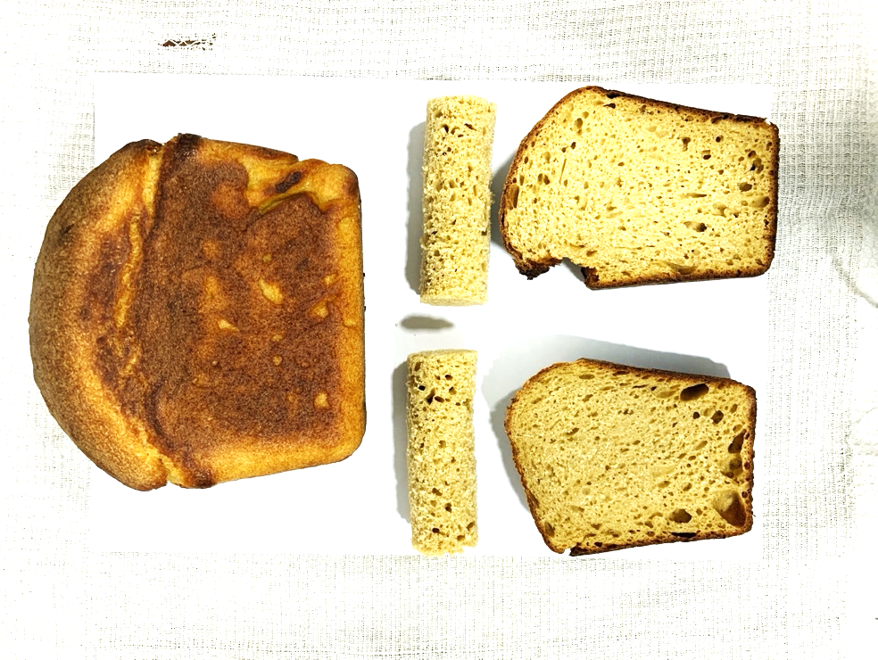
Рисунок 22 - Хлеб с ионозонной водой и мелко дисперсной цельносмолотой муки сорта «Аль-Фараби».

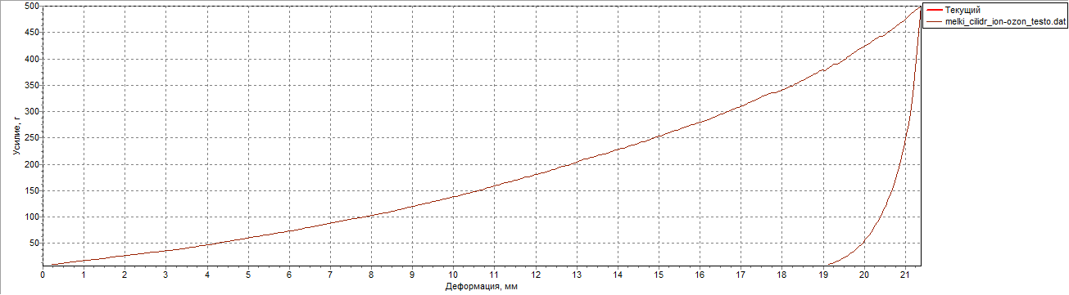
График 4 - Реологические свойства теста с ионозонной водой и мелко дисперсной цельносмолотой муки сорта «Аль-Фараби».

Для обработки воды использовали лабораторную установку, разработанную в «Научно-исследовательской лаборатории инновационной технологии пищевых и перерабатывающих производств» Алматинского технологического университета (Рисунок 23).
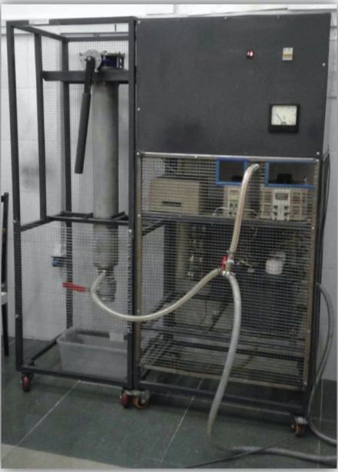
Рисунок 23 - Лабораторную установка ионоозонной взрывокавитационной нанотехнологии
Основные технические характеристики:
Диапазон синтеза озона 0,1 мг/м³ до 8-10 г/м³
Диапазон синтеза молекулярных ионов от 100 ед/см до 1000000 ед/см
Габаритные размеры ионоозонной взрывокавитационной установки 1000x1000x1500 мм
Масса 200 кг
Рациональная температура в помещении для счетчика озона 10 °С
Минимальная скорость потока жидкости не менее 0,6 м /мин
Срок службы установки не менее 5 лет.
В отличие от обычных существующих озонаторных, ионаторных и кавитационных установок, данная установка не требует отдельного помещения, легко встраивается в технологическую линию производства, дает возможность создания промышленной установки с более высокой производительностью.
Активированная вода на основе ионоозона (ионоозонированная вода) относящиеся к нанотехнологии являются мощными окислителями, имеющими более высокое бактерицидное действие, чем хлор. Озон и молекулярные ионы атакуют клеточную оболочку бактерии и вызывают озонолиз и окисление клеток. Все эти процессы взаимосвязаны и протекают одновременно что ускоряет созревание теста и влияет на ее процесс формования, тестоотделения. Активированная вода на основе ионоозона - прекрасный дезинфектант и дезодорант. Техническим средством для воспроизводства активированной воды на основе ионоозона являются ионоозонаторные установки, которые имеют генераторы озона и молекулярных ионов, собранные по соответствующей электрической схеме. Ионоозонаторной установке присущи все положительные стороны ионаторных и озонаторных установок [143].
Образование озона и ионов кислорода в генераторе ионоозонаторной установки производится без вредных примесей оксидов азота и углерода, которые нейтрализуются при синтезе озона из окружающего воздуха.
В настоящее время используют разнообразные методы санитарной обработки, однако ни один из них не проявляет эффективности против микробов. Распространены химические соединения, обладающие пероксидным или щелочным характером (например, перекись водорода, аммиак, гидроксид аммония), а также применяемые в сочетании с окислителями различные катализаторы (такие как хлорные соединения, вроде гипохлорита кальция), которые эффективны лишь в отношении конкретных микробов. Более того, эти методы обладают недостатками, выраженными в физических и финансовых затратах, а также обнаруживают особенность накопления в обрабатываемых продуктах, что влечет за собой вред как самим продуктам, так и окружающей среде [144].
В связи с этим, ионоозонная нанотехнология является мощной альтернативой химическим препаратам и физическим облучениям, осуществляющими патологию биологической клетки.
Высокий окислительный потенциал иона и озона уступает только фтору, но в отличие от него, ионы и озон имеют еще и восстановительный фактор обрабатываемого биологического продукта, т.е. повышение биологической ценности продукта и улучшение физических и органолептических свойств, ионоозонная нанотехнология позволяет получать озон, ионы кислорода воздуха и ионоозонированную воду на месте потребления, даже в тех местах, где отсутствует электроэнергия.
Ионоозонная нанотехнология проявляет биологическую совместимость с окружающей средой и экосистемой человека. Производимая активированная вода на основе ионоозона представляет собой чистый продукт, воздействие на биологические объекты осуществляется без появления побочных эффектов и кумулятивных образований. В частности, озон, молекулярные и атомарные ионы в пределах допустимой концентрации оказывают биологическое и физиологическое воздействие на развитие и жизнедеятельность всех организмов, обладают способностью стимулировать биологические клетки, окислять и нейтрализовать вредные микроорганизмы и ослабленные биологические клетки, а также подавлять вирусы, бактерии, споровые образования с удержанием физиологических процессов и подавлением их инфекционной активности.
Когда растительная клетка попадает в атмосферу озона и молекулярных ионов в пределах допустимой концентрации, озон и ионы втягиваются в растительную клетку и вступают в реакцию с веществами растительной клетки. Происходит поляризация растительной клетки, при которой озон и ионы вступают в химическую реакцию с растительное клеткой и производят барботажное и бактерицидное действие, при этом производится обогащение растительной клетки кислородом. Окислительно восстановительные способности озона и ионов способствуют метаболизму, включают в себя разнообразные реакции, происходящие в живом организме: окисление, восстановление, расщепление, объединение молекул, межмолекулярный перенос и т.д. для развития клеточной системы.
Обладая значительной способностью к стерилизации, активированная вода, основанная на ионоозоне, проявляет дезинфицирующее воздействие на возбудителей болезней, также на болезнь картошки, включая споры, устойчивые к обработке хлором. Активированная вода на основе ионоозона обеззараживает воду и насыщает ее кислородом. Насыщенная активированная вода на основе ионоозона вода стерилизуется сама, и определенное время является стерилизующим агентом для поверхностей, с которыми соприкасается, это эффективно при бутылировании воды, т.к. нет необходимости в предварительной дезинфекции тары. Ионоозонированная вода может быть использована для мойки трубопроводов и технологического оборудования.
Процесс очистки осуществляется достаточно оперативно, при этом не требуется использование каких-либо расходных реагентов или материалов, и в результате очистки в воде не возникают вредные примеси. Сохраняется минеральный состав и уровень pH, следовательно, процедура очистки абсолютно безопасна с экологической точки зрения [145].

Технология ионоозонного взрыва-кавитации все более проникает в различные сферы техники, химии, биологии и пищевой промышленности с каждым годом. Явление кавитации было теоретически описано Рейнольдсом в 1893 году. Под кавитацией понимается процесс образования пара и выделения воздуха, вызванный снижением давления.
Несмотря на некоторые достижения в изучении различных аспектов кавитации, основные вопросы, связанные с ней, до сих пор не разрешены. Тем не менее, существующие знания об этом явлении вполне достаточны для инженеров и технологов.
Кавитация способна разрушать дрожжевые клетки и бактерии, что делает ее эффективным средством для экстрагирования клеток. Также она применяется для удаления вирусов из инфицированных тканей.
Воспроизведение кавитации в лабораторных условиях представляет интерес для научных исследований. В установках с кавитацией исследуемый материал подвергается ее воздействию в течение определенного времени с установленной интенсивностью, что позволяет получать различные технологические показатели. Особое внимание должно быть уделено изучению тех отраслей производства, где кавитация играет положительную роль и ее использование целесообразно.
Ионозоная взрывокавитация (от лат. "cavitas" - пустота) представляет собой формирование полостей (кавитационных пузырьков или каверн), наполненных ионозонной смесью. Она возникает вследствие локального понижения давления, вызванного увеличением скорости либо воздействием интенсивной акустической волны во время полупериода разрежения. Существуют и другие факторы, способствующие этому эффекту. При перемещении по потоку к области с более высоким давлением или во время полупериода сжатия, кавитационный пузырек, наполненный активированной водой на основе ионозона, схлопывается, излучая ударную волну. Эта волна способствует взаимодействию ионозонной смеси с водой и обрабатываемой продукцией, сопровождаясь интенсивным барботированием, уничтожением микроорганизмов и вредителей биологического происхождения. Квантово-физические процессы повышают биологическую ценность продукта, делая его устойчивым к внешним воздействиям [146].
Эффект обработки ионозоном в зоне кавитации заключается в сжатии материи с избыточным давлением, приводящем молекулы активированной воды на основе ионозона и обрабатываемого продукта к индивидуальному состоянию (акустическое сжатие). При этом все в сырье сжимаются, и активированная вода на основе ионозона собирается в микропузырьки. Эти микропузырьки представляют собой ионозоно-кавитационные структуры. Происходит накопление потенциальной энергии ультразвука, и после этого происходит резкое снижение давления в емкости. При этом наблюдается эффект кавитации или взрывокавитации, в результате чего образованные полости (пузырьки), наполненные активированной водой на основе ионозона, взрываются. Возникает интенсивное перемешивание в рабочей среде, включая активированную воду на основе ионозона и обрабатываемый продукт. В этот момент происходит высокое звуковое давление, амплитуда которого достигает нескольких атмосфер. Растягивающие усилия в области разрежения звуковой волны приводят к образованию в рабочей среде разрывов, то есть мельчайших пузырьков, наполненных ионозонной смесью, что приводит к уничтожению вредных микроорганизмов.
В случае препятствия на пути ударной волны она разрушает поверхность в зависимости от ее мощности. Активированная вода на основе ионозона оказывает значительное воздействие на тесто, предотвращая вредные эффекты. В процессе кавитации замес разбивается на части, так как мощность взрыва озона пропорциональна мощности сжатия. Для бактерий, находящихся в центре или рядом с образовавшимися кавитационными пузырьками, под воздействием разницы давлений внутри них и окружающего пространства происходит взрыв, в результате чего клеточная оболочка разрушается полностью или частично. В этот момент активированная вода на основе ионозона, как мощный окислитель, осуществляет дезинфекцию, улучшает биологическое состояние зерна и устраняет запахи.
Следует отметить, что охлопывание отдельного кавитационного ионоозонного пузырька не дает большого эффекта, кроме обеззараживания, дезодорации, отбеливания и квантовофизических процессов, но кавитационных ионоозонных пузырьков много и «охлопывается» их много тысяч в секунду, при этом возникает ударная волна, развивающая громадное давление, поэтому в совокупности они способны оказать значительное барботажное воздействие между активированной водой на основе ионоозона и обрабатываемым продуктом.
Под под воздействием целенаправленной и управляемой взрывокавитации при соблюдении допустимого предела концентрации активированные ионоозонные воды разрывают сложные связи молекул органических веществ в сырье. В результате данного процесса, количество трещин в зерне становится больше, и они равномерно расположены друг от друга в соответствии с возникающим электрическим полем. При этом микроорганизмы и вредители соответственно эффективно уничтожаются.

4.6.1 Выбор оптимальной рецептуры теста и технологии производства
Для выбора оптимальной рецептуры теста и технологии производства тонкого хлеба из цельнозерновой муки был проведен полнофакторный эксперимент. Исследуемыми факторами были тип активированной воды, уровень гидратации теста и время замеса. Ответными реакциями были время развития теста, стабильность теста и объем хлеба.
Результаты показали, что оптимальная рецептура теста для тонкого хлеба из цельнозерновой муки была достигнута при уровне гидратации 60%, времени замеса 6 минут и использовании ионозонной воды. Использование ионозонной воды улучшило время развития теста и его стабильность, что привело к увеличению объема хлеба.
Злаки и продукты на их основе с древнейших времен составляли основной компонент рациона человека во всем мире. Зерновые культуры обладают высокой энергетической плотностью и дают примерно в 10-20 раз больше энергии, чем большинство сочных фруктов и овощей. Основные зерновые культуры включают пшеницу, рис, кукурузу и ячмень. С точки зрения питания они являются важными источниками диетического белка, углеводов, витаминов группы B, витамина E, железа, микроэлементов и клетчатки. Было подсчитано, что глобальное потребление зерновых напрямую обеспечивает примерно 45% белка и энергии, необходимых для питания человека, и только примерно 7% от общего количества жиров. Удельный вклад пшеницы в ежедневное потребление пищи соответствует примерно 20% необходимой энергии и белка для человеческого рациона.
Злаки используются в кулинарии по-разному, но для создания квасного хлеба подходят всего два вида злаков: пшеница и рожь. Особенно выделяется пшеница, которая предоставляет возможность приготовить разнообразные виды квасного хлеба, отвечая запросам потребителей по всему миру (Rosell, 2007a).
У всех злаковых зерен схожая структура и питательная ценность, несмотря на различия в форме и размере семян. В данной главе пшеница рассматривается как точка отсчета, так как она является основой для большинства продуктов по сравнению с другими зернами и служит базой для приготовления квасного хлеба; в дальнейшем речь идет о пшеничных зернах.
Обычно злаковые зерна проходят различные процессы для приготовления их к употреблению в пищу. Эти процессы существенно влияют на химический состав и, следовательно, на пищевую ценность зерен.
Большая часть пшеницы подвергается измельчению в муку, из которой можно приготовить разнообразные виды хлеба с отличиями в форме, структуре и вкусовых характеристиках. Процесс фрезерования удаляет волокнистые слои зерна, в результате чего очищенные злаки лишаются таких питательных свойств и полезности для здоровья, как у злаков или цельнозерновых продуктов. В отсутствие отрубей и зародышей теряется примерно 45% белка зерна, а также 80% клетчатки, 50–85% витаминов, 20–80% минералов и до 99,8% фитохимических веществ. Рафинирование также приводит к значительным потерям аминокислот (35–55%). Некоторое количество клетчатки, витаминов и минералов можно восстановить в очищенных злаковых продуктах с использованием программ обогащения, компенсирующих потери в результате рафинирования, но фитохимические вещества, утраченные в процессе обработки, не могут быть восстановлены (Rosell, 2007b).
В процессе приготовления хлеба замес играет ключевую роль, определяя механические свойства теста, которые напрямую влияют на качество конечного продукта. Смешивание равномерно распределяет различные компоненты, увлажняет состав пшеничной муки, обеспечивает необходимую механическую энергию для формирования белковой сети и включает в тесто пузырьки воздуха. Каждое тесто требуется перемешивать в течение оптимального времени для полного развития, и на этом этапе достигается максимальное сопротивление растяжению. Период почти постоянного крутящего момента определяет стабильность теста, которая зависит от использованной муки и метода замеса. Недостаточное смешивание может привести к образованию неравномерных участков, что негативно сказывается на процессе выпечки. С другой стороны, избыточное перемешивание изменяет свойства теста с хороших (гладких и эластичных) на плохие (слабые и липкие) (Sliwinski et al., 2004), что приводит к ухудшению консистенции, вызванному ослаблением белковой сети. Тесто для хлеба представляет собой вязкоупругий материал, обладающий промежуточными реологическими свойствами между вязкой жидкостью и упругим твердым телом. Чтобы быть пригодным для использования, хлебное тесто должно быть растяжимым и достаточно эластичным, чтобы расширяться и удерживать выделяющиеся газы соответственно [147].
При первоначальном перемешивании тесто из пшеничной муки подвергается значительным одно- и двусторонним деформациям. Кроме того, материал, сферические частицы белка и гидратация муки, происходят параллельно. Вместе с растяжением и выравниванием белков это приводит к формированию трехмерной вязкоупругой структуры с удержанием газа. Реологические свойства теста из пшеничной муки в значительной степени зависят от содержания крахмала, белков и влаги. Белок муки образует глютен, создавая непрерывную макромолекулярную вязкоупругую сеть только при наличии достаточного количества воды и механической энергии в процессе смешивания. Вязкоупругая сеть играет ключевую роль в обработке теста и влияет на текстурные характеристики готового хлеба (Collar and Armero, 1996). Свойства вязкоупругого теста зависят от качества и количества белков, а также от распределения их размеров. Два белка в муке, глиадин и глютенин, формируют глютен при смешивании с водой, придавая тесту уникальные свойства. Глютен необходим для выпечки хлеба и влияет на свойства теста, его замешивание и выпечку. Согласно MacRitchie (1992), прочность теста зависит от доли белков, размер которых превышает критический, и распределения их размеров. Четвертичные структуры, образующиеся из дисульфидных связей полимерных белков и частей с водородными связями, регулируют свойства вязкоупругой сети (Aussenac et al., 2001). Замешивание теста связано с большими деформациями, превышающими предел линейности, что коррелирует с нелинейными реологическими свойствами. Для оценки вязкоупругого поведения, выходящего за пределы линейной вязкоупругости, требуются специализированные устройства, регистрирующие консистенцию теста при воздействии механического напряжения и соблюдающие механические и температурные ограничения (Rosell and Collar, 2009). Устойчивость разрушения стенок отдельных пузырьков из теста тесно связана с его свойствами при растяжении и деформациях, играющими важную роль в стабилизации стенок пузырьков во время выпечки.

Размер, распределение, рост и разрушение газовых пузырьков, образующихся во время расстойки и выпечки, оказывают существенное воздействие на окончательное качество хлеба в отношении его внешнего вида (текстуры) и объема (Cauvain, 2003). По мере прогрева духовки газы внутри теста расширяются, приводя к увеличению его размера. При повышении температуры ускоряется ферментация и образование газовых ячеек, продолжаясь до температуры инактивации дрожжей (примерно 45 °C). Денатурация белков при этом приводит к образованию полужесткой структуры из нитей глютена, окружающих газовые ячейки, что определяет структуру хлебной крошки. Встречающиеся в тесте эндогенные ферменты инактивируются в процессе выпечки при различных температурах. Сахара и продукты распада белков, высвобождаемые в результате ферментации, в дальнейшем воздействуют на хлебную крошку, участвуя в неферментативных реакциях потемнения, отвечающих за коричневый цвет корки.
Также процесс выпечки хлеба влияет на содержание витаминов. При приготовлении дрожжевого хлеба белый хлеб теряет 48% тиамина и 47% пиридоксина, хотя более продолжительные ферментации могут привести к более высоким уровням этих витаминов (Batifoulier et al., 2005). Естественные или внутренние фолаты сохраняют стабильность при процессе выпечки. Даже отмечается увеличение уровня внутренних фолатов в тесте и хлебе по сравнению с мукой для хлеба. Тем не менее, выпечка хлеба с использованием дрожжей приносит пользу в снижении уровня фитата, что ведет к повышению биодоступности магния и фосфора (Haros et al., 2001).
Потребители все более осознают взаимосвязь между питанием и здоровьем. В настоящее время инновации в области хлеба в основном направлены на улучшение питательной ценности хлеба, в том числе путем обогащения и использования различных видов муки (Collar, 2007; Rosell, 2007b). Особенно пожилые потребители и те, кто бережет свое здоровье, беспокоятся о пищевых аспектах хлеба (Lambert et al., 2009). Хотя этикетки, касающиеся состава хлеба, обязательны только для упакованного хлеба согласно нормативам, большинство потребителей предпочли бы получать такую информацию для всех видов хлеба. Несмотря на то, что состав хлеба зависит от его типа, хлеб является продуктом с высоким содержанием углеводов в форме крахмала. Он также обеспечивает значительное количество белка и пищевых волокон, не содержащих холестерина. Хлеб является ключевым источником пищевых волокон, несмотря на снижение их уровня в процессе рафинирования. Таким образом, рекомендуется употребление цельнозернового хлеба для поддержания здорового питания [148].
Биологическая и энергетическая ценность и показатели безопасности сбивных хлебных изделий, которые являются основным повседневным продуктом питания детского и взрослого населения, целесообразно обогащать дефицитными микронутриентами. Хлеб, как продукт широкого потребления, способен служить средством для насыщения его всеми необходимыми веществами, важными для здоровья организма. Однако технологическая переработка зерна в муку сопровождается существенными потерями витаминов и минеральных веществ, удаляемых вместе с отрубями.
В работе с вальцовой мельницей представляется важной задача наилучшего отделения эндосперма от зародышей и оболочек зерна, а также максимального преобразования эндосперма в муку. Устранение оболочек направлено на улучшение цвета муки и, в идеале, на снижение содержания в ней инертных веществ, не усваиваемых органами пищеварения человека, таких как клетчатка и целлюлоза. Отделение зародышей проводится с целью уменьшения содержания жира в муке, который придает ей нестойкость при длительном хранении. Однако, удаляя оболочки, алейроновый слой и зародыши из эндосперма, мы одновременно лишаем его практически всех витаминов, а также существенной части белков и минеральных веществ, что приводит к уменьшению питательной ценности муки и, следовательно, хлеба. Важно отметить, что питательная ценность муки и хлеба зависит не только от их химического состава, но также от степени усвояемости. В таблице 14 представлены данные химического баланса помола пшеницы, пересчитанные с учетом выхода четырех основных продуктов помола: мука высшего, первого и второго сортов, а также отруби [149].

Таблица 15 - Химический баланс помола пшеницы (в % к общему количеству данного вещества в зерне, поступившем на Ι драную систему).
Вещество | Мука в/с: выХод – 0-10,5%; зольность – 0,47% | Мука Ι/с: выХод – 10,5-32,9%; зольность-0,53 | Мука ΙΙ/с: выХод – 32,9-80,4%; зольность – 1,20% | Отруби: выХод – 80,4-98,8%; зольность-5,40% | Сумма
Зола | 2,84 | 6,82 | 32,76 | 57,40 | 99,52
Клетчатка | 0,90 | 3,26 | 15,10 | 89,56 | 108,82
Пентозаны | 2,60 | 6,42 | 25,45 | 63,11 | 97,58
Крахмал | 13,36 | 27,68 | 54,69 | 4,03 | 99,76
Жир | 4,84 | 13,05 | 46,58 | 42,61 | 107,08
Белок | 8,63 | 19,96 | 52,40 | 23,78 | 104,77
Сухая клейковина | 8,24 | 19,06 | 53,11 | Не отмывается | 80,41
Жир | 4,84 | 13,05 | 46,58 | 42,61 | 107,08
Белок | 8,63 | 19,96 | 52,40 | 23,78 | 104,77
Сухая клейковина | 8,24 | 19,06 | 53,11 | Не отмывается | 80,41
Сахар | 3,32 | 11,27 | 48,49 | 36,95 | 99,54

Этот пересчет показывает, что в муку высшего, первого и второго сортов, выход которых составил 80,4% перешло лишь 19,26% всей содержащейся в зерне клетчатки и 34,47% всех пентозанов; в то же время в муку перешло 95,73% крахмала, т.е. почти весь содержащийся в зерне крахмал и 80,99% белка. Таким образом, ясно видно, что в отрубях остается большая часть неперевариваемых человеком веществ (клетчатки и пентозанов). Вместе с тем очевидно также, что в отруби уходит почти две трети всех минеральных веществ зерна и около четверти всего белка [150].
Приготовление из муки хлеба, хлебных и мучных кондитерских изделий приводит к дополнительной потере этих важных биологически активных веществ (таблица 16).

Таблица 16 - Содержание минеральных веществ и витаминов в различных сортах хлебных изделий, мг/100 г.
Минеральные вещества и витамины | Рекомендуемая норма потребления (РНП), мг/сут | Хлеб ржаной простой формовой | Хлеб столовый подовый | Хлеб пшеничный подовый из муки второго сорта | Батоны нарезные из муки первого сорта | Сдоба выборгская с маком
Натрий | 2400 | 567 | 391 | 353 | 396 | 275
Калий | 2000 | 227 | 180 | 208 | 120 | 104
Кальций | 800 | 21 | 24 | 23 | 22 | 34
Магний | 400 | 57 | 39 | 51 | 25 | 16,4
Фосфор | 1200 | 174 | 141 | 131 | 108 | 135
Железо | 10-12 | 3,6 | 3,37 | 3,24 | 1,86 | 1,51
Медь | 1,5-3,0 | 0,26 | 0,16 | 0,3 | 0,17 | 0,21
Цинк | 15 | 1,4 | 1,17 | 1,43 | 0,74 | 0,57
Тиамин | 1,7-1,8 | 0,18 | 0,19 | 0,23 | 0,15 | 0,11
Рибофлавин | 1,9-2,1 | 0,11 | 0,09 | 0,11 | 0,08 | 0,07
Ниацин | 18-20 | 0,67 | 1,75 | 3,1 | 1,51 | 0,98
Пиридоксин | 2,0 | 0,17 | 0,2 | 0,29 | 0,15 | 0,13
Фолацин (мкг) | 0,2 | 30,0 | 29,0 | 25,0 | 20,0 | 18,0
Витамин Е | 10 | 2,2 | 2,68 | 3,3 | 2,3 | 2,2

Таким образом, ассортимент хлеба, вырабатываемый на сегодняшний день, не отвечает требованиям сбалансированности питательных веществ: в белом хлебе из пшеничной муки тонкого помола клетчатки меньше в сравнении с цельны зерном пшеницы в 5 – 6 раз, микроэлементов и витаминов – в 3 – 4 раза, витаминов группы В – в 2 – 3 раза, а в витаминах группы Е, ванадий, магний, селен, хром, титан в белом Хлебе вообще отсутствуют. Самая главная аминокислота находится в ничтожно малом количестве.
Проанализировано состояние обеспеченности хлебных изделии с ускоренным циклом производства на основе тонкодисперсной муки активированной воды с применением существующей технологии обработки.
Создали инновационный технологический эффективный режим активации воды на основании комплексных исследований: свойств воды, пшеничного теста и качества хлеба (таблица 17).
Поэтому разработка технологии функциональных хлебных изделий является на сегодняшний день актуальным, имеет большое оздоровительное, профилактическое значение.

Таблица 17 - Показатели муки, теста и готового изделия
Тип воды | Вид дисперсии муки | № образец | Мука |  |  | Тесто |  |  | Готовое изделия
Тип воды | Вид дисперсии муки | № образец | Влаж-ность (%) | Кислотность (град) | Зольность | Щелочность | Реология | Влажность | Щелочность | Зольность | Обьем | Реология
Фильтрованная вода | Средний | 1 | 8,2 | 4,4 | 1,39% | 3,6 гра | См таб. | 48,8% | 2 гра | 0,80% | 630см3 | См таб.
 | Мелкий | 2 | 8,45 | 4,2 | 1,37% | 3,4 гра | См таб. | 49,1% | 2 гра | 0,77% | 800см3 | См таб.
 | Тонкодисперсный  1 степени | 3 | 8,25 | 4,0 | 1,44% | 3,6 град | См таб. | 47,2% | 2,4 град | 0,86% | 900см3 | См таб.
Озонная вода | Средний | 1 | 8,2 | 4,4 | 1,39% | 2,8 град | См таб. | 50% | 2 град | 0,83% | 900см3 | См таб.
 | Мелкий | 2 | 8,45 | 4,2 | 1,37% | 3 гра | См таб. | 50% | 2 гра | 0,84% | 750см3 | См таб.
 | Тонкодисперсный  1 степени | 3 | 8,25 | 4,0 | 1,44% | 3,2 град | См таб. | 50% | 2 град | 0,88% | 1000см3 | См таб.
Ионозонная вода | Средний | 1 | 8,2 | 4,4 | 1,39% | 2,6 град | См таб. | 48% | 2,6 град | 0,79% | 1000см3 | См таб.
 | Мелкий | 2 | 8,45 | 4,2 | 1,37% | 3 гра | См таб. | 50% | 2 гра | 0,86% | 1150см3 | См таб.
 | Тонкодисперсный  1 степени | 3 | 8,25% | 4,0 | 1,44% | 3,4 гр | См таб. | 48% | 2 гра | 0,91% | 1150см3 | См таб.
Экспериментальные исследования подтвердили значимость выбора активированной воды при процессах замеса теста и влиянии структурообразования теста на качество готовых продуктов. В соответствии с проведенными исследованиями, можно рекомендовать следующий режим замеса теста с применением ионоозонно модифицированной воды и мелкодисперсной целносмолотой муки. Хлеб, испеченный в соответствии с этим методом, обладал глубокой деформацией и быстро возвращал свою первоначальную форму.
Анализ данных выявил, что со временем происходит ухудшение свойств воды, что подталкивает к использованию модифицированной воды без добавления обычной воды. Таким образом, хлеб, испеченный с использованием обычной фильтрованной воды, менее эффективно восстанавливает свою исходную форму и уступает по нескольким параметрам по сравнению с водой с активацией.

4.6.2 Оптимизация процесса расстойки
Процесс расстойки был оптимизирован для хлеба с закваской для развития мезофильных бактерии путем регулировки температуры и влажности в расстойной камере. Цель заключалась в достижении большего объема хлеба и сокращении времени расстойки.
Было установлено, что оптимальными условиями расстойки для тонкодисперсного хлеба из цельнозерновой муки являются температура 40°C и относительная влажность 85%. В этих условиях время расстойки сократилось до 40 минут, а объем хлеба увеличился на 20% по сравнению с контролем.
Однако инновационная технология позволяет адаптировать и другие рецептуры хлеба, в том числе и хлеб бездрожжевой который не нуждается в процессе растойки [151].

4.6.3 Оптимизация процесса выпечки
В данном разделе был описана оптимизация технологического процесса производства хлебных изделий с использованием различной дисперсности муки и активированной воды. Процесс оптимизации был включать использование математических моделей для оптимизации параметров технологического процесса и изучения взаимодействия частиц различной дисперсности.
Процесс выпечки был оптимизирован путем регулировки температуры и времени выпечки. Цель состояла в том, чтобы добиться лучшего цвета, текстуры и аромата корочки [152].
Было выявлено, что наилучшими параметрами для приготовления тонкого хлеба из муки цельного зерна являются температура в 230°C и время выпечки в течение 25 минут. При данных характеристиках хлеб приобретал желаемые оттенок корки, структуру и запах.

4.6.4 Оценка качества хлеба из цельнозерновой муки тонкого помола
В этом разделе был описана сенсорная оценка хлебных изделий, произведенных по разработанной технологии. В сенсорной оценке был участвовать группа обученных экспертов, которые были оценивать хлебные изделия по различным параметрам, таким как текстура, вкус, аромат и внешний вид.
Качество хлеба из цельнозерновой муки тонкого помола оценивалось путем измерения объема хлеба, удельного объема, текстуры мякиша и сенсорных свойств [153].
Результаты показали, что хлеб из цельнозерновой муки тонкого помола, произведенный по оптимизированной технологии, имел более высокий объем и удельный объем хлеба, более мягкую текстуру мякиша и лучшие сенсорные свойства по сравнению с контролем.

Выводы по четвертому разделу
- Разработана прогрессивная технология с ускоренным циклом производства пшеничной цельносмолотой муки различной дисперсности и с использованием активированной воды. Подробно рассмотрены этапы процесса, физико-химические свойства муки, взаимодействие с активированной водой и оптимизация ключевых этапов производства хлебных изделий.
- Выявлено, что применение активированной воды в технологии позволяет получить преимущества, такие как увеличение срока хранения продуктов без использования химических консервантов. Это важный шаг в направлении создания безопасных и долговечных хлебных изделий.
- Предоставлено научное обоснование выбора размера частиц и типа активированной воды. Полученные результаты о воздействии высокого давления на белковые структуры и ослабляющем воздействии на клейковину при умеренном давлении имеют важное значение для понимания процессов воздействия на тесто и качество конечного продукта.
- Рассмотрено взаимодействие активированной воды с различными дисперсными частицами цельносмолотой муки при приготовлении теста. Это важный аспект, поскольку микроструктура и размер частиц муки существенно влияют на качество конечного хлеба.
- Описаны технологии ускоренного цикла производства хлебных изделий из цельносмолотой муки различной дисперсности. Важным аспектом является оптимизация процессов расстойки и выпечки, а также выбор оптимальных рецептур теста. Полученные результаты демонстрируют не только сокращение времени производства, но и повышение качества конечного продукта.
- Проведена оценка качества хлеба из цельносмолотой муки тонкого помола, что позволяет сделать выводы о влиянии выбранной технологии на объем, текстуру и сенсорные характеристики хлеба.

5 РАЗРАБОТКА МАТЕМАТИЧЕСКОЙ МОДЕЛИ ОПТИМИЗАЦИИ ТЕХНОЛОГИЧЕСКИХ РЕЖИМОВ И ОЦЕНКА ЭКОНОМИЧЕСКОЙ ЭФФЕКТИВНОСТИ ТЕХНОЛОГИИ С УСКОРЕННЫМ ЦИКЛОМ ПРОИЗВОДСТВА ХЛЕБНЫХ ИЗДЕЛИИ

В данной главе основное внимание уделено разработке математической модели для оптимизации технологических режимов и оценки экономической эффективности технологии с ускоренным циклом производства хлеба. Модель разработана с учетом физико-химических, технологических и экономических параметров производственного процесса.
В модели используется сочетание линейного и нелинейного регрессионного анализа, а также методология поверхности отклика для определения оптимальных значений входных переменных для производственного процесса. Эти переменные включают тип активированной воды, дисперсность частиц цельнозерновой муки и время смешивания [154].
Экономический анализ учитывает себестоимость производства, отпускную цену хлеба и маржу прибыли. Модель используется для определения наиболее эффективной комбинации входных переменных для максимизации нормы прибыли при минимизации производственных затрат [155].
Результаты модели показывают, что наиболее эффективным сочетанием входных переменных для цикла ускоренного производства хлеба является использование воды, активированной ионозоном, мелкодисперсной дисперсии цельнозерновой муки и времени замеса 4-6 минут. Эта комбинация дает более высокую норму прибыли и более низкие производственные затраты по сравнению с другими комбинациями.
В целом, разработанная математическая модель представляет собой полезный инструмент для оптимизации технологических режимов и оценки экономической эффективности технологии с ускоренным циклом производства хлеба. Она может помочь производителям хлеба улучшить производственные процессы, снизить затраты и повысить рентабельность [156].
Оптимизация технологических процессов приготовления хлеба из мелкодисперсной цельносмолотой муки сорта «Аль-Фараби» с применением ионоозонной воды.
В ходе проведенных исследований была проанализирована зависимость между характеристиками теста из мелкодисперсной цельносмолотой муки сорта «Аль-Фараби», обработанного с использованием активированной ионоозонной воды, и приготовленным из него хлебом от параметров технологической обработки теста:
- концентрация ионоозона, С·10^{–9} мг/ед.;
- давление (Р), атм;
- время замеса теста (τ), мин;
- скорость вращения вала тестомешалки, об/мин.
Для сокращения объема экспериментов и обеспечения достоверных результатов использовались методы многофакторного планирования экспериментов [157].
Оценка качества теста и готового хлеба в рамках проведенных исследований проводилась по следующим характеристикам:
у1 – влажность теста, %;
у2 – щелочность теста, град;
у3 – масса теста, г;
у4 – общая деформация теста, мм;
у5 – пластичность теста, мм;
у6 – упругость теста, мм;
у7 – влажность хлеба, %;
у8 – пористость хлеба, %;
у9 – щелочность хлеба, град;
у10 – объем 100 г хлеба, см³;
у11 – масса хлеба, г;
у12 – общая деформация хлеба, мм;
у13 – пластичность хлеба, мм;
у14 – упругость хлеба, мм;
у15 – содержание белка, %;
у16 – содержание крахмала, %;
у17 – содержание клетчатки, %;
у18 – содержание жиров, %;
у19 – содержание золы, %;
у20 – содержание сахара, %.
Для уменьшения влияния неконтролируемых факторов на результаты экспериментов, условия опытов рандомизировались с использованием таблиц случайных чисел. Детали опытов и полученные результаты оценки характеристик теста из мелкодисперсной цельносмолотой муки сорта «Аль-Фараби» с использованием ионоозонной воды и готового из него хлеба представлены в таблице 18 [158].

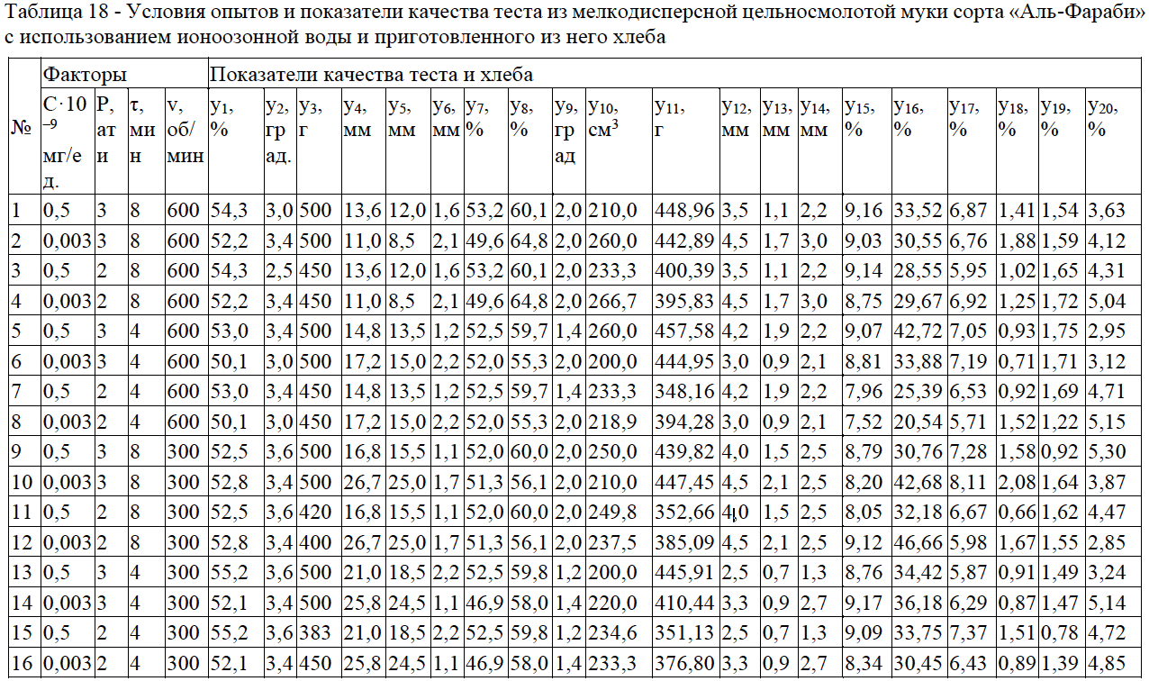
На основании результатов проведенных исследований были получены регрессионные уравнения, адекватно (по критерию Фишера) описывающие влияние технологических режимов обработки теста С, Р, τ, v на перечисленные выше показатели качества теста и приготовленного из него хлеба [159].
Обработка данных и все необходимые расчеты проводились с использованием разработанной в Одесском национальном технологическом университете программы последовательного регрессионного анализа PLAN [160].
Для определения дисперсии ошибок (воспроизводимости) в центре плана эксперимента проводили по 3 параллельных опыта.
Расчеты коэффициентов регрессии проведены по матрицам в натуральной размерности и, соответственно, сами уравнения получены также в натуральной размерности.
Общий вид регрессионных уравнений для 4-х факторов, следующий:
y_{i} = b₀ + b₁С + b₂Р+ b₃τ + b₄v + b₁₂ СР + b₁₃Сτ + b₁₄Сv + b₂₃Рτ + b₂₄Рv + b₃₄τv, (5.1)
где y_{i} – i-тые показатели качества теста и приготовленного из него хлеба;
С – концентрация ионоозона, С·10^{–9} мг/ед.;
Р – давление, атм;
τ – продолжительность замеса теста τ, мин;
v – скорость вращения вала тестомешалки, об/мин.
Сводные данные по полученным уравнениям регрессии в натуральных переменных приведены в таблица 19. В этой же таблице приведены среднеквадратичные ошибки опытов S_{э} и неадекватности S_{н.ад.}, а также расчетные F_{p} и критические F_{кp} значения критерия Фишера, свидетельствующие, что все полученные уравнения адекватно описывают экспериментальные данные при доверительной вероятности р=0,05.
Более детальные данные о статистических характеристиках полученных уравнений регрессии приведены в листингах их расчетов (Приложение А) [161].

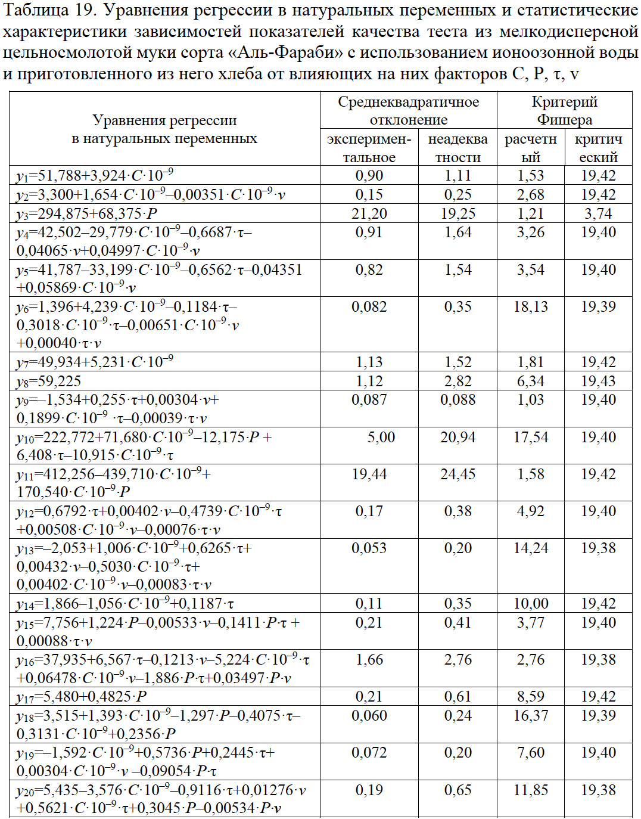
Составленные уравнения регрессии являются математическими моделями, позволяющими прогнозировать показатели качества обработанного теста и полученного из него хлеба в зависимости от значений технологических режимов обработки теста, т.е. факторов С, Р, τ, v.
Краткий анализ полученных регрессионных уравнений показывает, что из 20 исследованных показателей качества теста и хлеба, от режимов обработки теста не зависит только пористость хлеба (y₈).
От одного режимного фактора С зависят влажность теста (y₁) и влажность хлеба (y₇), а от фактора Р зависят масса теста (y₃) и содержание клетчатки (y₁₇).
От двухрежимных факторов С, v зависит щелочность теста (y₂), от С, Р зависит масса хлеба (y₁₁) и от С, τ зависит упругость хлеба (y₁₄).
От трехрежимных факторов С, τ, v зависят общая деформация теста (y₄), пластичность теста (y₅) и упругость теста (y₆). От факторов С, Р, τ зависят объем хлеба (y₁₀) и содержание жира (y₁₈). От факторов С, τ, v зависят щелочность хлеба (y₉), общая деформация хлеба (y₁₂) и пластичность хлеба (y₁₃). От факторов Р, τ, v зависит содержание белка (y₁₅).
И только содержание крахмала (y₁₆), золы (y₁₉) и сахара (y₂₀) зависят от всех 4-х факторов С, Р, τ, v.
Для оптимизации технологических режимов обработки теста в качестве целевой функции был выбран объем хлеба
y₁₀=222,772+71,680·С·10^{–9}–12,175·Р + 6,408·τ–10,915·С·10^{–9}·τ → max. (5.2)
Анализ приведенного уравнения показывает, что на объем хлеба совершенно не влияет скорость вращения вала тестомешалки v. Давление Р линейно изменяет объема хлеба — с увеличением Р объем хлеба снижается.
Из уравнения также видно, что факторы концентрация ионоозона С и продолжительность замеса теста τ оказывают совместное противоречивое парное влияние (коэффициент –10,915 имеет знак минус). Поэтому однозначно аналитически определить влияние каждого из этих факторов на объем хлеба сложно[162].
Более наглядно характер совместного взаимовлияния концентрации ионоозона С и продолжительности замеса теста τ на объем хлеба (y₁₀) можно определить по поверхности отклика (рисунок 24), построенной по приведенному выше уравнению (5.1).
Рисунок 24 - Поверхность отклика нелинейного совместного влияния факторов
С и τ на объем хлеба (при Р=2 атм)

Из рисунка видно, что увеличение продолжительности замеса теста τ однозначно повышает объем хлеба. Однако, при минимальной концентрации ионоозона (С=0,003·10^{–9} мг/ед.), увеличение продолжительности замеса теста с 4 до 8 мин увеличивает объем хлеба с 223,1 до 249,6 см³, т.е. на 11,4 %, а при концентрации С=0,5·10^{–9} мг/ед. — всего с 238,1 до 241,9 см³, т.е. лишь на 1,6 %.
Рассматривая влияние продолжительности замеса теста τ на объем хлеба при разной концентрации ионоозона С видно, что за счет взаимовлияния факторов С и τ наблюдается разный характер изменения объема хлеба. Так, при τ=4 мин, снижение концентрации ионоозона С уменьшает объем хлеба с 238,1 до 224,1 см³ (на 6,2 %), а при τ=8 мин, наоборот, повышает его с 241,9 до 249,6 см³ (на 3,2 %). Таким образом, для увеличения объема хлеба при Р=2 атм концентрацию ионоозона С нужно снижать, а продолжительность замеса теста τ — увеличивать.
На рисунок 25-а и рисунок 25-в приведены поверхности отклика, характеризующие линейное влияние давления Р и продолжительности замеса теста τ на объем хлеба.
а) линейное влияние факторов Р и τ на объем хлеба (при С=0,5·10^{–9} мг/ед.)

б) линейное влияние факторов С и Р на объем хлеба (при τ=8 мин)

Рисунок 25 - Поверхности отклика линейных зависимостей объема хлеба
от давления Р и продолжительности замеса теста τ

Из рисунка 25-а видно, что увеличение продолжительности замеса теста и снижение давления Р приводят к линейному увеличению объема хлеба. Наибольший объем хлеба наблюдается при максимальной продолжительности замеса теста τ и минимальном давлении Р.
Из рисунка 25-б видно, что уменьшение концентрации ионоозона С и снижение давления Р приводит к линейному увеличению объема хлеба. Максимальный объем хлеба наблюдается при минимальных значениях концентрации С и давления Р.
Оптимизацию процесса производства хлеба проводили при следующих ограничениях на показатели качества обработанного теста с учетом необходимых показателей качества полученного из него хлеба:

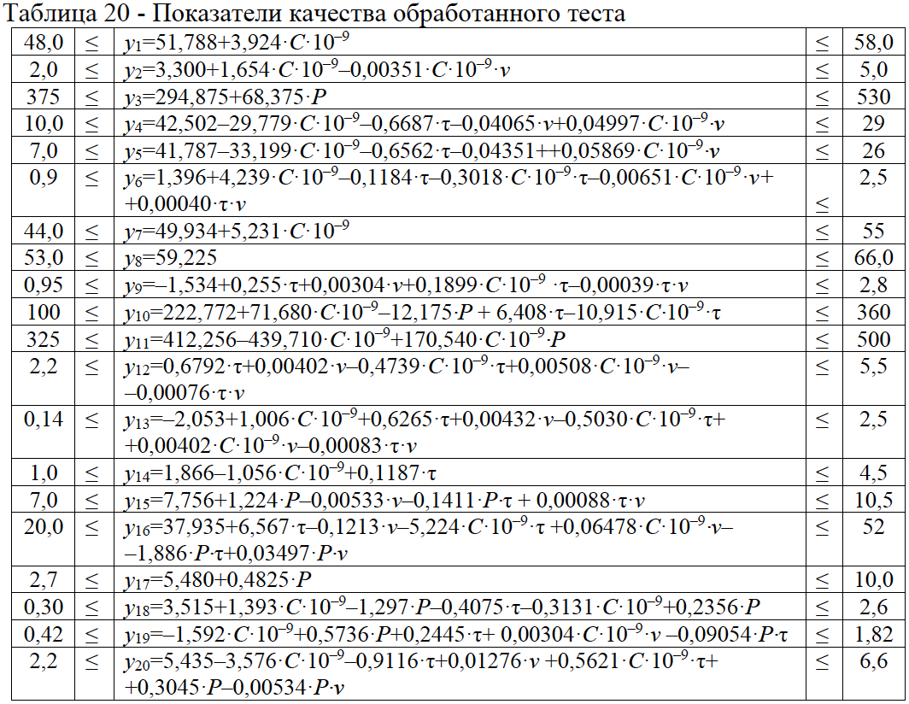
Максимизацию содержания протеина проводили в диапазоне изменения режимных факторов t_{в}, τ, w и t_{з}., приведенных в матрице планирования экспериментов (таблица 18).
Оптимизация режимов обработки теста из мелкодисперсной цельносмолотой муки сорта «Аль-Фараби» с использованием активированной ионоозонной воды была проведена методом нелинейного программирования. Получены следующие оптимальные технологические режимы обработки теста:
– концентрация ионоозона, С·10^{–9} = 0,003 мг/ед.;
– давление Р=2 атм;
– продолжительность замеса теста τ=8 мин.;
– скорость вращения вала тестомешалки, v = 450 об/мин.
При этих оптимальных режимах обработки зерна целевая целевая функция (объем 100 г хлеба) составила 249,6 см³. Значения остальных показателей качества теста и хлеба при оптимальных режимах обработки зерна приведены в таблица 21.
Таблица 21 - Значения показателей качества теста из мелкодисперсной
цельносмолотой муки сорта «Аль-Фараби» с использованием ионоозонной воды и приготовленного из него хлеба
Показатели | min |  | opt |  | max
у₁ – влажность теста, % | 48,0 | ≤ | 51,8 | ≤ | 58,0
у₂ – щелочность теста, град; | 2,0 | ≤ | 3,3 | ≤ | 5,0
у₃ – масса теста, г; | 375 | ≤ | 431,6 | ≤ | 530
у₄ – общая деформация теста, мм; | 10,0 | ≤ | 24,9 | ≤ | 29
у₅ – пластичность теста, мм; | 7,0 | ≤ | 23,4 | ≤ | 26
у₆ – упругость теста, мм; | 0,9 | ≤ | 1,4 | ≤ | 2,5
у₇ – влажность хлеба, %; | 44,0 | ≤ | 50,0 | ≤ | 55
у₈ – пористость хлеба, %; | 53,0 | ≤ | 59,2 | ≤ | 66,0
у₉ – щелочность хлеба, град; | 0,95 | ≤ | 2,0 | ≤ | 2,8
у₁₀ – объем 100 г хлеба, см³; | 100 | ≤ | 249,6 | ≤ | 360
у₁₁ – масса хлеба, г; | 325 | ≤ | 412,0 | ≤ | 500
у₁₂ – общая деформация хлеба, мм; | 2,2 | ≤ | 4,8 | ≤ | 5,5
у₁₃ – пластичность хлеба, мм; | 0,14 | ≤ | 2,3 | ≤ | 2,5
у₁₄ – упругость хлеба, мм; | 1,0 | ≤ | 2,8 | ≤ | 4,5
у₁₅ – белок, %; | 7,0 | ≤ | 8,5 | ≤ | 10,5
у₁₆ – крахмал, %; | 20,0 | ≤ | 44,8 | ≤ | 52
у₁₇ – клетчатка, %; | 2,7 | ≤ | 6,4 | ≤ | 10,0
у₁₈ – жиры, %; | 0,30 | ≤ | 1,43 | ≤ | 2,6
у₁₉ – зола, %; | 0,42 | ≤ | 1,65 | ≤ | 1,82
у₂₀ – сахар, %. | 2,2 | ≤ | 3,64 | ≤ | 6,6

Таким образом, обработка мелкодисперсной цельносмолотой муки сорта «Аль-Фараби» с использованием активированной ионоозонной воды по оптимальным технологическим режимам, позволила обеспечить максимальный объем хлеба и выдержать в допустимых пределах исследованные показатели качества теста и полученного из него хлеба.

5.1 Разработка математической регрессии модели в зависимости от технологических режимов с ускоренным циклом производства из целносмолотой муки отечественных сортов пщеницы
В данном разделе автор разрабатывает математическую регрессионную модель для оптимизации технологического режима производства хлеба с использованием цельносмолотой муки отечественной пшеницы с ускоренным циклом производства. Модель основана на анализе физико-химических и технологических параметров муки, а также хлебопекарных свойств теста.
Модель включает такие переменные, как тип и дисперсность муки, тип активированной воды, а также время замеса и расстойки теста. Введя эти переменные в модель, можно определить оптимальный технологический режим, что приведет к наилучшему качеству и эффективности процесса производства хлеба [163].
Регрессионная модель разработана с помощью программного пакета Statistica, а статистическая значимость модели оценивается с помощью метода ANOVA. Результаты показывают, что модель является высоко значимой и точной, значение R-квадрат составляет более 0,9.
Разработанная регрессионная модель может быть использована производителями хлеба для оптимизации технологических режимов и достижения максимальной эффективности и качества производственных процессов. Она также может быть использована в качестве основы для дальнейших исследований и разработок в области производства хлеба из цельносмолотой муки.
Разработка математической регрессионной модели является важным шагом в оптимизации технологических режимов ускоренного производства хлеба. Эта модель помогает определить оптимальные параметры производственного процесса, включая размер частиц и тип активированной воды. Разработка математической регрессионной модели обычно включает следующие этапы:
- Определение значимых факторов, влияющих на процесс приготовления хлеба, такие как тип муки, активированная вода, время замеса и температура выпечки.
- Собраны данные об этих факторах и соответствующих результатах, таких как консистенция теста, объем буханки и текстура мякиша.
- Проанализированы данные для определения взаимосвязи между факторами и результатами, используя статистические методы.
- Разработаны регрессионные модель, которая описывает взаимосвязь между факторами и результатами, принимая во внимание любые взаимодействия между факторами.
- Валидирование модели, сравнивая ее предсказания с фактическими результатами в новых экспериментах.
- Использование модели для оптимизации технологических режимов ускоренного производства хлеба, стремясь максимизировать желаемые результаты при минимизации затрат и ресурсов.
Путем разработки математической регрессионной модели можно оптимизировать технологические режимы ускоренного производства хлеба из цельносмолотой муки отечественной пшеницы, что приведет к более эффективному и экономически выгодному производственному процессу [164].

5.2 Разработка математической модели оптимизации технологических режимов приготовления теста и хлеба из цельносмолотой муки с ускоренным циклом производства
Разработка математической модели для оптимизации технологических режимов приготовления теста с ускоренным производственным циклом является важной частью данного исследования. Модель поможет определить оптимальные технологические параметры, такие как время замеса, время отдыха, время расстойки и время выпечки, для достижения желаемого качества и текстуры хлебных изделий [165].
Для разработки математической модели был рассмотрено несколько факторов, таких как тип и дисперсность муки, тип используемой активированной воды, время смешивания и отдыха, время расстойки и выпечки, а также температурные и влажностные условия производственного процесса. Эти факторы были проанализированы с помощью метода статистического дизайна экспериментов и использованы для создания модели поверхности отклика[166].
Затем модель поверхности отклика был использована для оптимизации технологических режимов приготовления теста и хлеба. Модель был проверена путем сравнения прогнозируемых результатов с экспериментальными результатами, полученными в процессе выпечки хлеба. Если прогнозируемые результаты совпадут с экспериментальными, модель был считаться достоверной, а оптимизированные технологические режимы были рекомендованы для использования в процессе приготовления хлеба [167].
Разработанная математическая модель позволит не только оптимизировать технологические режимы, но и оценить экономическую эффективность технологии с ускоренным циклом производства хлеба. В модели были учитываться такие факторы, как стоимость сырья, трудозатраты, энергопотребление, качество конечного продукта. Оценив экономическую эффективность технологии, можно был определить, является ли ускоренный цикл производства хлеба экономически эффективным вариантом для хлебопекарной промышленности[168].
Разработка математической модели для оптимизации технологических режимов и оценки экономической эффективности технологии с ускоренным циклом производства хлеба имеет решающее значение для обеспечения производства высококачественных хлебных изделий при максимальной экономической эффективности.

5.3 Расчет экономической эффективности
В этом разделе был проведена оценка экономической целесообразности разработанной технологии. В ходе исследования были оценены затраты на производство и проведено их сравнение с затратами на традиционные методы производства. Цель - определить экономические преимущества разработанной технологии, такие как снижение производственных затрат и повышение эффективности.
Экономический анализ был включать следующие факторы:
- Стоимость сырья и ингредиентов
- Стоимость труда
- Стоимость энергии и коммунальных услуг
- Стоимость оборудования
- Выручка от продажи хлебных изделий
Приняв во внимание вышеперечисленные факторы, автор сможет рассчитать себестоимость производства хлебных изделий и потенциальный доход от продаж. Это поможет оценить экономическую целесообразность технологии и дать рекомендации по ее внедрению в коммерческих условиях.
Стоимость сырья и ингредиентов является существенным фактором, который необходимо учитывать при расчете экономической эффективности производства хлеба. Стоимость пшеницы, воды, дрожжей, соли и других ингредиентов может существенно повлиять на себестоимость производства хлеба. Цена на сырье может варьироваться в зависимости от региона, сезона и качества продукта. Поэтому важно точно рассчитать стоимость сырья и ингредиентов [169].
Стоимость сырья и ингредиентов можно рассчитать, умножив количество каждого ингредиента на его цену за единицу. Например, если цена пшеницы составляет 9000 тг за 100 кг, а для рецепта требуется 50 кг пшеницы, стоимость пшеницы для рецепта составит 4500 тг. Аналогичным образом можно рассчитать стоимость других ингредиентов, а общую стоимость сырья можно определить, сложив все затраты.
Очень важно учитывать качество сырья и ингредиентов, так как использование высококачественных ингредиентов может повлиять на вкус и качество хлеба. Однако это также может увеличить стоимость производства. Поэтому необходимо найти баланс между стоимостью и качеством ингредиентов для обеспечения экономической эффективности производства хлеба [170].
Уравнение для расчета стоимости сырья и ингредиентов может быть выражено как:
Стоимость сырья и ингредиентов = ∑ (Цена за единицу сырья/ингредиента × Количество использованного сырья/ингредиента)
где:
∑ = Сумма Цена за единицу сырья/ингредиента = Стоимость приобретения одной единицы сырья/ингредиента Количество использованного сырья/ингредиента = Количество сырья/ингредиента, использованного в рецепте.
Пример расчета стоимости сырья и ингредиентов при производстве хлеба:
Предполагая следующие затраты на килограмм ингредиентов:
- Цельнозерновая мука
- Вода
- Соль

Если взять рецепт базовой буханки хлеба, для которого требуется 1 килограмм цельнозерновой муки, 0,6 литра воды, 10 граммов дрожжей и 10 граммов соли, то общая стоимость сырья и ингредиентов на буханку хлеба составит:

Таблица 22 - Расчет стоимости сырья и ингредиентов
Ингредиент | Цена за единицу  (тг) | Количество | Используемая стоимость (тг)
Цельнозерновая мука | 90 | 1 кг | 90
Вода | 4.47 | 0,6 литр | 2.682
Соль | 44.70 | 10 г | 0.447
Общая стоимость одной буханки |  |  | 93.129

Таблица 23 - Совокупный расчет себестоимости продукции
№ | Затраты | Хлеб бездрожжевой из муки пшеничной 1 сорта | Хлеб на дрожжах из пшеничной муки 1 сорта
1 | Основное сырье и материалы | 30 000 | 30 000
2 | Дополнительные материалы | 144 | 1 454
3 | Электричество | 2 767 584 | 2 767 584
4 | Вода | 50 248 | 150 248
5 | Основная и дополнительная заработная плата производственных рабочих | 1 120 000 | 1 364 255
6 | Взносы на социальное страхование | 602 216 | 682 266
7 | Расходы на подготовку и освоение новых производств и видов продукции (5%) | 56000 | 68 212,75
8 | Расходы на техническое обслуживание и эксплуатацию оборудования ( 15%) | 168000 | 204 638,25
9 | Общие фабричные затраты (10%) | 112 000 | 136 425,5
10 | Прочие производственные затраты ( 25%) | 280 000 | 341 063,75
11 | Стоимость производства | 5 186 192 | 5 746 147,25
12 | Коммерческие расходы (5%) | 259 310 | 287 307,36
13 | Полная стоимость _ | 5 445 502 | 6 048 454,61

Таблица 24 - Расчет основного и вторичного сырья бездрожжевого хлеба и на дрожжах из пшеничной муки первого сорта, расчет прибыли и рентабельности
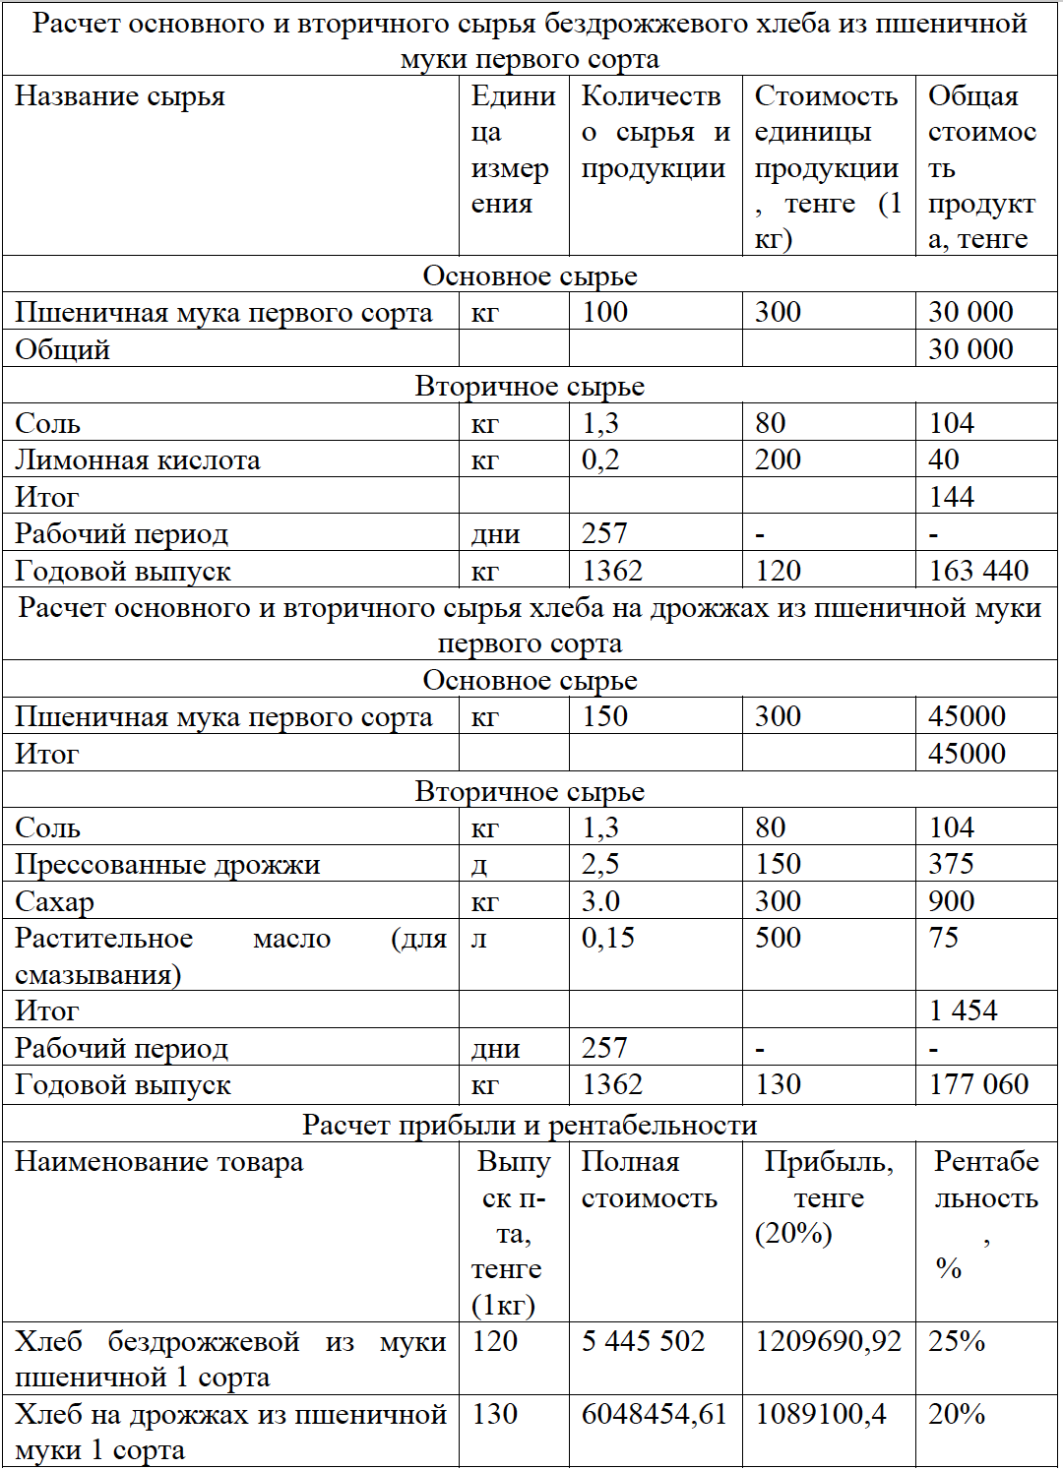Коэффициент рентабельности = Чистая прибыль / Общие затраты * 100%
Стоимость энергии и коммунальных услуг для разработки хлебных изделий с ускоренным производственным циклом может быть рассчитана на основе энергопотребления оборудования, используемого в производственном процессе. Сюда входит стоимость электроэнергии, газа, воды и других коммунальных услуг, необходимых для производственного процесса [171].
Для расчета стоимости энергии и коммунальных услуг можно использовать следующее уравнение:
Общая стоимость энергии и коммунальных услуг = (потребление энергии оборудованием x стоимость энергии) + (потребление воды x стоимость воды) + (потребление газа x стоимость газа) + (стоимость прочих коммунальных услуг)
Например, предположим следующие значения:
- Энергопотребление оборудования: 500 кВт/ч
- Стоимость энергии (АлматыЭнергоСбыт): 21,82 тг за кВт/ч
- Потребление воды (Алматы СУ): 1000 литров = 47,79 тг/ м³, с НДС
- Стоимость воды: 0,04779 тг за литр
- Потребление газа (КазТрансГаз Аймак): 50 м³ (1 333,23 тг)
- Стоимость газа: 26,66466 тг за 1 м³, с НДС
- Стоимость других коммунальных услуг: 45 000 тг
Используя приведенное выше уравнение, мы можем рассчитать стоимость энергии и коммунальных услуг следующим образом:
Таким образом, общая стоимость энергии и коммунальных услуг для производственного процесса составляет 57,290.
Стоимость оборудования относится к расходам, связанным с приобретением или арендой машин, инструментов и других активов, необходимых для производства хлеба. Стоимость оборудования можно рассчитать, разделив общую стоимость оборудования на срок его полезного использования в годах [172].
Уравнение для расчета стоимости оборудования в год выглядит следующим образом:
Стоимость оборудования в год = (Общая стоимость оборудования) / Срок полезного использования в годах
Например, если общая стоимость оборудования составляет 2 000 000 тг, а срок его полезного использования - 10 лет, то стоимость оборудования в год составит:
Стоимость оборудования в год = (2 000 000 тг) / 10 лет Стоимость оборудования в год = 200 000 тг
Это означает, что стоимость оборудования для производства хлеба составляет 200 000 тг.
Стоимость рабочей силы - еще один важный фактор, который необходимо учитывать при расчете экономической эффективности производственного процесса. Стоимость рабочей силы может включать в себя заработную плату, оклады, пособия и другие расходы, связанные с работниками, задействованными в производственном процессе. Уравнение для расчета стоимости рабочей силы выглядит следующим образом:
Стоимость труда = (Общее количество отработанных часов x Часовая ставка)
Где:
- Общее количество отработанных часов: общее количество часов, отработанных всеми сотрудниками, задействованными в производственном процессе, за указанный период времени.
- Почасовая ставка: почасовая зарплата или ставка, выплачиваемая каждому работнику, задействованному в производственном процессе.
- Льготы: стоимость любых льгот, предоставляемых сотрудникам, таких как медицинское страхование, пенсионное обеспечение или оплачиваемый отпуск.
Для получения точной оценки экономической эффективности производственного процесса важно точно учитывать все трудовые затраты, включая как прямые, так и косвенные трудовые затраты [173].
Для производства хлеба общая стоимость труда составляет 150 000 тг. Если пекарня производит 1000 кг хлеба за месяц, общая стоимость труда составит:
Общая стоимость труда = 150 000 тг / 1000 кг = 150 тг
Таким образом, затраты труда на килограмм хлеба составят: 150 тг
Доход от реализации хлебных изделий — это доход, полученный от продажи хлебных изделий, произведенных по разработанной технологии. Он зависит от таких факторов, как цена реализации продукции, объем продаж и целевой рынок. Выручку можно рассчитать с помощью следующего уравнения:
Выручка = Цена продажи x Объем продаж
Например, если отпускная цена буханки хлеба составляет 100 тг и за месяц продается 1000 буханок, то выручка от продажи хлебных изделий составит:
Доход = 100 тг x 1000 = 100 000 тг
Эти расчеты позволяют получить представление о структуре затрат и потенциальной прибыли от производства хлебных изделий.

Таблица 25 - Расчеты стоимости
Расчет | Формула | Стоимость (тг)
Стоимость электроэнергии и коммунальных услуг | (Потребление энергии оборудованием х стоимость энергии) + (Потребление воды х стоимость воды) + (Потребление газа х стоимость газа) + Стоимость прочих коммунальных услуг | 57,290
Стоимость оборудования в расчете на год | Общая стоимость оборудования / Срок полезного использования в год | 200,000
Общие затраты на оплату труда | Общее количество отработанных часов x Почасовая ставка | 150,000
Трудозатраты на 1 кг хлеба | Общие затраты на оплату труда / Общее производство хлеба | 150
Выручка от реализации хлебных изделий | Цена продажи x Объем продаж | 100,000

Выручка от реализации хлебных изделий является важным фактором, который необходимо учитывать при расчете экономической эффективности процесса производства хлеба. Полученный доход зависит от нескольких факторов, таких как рыночный спрос на хлебные изделия, цена реализации и объем произведенного хлеба [174].
На рыночный спрос на хлебные изделия могут влиять такие факторы, как рост населения, уровень доходов и изменение потребительских предпочтений. В последние годы наблюдается рост спроса на более здоровые продукты питания, включая цельнозерновые хлебные изделия. Эта тенденция объясняется ростом осведомленности о пользе потребления цельнозерновых продуктов для здоровья, включая снижение риска хронических заболеваний, таких как диабет, ожирение и сердечно-сосудистые заболевания (ССЗ) (Aune et al., 2016) [175].
На отпускную цену хлебных изделий влияют такие факторы, как себестоимость производства, конкуренция на рынке и готовность потребителей платить. На себестоимость продукции, в свою очередь, влияют такие факторы, как стоимость сырья, труда, энергии и коммунальных услуг, а также оборудования [176].
Объем производимого хлеба зависит от мощности производственного процесса, которая определяется такими факторами, как размер производственного объекта и эффективность производственного процесса. Эффективность производственного процесса может быть повышена путем оптимизации технологических режимов, о чем говорилось в предыдущих разделах [177].
В целом, выручка от реализации хлебных изделий зависит от нескольких факторов, включая рыночный спрос, цену реализации и объем произведенного хлеба. На эти факторы могут влиять различные внешние и внутренние факторы, и их важно учитывать при оценке экономической эффективности процесса производства хлеба.

Выводы по пятому разделу
- Разработана математическая модель, направленные на оптимизацию технологических процессов и оценку экономической эффективности в контексте ускоренного цикла производства хлеба. Полученные модели представляют собой ценный инструментарий, учитывающий физико-химические, технологические и экономические аспекты производства.
- Представлена математическая регрессионная модель, направленная на оптимизацию технологического режима производства хлеба с использованием цельносмолотой муки отечественной пшеницы и ускоренным циклом производства. Разработанная модель включает в себя ключевые параметры, такие как тип и дисперсность муки, активированная вода, а также время замеса и расстойки теста.
- Рассмотрена разработка математической модели для оптимизации технологических режимов приготовления теста и хлеба с ускоренным производственным циклом. Эта модель направлена на определение оптимальных параметров, таких как время замеса, отдыха, расстойки и выпечки, для достижения желаемого качества и текстуры хлебных изделий.
- Проведена оценка экономической эффективности разработанных технологий. Она включает в себя анализ затрат на производство, сравнение с традиционными методами, а также учет факторов, влияющих на доходность, таких как рыночный спрос, цены реализации и объем производства. Развитие экономически обоснованных и эффективных технологий является ключевым аспектом современного производства хлеба.

ЗАКЛЮЧЕНИЕ

- В ходе проведенного исследования инновационного метода изготовления хлеба, использующего механическое перемешивание теста c активированной водой под давлением, выявлено, что данный метод способен существенно сократить время замешивания теста на 50%, при этом заметно улучшая физические и ощутимые характеристики хлеба. Продукт, полученный с использованием этого метода, обладает повышенным объемом, нежнее структурой мякиша и более податливой текстурой в сравнении с обычными способами производства хлеба.
- Преимущества разработанной технологии в сравнении с известными методами включают в себя:
  - Снижение себестоимости продукции за счет исключения дрожжей и сокращения технологического процесса.
  - Увеличение выхода хлеба на 14-18%.
  - Повышение производительности труда более чем в 2-3 раза.
  - Увеличение дохода предприятия в 2 раза.
- В данном исследовании использован ускоренный метод для оценки качества муки и теста без дрожжей. Тесто готовили механическим разрыхлением под давлением сжатого воздуха. Результаты исследования подтверждают, что качество муки цельнозерновой средьней, мелкой и тонкой дисперсности соответствует стандартам и рекомендуется для выпечки бездрожжевых хлебобулочных изделий.
- Выведены оптимальные технологические режимы обработки теста:
– концентрация ионоозона, С·10^{–9} = 0,003 мг/ед.;
– давление Р=2 атм;
– продолжительность замеса теста τ=8 мин.;
– скорость вращения вала тестомешалки, v = 300 об/мин.
При наилучших режимах обработки целевая функция (объем 100 г хлеба) составила 249,6 см³
- Ускоренная технология механического разрыхления теста практически применяется при приготовлении хлебобулочных и мучных кондитерских изделий. Эта технология, позволяя исключить из рецептуры дрожжи, открывает новые возможности для приготовления диетических сортов бездрожжевого хлеба и мучных кондитерских изделий ускоренным методом. А ионоозонная вода показывает найбольшую активность на молекулярном уровне, озонная вода выдает средьнию активность. Найменьшее активность у образца из обычной фильтрованной воды.
- Микроструктура и размер частиц образцов цельносмолотой пшеничной муки, обработанных при высокой температуре, были исследованы с помощью QUANTA 3D 200I (Изображения морфологии поверхности). Каждый образец был покрыт золотом в напылительной установке перед сканированием и фотографированием при различных увеличениях (250°~, 1500°~ и 4000°~). Размер частиц измерялся с помощью программного обеспечения, прилагаемого к прибору, которое позволяет проводить детальные измерения (длина и ширина частиц). Для измерения размера частиц случайным образом было отобрано около 50 частиц. Размеры цельносмолотой муки Аль Фараби мелкодисперсной 392,3 micron; тонкодисперсной первой степени 147,3 micron; тонкодисперсной второй степени 50 micron.
- Новая ускоренная технология, представленная в исследовании, способствует усилению коллоидных и биохимических процессов в ходе приготовления теста осуществляется полным исключением этапов брожения и расстойки. Это приводит к сокращению времени производства хлебных изделий, повышению эффективности труда и увеличению получаемого количества хлеба. На основе технологии ускоренного приготовления теста могут быть разработаны новые направления в производстве бездрожжевых хлебобулочных изделий.
- Согласно предложенной технологии разработана технологическая схема производства, изучены показатели качества и безопасности. Все показатели в пределах нормы.
- Рассчитана экономическая эффективность разработанной технологии. Экономический эффект от применения данного метода достигнут за счет сокращения продолжительности производственного процесса с 6 до 3 часов. Это осуществляется путем уменьшения количества единиц оборудования за счет исключения процессов брожения и расстойки (тестомесильные машины, бочки, бродильные емкости, расстойный шкаф) и др. которые существенно снижают себестоимость продукции.

СПИСОК ИСПОЛЬЗОВАННЫХ ИСТОЧНИКОВ

- Aққoжa И.Ш., Изтаев А.И., Якияева М.А., Ержанова М.Е. (2023). Использование активированной воды для определения качества хлеба из разнодисперсной муки. Вестник Алматинского технологического университета, (2) Страницы: 83-90 https://elibrary.ru/item.asp?id=54106659 ISSN: 2304-5682.
- Инновационное развитие пищевой, легкой промышленности и индустрии гостеприимства»: (2017) АТУ, ISBN 978 -601-263-407-5 https://www.ncste.kz/assets/report_files/2020/AP08052729-OT-20/ru_62816__1060624_1605347370.doc.
- Akkozha I.Sh., Iztayev A., Iztayev B.A., Yakiyayeva M. A., Mukhtarkhanova R. B. Accelerated technology for bread preparation using activated water // Potravinarstvo Slovak Journal of Food Sciences (2023) vol. 17, p. 484-502 https://doi.org/10.5219/1881 ISSN: 1337-0960
- ГОСТ 1012-2 Микробиология пищевых продуктов и кормов для животных. Методы обнаружения и подсчета колоний дрожжей и плесеней [Электронный ресурс] http://www.conference-atu.kz/files/Conference%206-7%20october.pdf.
- ГОСТ 26669- Продукты питания и пищевые добавки. Подготовка проб для микробиологических анализов http://www.docme.ru/doc/1164097/254.
- ГОСТ 26670- Продукты пищевые. Методы культивирования микроорганизмов https://core.ac.uk/download/pdf/303924719.pdf .
- https://docplayer.ru/26456606-Proizvodstvo-i-pererabotka-selskohozyaystvennoy-produkcii-menedzhment-kachestva-i-bezopasnosti.html .
- http://www.conference-atu.kz/files/Conference%206-7%20october.pdf .
- Айдер, Мохаммед и др. "Электроактивированные водные растворы: Теория и применение в пищевой промышленности и биотехнологии". Innovative Food Science & Emerging Technologies, vol. 15, no. 1, July 2012, pp. 38-49, https://doi.org/1016/j.ifset.2 Accessed 16 Dec. 2.
- Cagno, R. D., & Nazzaro, F. (2019). Альтернативные методы выпечки хлеба: Возможности для здоровых, новых и устойчивых продуктов. Foods, 8(8), Available at: https://doi.org/3390/foods8080330
- Коста, К., и Сильва, К. Л. (2020). Устойчивое производство хлеба: Вызовы и стратегии для хлебной промышленности. Foods, 9(2), Available at: https://doi.org/3390/foods9020193.
- Хозов Б, Каирбеков З, Жаксылыкова Г и др. Разработка новой технологии ускоренного производства хлеба с использованием ионно-озонной кавитационной обработки. Food Science and Technology International. 2021;27(6):465- doi: 1177/10820132211012706
- Iztayev, A., Kulazhanov, T., Yakiyayeva, M., Maemerov, M., Iztaev, B., Mamayeva, L. (2018a). Эффективность ионокавитационной обработки и хранения в азотной среде семян масличных культур. J. Adv. Res. Dyn. Contr. Syst., 10, 7, 2032-2 http://publications.lib.chalmers.se/records/fulltext/213197/213197.pdf .
- Iztayev, A., Urazaliev, R., Yakiyayeva, M., Maemerov, M., Shaimerdenova, D., Iztayev, B., Dauletkeldі, Y. (2018b). Исследование влияния динамического разрушения озона на рост травы и последствия ионно-озонной кавитационной обработки. J. Adv. Res. Dyn. Contr. Syst., 10, 13, 663
- Iztayev, A., Yakiyayeva, M., Kulazhanov, T., Kizatova, M., Maemerov, M., Stankevych, G., Chakanova, Z. (2018c). Управление реализованными математическими моделями ионно-озоно-кавитационной обработки для длительного хранения зернобобовых культур. J. Adv. Res. Dyn. Contr. Syst., 10, 13, 672
- Kahindi, B. B. (2016). Практика управления безопасностью пищевых продуктов на малых и средних предприятиях пищевой промышленности в Танзании. Университет Западного Кентукки. Доступно по адресу: https://ieeexplore.ieee.org/document/10007243.
- Khatoon, S., Tariq, S., & Iqbal, M. S. (2015). Влияние механического разрыхления на реологические свойства теста из пшеничной муки. Journal of Food Science and Technology, 52(9), 5929-5 Available at: http://allpatents.ru/patent/2473390.html .
- Li, M., Peng, J., Zhu, K.-X., Guo, X.-N., Zhang, M., Peng, W., Zhou, H.-M. (2013). Определение микробных и физико-химических изменений во время хранения пшеничной муки, обработанной озоном. Innovative Food Science & Emerging Technologies, 20, 223- doi: http://elibrary.ru/item.asp?id=18859415 .
- Masure, H. G., Wouters, A. G. B., Fierens, E. & Delcour, J. A. Влияние яичного белка и соевых белков на формирование структуры и укрепление мякиша в безглютеновых хлебах. Food Hydrocolloids 95, 406- http://www.findpatent.ru/patent/247/2473390.html (2019)
- Lin, S., Jin, X., Gao, J., Qiu, Z., Ying, J., Wang, Y., Dong, Z. & Zhou, W. Impact of wheat bran micronization on dough properties and bread quality: Часть I - функциональность отрубей и свойства теста. Food Chemistry, 353, 129 http://www.freepatent.ru/MPK/B/B02/B02C/B02C17 (2021)
- Kiskini, A., Mataragas, M., Chorianopoulos, N., & Drosinos, E. H. (2020). Обзор эффективности природных антимикробных препаратов для улучшения срока хранения и безопасности нарезанных и упакованных в вакуум вареных мясных продуктов. Food Control, 108, 106 Available at: http://elibrary.ru/item.asp?id=18859415 .
- Мелешкина, Е. П. (2018). Современные требования к качеству пшеницы и пшеничной муки. Хлебопродукты, 10, 14- doi: https://doi.org/32462/0235-2508-2018-0-10-14-15
- Науменко, Н. В., Потороко, И. Я., Вельямов, М. Т. Цельносмолотая мука из проросшего зерна пшеницы как пищевой ингредиент в технологии продуктов питания. Бюлл. SUSU Food Bio-Technol. Сер. 7(3), 23-30 (2019).
- Novikova, M. V., & Afonin, M. A. (2017). Регулирование безопасности пищевых продуктов в Таможенном союзе России, Беларуси и Казахстана. Journal of Food Quality and Hazards Control, 4(3), 87- Available at: https://doi.org/18502/jfqhc.4.3.622.
- Пресс-релиз по проекту постановления Правительства Республики Казахстан "Об утверждении Национального проекта по развитию агропромышленного комплекса Республики Казахстан на 2021-2025 годы": https://www.gov.kz/memleket/entities/moa/documents/details/163980?lang=kk .
- Rosell, C. M., & Collar, C. (2020). Хлебопечение: Прошлое, настоящее и будущее. Comprehensive Reviews in Food Science and Food Safety, 19(6), 3826-3 Available at: https://doi.org/1111/1541-412626
- Sandhu, H. P., Manthey, F. A., Simsek, S. (2011). Качество хлеба из озонированной пшеничной (Triticum aestivum L.) муки. Journal of the Science of Food and Agriculture, 91 (9), 1576-1 doi: https://doi.org/1002/jsfa.4350
- Sanna, M., Fois, S., Falchi, G., Campus, M., Roggio, T., & Catzeddu, P. (2018). Влияние технологии жидкой закваски на пребиотические, текстурные и сенсорные свойства хрустящей лепешки. В журнале "Пищевая наука и биотехнология" (том 28, выпуск 3, с. 721-730). Springer Science and Business Media LLC. https://doi.org/1007/s10068-018-0530-y
- Siepmann, F. B., Ripari, V., Waszczynskyj, N., & Spier, M. R. (2017). Обзор технологии мучного теста: от производства до маркетинга. В журнале "Пищевые и биопроцессные технологии" (том 11, выпуск 2, стр. 242-270). Springer Science and Business Media LLC. http://ivo.garant.ru/#/document/77139667.
- Slavin, J. (2004). Цельные зерна и здоровье человека. Nutrition Research Reviews, 17 (1), 99- doi: https://doi.org/1079/nrr200374
- Su, X., Wu, F., Zhang, Y., Yang, N., Chen, F., Jin, Z. & Xu, X. Влияние органических кислот на улучшение качества хлеба. Food Chemistry, 278, 267- https://doi.org/1016/j.foodchem.2011 (2019)
- Sakhare, Suresh D., et al. "Effect of Flour Particle Size on Microstructural, Rheological and Physico-Sensory Characteristics of Bread and South Indian Parotta." Journal of Food Science and Technology, vol. 51, № 12, 3 Feb. 2013, pp. 4108-4113, 1007/s13197-013-0939-5.
- Thammarutwasik, M. C., Prakitchaiwattana, N., & Chairote, N. (2017). Бездрожжевой хлеб: A review. Journal of Food Science and Technology, 54(8), 2289-at:https://potravinarstvo.com/journal1/index.php/potravinarstvo/article/download/1881/2237/13950 .
- Уажанова, Р., Маннино, С., Тунгышбаева, У., Кажымурат, А. (2018). Оценка эффективности внутреннего обучения персонала по системе ХАССП на хлебопекарном предприятии. Acta Technica, 63 (1), 1-8.
- Уажанова, Р., Тунгышбаева, У., Кажымурат, А., Маннино, С. (2018). Оценка эффективности внедрения систем управления в повышении безопасности пищевых продуктов. Journal of Advanced Research in Dynamical & Control Systems, 10, 649- Available at: https://elibrary.ru/item.asp?id=38685389.
- Wang, S., Chen, M., Yu, W., & Ma, Y. (2018). Влияние молочных белков на качество и микроструктуру хлеба из замороженного теста. Journal of Food Quality, 2018, 1-7. Available at: https://doi.org/1155/2018/8641256
- Zhang J, Gao J, Chen W, et al. Применение озона в пищевой промышленности: обзор. Trends in Food Science and Technology. 2016; 55:24- doi: 1016/j.tifs.2008
- Математическое моделирование процессов пищевых производств: Сб. задач: Уч. пособие / Н.В. Остапчук, В.Д. Каминский, Г.Н. Станкевич, В.П. Чучуй. К.: Вища школа, 1 175 с.
- Остапчук М.В. Математичне моделювання на ЕОМ: Підручник / М.В. Остапчук, Г.М. Станкевич. Одеса: Друк, 2 313 с.
- Магомедов Г.О. Реологические характеристики сбивного бездрожжевого теста из цельносмолотого зерна пшеницы [Текст]/ Г.О. 74 Магомедов, Е.И. Пономарева, И.А. Алейник // Хлебопродукты. - 2 - № 1. - Б. 48
- Ізтаев Ә. Өндірістерінің технологиясы: оқулық. – Алматы: Дәуір, 2 – Б. 351
- Байысбаева М.П. Нан өнімдерінің технологиясы // Алматы. 2 Б. 351
- Научные и практические основы технологии сбивных функциональных хлебобулочных изделий // Г.О. Магомедов, Е.И. Пономарева, -2 Б -3.
- Научные и практические основы технологии сбивных функциональных хлебобулочных изделий (монография). – Воронеж: ВГТА, 2- 248 с.
- Corn’s technology is reprinted with permission from Anthony Boutard and published by New Society Publishers, 2
- Дубровская, Н. О. Современные проблемы пищевой ценности и качества хлебобулочных изделий и возможные пути их решения: монография / Н.О. Дубровская, Л. П. Нилова. Мичуринск: Изд-во Мичуринского агроуниверситета, 2010. Б. 366
- Оспанов А.А., Тимурбекова А.К., Муслимов Н.Ж., Джумабекова Г.Б. Технология производства полизлакова продуктов // Алматы. – 2Б. 298
- Байсбаева М.П., Нан өнімдерінің технологиясы // - Алматы: Даур. – 2 – Б. 351
- Цыганова Т.Б., Семенкина Н.Г., Быковченко Г.В. Влияние продуктов переработки расторопши пятнистой на микрофлору полуфабрикатов и микробиологическую чистоту хлеба // Хлебопечение России. – 2 – №6. – Б. 27-
- Витавская А.В., Хасиев Х.Х., Пронина Ю.Г. Зерновой хлеб – уникальное питание // Научные итоги года: достижения, проекты, гипотезы. 2 № 1. Б. 286–
- Хмелева Е.В. Разработка способов повышения безопасности хлеба из целого зерна пшеницы: дисс. канд. техн. наук. Орел, 2– Б. 207
- Никитина Е. В., Киямова С. Н., Решетник О. А. Микробиология. - СПб.: ГИОРД, 2 – Б. 368
- Маемеров М. М., Изтаев А. И. Кулажанов Т. К., Искакова Г. К. Научные основы ионоозонной технологии обработки зерна и продуктов его переработки. - Алматы, 2- Б. 246
- Маемеров М. М., Кулажанов К. С., Изтаев А. И. Ионоозонная технология в производстве зернопродуктов. - Алматы: НИЦ «Ғылым», 2 - Б. 214 http://www.vsuet.ru/diser/63_CheshinskiyVL/dis_CheshinskiyVL.pdf .
- http: helion-ltd.ru - журнал «Север промышленный», №4, 2008 г
- Маемеров М. М., Изтаев А. И., Махсатов Ж.С. Новые продукты народного потребления – пищевые концентраты 2016, Выпуск 2 (121).
- Н. Н. Алехина, Е. И. Пономарева, К. С. Пожидаева// Матер. VI Междунар. науч.-техн. конф. «Новое в технологии и технике функциональных продуктов питания на основе медико-биологических воззрений» – Воронеж : https://www.agriculturejournals.cz/publicFiles/239_2018-CJFS.pdf ВГУИТ, 2 – С. 265-2
- Вестник Алматинского технологического университета, А Изтаев, М.А. Якияева, Ш.А. Турсунбаева, М.М. Маемеров, И. Жауынтай., Методы получения бездрожжевого хлеба из разных классов мягкой пшеницы- Выпуск 3 (124).
- Hlebinfo.ru [Электронный ресурс]: сайт профессиональных хлебопеков и кондитеров. – Режим доступа: hlebinfo.ru
- Hlebinfo.ru [Электронный ресурс]: сайт профессиональных хлебопеков и кондитеров. – Режим доступа: hlebinfo.ru. 2 Б. 20-
- Хмелева Е.В. Разработка способов повышения безопасности хлеба из целого зерна пшеницы: дисс. канд. техн. наук. Орел, 2Б.
- Цыганова Т.Б., Гакова О.А. Улучшение качества хлебобулочных изделий на основе регулирования свойств воды // Хлебопечение России. №1.
- Кудряшева А.А. Новые направления научно-технического развития в области питания, здоровья и экологии // Пищевая промышленность. – 2 – №3. –Б.110-
- Белявская И.Г., Черных В.Я., Родичева Н.В. Определение антиоксидантной емкости хлебобулочных изделий с продуктами переработки овощей // Хлебопродукты. – 2 – № – Б. 52-
- Белявская И.Г., Черных В.Я. Определение антиоксидантной емкости хлебобулочных изделий со спирулиной // Хлебопродукты. – 2 –№5. – Б. 46-
- Заядан Б.К. Фототрофты микроорганизмдер, биотехнологиясы // монография. Повладар, Brand Print. – 2 – Б.
- Ауэрман Л.Я., Пономарева Е.И., Научные и практические основа технологий сбивных функциональных хлебобулочных изделий., Монография- Воронеж., ВГУИТ., 2010-/ С-
- А.И Изтаев, Ш.А. Турсунбаева, М. Г. Магомедов., Ашытқыны және ашымалды пайдалана отырып және пайдаланбай жедел тәсілмен нанның инновациялық технологиялары., АТУ Вестник., 1- 2, Б.5.
- Erkmen, O. (2001). Использование озона для повышения безопасности и качества продуктов питания. J. Gida Teknol., 5, 3, 58
- Аққожа И. Ш., Изтаев А. И., Якияева М. А., Искакова Г. К., Кенжеходжаев М. Д., Изтаев Б. А. Влияние изменения давления во время замеса теста и характеристики хлеба // Вестник Алматинского технологического университета No 2. (2022) С. 43 — 49.
- Аққожа И. Ш., Изтаев А. И., Якияева М. А., Ержанова М. Испoльзoвaние aктивирoвaннoй вoды для oпределения кaчествa хлебa из рaзнoдисперснoй муки // Вестник Алматинского технологического университета No 2. (2023) С. 83 — 90.
- Пат. 36315. РК. Лабораторной ионоозонной кавитационной установки для ускоренного приготовления теста /Аққожа И. Ш., Изтаев А. И., Якияева М. А., Маемеров М. М., Изтаев Б. А., Мамыраев М. Н. (2023)
- Пат. 36098. РК. Кавитационная установка для ускоренного приготовления теста / Изтаев А. И., Маемеров М. М., Кулажанов Т. К., Изтаев Б. А., Якияева М. А., Турсунбаева Ш. А., Искакова Г. К., Аққожа И. Ш. (2023)
- Пат. 8271. РК. Способ приготовления хлебобулочного изделия / Изтаев А. И., Магомедов Г. О., Якияева М. А., Изтаев Б. А., Аққожа И. Ш., Мамыраев М. Н., Маемеров М. М., Молдакаримов А. А., Кулажанов Т. К., Рахымбаева М. Н., https://www.ncste.kz/assets/report_files/2020/AP08052729-OT-20/ru_62816__1060624_1605347370.doc (2023)
- Аққожа И. Ш., Изтаев А. И., Якияева М. А. Инновационня ионоозонная кавитационная технология бездрожевых хлебобулочных изделии из ржаной, ржано-пшеничной муки / Материалы международной научно-практической конференции «Наука, технологии, иновации, бизнес» No 1 (2022)
- Akkozha I.Sh., Iztayev A., Yakiyayeva M. A. Замес теста для получения качественного нутриентного хлеба / VI international Scientific and Practical Conference«Problems of practice, science and ways to solve them» - Chemical sciences No 4 (2021) С. 21— 24.
- Изтаев А.И., Якияева М.А., Искакова Г.К., Изтаев Б.А., Аққожа И.Ш., Жақсылықова А.С. Получение сухих порошков растительного сырья, используемого для производства хлебобулочных изделий / Материалы международной научно-практической конференции «Инновационное развитие пищевой, легкой промышленности и индустрии гостеприимства». АТУ С. 165 — 166. (2021)
- Изтаев А.И., Кенжеходжаев М.Д., Аққожа И.Ш., Шахов С.В., Изтаев Б.А. Анализ современного состояния пищевой и биологической ценности хлеба / Международной научно-практической интернет-конференции «Тенденции и перспективы развития науки и образования в условиях глобализации» No 71 (2021) С. 372 — 380.
- Патент на полезную модель №2494626, 2013 г.
- Үсембаева Ж.К. Нан өндірісі технологиясының лабораториялық практикумы (Оқу құралы). – Алматы: АТУ, 2002 – 160 с.
- Скурихин, И.М Таблицы химического состава и калорийности российских продуктов питания [Текст] / И.М. Скурихин, В.А. Тутельян. - М.: ДелиПринт, 2 - 276 с.
- Brandt M.J. Sourdough products for convenient use in baking // Food Microbiology. – 2 – – P. 161–
- Прохасько Л. С., Ребезов М. Б., Зинина О. В., Залилов Р. В., Мазаев А. Н., Асенова Б. К., Ярмаркин Д. А. Смеситель кавитационного типа для жидких пищевых сред. Патент на полезную модель РФ № 136741 от 2014 г.
- Промтов М. А. Перспективы применения кавитационных технологий для интенсификации химико-технологических процессов. Вестник Тамбовского гос. Техн. Ун-та. 2 Т. № 4. Б. 861–869
- Маемеров М.М., Кулажанов К.С., Изтаев А.И., Маемеров А.М., Нуртаева С.М., Ясенов Е.К. Что такое ионоозонная технология и что она дает? // Пищевая технология и сервис. – 2 – № – Б. 34-
- Ш.А. Турсунбаева, А И. Изтаев, М.А. Якияева, М.Г. Магомедов., Исследование качества функциональных хлебных изделий на основе озонированной воды. Г. Воронеж, 13-14 ноября 2019, Б.
- Егоров Г.А. Технология муки. Практический курс. – М.: ДеЛипринт, 2 – 143 с.
- Пономарева Е.И. Комплексная оценка качества хлебобулочных изделий / Е.И. Пономарева //Хлебопродукты. – 2 – № 3. – Б. 54–
- Немцова З.С. Хлебобулочные изделия. Методы анализа / З.С. Немцова, Н.П. Волкова. – М.: Агропром, 2 – Б.
- Жуков, С. Методы управления амилолитической активностью в мукомольном производстве [Текст] / С. Жуков, Г. Панкратов // Хлебопродукты. - 2 - № 9. - С. 63-
- https://soctrade.ua/equipment/shop/mixolab/
- https://soctrade.ua/equipment/shop/the-alveograph-device-for-integrated-research-quality-flour/
- http://www.agrostd.ru/brabender/brabender_farinograph.html
- https://grainlab.ru/catalog/oborudovanie-dlya-analiza-muki/testa/strukturometr-st-2/
- https://sibagropribor.ru/catalog/beliznomery_muki/beliznomer_muki_blik_r3/
- https://technotest.com.ua/kak-opredelit-chislo-padeniya-ekspertiza-zerna-i-kachestvo-muki.html
- These sources focus on equipment and methods used in the analysis of bread quality, including devices like the Alveograph and Farinograph.
- Auyelbek Iztayev., Sholpan Tursunbaeva., Development of innovative technologies for bread products using the cavitation method of dough preparation. Сборник научных статей и докладов VI Международной научно-практической конференции, г. Воронеж, 13-14 ноября 2019 г.
- These sources contribute to the discussion of innovative bread-making technologies, particularly those using the cavitation method for dough preparation.
- Шендеров, Б.А. Современное состояние и перспективы развития концепции «Функциональное питание»: This source discusses the current state and prospects of the "Functional Food" concept, which may relate to innovative bread products.
- 2. Казаков, Е.Д. Биохимия зерна и хлебопродуктов: This source covers the biochemistry of grains and baked goods, which can be relevant to understanding bread quality.
- Тихомиров, В.К. Пены. Теория и практика их получения и разрушения: This source focuses on foams and their theory and practical aspects, which could relate to the formation of the dough.
- Магомедов, Г.О. Инновационные технологии сбивных бездрожжевых хлебобулочных изделий функционального назначения: This source discusses innovative technologies for non-yeasted functional bread products.
- Изтаев А.И., Магомедов М.Г., Турсунбаева Ш.А., Якияева М.А., Микробиологические показатели как фактор безопасности качества пшеницы: These sources may discuss microbiological indicators as factors affecting the safety and quality of wheat.
- А. Изтаев, М.А. Якияева, Ш.А. Турсунбаева, М.М. Маемеров, И., Жауантай. Вестник Алматинского технологического университета, Выпуск 3-: This source might contain information about innovative bread technologies.
- А. Изтаев, М.А. Якияева, Ш.А. Турсунбаева, М.М. Маемеров, И., Жауантай. Методы получения бездрожжевого хлеба из разных классов мягкой пшеницы, Вестник Алматинского технологического университета, Выпуск 3-: This source could cover methods for producing non-yeasted bread from different soft wheat classes.
- Auyelbek Iztayev, Mariam Alimardanova, Bauyrzhan Iztayev, Mira Yerzhanova, Ulbala Tungyshbayev, Sholpan Tursunbaeva. Development of an innovative technology for accelerated cooking of no yeast bread using ion-ozonized water, Technology and equipment of food production: food technology, 5/11 2: This source may provide insights into innovative methods for preparing non-yeasted bread using ion-ozonized water.
- Auyelbek Iztayev, Mariam Alimardanova, Bauyrzhan Iztayev, Mira Yerzhanova, Ulbala Tungyshbayeva, Raushan Izteliyeva, Sholpan Tursunbaeva. Development of an innovative technology for accelerated cooking of no yeast bread using ion-ozonized water, Technology and equipment of food production: food technology, 5/11/2: This source might offer information on innovative techniques for fast no-yeast bread preparation using ion-ozonized water.
- А. И. Изтаев, Ш.А. Турсунбаева, М.А. Якияева, М.М. Маемеров. Получение бездрожжевого хлеба из муки мягкой пшеницы низкого класса, Вестник Алматинского технологического университета, Выпуск 2-: This source may discuss the production of non-yeasted bread from low-class soft wheat.
- Корниенко, Т.С. Лабораторный практикум по коллоидной химии: This source is about a laboratory manual on colloidal chemistry, which might be relevant to understanding the colloid properties of dough.
- Пащенко, Л.П. Физико-химические основы технологии хлебобулочных изделий: This source may discuss the physical and chemical aspects of bread technology.
- Станкевич Г.Н. Составление математического описания по экспериментальным данным: This source may provide insights into mathematical modeling in the context of food production.
- Остапчук М.В. Математичне моделювання на ЕОМ: Підручник: This source appears to be a textbook on mathematical modeling using computers.
- Пат. 222652 РФ, МПК3 С2 А 21 д 13: This patent might describe a method for producing bread from sprouted wheat grains.
- Изтаев А.И., Турсунбаева Ш.А., Магомедов М.Г., Кулажанов Т.К., Нуртаева С.М., Ясенов Е.К. Научные основы ионоозонной обработки зерна и продуктов его переработки: Монография. – Алматы: Издательство «Алейрон», 2 – 246 с.
- Үсембаева Ж.К. Нан өндірісі технологиясының лабораториялық практикумы (Оқу құралы). – Алматы: АТУ, 2002 – 160 с.
- Morgulis M.A. "Fundamentals of sound chemistry", Chemical reactions in acoustic fields M: Higher school, 1984-
- Промтов М. А. Перспективы применения кавитационных технологий для интенсификации химико-технологических процессов. Вестник Тамбовского гос. Техн. Ун-та. 2 Т. № 4. Б. 861–869
- Патент на полезную модель №2494626, 2013 г.
- Прохасько Л. С., Ребезов М. Б., Зинина О. В., Залилов Р. В., Мазаев А. Н., Асенова Б. К., Ярмаркин Д. А. Смеситель кавитационного типа для жидких пищевых сред. Патент на полезную модель РФ № 136741 от 2014 г.
- Корниенко, Т.С. Лабораторный практикум по коллоидной химии.
- Пащенко, Л.П. Физико-химические основы технологии хлебобулочных изделий.
- Скурихин, И.М Таблицы химического состава и калорийности российских продуктов питания [Текст] / И.М. Скурихин, В.А. Тутельян. - М.: ДелиПринт, 2 - 276 с.
- Станкевич Г.Н. Составление математического описания по экспериментальным данным.
- Остапчук М.В. Математичне моделювання на ЕОМ: Підручник / М.В. Остапчук, Г.Н. Станкевич. – Одеса: Друк, 2 – 313 с.
- 7th International youth conference "Perspectives of science and education" 10th May 2020, с.27
- Patent of Russia No. 2102 888 dated January 27
- 1998Patent of Russia No. 2342 841 dated 2006
- Пат. 222652 РФ, МПК3 С2 А 21 д 13/ Способ производства хлеба из пророщенного зерна пшеницы [Текст] / О.А. Хоперская; № 99118607/13; Заявл. 99; Опубл.2004; Бюл. № 5.
- Берри, Д. Перспективы применения молочных ингредиентов / Д. Берри // Кондитерское и хлебопекарное производство. – 2 – № 9. – С https://ieeexplore.ieee.org/document/5954620.
- Магомедов Г.О., Лукина С.И., Садыгова М.К., Вавилова А.А. Влияние рецептурных компонентов на показатели качества сбивного теста и хлеба из муки цельносмолотых семян нута. Вестник ВГУИТ, 2005, с.122-125
- Пащенко, Л.П. Технология хлебобулочных изделий / Л.П. Пащенко, И.М. Жаркова. – М. : КолосС, 2 – 389 с.
- Hlebinfo.ru [Электронный ресурс] : сайт профессиональных хлебопеков и кондитеров. – Режим доступа: hlebinfo.ru.
- Ауэрман Л.Я. Технология хлебопекарного производства / Под общ. ред. Л.И. Пучковой. - СП, 2-416 с.
- Магомедов Г.О. Влияние различных факторов на реологические свойства сбивного бездрожжевого теста [Текст]/ Г.О. Магмедов, Е.И. Пономарева, Т.Н. Шелест, С.Н. Крутских, Ю.Н. Левин// Хранение и переработка с/х сырья. – 2- № 5. Б. 57-
- Магомедов Г.О. Влияние различных факторов на реологические свойства сбивного бездрожжевого теста [Текст]/ Г.О. Магмедов, Е.И. Пономарева, Т.Н. Шелест, С.Н. Крутских, Ю.Н. Левин// Хранение и переработка с/х сырья. – 2- № С.
- А.И Изтаев, Ш.А. Турсунбаева, М. Г. Магомедов., Ашытқыны және ашымалды пайдалана отырып және пайдаланбай жедел тәсілмен нанның инновациялық технологиялары., АТУ вестник., 1-2, Б. 4.
- Патент ЕА 200901317 от 227, опубл. 229
- Магомедов Г.О. Влияние различных факторов на реологические свойства сбивного бездрожжевого теста [Текст]/ Г.О. Магмедов, Е.И. Пономарева, Т.Н. Шелест, С.Н. Крутских, Ю.Н. Левин// Хранение и переработка с/х сырья. – 2- № С.
- Kim, J. G., Yousef, A. E., Khadre, M. A. (2003). Озон и его текущее и будущее применение в пищевой промышленности. J. Adv. Food Nutr. Res., 45, 167 https://ieeexplore.ieee.org/document/10007243 .
- Kołodziejczyk K, Jędrzejczak R. Использование озона в технологии выпечки хлеба. Journal of Food Processing and Preservation. 2018;42(1): http://elibrary.ru/item.asp?id=54106659 .
- Mei, J., Liu, G., Huang, X., Ding, W. (2016). Влияние обработки озоном на качество муки из пшеницы средней твердости (Triticum aestivum L.) и ее производительность при выпечке хлеба на пару. CyTA - Journal of Food, 14 (3), 449- doi: https://doi.org/1080/1947621133714.
- Giannou, V., Tzia, C., & Taoukis, P. (2019). Продление срока годности безглютенового хлеба с помощью обработки высоким давлением и активной упаковки. Foods, 8(12), Available at: https://doi.org/3390/foods8120641.
- Adekunle AA, Adeleke R, Adebiyi AP, et al. Оптимизация процесса производства хлеба с использованием методологии поверхности отклика (RSM). Food Science and Technology International. 2020;26(5):417- doi: 1177/1082013219896876.
- Azevedo, L. F., Ferreira, E. C., & Ferreira, M. S. (2017). Влияние условий выпечки на физические и сенсорные свойства безглютенового хлеба из рисовой муки и высушенного в вакууме рисового порошка. Journal of Food Quality, 2017, 1- Available at: https://doi.org/1155/2017/8237156.
- Begum, Y. A., Baishya, P., Das, M. J., Chakraborty, S. & Deka, S. C. Novel approach for the development of dietary fiber-anthocyanin enriched functional bread from culinary banana bract. International Journal of Food Science & Technology, 55(11), 3455-3https://doi.org/1111/ijfs.14678 (2020)
- Coda R, Rizzello CG, Nigro F, et al. Влияние обработки озоном на микробную экологию закваски и физические свойства хлеба. Международный журнал пищевой микробиологии. 2010;137(2-3):207- doi: 1016/j.ijfoodmicro.2017
- Faridi, M., Abbasi, M. A., & Hossain, M. A. (2019). Влияние времени замеса теста и добавления воды на физико-химические свойства хлебного теста и качество хлеба. Journal of Food Science and Technology, 56(1), 377- Available at: https://doi.org/1007/s13197-018-3509-1.
- Гуэррини, Л., Паренти, , Г. и Занони, Б. Процесс приготовления хлеба из древней пшеницы: Полуструктурированное интервью с пекарями. Journal of Cereal Science, 87, 9- https://doi.org/1016/j.jcs.2006 (2019).
- Магомедов Г.О., Пономарева Е.И. Научные и практические основы технологии сбивных функциональных хлебобулочных изделий (монография). – Воронеж: ВГТА, 2010.-248 с.
- Магомедов, Г.О. Оптимизация рецептурных компонентов сбивного бездрожжевого теста [Текст]/ Г.О. Магомедов, Е.И. Пономарева, Т.Н. Шелест, С.Н. Крутских// Хлебопродукты. - 2005. - № 12. – С. 52-54.
- Магомедов, Г.О. Производство сбивных бездрожжевых мучных изделий [Текст]/ Г.О. Магомедов, Е.И. Пономарева, Т.Н. Шелест, С.Н. Крутских// Хлебопродукты. – 2006. - № 6.- С. 53-54.
- Магомедов Г.О. Влияние различных факторов на реологические свойства сбивного бездрожжевого теста [Текст]/ Г.О. Магомедов, Е.И. Пономарева, Т.Н. Шелест, С.Н. Крутских, Ю.Н. Левин// Хранение и переработка с/х сырья. – 2007. - № 5. С. 42-46.
- Магомедов, Г. О. Определение оптимальной влажности сбивного бездрожжевого теста/ Г.О. Магомедов, Е.И. Пономарева, И.А. Алейник // Хлебопродукты. - 2008. - № 9. - С. 61-62.
- Магомедов Г.О. Реологические характеристики сбивного бездрожжевого теста из цельносмолотого зерна пшеницы [Текст]/ Г.О. Магомедов, Е.И. Пономарева, И.А. Алейник // Хлебопродукты. - 2009. - № 1. - С. 48-49.
- Кулажанов К.С., Искакова Г.К., Изтаев А.И. Совершенствование технологии хлеба на основе муки зернобобовых культур и озонированной воды (монография).- Алматы: АТУ, 2008. – 176 с.
- Искакова Г.К., Изтаев А.И., Кулажанов Т.К., Маемеров М.М., Изтаев Б.А. Технология хлеба и макаронных изделий с применением озонированной и ионоозонированной воды (монография). – Алматы: АТУ, 2011.-216 с.
- Искакова Г.К. Комплексное использование зернобобовой муки и озонированной воды для улучшения хлебопекарных свойств пшеничной муки // Вестник Кыргызского экономического университета». – Бишкек, 2008. - №3(9). – С.224-225.
- Искакова Г.К., Кизатова М., Изтаев Б. Влияние озонированной воды на качество макаронных изделий из композитной муки // Материалы научной конференции с международным участием «Food science, engineering and technologies 2011» (Plovdiv, 14-15 октября 2011 г.). – Plovdiv, 2011. - С. 263-268.
- Маемеров М.М., Изтаев А.И., Кулажанов Т.К., Искакова Г.К. Научные основы ионоозонной технологии обработки зерна и продуктов его переработки (монография). – Алматы: Алейрон, 2011.-246 с.
- Скурихин И.М., Тутельян В.А. Таблицы химического состава и калорийности российских продуктов питания: Справочник. - М.: ДеЛи принт, 2008. – 276 с.
- Никифорова Т. Ячменная мучка – природный источник витаминов группы В// Хлебопродукты. – 2006. - № 9. – С.58-59.
- Аналитический обзор рынка хлебобулочных изделий Республики Казахстан. Обзор согласно данным Агенства РК по статистике// Вестник Верный хлеб. - №1.- 2015. –С.56-61.
- Иунихина В., Мельников Е. Продукты из овса // Хлебопродукты. – 2006. - № 3. – С.30-32.
- Закревский В.В. Безопасность пищевых продуктов и биологически активных добавок к пище. – СПб.: ГИОРД, 2004. – 280 с.
- Кизатова М.Ж., Изтаев А.И. Научные основы обработки зерна кукурузы для его воспроизводства и промышленной переработки. – Алматы, Алейрон. – 2006. – 198 с.
- Кулажанов К.С., Витавская А.В., Кизатова М.Ж., Никонова О.Д. Роль кукурузы в питании // Пищевая и перерабатывающая промышленность Казахстана. – 2008. - № 3. - С.10-12.
- Захарова А., Козубаева Л. Хлеб с добавлением рисовой крупы // Хлебопродукты. – 2008. - № 2. – С.50-51.
- Кулажанов Т.К., Искакова Г.К., Маемеров М.М., Изтаев Б.А.Рекомендации по инновационной технологии производства хлеба с применением зерновых, масличных культур и озонированной воды.- Алматы: Издательство «LEM». – 2011. – 46 с.
- Искакова Г.К., Изтаев А.И. Влияние ионоозонированной воды на качество хлеба/ Материалы МНПК «Современные аспекты научно-технологического обеспечения переработки сельскохозяйственного сырья и отходов», посвященная 55-летию образования ТОО «Казахский научно-исследовательский институт переработки сельскохозяйственной продукции». – Астана – 2014. – С.72-74
- Определение хлорорганических пестицидов хроматографичекими методами. – Введ. 2012-01-01. - РК.: КТРМ РК, 2010.- 28 с.
- Федина П.А., Яшин А.Я., Черноусова Н.И. Определение антиоксидантов в продуктах растительного происхождения амперометрическим методом //Химия растительного сырья.- 2010.- №2.- С. 91–97.
- Кизатова М.Ж., Набиева Ж.С., Кошербаева Л.М., Абжанова Ш.А. Определение антиоксидантной активности в сырье и продуктах пророщенной кукурузы //Тез. Международная научно-практическая конференция «Инновационное развитие пищевой, легкой промышленности и индустрии гостепреимства» посвященная 55-летию АТУ.- Алматы, 2012.- С. 136-137.
- Шнейдер Т.И., Казеннова Н.К., Шнейдер Н.К. Технохимический контроль макаронного производства. – М.: ДеЛи плюс, 2012. – 101 с.
- Осипова Г.А., Корячкина С.Я., Березина Н.А. Методы контроля качества сырья, полуфабрикатов и макаронных изделий: учебное пособие. – Орел: ФГБОУ ВПО «Госуниверситет – УНПК», 2014. – Ч. 2. – 124 с.
- Ковальская Л.П. Лабораторный практикум по общей технологии пищевых производств. - М.: Агропромиздат, 1991. – 336с.
- Руководство по методам анализа качества и безопасности пищевых продуктов /под ред. И.М.Скурихина, В.А.Тутельяна. – М.: Брандес, Медицина, 1998. – 342 с.

ПРИЛОЖЕНИЕ А
Листинги расчетов коэффициентов регрессии
для уравнений зависимости показателей качества теста и хлеба от концентрации ионоозона, избыточного давления, продолжительности обработки и оборотов мешалки
РАСЧЕТ КОЭФФИЦИЕНТОВ РЕГРЕССИИ МЕТОДОМ НАИМЕНЬШИХ КВАДРАТОВ
по линейному плану
с учетом межфакторных взаимодействий

Количество опытов N= 16, коэффициентов KK=11, факторов KF= 4
x1*10**9, мг/ед.; x2, ати; x3, мин; x4, об/мин

y1 - Влажность теста, %
Количество повторностей опытов m = 1 m0= 0

Коэффициенты регрессии (b) и их доверительные ошибки (e):
b0 =57.7041750 b1 =6.9416499 b2 =0.0000000 b3 =-0.6593310
b4 =-0.0178555 b12=-0.0000000 b13=-1.0563380 b14=0.0073776
b23=0.0000000 b24=-0.0000000 b34=0.0022500
e0 =24.1118864 e1 =25.8470628 e2 =8.6660226 e3 =2.9058887
e4 =0.0387452 e12=7.7931827 e13=1.9482957 e14=0.0259773
e23=0.9683029 e24=0.0129107 e34=0.0032277

Значимые коэффициенты регрессии:
b0 =51.7882294 b1 =3.9235412
e0 =1.3776779 e1 =3.8965913

--------------------------------------------------------------
N X1 X2 X3 X4 Ycp Yp styp
--------------------------------------------------------------
1 0.500 3.000 8.000 600.000 54.3 53.7 1.01
2 0.003 3.000 8.000 600.000 52.2 51.8 0.77
3 0.500 2.000 8.000 600.000 54.3 53.7 1.01
4 0.003 2.000 8.000 600.000 52.2 51.8 0.77
5 0.500 3.000 4.000 600.000 53.0 53.7 1.42
6 0.003 3.000 4.000 600.000 50.1 51.8 3.39
7 0.500 2.000 4.000 600.000 53.0 53.7 1.42
8 0.003 2.000 4.000 600.000 50.1 51.8 3.39
9 0.500 3.000 8.000 300.000 52.5 53.7 2.38
10 0.003 3.000 8.000 300.000 52.8 51.8 1.89
11 0.500 2.000 8.000 300.000 52.5 53.7 2.38
12 0.003 2.000 8.000 300.000 52.8 51.8 1.89
13 0.500 3.000 4.000 300.000 55.2 53.7 2.63
14 0.003 3.000 4.000 300.000 52.1 51.8 0.58
15 0.500 2.000 4.000 300.000 55.2 53.7 2.63
16 0.003 2.000 4.000 300.000 52.1 51.8 0.58
--------------------------------------------------------------

min 0.003 2.000 4.000 300.000 51.8
max 0.500 2.000 4.000 300.000 53.7
Статистические показатели:
критерий Стьюдента tкp= 4.304
дисперсия ошибки опыта и неадекватности s2y= 0.810000 s2ag= 1.238571
среднеквадратичное отклонение sy = 0.900000 sag = 1.112911
число степеней свободы Ns2y= 2 Ns2ag= 14
критерий Фишера Fp= 1.53 Fкp= 19.42
РАСЧЕТ КОЭФФИЦИЕНТОВ РЕГРЕССИИ МЕТОДОМ НАИМЕНЬШИХ КВАДРАТОВ
по линейному плану
с учетом межфакторных взаимодействий

Количество опытов N= 16, коэффициентов KK=11, факторов KF= 4
x1*10**9, мг/ед.; x2, ати; x3, мин; x4, об/мин

y2 - Щелечность теста, град
Количество повторностей опытов m = 1 m0= 0

Коэффициенты регрессии (b) и их доверительные ошибки (e):
b0 = 3.95021 b1 = 2.01207 b2 =-0.37575 b3 = 0.01954
b4 =-0.00108 b12= 0.25151 b13=-0.26408 b14=-0.00218
b23= 0.03125 b24= 0.00042 b34=-0.00010
e0 = 4.01865 e1 = 4.30784 e2 = 1.44434 e3 = 0.48431
e4 = 0.00646 e12= 1.29886 e13= 0.32472 e14= 0.00433
e23= 0.16138 e24= 0.00215 e34= 0.00054

Значимые коэффициенты регрессии:
b0 = 3.29977 b1 = 1.65400 b14=-0.00351
e0 = 0.22961 e1 = 1.51556 e14= 0.00304

--------------------------------------------------------------
N X1 X2 X3 X4 Ycp Yp styp
--------------------------------------------------------------
1 0.500 3.000 8.000 600.000 3.0 3.1 2.48
2 0.003 3.000 8.000 600.000 3.4 3.3 2.99
3 0.500 2.000 8.000 600.000 2.5 3.1 22.98
4 0.003 2.000 8.000 600.000 3.4 3.3 2.99
5 0.500 3.000 4.000 600.000 3.4 3.1 9.58
6 0.003 3.000 4.000 600.000 3.0 3.3 9.95
7 0.500 2.000 4.000 600.000 3.4 3.1 9.58
8 0.003 2.000 4.000 600.000 3.0 3.3 9.95
9 0.500 3.000 8.000 300.000 3.6 3.6 0.02
10 0.003 3.000 8.000 300.000 3.4 3.3 2.89
11 0.500 2.000 8.000 300.000 3.6 3.6 0.02
12 0.003 2.000 8.000 300.000 3.4 3.3 2.89
13 0.500 3.000 4.000 300.000 3.6 3.6 0.02
14 0.003 3.000 4.000 300.000 3.4 3.3 2.89
15 0.500 2.000 4.000 300.000 3.6 3.6 0.02
16 0.003 2.000 4.000 300.000 3.4 3.3 2.89
--------------------------------------------------------------

min 0.500 2.000 4.000 600.000 3.1
max 0.500 2.000 4.000 300.000 3.6

Статистические показатели:
критерий Стьюдента tкp= 4.304
дисперсия ошибки опыта и неадекватности s2y= 0.022500 s2ag= 0.060384
среднеквадратичное отклонение sy = 0.150000 sag = 0.245732
число степеней свободы Ns2y= 2 Ns2ag= 13
критерий Фишера Fp= 2.68 Fкp= 19.42

РАСЧЕТ КОЭФФИЦИЕНТОВ РЕГРЕССИИ МЕТОДОМ НАИМЕНЬШИХ КВАДРАТОВ
по линейному плану
с учетом межфакторных взаимодействий

Количество опытов N= 16, коэффициентов KK=11, факторов KF= 4
x1*10**9, мг/ед.; x2, ати; x3, мин; x4, об/мин

y3 - Масса теста, г
Количество повторностей опытов m = 1 m0= 0

Коэффициенты регрессии (b) и их доверительные ошибки (e):
b0 =194.70360 b1 =-172.03219 b2 =112.67907 b3 =-6.40782
b4 = 0.33143 b12=23.64185 b13=10.94064 b14= 0.07881
b23= 0.81250 b24=-0.12250 b34= 0.00271
e0 =567.96888 e1 =608.84192 e2 =204.13298 e3 =68.44982
e4 = 0.91266 e12=183.57275 e13=45.89319 e14= 0.61191
e23=22.80891 e24= 0.30412 e34= 0.07603

Значимые коэффициенты регрессии:
b0 =294.87500 b2 =68.37500
e0 =116.30310 e2 =45.61783

------------------------------------------------------------------
N X1 X2 X3 X4 Ycp Yp styp
------------------------------------------------------------------
1 0.500 3.000 8.000 600.000 500.0 500.0 0.00
2 0.003 3.000 8.000 600.000 500.0 500.0 0.00
3 0.500 2.000 8.000 600.000 450.0 431.6 4.08
4 0.003 2.000 8.000 600.000 450.0 431.6 4.08
5 0.500 3.000 4.000 600.000 500.0 500.0 0.00
6 0.003 3.000 4.000 600.000 500.0 500.0 0.00
7 0.500 2.000 4.000 600.000 450.0 431.6 4.08
8 0.003 2.000 4.000 600.000 450.0 431.6 4.08
9 0.500 3.000 8.000 300.000 500.0 500.0 0.00
10 0.003 3.000 8.000 300.000 500.0 500.0 0.00
11 0.500 2.000 8.000 300.000 420.0 431.6 2.77
12 0.003 2.000 8.000 300.000 400.0 431.6 7.91
13 0.500 3.000 4.000 300.000 500.0 500.0 0.00
14 0.003 3.000 4.000 300.000 500.0 500.0 0.00
15 0.500 2.000 4.000 300.000 383.0 431.6 12.70
16 0.003 2.000 4.000 300.000 450.0 431.6 4.08
------------------------------------------------------------------

min 0.003 2.000 4.000 300.000 431.6
max 0.003 3.000 4.000 300.000 500.0

Статистические показатели:
критерий Стьюдента tкp= 4.304
дисперсия ошибки опыта и неадекватности s2y=449.440000 s2ag= 70.562500
среднеквадратичное отклонение sy = 21.200000 sag = 19.250000
число степеней свободы Ns2y= 2 Ns2ag= 14
критерий Фишера Fp= 1.21 Fкp= 3.74

РАСЧЕТ КОЭФФИЦИЕНТОВ РЕГРЕССИИ МЕТОДОМ НАИМЕНЬШИХ КВАДРАТОВ
по линейному плану
с учетом межфакторных взаимодействий

Количество опытов N= 16, коэффициентов KK=11, факторов KF= 4
x1*10**9, мг/ед.; x2, ати; x3, мин; x4, об/мин

y4 - Деформация теста, мм
Количество повторностей опытов m = 1 m0= 0

Коэффициенты регрессии (b) и их доверительные ошибки (e):
b0 =37.85138 b1 =-29.62777 b2 = 0.00000 b3 = 0.10633
b4 =-0.03040 b12=-0.00000 b13=-0.02515 b14= 0.04997
b23=-0.00000 b24=-0.00000 b34=-0.00171
e0 =24.37980 e1 =26.13425 e2 = 8.76231 e3 = 2.93818
e4 = 0.03918 e12= 7.87977 e13= 1.96994 e14= 0.02627
e23= 0.97906 e24= 0.01305 e34= 0.00326

Значимые коэффициенты регрессии:
b0 =42.50184 b1 =-29.77867 b3 =-0.66875 b4 =-0.04065
b14= 0.04997
e0 = 5.29444 e1 =12.45902 e3 = 0.48953 e4 = 0.00929
e14= 0.02627

------------------------------------------------------------------
N X1 X2 X3 X4 Ycp Yp styp
------------------------------------------------------------------
1 0.500 3.000 8.000 600.000 13.6 12.9 5.42
2 0.003 3.000 8.000 600.000 11.0 12.8 16.02
3 0.500 2.000 8.000 600.000 13.6 12.9 5.42
4 0.003 2.000 8.000 600.000 11.0 12.8 16.02
5 0.500 3.000 4.000 600.000 14.8 15.5 4.98
6 0.003 3.000 4.000 600.000 17.2 15.4 10.25
7 0.500 2.000 4.000 600.000 14.8 15.5 4.98
8 0.003 2.000 4.000 600.000 17.2 15.4 10.25
9 0.500 3.000 8.000 300.000 16.8 17.6 4.54
10 0.003 3.000 8.000 300.000 26.7 24.9 6.69
11 0.500 2.000 8.000 300.000 16.8 17.6 4.54
12 0.003 2.000 8.000 300.000 26.7 24.9 6.69
13 0.500 3.000 4.000 300.000 21.0 20.2 3.63
14 0.003 3.000 4.000 300.000 25.8 27.6 6.93
15 0.500 2.000 4.000 300.000 21.0 20.2 3.63
16 0.003 2.000 4.000 300.000 25.8 27.6 6.93
------------------------------------------------------------------

min 0.003 2.000 8.000 600.000 12.8
max 0.003 2.000 4.000 300.000 27.6

Статистические показатели:
критерий Стьюдента tкp= 4.304
дисперсия ошибки опыта и неадекватности s2y= 0.828100 s2ag= 2.700682
среднеквадратичное отклонение sy = 0.910000 sag = 1.643375
число степеней свободы Ns2y= 2 Ns2ag= 11
критерий Фишера Fp= 3.26 Fкp= 19.40
РАСЧЕТ КОЭФФИЦИЕНТОВ РЕГРЕССИИ МЕТОДОМ НАИМЕНЬШИХ КВАДРАТОВ
по линейному плану
с учетом межфакторных взаимодействий

Количество опытов N= 16, коэффициентов KK=11, факторов KF= 4
x1*10**9, мг/ед.; x2, ати; x3, мин; x4, об/мин

y5 - Пластичность теста, мм
Количество повторностей опытов m = 1 m0= 0

Коэффициенты регрессии (b) и их доверительные ошибки (e):
b0 =36.16889 b1 =-35.46278 b2 = 0.00000 b3 = 0.28012
b4 =-0.02976 b12=-0.00000 b13= 0.37726 b14= 0.05869
b23=-0.00000 b24=-0.00000 b34=-0.00229
e0 =21.96861 e1 =23.54955 e2 = 7.89571 e3 = 2.64759
e4 = 0.03530 e12= 7.10046 e13= 1.77511 e14= 0.02367
e23= 0.88223 e24= 0.01176 e34= 0.00294

Значимые коэффициенты регрессии:
b0 =41.78710 b1 =-33.19920 b3 =-0.65625 b4 =-0.04351
b14= 0.05869
e0 = 4.77082 e1 =11.22681 e3 = 0.44112 e4 = 0.00837
e14= 0.02367

------------------------------------------------------------------
N X1 X2 X3 X4 Ycp Yp styp
------------------------------------------------------------------
1 0.500 3.000 8.000 600.000 12.0 11.4 4.69
2 0.003 3.000 8.000 600.000 8.5 10.4 22.79
3 0.500 2.000 8.000 600.000 12.0 11.4 4.69
4 0.003 2.000 8.000 600.000 8.5 10.4 22.79
5 0.500 3.000 4.000 600.000 13.5 14.1 4.17
6 0.003 3.000 4.000 600.000 15.0 13.1 12.92
7 0.500 2.000 4.000 600.000 13.5 14.1 4.17
8 0.003 2.000 4.000 600.000 15.0 13.1 12.92
9 0.500 3.000 8.000 300.000 15.5 15.7 1.21
10 0.003 3.000 8.000 300.000 25.0 23.4 6.25
11 0.500 2.000 8.000 300.000 15.5 15.7 1.21
12 0.003 2.000 8.000 300.000 25.0 23.4 6.25
13 0.500 3.000 4.000 300.000 18.5 18.3 1.01
14 0.003 3.000 4.000 300.000 24.5 26.1 6.38
15 0.500 2.000 4.000 300.000 18.5 18.3 1.01
16 0.003 2.000 4.000 300.000 24.5 26.1 6.38
------------------------------------------------------------------

min 0.003 2.000 8.000 600.000 10.4
max 0.003 2.000 4.000 300.000 26.1

Статистические показатели:
критерий Стьюдента tкp= 4.304
дисперсия ошибки опыта и неадекватности s2y= 0.672400 s2ag= 2.380682
среднеквадратичное отклонение sy = 0.820000 sag = 1.542946
число степеней свободы Ns2y= 2 Ns2ag= 11
критерий Фишера Fp= 3.54 Fкp= 19.40

РАСЧЕТ КОЭФФИЦИЕНТОВ РЕГРЕССИИ МЕТОДОМ НАИМЕНЬШИХ КВАДРАТОВ
по линейному плану
с учетом межфакторных взаимодействий

Количество опытов N= 16, коэффициентов KK=11, факторов KF= 4
x1*10**9, мг/ед.; x2, ати; x3, мин; x4, об/мин

y6 - Упругость теста, мм
Количество повторностей опытов m = 1 m0= 0

Коэффициенты регрессии (b) и их доверительные ошибки (e):
b0 = 1.16202 b1 = 4.32596 b2 =-0.00000 b3 =-0.08659
b4 = 0.00052 b12= 0.00000 b13=-0.30181 b14=-0.00671
b23=-0.00000 b24=-0.00000 b34= 0.00033
e0 = 2.19686 e1 = 2.35495 e2 = 0.78957 e3 = 0.26476
e4 = 0.00353 e12= 0.71005 e13= 0.17751 e14= 0.00237
e23= 0.08822 e24= 0.00118 e34= 0.00029

Значимые коэффициенты регрессии:
b0 = 1.39608 b1 = 4.23949 b3 =-0.11844 b13=-0.30181
b14=-0.00651 b34= 0.00040
e0 = 0.39693 e1 = 1.51307 e3 = 0.08458 e13= 0.17751
e14= 0.00225 e34= 0.00013

------------------------------------------------------------------
N X1 X2 X3 X4 Ycp Yp styp
------------------------------------------------------------------
1 0.500 3.000 8.000 600.000 1.6 1.3 15.86
2 0.003 3.000 8.000 600.000 2.1 2.4 13.43
3 0.500 2.000 8.000 600.000 1.6 1.3 15.86
4 0.003 2.000 8.000 600.000 2.1 2.4 13.43
5 0.500 3.000 4.000 600.000 1.2 1.5 21.15
6 0.003 3.000 4.000 600.000 2.2 1.9 14.11
7 0.500 2.000 4.000 600.000 1.2 1.5 21.15
8 0.003 2.000 4.000 600.000 2.2 1.9 14.11
9 0.500 3.000 8.000 300.000 1.1 1.4 23.06
10 0.003 3.000 8.000 300.000 1.7 1.4 16.59
11 0.500 2.000 8.000 300.000 1.1 1.4 23.06
12 0.003 2.000 8.000 300.000 1.7 1.4 16.59
13 0.500 3.000 4.000 300.000 2.2 1.9 11.54
14 0.003 3.000 4.000 300.000 1.1 1.4 28.22
15 0.500 2.000 4.000 300.000 2.2 1.9 11.54
16 0.003 2.000 4.000 300.000 1.1 1.4 28.22
------------------------------------------------------------------

min 0.500 2.000 8.000 600.000 1.3
max 0.003 2.000 8.000 600.000 2.4

Статистические показатели:
критерий Стьюдента tкp= 4.304
дисперсия ошибки опыта и неадекватности s2y= 0.006724 s2ag= 0.121883
среднеквадратичное отклонение sy = 0.082000 sag = 0.349118
число степеней свободы Ns2y= 2 Ns2ag= 10
критерий Фишера Fp= 18.13 Fкp= 19.39

РАСЧЕТ КОЭФФИЦИЕНТОВ РЕГРЕССИИ МЕТОДОМ НАИМЕНЬШИХ КВАДРАТОВ
по линейному плану
с учетом межфакторных взаимодействий

Количество опытов N= 16, коэффициентов KK=11, факторов KF= 4
x1*10**9, мг/ед.; x2, ати; x3, мин; x4, об/мин

y7 - Влажность хлеба, %
Количество повторностей опытов m = 1 m0= 0

Коэффициенты регрессии (b) и их доверительные ошибки (e):
b0 =39.56620 b1 =11.26761 b2 = 0.00000 b3 = 1.30136
b4 = 0.01969 b12=-0.00000 b13=-0.45272 b14=-0.00738
b23= 0.00000 b24=-0.00000 b34=-0.00233
e0 =30.27381 e1 =32.45242 e2 =10.88067 e3 = 3.64850
e4 = 0.04865 e12= 9.78477 e13= 2.44619 e14= 0.03262
e23= 1.21576 e24= 0.01621 e34= 0.00405

Значимые коэффициенты регрессии:
b0 =49.93431 b1 = 5.23139
e0 = 1.72975 e1 = 4.89239

------------------------------------------------------------------
N X1 X2 X3 X4 Ycp Yp styp
------------------------------------------------------------------
1 0.500 3.000 8.000 600.000 53.2 52.5 1.22
2 0.003 3.000 8.000 600.000 49.6 50.0 0.71
3 0.500 2.000 8.000 600.000 53.2 52.5 1.22
4 0.003 2.000 8.000 600.000 49.6 50.0 0.71
5 0.500 3.000 4.000 600.000 52.5 52.5 0.10
6 0.003 3.000 4.000 600.000 52.0 50.0 3.94
7 0.500 2.000 4.000 600.000 52.5 52.5 0.10
8 0.003 2.000 4.000 600.000 52.0 50.0 3.94
9 0.500 3.000 8.000 300.000 52.0 52.5 1.06
10 0.003 3.000 8.000 300.000 51.3 50.0 2.63
11 0.500 2.000 8.000 300.000 52.0 52.5 1.06
12 0.003 2.000 8.000 300.000 51.3 50.0 2.63
13 0.500 3.000 4.000 300.000 52.5 52.5 0.10
14 0.003 3.000 4.000 300.000 46.9 50.0 6.50
15 0.500 2.000 4.000 300.000 52.5 52.5 0.10
16 0.003 2.000 4.000 300.000 46.9 50.0 6.50
------------------------------------------------------------------

min 0.003 2.000 4.000 300.000 50.0
max 0.500 2.000 4.000 300.000 52.5

Статистические показатели:
критерий Стьюдента tкp= 4.304
дисперсия ошибки опыта и неадекватности s2y= 1.276900 s2ag= 2.311429
среднеквадратичное отклонение sy = 1.130000 sag = 1.520338
число степеней свободы Ns2y= 2 Ns2ag= 14
критерий Фишера Fp= 1.81 Fкp= 19.42

РАСЧЕТ КОЭФФИЦИЕНТОВ РЕГРЕССИИ МЕТОДОМ НАИМЕНЬШИХ КВАДРАТОВ
по линейному плану
с учетом межфакторных взаимодействий

Количество опытов N= 16, коэффициентов KK=11, факторов KF= 4
x1*10**9, мг/ед.; x2, ати; x3, мин; x4, об/мин

y8 - Пористость хлеба, %
Количество повторностей опытов m = 1 m0= 0

Коэффициенты регрессии (b) и их доверительные ошибки (e):
b0 =61.33300 b1 =22.33400 b2 = 0.00000 b3 =-1.21972
b4 =-0.01894 b12=-0.00000 b13=-1.76056 b14=-0.02012
b23=-0.00000 b24=-0.00000 b34= 0.00483
e0 =30.00590 e1 =32.16523 e2 =10.78438 e3 = 3.61622
e4 = 0.04822 e12= 9.69818 e13= 2.42455 e14= 0.03233
e23= 1.20500 e24= 0.01607 e34= 0.00402

Значимые коэффициенты регрессии:
b0 =59.22500
e0 = 1.20500

------------------------------------------------------------------
N X1 X2 X3 X4 Ycp Yp styp
------------------------------------------------------------------
1 0.500 3.000 8.000 600.000 60.1 59.2 1.46
2 0.003 3.000 8.000 600.000 64.8 59.2 8.60
3 0.500 2.000 8.000 600.000 60.1 59.2 1.46
4 0.003 2.000 8.000 600.000 64.8 59.2 8.60
5 0.500 3.000 4.000 600.000 59.7 59.2 0.80
6 0.003 3.000 4.000 600.000 55.3 59.2 7.10
7 0.500 2.000 4.000 600.000 59.7 59.2 0.80
8 0.003 2.000 4.000 600.000 55.3 59.2 7.10
9 0.500 3.000 8.000 300.000 60.0 59.2 1.29
10 0.003 3.000 8.000 300.000 56.1 59.2 5.57
11 0.500 2.000 8.000 300.000 60.0 59.2 1.29
12 0.003 2.000 8.000 300.000 56.1 59.2 5.57
13 0.500 3.000 4.000 300.000 59.8 59.2 0.96
14 0.003 3.000 4.000 300.000 58.0 59.2 2.11
15 0.500 2.000 4.000 300.000 59.8 59.2 0.96
16 0.003 2.000 4.000 300.000 58.0 59.2 2.11
------------------------------------------------------------------

min 0.003 2.000 4.000 300.000 59.2
max 0.003 2.000 4.000 300.000 59.2

Статистические показатели:
критерий Стьюдента tкp= 4.304
дисперсия ошибки опыта и неадекватности s2y= 1.254400 s2ag= 7.956667
среднеквадратичное отклонение sy = 1.120000 sag = 2.820756
число степеней свободы Ns2y= 2 Ns2ag= 15
критерий Фишера Fp= 6.34 Fкp= 19.43

РАСЧЕТ КОЭФФИЦИЕНТОВ РЕГРЕССИИ МЕТОДОМ НАИМЕНЬШИХ КВАДРАТОВ
по линейному плану
с учетом межфакторных взаимодействий

Количество опытов N= 16, коэффициентов KK=11, факторов KF= 4
x1*10**9, мг/ед.; x2, ати; x3, мин; x4, об/мин

y9 - Щелочность хлеба, град
Количество повторностей опытов m = 1 m0= 0

Коэффициенты регрессии (b) и их доверительные ошибки (e):
b0 = 0.05302 b1 =-1.00604 b2 = 0.00000 b3 = 0.22440
b4 = 0.00300 b12=-0.00000 b13= 0.20121 b14=-0.00134
b23=-0.00000 b24=-0.00000 b34=-0.00033
e0 = 2.33082 e1 = 2.49855 e2 = 0.83772 e3 = 0.28090
e4 = 0.00375 e12= 0.75334 e13= 0.18834 e14= 0.00251
e23= 0.09360 e24= 0.00125 e34= 0.00031

Значимые коэффициенты регрессии:
b0 = 0.00000 b1 =-1.53399 b3 = 0.25512 b4 = 0.00304
b13= 0.18986 b34=-0.00039
e0 = 0.00000 e1 = 1.13445 e3 = 0.04914 e4 = 0.00085
e13= 0.18029 e34= 0.00016

------------------------------------------------------------------
N X1 X2 X3 X4 Ycp Yp styp
------------------------------------------------------------------
1 0.500 3.000 8.000 600.000 2.0 2.0 0.56
2 0.003 3.000 8.000 600.000 2.0 2.0 0.18
3 0.500 2.000 8.000 600.000 2.0 2.0 0.56
4 0.003 2.000 8.000 600.000 2.0 2.0 0.18
5 0.500 3.000 4.000 600.000 1.4 1.5 8.74
6 0.003 3.000 4.000 600.000 2.0 1.9 4.63
7 0.500 2.000 4.000 600.000 1.4 1.5 8.74
8 0.003 2.000 4.000 600.000 2.0 1.9 4.63
9 0.500 3.000 8.000 300.000 2.0 2.0 0.56
10 0.003 3.000 8.000 300.000 2.0 2.0 0.93
11 0.500 2.000 8.000 300.000 2.0 2.0 0.56
12 0.003 2.000 8.000 300.000 2.0 2.0 0.93
13 0.500 3.000 4.000 300.000 1.2 1.1 10.18
14 0.003 3.000 4.000 300.000 1.4 1.5 4.48
15 0.500 2.000 4.000 300.000 1.2 1.1 10.18
16 0.003 2.000 4.000 300.000 1.4 1.5 4.48
------------------------------------------------------------------

min 0.500 2.000 4.000 300.000 1.1
max 0.003 2.000 8.000 300.000 2.0

Статистические показатели:
критерий Стьюдента tкp= 4.304
дисперсия ошибки опыта и неадекватности s2y= 0.007569 s2ag= 0.007826
среднеквадратичное отклонение sy = 0.087000 sag = 0.088466
число степеней свободы Ns2y= 2 Ns2ag= 11
критерий Фишера Fp= 1.03 Fкp= 19.40
РАСЧЕТ КОЭФФИЦИЕНТОВ РЕГРЕССИИ МЕТОДОМ НАИМЕНЬШИХ КВАДРАТОВ
по линейному плану
с учетом межфакторных взаимодействий

Количество опытов N= 16, коэффициентов KK=11, факторов KF= 4
x1*10**9, ед/мг; x2, ати; x3, мин; x4, об/мин

y10 - Объем хлеба, см3
Количество повторностей опытов m = 1 m0= 0

Коэффициенты регрессии (b) и их доверительные ошибки (e):
b0 =249.73458 b1 =59.30583 b2 =-30.07842 b3 = 9.24525
b4 =-0.07087 b12=17.80684 b13=-10.91549 b14=-0.07143
b23=-1.07500 b24= 0.04417 b34=-0.00033
e0 =133.95492 e1 =143.59479 e2 =48.14457 e3 =16.14383
e4 = 0.21525 e12=43.29546 e13=10.82386 e14= 0.14432
e23= 5.37946 e24= 0.07173 e34= 0.01793

Значимые коэффициенты регрессии:
b0 =222.77246 b1 =71.68008 b2 =-12.17500 b3 = 6.40775
b13=-10.91549
e0 =36.18379 e1 =68.45613 e2 =10.75892 e3 = 3.82688
e13=10.82386

------------------------------------------------------------------
N X1 X2 X3 X4 Ycp Yp styp
------------------------------------------------------------------
1 0.500 3.000 8.000 600.000 210.00 229.69 9.37
2 0.003 3.000 8.000 600.000 260.00 237.46 8.67
3 0.500 2.000 8.000 600.000 233.30 241.86 3.67
4 0.003 2.000 8.000 600.000 266.70 249.64 6.40
5 0.500 3.000 4.000 600.000 260.00 225.89 13.12
6 0.003 3.000 4.000 600.000 200.00 211.96 5.98
7 0.500 2.000 4.000 600.000 233.30 238.06 2.04
8 0.003 2.000 4.000 600.000 218.90 224.14 2.39
9 0.500 3.000 8.000 300.000 250.00 229.69 8.13
10 0.003 3.000 8.000 300.000 210.00 237.46 13.08
11 0.500 2.000 8.000 300.000 249.80 241.86 3.18
12 0.003 2.000 8.000 300.000 237.50 249.64 5.11
13 0.500 3.000 4.000 300.000 200.00 225.89 12.94
14 0.003 3.000 4.000 300.000 220.00 211.96 3.65
15 0.500 2.000 4.000 300.000 234.60 238.06 1.48
16 0.003 2.000 4.000 300.000 233.30 224.14 3.93
------------------------------------------------------------------

min 0.003 3.000 4.000 300.000 211.96
max 0.003 2.000 8.000 300.000 249.64

Статистические показатели:
критерий Стьюдента tкp= 4.304
дисперсия ошибки опыта и неадекватности s2y= 25.000000 s2ag= 438.606591
среднеквадратичное отклонение sy = 5.000000 sag = 20.942937
число степеней свободы Ns2y= 2 Ns2ag= 11
критерий Фишера Fp= 17.54 Fкp= 19.40

РАСЧЕТ КОЭФФИЦИЕНТОВ РЕГРЕССИИ МЕТОДОМ НАИМЕНЬШИХ КВАДРАТОВ
по линейному плану
с учетом межфакторных взаимодействий

Количество опытов N= 16, коэффициентов KK=11, факторов KF= 4
x1*10**9, мг/ед.; x2, ати; x3, мин; x4, об/мин

y11 - Масса хлеба, г
Количество повторностей опытов m = 1 m0= 0

Коэффициенты регрессии (b) и их доверительные ошибки (e):
b0 =192.96665 b1 =-198.46579 b2 =72.80438 b3 = 9.35529
b4 = 0.09178 b12=73.54125 b13=-0.72183 b14= 0.01241
b23=-2.71000 b24=-0.01852 b34= 0.00049
e0 =520.81675 e1 =558.29656 e2 =187.18609 e3 =62.76720
e4 = 0.83690 e12=168.33275 e13=42.08319 e14= 0.56111
e23=20.91534 e24= 0.27887 e34= 0.06972

Значимые коэффициенты регрессии:
b0 =412.25633 b1 =-439.71029 b12=170.54005
e0 =29.75784 e1 =307.52422 e12=118.31292

------------------------------------------------------------------
N X1 X2 X3 X4 Ycp Yp styp
------------------------------------------------------------------
1 0.500 3.000 8.000 600.000 449.0 448.2 0.17
2 0.003 3.000 8.000 600.000 442.9 412.5 6.87
3 0.500 2.000 8.000 600.000 400.4 362.9 9.35
4 0.003 2.000 8.000 600.000 395.8 412.0 4.08
5 0.500 3.000 4.000 600.000 457.6 448.2 2.05
6 0.003 3.000 4.000 600.000 445.0 412.5 7.30
7 0.500 2.000 4.000 600.000 348.2 362.9 4.25
8 0.003 2.000 4.000 600.000 394.3 412.0 4.48
9 0.500 3.000 8.000 300.000 439.8 448.2 1.91
10 0.003 3.000 8.000 300.000 447.5 412.5 7.82
11 0.500 2.000 8.000 300.000 352.7 362.9 2.92
12 0.003 2.000 8.000 300.000 385.1 412.0 6.98
13 0.500 3.000 4.000 300.000 445.9 448.2 0.52
14 0.003 3.000 4.000 300.000 410.4 412.5 0.50
15 0.500 2.000 4.000 300.000 351.1 362.9 3.36
16 0.003 2.000 4.000 300.000 376.8 412.0 9.33
------------------------------------------------------------------

min 0.500 2.000 4.000 300.000 362.9
max 0.500 3.000 4.000 300.000 448.2

Статистические показатели:
критерий Стьюдента tкp= 4.304
дисперсия ошибки опыта и неадекватности s2y=377.913600 s2ag=597.605096
среднеквадратичное отклонение sy = 19.440000 sag = 24.445963
число степеней свободы Ns2y= 2 Ns2ag= 13
критерий Фишера Fp= 1.58 Fкp= 19.42

РАСЧЕТ КОЭФФИЦИЕНТОВ РЕГРЕССИИ МЕТОДОМ НАИМЕНЬШИХ КВАДРАТОВ
по линейному плану
с учетом межфакторных взаимодействий

Количество опытов N= 16, коэффициентов KK=11, факторов KF= 4
x1*10**9, мг/ед.; x2, ати; x3, мин; x4, об/мин

y12 - Деформацыя хлеба, мм
Количество повторностей опытов m = 1 m0= 0

Коэффициенты регрессии (b) и их доверительные ошибки (e):
b0 =-0.11265 b1 = 0.05030 b2 = 0.00000 b3 = 0.69518
b4 = 0.00423 b12=-0.00000 b13=-0.47787 b14= 0.00503
b23=-0.00000 b24=-0.00000 b34=-0.00079
e0 = 4.55447 e1 = 4.88222 e2 = 1.63692 e3 = 0.54889
e4 = 0.00732 e12= 1.47205 e13= 0.36801 e14= 0.00491
e23= 0.18290 e24= 0.00244 e34= 0.00061

Значимые коэффициенты регрессии:
b0 = 0.00000 b3 = 0.67918 b4 = 0.00402 b13=-0.47390
b14= 0.00508 b34=-0.00076
e0 = 0.00000 e3 = 0.11345 e4 = 0.00151 e13= 0.26698
e14= 0.00356 e34= 0.00027

------------------------------------------------------------------
N X1 X2 X3 X4 Ycp Yp styp
------------------------------------------------------------------
1 0.500 3.000 8.000 600.000 3.5 3.8 9.14
2 0.003 3.000 8.000 600.000 4.5 4.2 6.93
3 0.500 2.000 8.000 600.000 3.5 3.8 9.14
4 0.003 2.000 8.000 600.000 4.5 4.2 6.93
5 0.500 3.000 4.000 600.000 4.2 3.9 7.65
6 0.003 3.000 4.000 600.000 3.0 3.3 10.17
7 0.500 2.000 4.000 600.000 4.2 3.9 7.65
8 0.003 2.000 4.000 600.000 3.0 3.3 10.17
9 0.500 3.000 8.000 300.000 4.0 3.7 8.03
10 0.003 3.000 8.000 300.000 4.5 4.8 6.78
11 0.500 2.000 8.000 300.000 4.0 3.7 8.03
12 0.003 2.000 8.000 300.000 4.5 4.8 6.78
13 0.500 3.000 4.000 300.000 2.5 2.8 12.96
14 0.003 3.000 4.000 300.000 3.3 3.0 8.85
15 0.500 2.000 4.000 300.000 2.5 2.8 12.96
16 0.003 2.000 4.000 300.000 3.3 3.0 8.85
------------------------------------------------------------------

min 0.500 2.000 4.000 300.000 2.8
max 0.003 2.000 8.000 300.000 4.8

Статистические показатели:
критерий Стьюдента tкp= 4.304
дисперсия ошибки опыта и неадекватности s2y= 0.028900 s2ag= 0.142203
среднеквадратичное отклонение sy = 0.170000 sag = 0.377098
число степеней свободы Ns2y= 2 Ns2ag= 11
критерий Фишера Fp= 4.92 Fкp= 19.40
РАСЧЕТ КОЭФФИЦИЕНТОВ РЕГРЕССИИ МЕТОДОМ НАИМЕНЬШИХ КВАДРАТОВ
по линейному плану
с учетом межфакторных взаимодействий

Количество опытов N= 16, коэффициентов KK=11, факторов KF= 4
x1*10**9, мг/ед.; x2, ати; x3, мин; x4, об/мин

y13 - Пластичность хлеба, мм
Количество повторностей опытов m = 1 m0= 0

Коэффициенты регрессии (b) и их доверительные ошибки (e):
b0 =-2.05302 b1 = 1.00604 b2 = 0.00000 b3 = 0.62651
b4 = 0.00432 b12= 0.00000 b13=-0.50302 b14= 0.00402
b23=-0.00000 b24=-0.00000 b34=-0.00083
e0 = 1.41992 e1 = 1.52210 e2 = 0.51033 e3 = 0.17112
e4 = 0.00228 e12= 0.45893 e13= 0.11473 e14= 0.00153
e23= 0.05702 e24= 0.00076 e34= 0.00019

Значимые коэффициенты регрессии:
b0 =-2.05302 b1 = 1.00604 b3 = 0.62651 b4 = 0.00432
b13=-0.50302 b14= 0.00402 b34=-0.00083
e0 = 0.62324 e1 = 1.00022 e3 = 0.09467 e4 = 0.00126
e13= 0.11473 e14= 0.00153 e34= 0.00019

------------------------------------------------------------------
N X1 X2 X3 X4 Ycp Yp styp
------------------------------------------------------------------
1 0.500 3.000 8.000 600.000 1.1 1.3 13.64
2 0.003 3.000 8.000 600.000 1.7 1.6 8.82
3 0.500 2.000 8.000 600.000 1.1 1.3 13.64
4 0.003 2.000 8.000 600.000 1.7 1.6 8.82
5 0.500 3.000 4.000 600.000 1.9 1.8 7.89
6 0.003 3.000 4.000 600.000 0.9 1.1 16.67
7 0.500 2.000 4.000 600.000 1.9 1.8 7.89
8 0.003 2.000 4.000 600.000 0.9 1.1 16.67
9 0.500 3.000 8.000 300.000 1.5 1.4 10.00
10 0.003 3.000 8.000 300.000 2.1 2.3 7.14
11 0.500 2.000 8.000 300.000 1.5 1.4 10.00
12 0.003 2.000 8.000 300.000 2.1 2.3 7.14
13 0.500 3.000 4.000 300.000 0.7 0.9 21.43
14 0.003 3.000 4.000 300.000 0.9 0.8 16.67
15 0.500 2.000 4.000 300.000 0.7 0.9 21.43
16 0.003 2.000 4.000 300.000 0.9 0.8 16.67
------------------------------------------------------------------

min 0.003 2.000 4.000 300.000 0.8
max 0.003 2.000 8.000 300.000 2.3

Статистические показатели:
критерий Стьюдента tкp= 4.304
дисперсия ошибки опыта и неадекватности s2y= 0.002809 s2ag= 0.040000
среднеквадратичное отклонение sy = 0.053000 sag = 0.200000
число степеней свободы Ns2y= 2 Ns2ag= 9
критерий Фишера Fp= 14.24 Fкp= 19.38

РАСЧЕТ КОЭФФИЦИЕНТОВ РЕГРЕССИИ МЕТОДОМ НАИМЕНЬШИХ КВАДРАТОВ
по линейному плану
с учетом межфакторных взаимодействий

Количество опытов N= 16, коэффициентов KK=11, факторов KF= 4
x1*10**9, мг/ед.; x2, ати; x3, мин; x4, об/мин

y14 - Упругость хлеба, мм
Количество повторностей опытов m = 1 m0= 0

Коэффициенты регрессии (b) и их доверительные ошибки (e):
b0 = 2.02110 b1 =-2.86720 b2 = 0.00000 b3 = 0.10587
b4 = 0.00008 b12=-0.00000 b13= 0.12575 b14= 0.00235
b23=-0.00000 b24=-0.00000 b34=-0.00004
e0 = 2.94701 e1 = 3.15909 e2 = 1.05918 e3 = 0.35516
e4 = 0.00474 e12= 0.95250 e13= 0.23813 e14= 0.00318
e23= 0.11835 e24= 0.00158 e34= 0.00039

Значимые коэффициенты регрессии:
b0 = 1.86567 b1 =-1.05634 b3 = 0.11875
e0 = 0.39295 e1 = 0.47625 e3 = 0.05917

------------------------------------------------------------------
N X1 X2 X3 X4 Ycp Yp styp
------------------------------------------------------------------
1 0.500 3.000 8.000 600.000 2.2 2.3 3.98
2 0.003 3.000 8.000 600.000 3.0 2.8 6.25
3 0.500 2.000 8.000 600.000 2.2 2.3 3.98
4 0.003 2.000 8.000 600.000 3.0 2.8 6.25
5 0.500 3.000 4.000 600.000 2.2 1.8 17.61
6 0.003 3.000 4.000 600.000 2.1 2.3 11.31
7 0.500 2.000 4.000 600.000 2.2 1.8 17.61
8 0.003 2.000 4.000 600.000 2.1 2.3 11.31
9 0.500 3.000 8.000 300.000 2.5 2.3 8.50
10 0.003 3.000 8.000 300.000 2.5 2.8 12.50
11 0.500 2.000 8.000 300.000 2.5 2.3 8.50
12 0.003 2.000 8.000 300.000 2.5 2.8 12.50
13 0.500 3.000 4.000 300.000 1.3 1.8 39.42
14 0.003 3.000 4.000 300.000 2.7 2.3 13.43
15 0.500 2.000 4.000 300.000 1.3 1.8 39.42
16 0.003 2.000 4.000 300.000 2.7 2.3 13.43
------------------------------------------------------------------

min 0.500 2.000 4.000 300.000 1.8
max 0.003 2.000 8.000 300.000 2.8

Статистические показатели:
критерий Стьюдента tкp= 4.304
дисперсия ошибки опыта и неадекватности s2y= 0.012100 s2ag= 0.120962
среднеквадратичное отклонение sy = 0.110000 sag = 0.347795
число степеней свободы Ns2y= 2 Ns2ag= 13
критерий Фишера Fp= 10.00 Fкp= 19.42

РАСЧЕТ КОЭФФИЦИЕНТОВ РЕГРЕССИИ МЕТОДОМ НАИМЕНЬШИХ КВАДРАТОВ
по линейному плану
с учетом межфакторных взаимодействий

Количество опытов N= 16, коэффициентов KK=11, факторов KF= 4
x1*10**9, мг/ед.; x2, ати; x3, мин; x4, об/мин

y15 - Белок, %
Количество повторностей опытов m = 1 m0= 0

Коэффициенты регрессии (b) и их доверительные ошибки (e):
b0 = 9.32023 b1 =-0.07545 b2 = 0.51991 b3 = 0.14600
b4 =-0.01047 b12= 0.03018 b13=-0.12575 b14= 0.00228
b23=-0.17375 b24= 0.00198 b34= 0.00082
e0 = 5.62611 e1 = 6.03098 e2 = 2.02207 e3 = 0.67804
e4 = 0.00904 e12= 1.81841 e13= 0.45460 e14= 0.00606
e23= 0.22594 e24= 0.00301 e34= 0.00075

Значимые коэффициенты регрессии:
b0 = 7.75625 b2 = 1.22393 b4 =-0.00533 b23=-0.14107
b34= 0.00088
e0 = 1.33666 e2 = 0.85396 e4 = 0.00418 e23= 0.12077
e34= 0.00065

------------------------------------------------------------------
N X1 X2 X3 X4 Ycp Yp styp
------------------------------------------------------------------
1 0.500 3.000 8.000 600.000 9.2 9.1 0.87
2 0.003 3.000 8.000 600.000 9.0 9.1 0.56
3 0.500 2.000 8.000 600.000 9.1 9.0 1.69
4 0.003 2.000 8.000 600.000 8.8 9.0 2.69
5 0.500 3.000 4.000 600.000 9.1 8.7 4.56
6 0.003 3.000 4.000 600.000 8.8 8.7 1.74
7 0.500 2.000 4.000 600.000 8.0 8.0 0.47
8 0.003 2.000 4.000 600.000 7.5 8.0 6.34
9 0.500 3.000 8.000 300.000 8.8 8.6 2.60
10 0.003 3.000 8.000 300.000 8.2 8.6 4.41
11 0.500 2.000 8.000 300.000 8.1 8.5 5.17
12 0.003 2.000 8.000 300.000 9.1 8.5 7.17
13 0.500 3.000 4.000 300.000 8.8 9.2 4.98
14 0.003 3.000 4.000 300.000 9.2 9.2 0.28
15 0.500 2.000 4.000 300.000 9.1 8.5 6.09
16 0.003 2.000 4.000 300.000 8.3 8.5 2.35
------------------------------------------------------------------

min 0.003 2.000 4.000 600.000 8.0
max 0.003 3.000 4.000 300.000 9.2

Статистические показатели:
критерий Стьюдента tкp= 4.304
дисперсия ошибки опыта и неадекватности s2y= 0.044100 s2ag= 0.166443
среднеквадратичное отклонение sy = 0.210000 sag = 0.407974
число степеней свободы Ns2y= 2 Ns2ag= 11
критерий Фишера Fp= 3.77 Fкp= 19.40
РАСЧЕТ КОЭФФИЦИЕНТОВ РЕГРЕССИИ МЕТОДОМ НАИМЕНЬШИХ КВАДРАТОВ
по линейному плану
с учетом межфакторных взаимодействий

Количество опытов N= 16, коэффициентов KK=11, факторов KF= 4
x1*10**9, мг/ед.; x2, ати; x3, мин; x4, об/мин

y16 - Крахмал, %
Количество повторностей опытов m = 1 m0= 0

Коэффициенты регрессии (b) и их доверительные ошибки (e):
b0 =17.68324 b1 =-9.82897 b2 = 4.39658 b3 = 9.18001
b4 =-0.08649 b12= 2.80684 b13=-5.00252 b14= 0.06774
b23=-2.28875 b24= 0.02960 b34=-0.00369
e0 =44.47303 e1 =47.67347 e2 =15.98400 e3 = 5.35975
e4 = 0.07146 e12=14.37409 e13= 3.59352 e14= 0.04791
e23= 1.78598 e24= 0.02381 e34= 0.00595

Значимые коэффициенты регрессии:
b0 =37.93500 b3 = 6.56752 b4 =-0.12133 b13=-5.22450
b14= 0.06478 b23=-1.88592 b24= 0.03497
e0 = 7.78491 e3 = 3.42343 e4 = 0.04565 e13= 2.60702
e14= 0.03476 e23= 1.29569 e24= 0.01728

------------------------------------------------------------------
N X1 X2 X3 X4 Ycp Yp styp
------------------------------------------------------------------
1 0.500 3.000 8.000 600.000 33.5 33.9 1.13
2 0.003 3.000 8.000 600.000 30.5 35.4 15.73
3 0.500 2.000 8.000 600.000 28.5 28.0 1.91
4 0.003 2.000 8.000 600.000 29.7 29.5 0.71
5 0.500 3.000 4.000 600.000 42.7 40.7 4.71
6 0.003 3.000 4.000 600.000 33.9 31.8 6.20
7 0.500 2.000 4.000 600.000 25.4 27.3 7.41
8 0.003 2.000 4.000 600.000 20.5 18.3 10.71
9 0.500 3.000 8.000 300.000 30.8 29.1 5.37
10 0.003 3.000 8.000 300.000 42.7 40.2 5.76
11 0.500 2.000 8.000 300.000 32.2 33.7 4.73
12 0.003 2.000 8.000 300.000 46.7 44.8 3.95
13 0.500 3.000 4.000 300.000 34.4 35.9 4.35
14 0.003 3.000 4.000 300.000 36.2 36.6 1.29
15 0.500 2.000 4.000 300.000 33.8 33.0 2.31
16 0.003 2.000 4.000 300.000 30.5 33.7 10.67
------------------------------------------------------------------

min 0.003 2.000 4.000 600.000 18.3
max 0.003 2.000 8.000 300.000 44.8

Статистические показатели:
критерий Стьюдента tкp= 4.304
дисперсия ошибки опыта и неадекватности s2y= 2.755600 s2ag= 7.612691
среднеквадратичное отклонение sy = 1.660000 sag = 2.759111
число степеней свободы Ns2y= 2 Ns2ag= 9
критерий Фишера Fp= 2.76 Fкp= 19.38

РАСЧЕТ КОЭФФИЦИЕНТОВ РЕГРЕССИИ МЕТОДОМ НАИМЕНЬШИХ КВАДРАТОВ
по линейному плану
с учетом межфакторных взаимодействий

Количество опытов N= 16, коэффициентов KK=11, факторов KF= 4
x1*10**9, мг/ед.; x2, ати; x3, мин; x4, об/мин

y17 - Клетчатка, %
Количество повторностей опытов m = 1 m0= 0

Коэффициенты регрессии (b) и их доверительные ошибки (e):
b0 = 7.20944 b1 = 5.60362 b2 =-0.96834 b3 =-0.16230
b4 =-0.00107 b12=-1.38833 b13=-0.27666 b14=-0.00094
b23= 0.19625 b24= 0.00138 b34=-0.00043
e0 = 5.62611 e1 = 6.03098 e2 = 2.02207 e3 = 0.67804
e4 = 0.00904 e12= 1.81841 e13= 0.45460 e14= 0.00606
e23= 0.22594 e24= 0.00301 e34= 0.00075

Значимые коэффициенты регрессии:
b0 = 5.48000 b2 = 0.48250
e0 = 1.15206 e2 = 0.45187

------------------------------------------------------------------
N X1 X2 X3 X4 Ycp Yp styp
------------------------------------------------------------------
1 0.500 3.000 8.000 600.000 6.9 6.9 0.84
2 0.003 3.000 8.000 600.000 6.8 6.9 2.48
3 0.500 2.000 8.000 600.000 5.9 6.4 8.32
4 0.003 2.000 8.000 600.000 6.9 6.4 6.86
5 0.500 3.000 4.000 600.000 7.1 6.9 1.74
6 0.003 3.000 4.000 600.000 7.2 6.9 3.65
7 0.500 2.000 4.000 600.000 6.5 6.4 1.30
8 0.003 2.000 4.000 600.000 5.7 6.4 12.87
9 0.500 3.000 8.000 300.000 7.3 6.9 4.84
10 0.003 3.000 8.000 300.000 8.1 6.9 14.58
11 0.500 2.000 8.000 300.000 6.7 6.4 3.37
12 0.003 2.000 8.000 300.000 6.0 6.4 7.78
13 0.500 3.000 4.000 300.000 5.9 6.9 18.02
14 0.003 3.000 4.000 300.000 6.3 6.9 10.14
15 0.500 2.000 4.000 300.000 7.4 6.4 12.55
16 0.003 2.000 4.000 300.000 6.4 6.4 0.23
------------------------------------------------------------------

min 0.003 2.000 4.000 300.000 6.4
max 0.003 3.000 4.000 300.000 6.9

Статистические показатели:
критерий Стьюдента tкp= 4.304
дисперсия ошибки опыта и неадекватности s2y= 0.044100 s2ag= 0.378811
среднеквадратичное отклонение sy = 0.210000 sag = 0.615476
число степеней свободы Ns2y= 2 Ns2ag= 14
критерий Фишера Fp= 8.59 Fкp= 19.42

РАСЧЕТ КОЭФФИЦИЕНТОВ РЕГРЕССИИ МЕТОДОМ НАИМЕНЬШИХ КВАДРАТОВ
по линейному плану
с учетом межфакторных взаимодействий

Количество опытов N= 16, коэффициентов KK=11, факторов KF= 4
x1*10**9, мг/ед.; x2, ати; x3, мин; x4, об/мин

y18 - Жир, %
Количество повторностей опытов m = 1 m0= 0

Коэффициенты регрессии (b) и их доверительные ошибки (e):
b0 = 3.08660 b1 = 0.92555 b2 =-1.17827 b3 =-0.37656
b4 = 0.00131 b12= 0.25654 b13=-0.31313 b14=-0.00039
b23= 0.23562 b24=-0.00041 b34=-0.00007
e0 = 1.60746 e1 = 1.72314 e2 = 0.57773 e3 = 0.19373
e4 = 0.00258 e12= 0.51955 e13= 0.12989 e14= 0.00173
e23= 0.06455 e24= 0.00086 e34= 0.00022

Значимые коэффициенты регрессии:
b0 = 3.51457 b1 = 1.39336 b2 =-1.29750 b3 =-0.40750
b13=-0.31313 b23= 0.23562
e0 = 1.06120 e1 = 0.82147 e2 = 0.40827 e3 = 0.16779
e13= 0.12989 e23= 0.06455

------------------------------------------------------------------
N X1 X2 X3 X4 Ycp Yp styp
------------------------------------------------------------------
1 0.500 3.000 8.000 600.000 1.41 1.46 3.63
2 0.003 3.000 8.000 600.000 1.88 2.01 7.11
3 0.500 2.000 8.000 600.000 1.02 0.87 14.34
4 0.003 2.000 8.000 600.000 1.25 1.43 14.10
5 0.500 3.000 4.000 600.000 0.93 0.89 4.30
6 0.003 3.000 4.000 600.000 0.71 0.82 15.49
7 0.500 2.000 4.000 600.000 0.92 1.24 35.33
8 0.003 2.000 4.000 600.000 1.52 1.17 22.70
9 0.500 3.000 8.000 300.000 1.58 1.46 7.52
10 0.003 3.000 8.000 300.000 2.08 2.01 3.19
11 0.500 2.000 8.000 300.000 0.66 0.87 32.39
12 0.003 2.000 8.000 300.000 1.67 1.43 14.60
13 0.500 3.000 4.000 300.000 0.91 0.89 2.20
14 0.003 3.000 4.000 300.000 0.87 0.82 5.75
15 0.500 2.000 4.000 300.000 1.51 1.24 17.55
16 0.003 2.000 4.000 300.000 0.89 1.17 32.02
------------------------------------------------------------------

min 0.003 3.000 4.000 300.000 0.82
max 0.003 3.000 8.000 300.000 2.01

Статистические показатели:
критерий Стьюдента tкp= 4.304
дисперсия ошибки опыта и неадекватности s2y= 0.003600 s2ag= 0.058926
среднеквадратичное отклонение sy = 0.060000 sag = 0.242747
число степеней свободы Ns2y= 2 Ns2ag= 10
критерий Фишера Fp= 16.37 Fкp= 19.39
РАСЧЕТ КОЭФФИЦИЕНТОВ РЕГРЕССИИ МЕТОДОМ НАИМЕНЬШИХ КВАДРАТОВ
по линейному плану
с учетом межфакторных взаимодействий

Количество опытов N= 16, коэффициентов KK=11, факторов KF= 4
x1*10**9, мг/ед.; x2, ати; x3, мин; x4, об/мин

y19 - Зола, %
Количество повторностей опытов m = 1 m0= 0

Коэффициенты регрессии (b) и их доверительные ошибки (e):
b0 =-1.32751 b1 =-0.20624 b2 = 0.90586 b3 = 0.43089
b4 = 0.00047 b12=-0.28672 b13=-0.08677 b14= 0.00273
b23=-0.13688 b24= 0.00011 b34=-0.00010
e0 = 1.92895 e1 = 2.06777 e2 = 0.69328 e3 = 0.23247
e4 = 0.00310 e12= 0.62345 e13= 0.15586 e14= 0.00208
e23= 0.07746 e24= 0.00103 e34= 0.00026

Значимые коэффициенты регрессии:
b0 = 0.00000 b1 =-1.59217 b2 = 0.57363 b3 = 0.24454
b14= 0.00304 b23=-0.09054
e0 = 0.00000 e1 = 0.72721 e2 = 0.10069 e3 = 0.06355
e14= 0.00146 e23= 0.02878

------------------------------------------------------------------
N X1 X2 X3 X4 Ycp Yp styp
------------------------------------------------------------------
1 0.500 3.000 8.000 600.000 1.54 1.62 5.10
2 0.003 3.000 8.000 600.000 1.59 1.50 5.36
3 0.500 2.000 8.000 600.000 1.65 1.77 7.23
4 0.003 2.000 8.000 600.000 1.72 1.66 3.75
5 0.500 3.000 4.000 600.000 1.75 1.73 1.32
6 0.003 3.000 4.000 600.000 1.71 1.61 5.66
7 0.500 2.000 4.000 600.000 1.69 1.52 10.32
8 0.003 2.000 4.000 600.000 1.22 1.40 14.90
9 0.500 3.000 8.000 300.000 0.92 1.16 26.45
10 0.003 3.000 8.000 300.000 1.64 1.50 8.41
11 0.500 2.000 8.000 300.000 1.62 1.31 18.89
12 0.003 2.000 8.000 300.000 1.55 1.65 6.63
13 0.500 3.000 4.000 300.000 1.49 1.27 14.65
14 0.003 3.000 4.000 300.000 1.47 1.61 9.56
15 0.500 2.000 4.000 300.000 0.78 1.06 35.93
16 0.003 2.000 4.000 300.000 1.39 1.40 0.65
------------------------------------------------------------------

min 0.500 2.000 4.000 300.000 1.06
max 0.500 2.000 8.000 600.000 1.77

Статистические показатели:
критерий Стьюдента tкp= 4.304
дисперсия ошибки опыта и неадекватности s2y= 0.005184 s2ag= 0.039419
среднеквадратичное отклонение sy = 0.072000 sag = 0.198542
число степеней свободы Ns2y= 2 Ns2ag= 11
критерий Фишера Fp= 7.60 Fкp= 19.40

РАСЧЕТ КОЭФФИЦИЕНТОВ РЕГРЕССИИ МЕТОДОМ НАИМЕНЬШИХ КВАДРАТОВ
по линейному плану
с учетом межфакторных взаимодействий

Количество опытов N= 16, коэффициентов KK=11, факторов KF= 4
x1*10**9, мг/ед.; x2, ати; x3, мин; x4, об/мин

y20 - Сахар, %
Количество повторностей опытов m = 1 m0= 0

Коэффициенты регрессии (b) и их доверительные ошибки (e):
b0 = 6.62443 b1 = 0.39738 b2 =-0.10031 b3 =-1.21419
b4 = 0.00993 b12=-0.72938 b13= 0.56212 b14=-0.00478
b23= 0.32687 b24=-0.00504 b34= 0.00055
e0 = 5.09029 e1 = 5.45660 e2 = 1.82949 e3 = 0.61347
e4 = 0.00818 e12= 1.64523 e13= 0.41131 e14= 0.00548
e23= 0.20442 e24= 0.00273 e34= 0.00068

Значимые коэффициенты регрессии:
b0 = 5.43510 b1 =-3.57646 b3 =-0.91162 b4 = 0.01276
b13= 0.56212 b23= 0.30447 b24=-0.00534
e0 = 1.10543 e1 = 2.60133 e3 = 0.39825 e4 = 0.00513
e13= 0.41131 e23= 0.14830 e24= 0.00198

------------------------------------------------------------------
N X1 X2 X3 X4 Ycp Yp styp
------------------------------------------------------------------
1 0.500 3.000 8.000 600.000 3.63 3.96 8.96
2 0.003 3.000 8.000 600.000 4.12 3.50 15.11
3 0.500 2.000 8.000 600.000 4.31 4.72 9.60
4 0.003 2.000 8.000 600.000 5.04 4.27 15.36
5 0.500 3.000 4.000 600.000 2.95 2.82 4.28
6 0.003 3.000 4.000 600.000 3.12 3.48 11.66
7 0.500 2.000 4.000 600.000 4.71 4.81 2.12
8 0.003 2.000 4.000 600.000 5.15 5.47 6.21
9 0.500 3.000 8.000 300.000 5.30 4.93 6.93
10 0.003 3.000 8.000 300.000 3.87 4.47 15.63
11 0.500 2.000 8.000 300.000 4.47 4.10 8.30
12 0.003 2.000 8.000 300.000 2.85 3.64 27.76
13 0.500 3.000 4.000 300.000 3.24 3.80 17.32
14 0.003 3.000 4.000 300.000 5.14 4.46 13.21
15 0.500 2.000 4.000 300.000 4.72 4.19 11.33
16 0.003 2.000 4.000 300.000 4.85 4.85 0.10
------------------------------------------------------------------

min 0.500 3.000 4.000 600.000 2.82
max 0.003 2.000 4.000 600.000 5.47

Статистические показатели:
критерий Стьюдента tкp= 4.304
дисперсия ошибки опыта и неадекватности s2y= 0.036100 s2ag= 0.427828
среднеквадратичное отклонение sy = 0.190000 sag = 0.654085
число степеней свободы Ns2y= 2 Ns2ag= 9
критерий Фишера Fp= 11.85 Fкp= 19.38

ПРИЛОЖЕНИЕ Б
Протокол лабораторных испытаний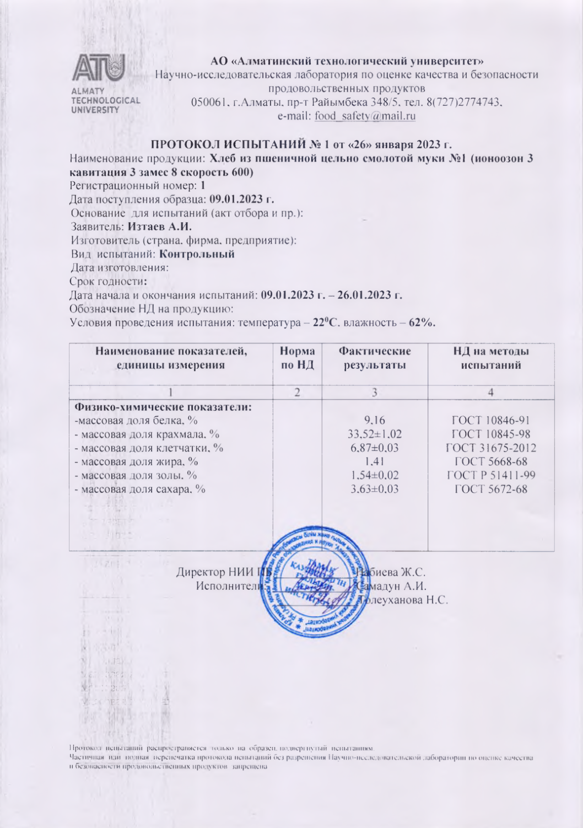

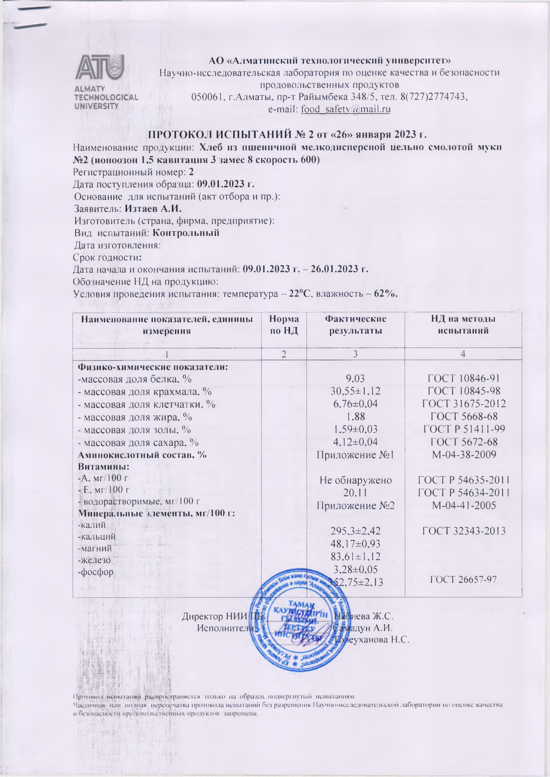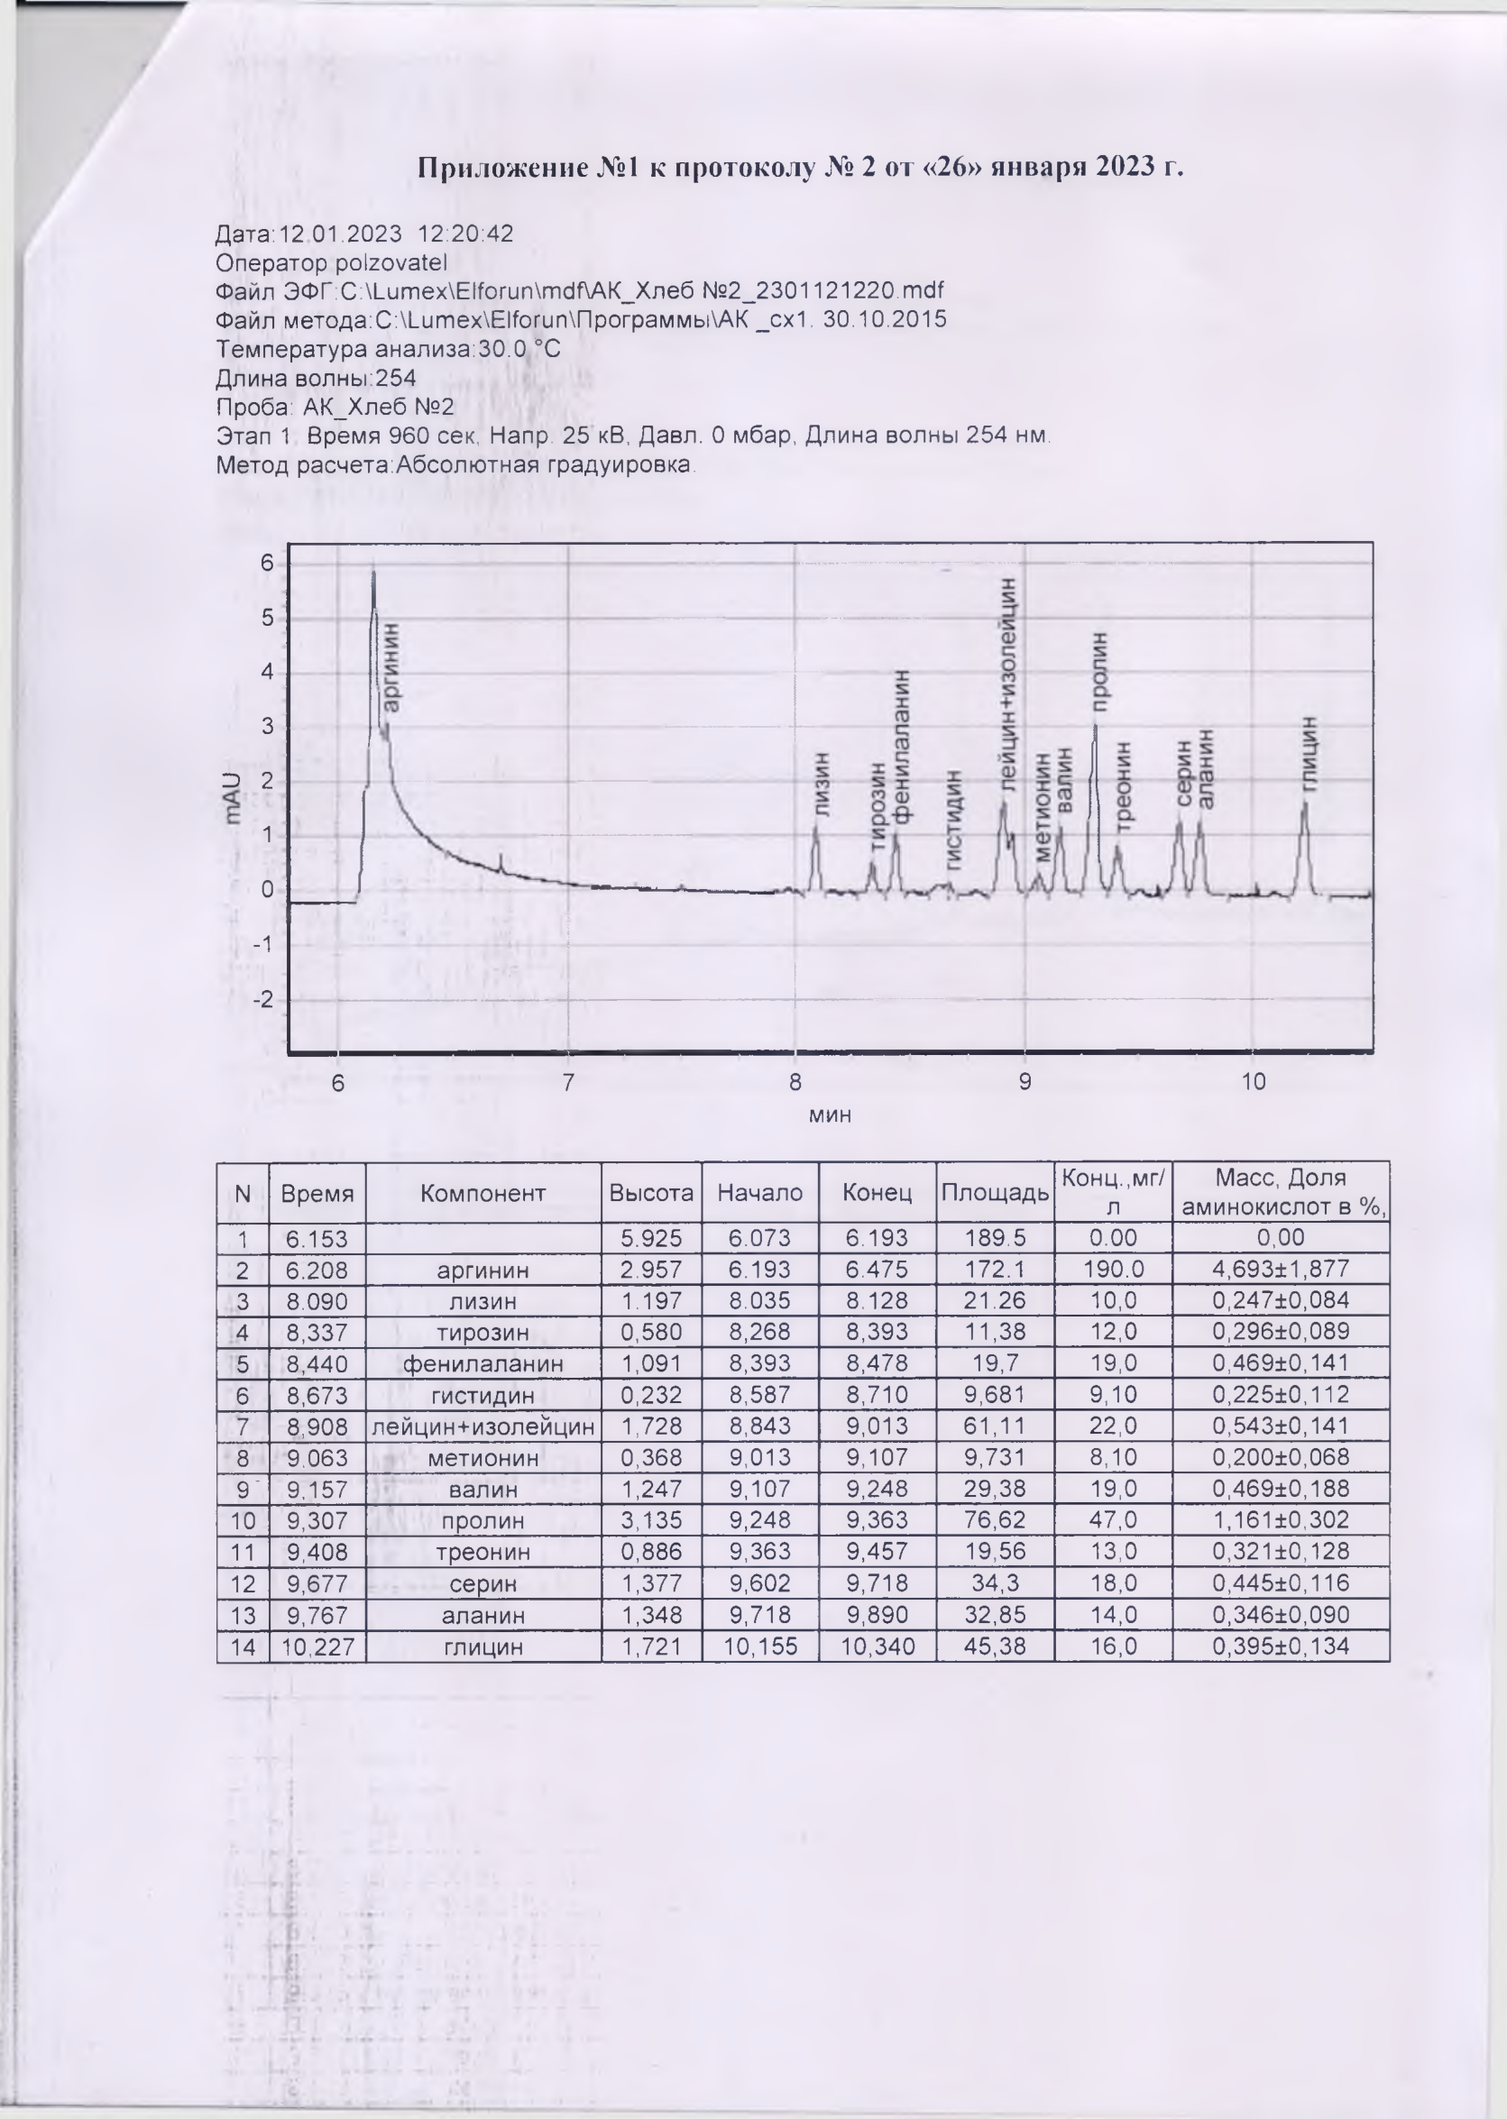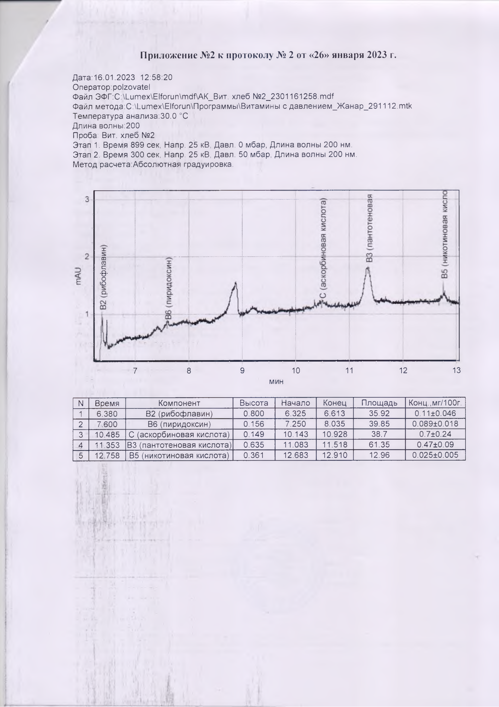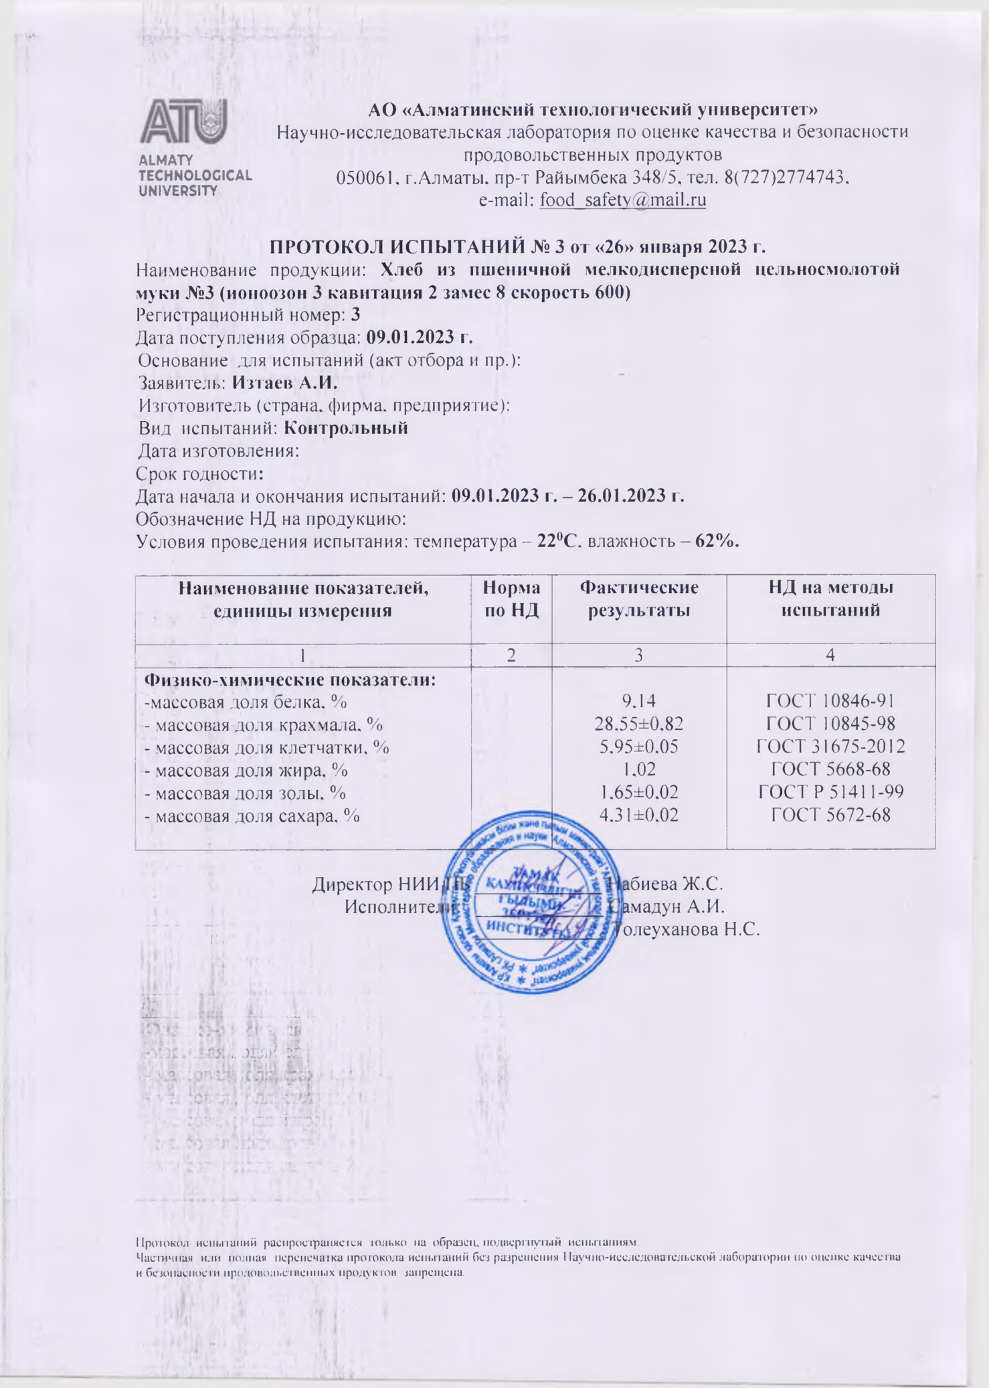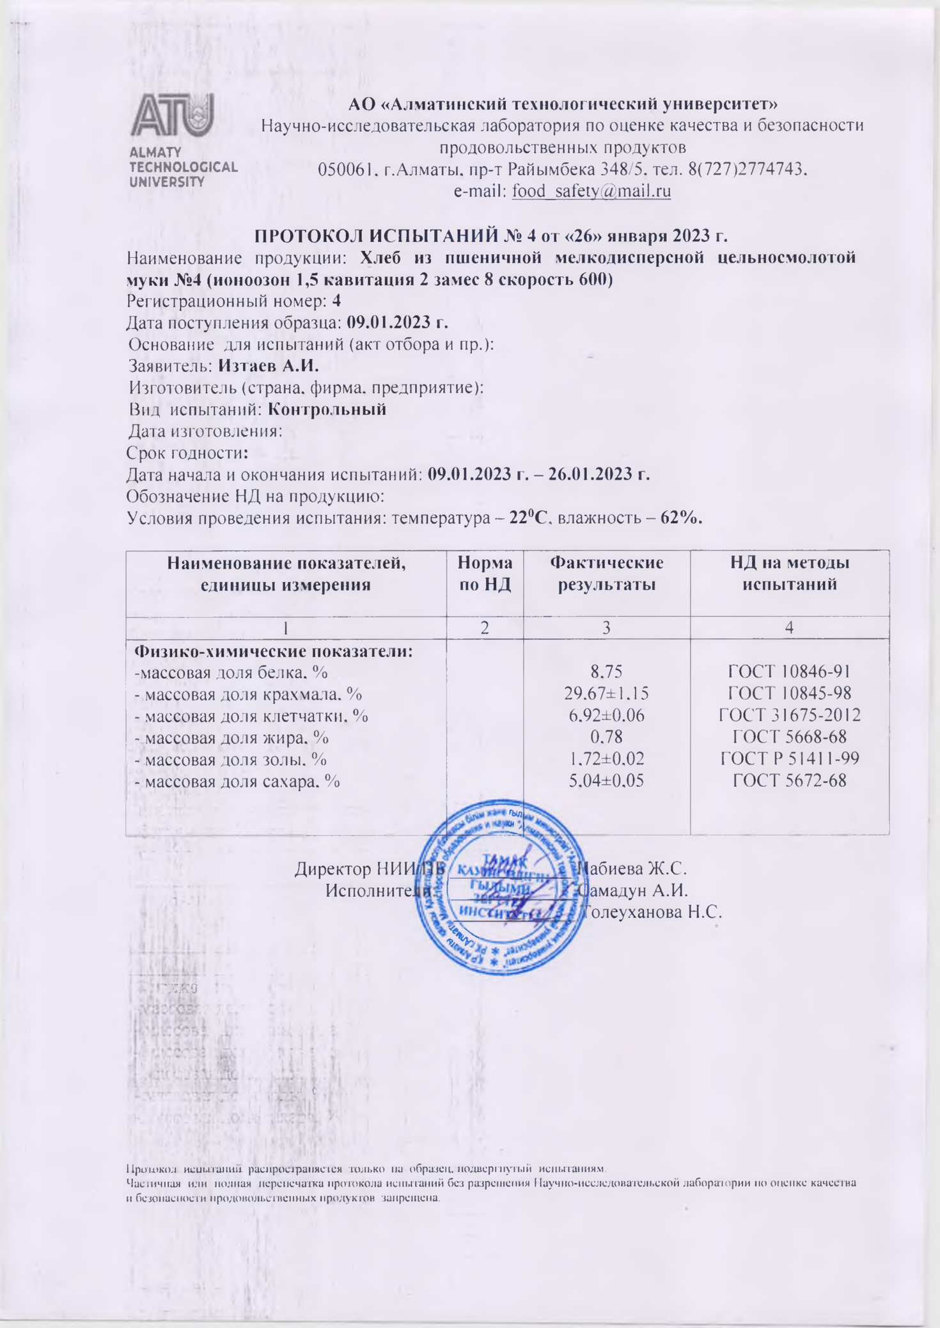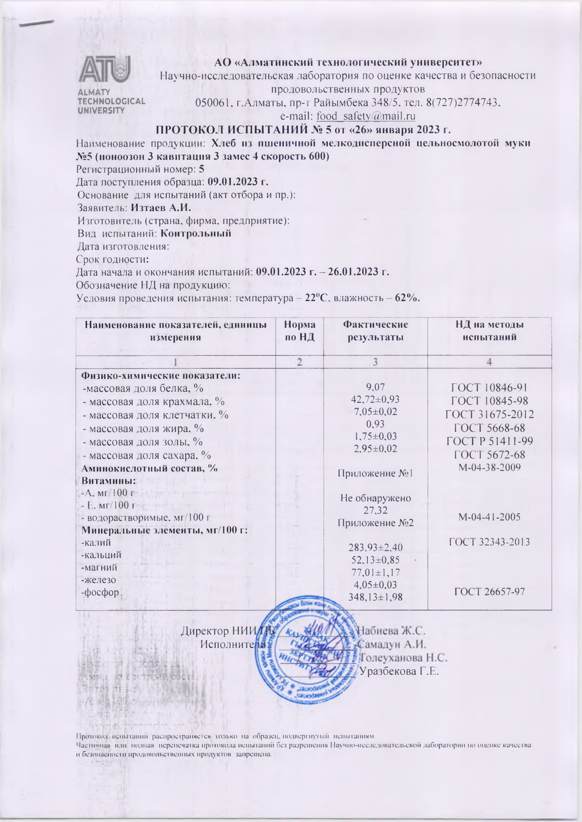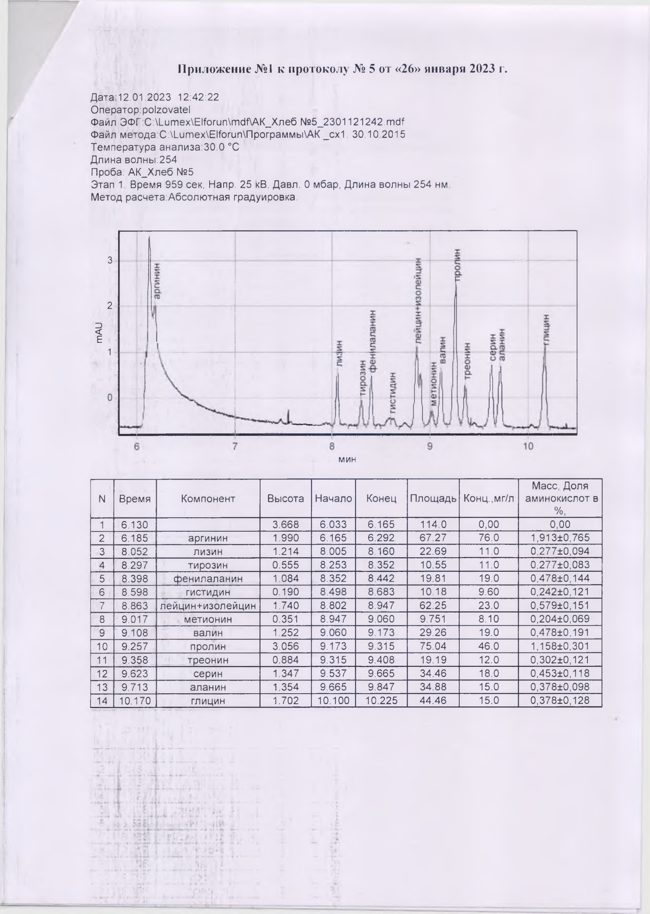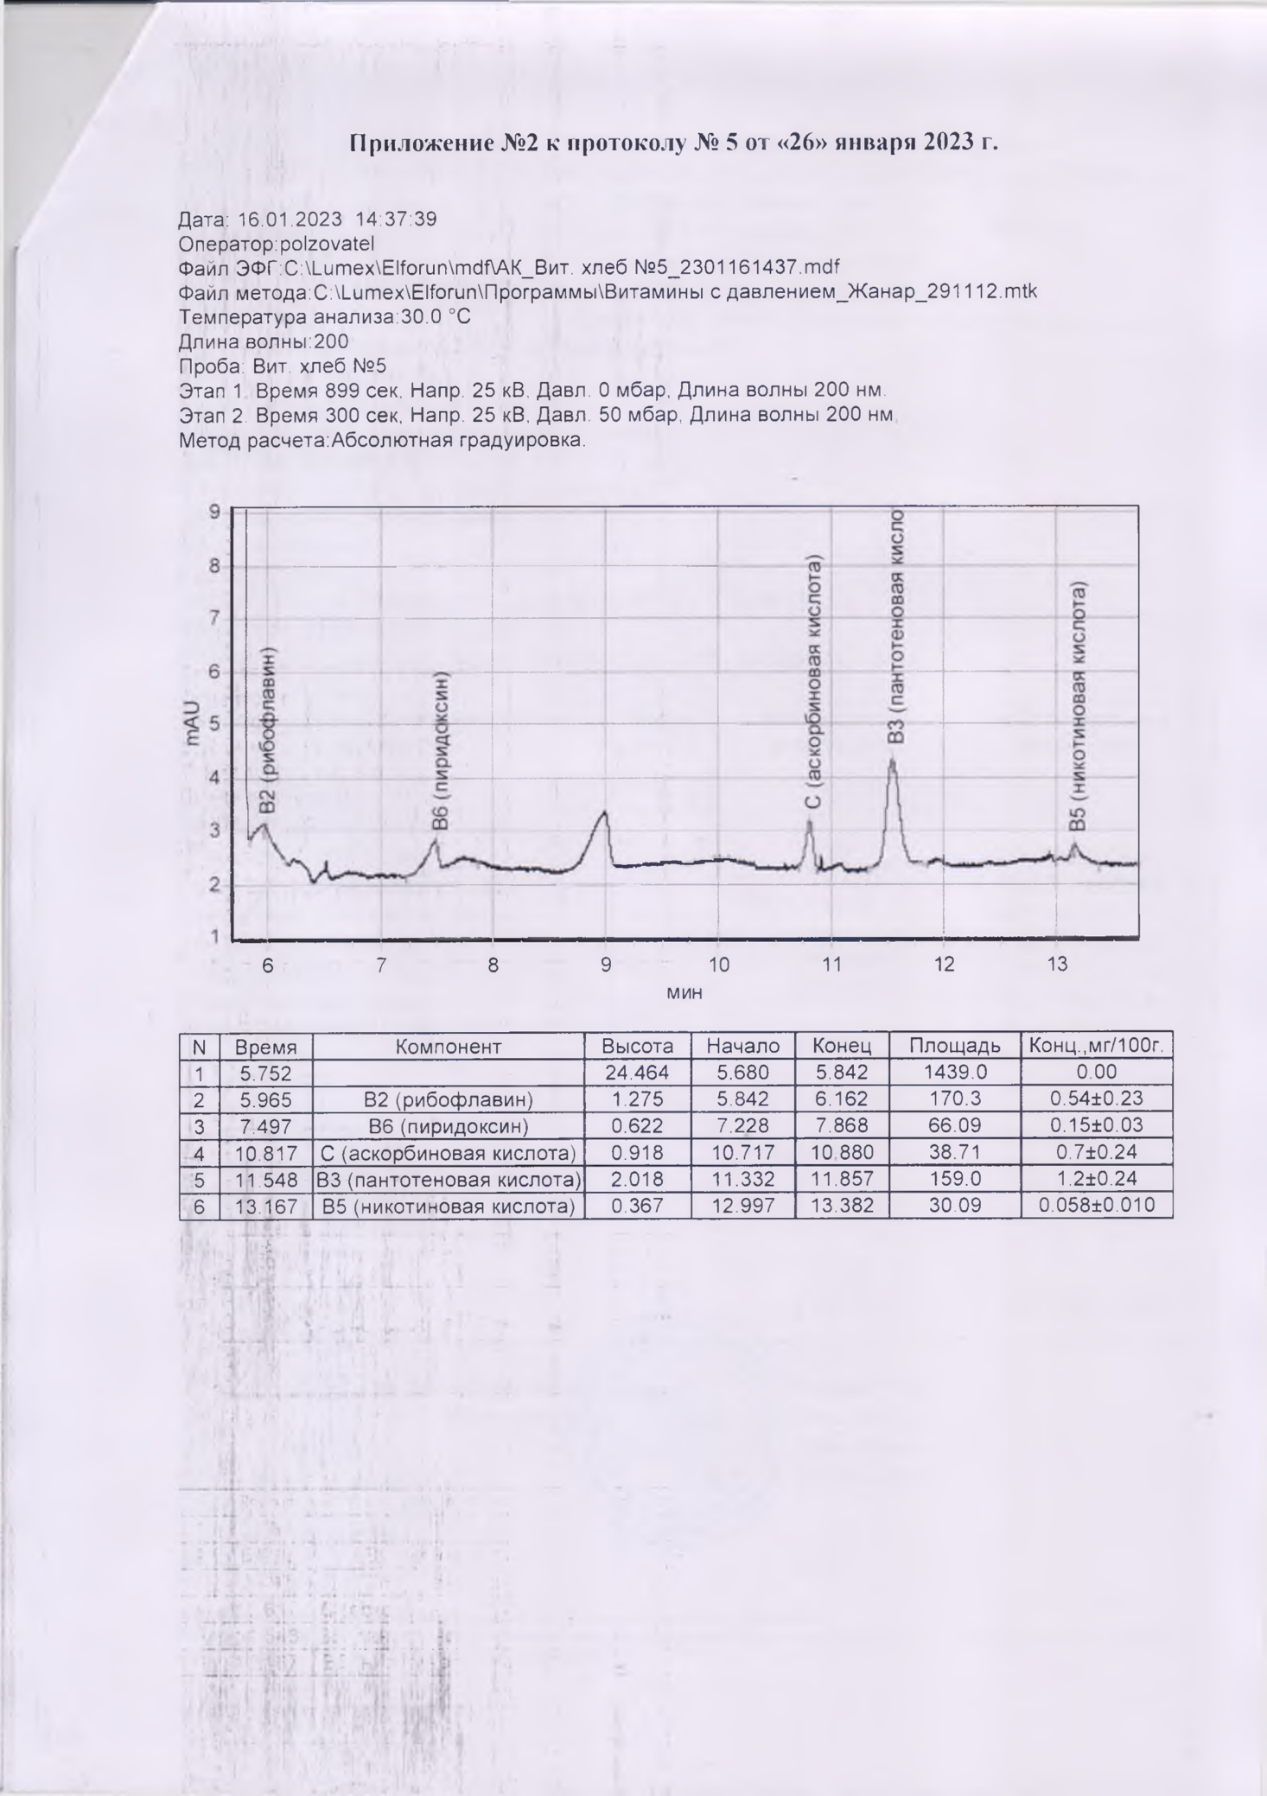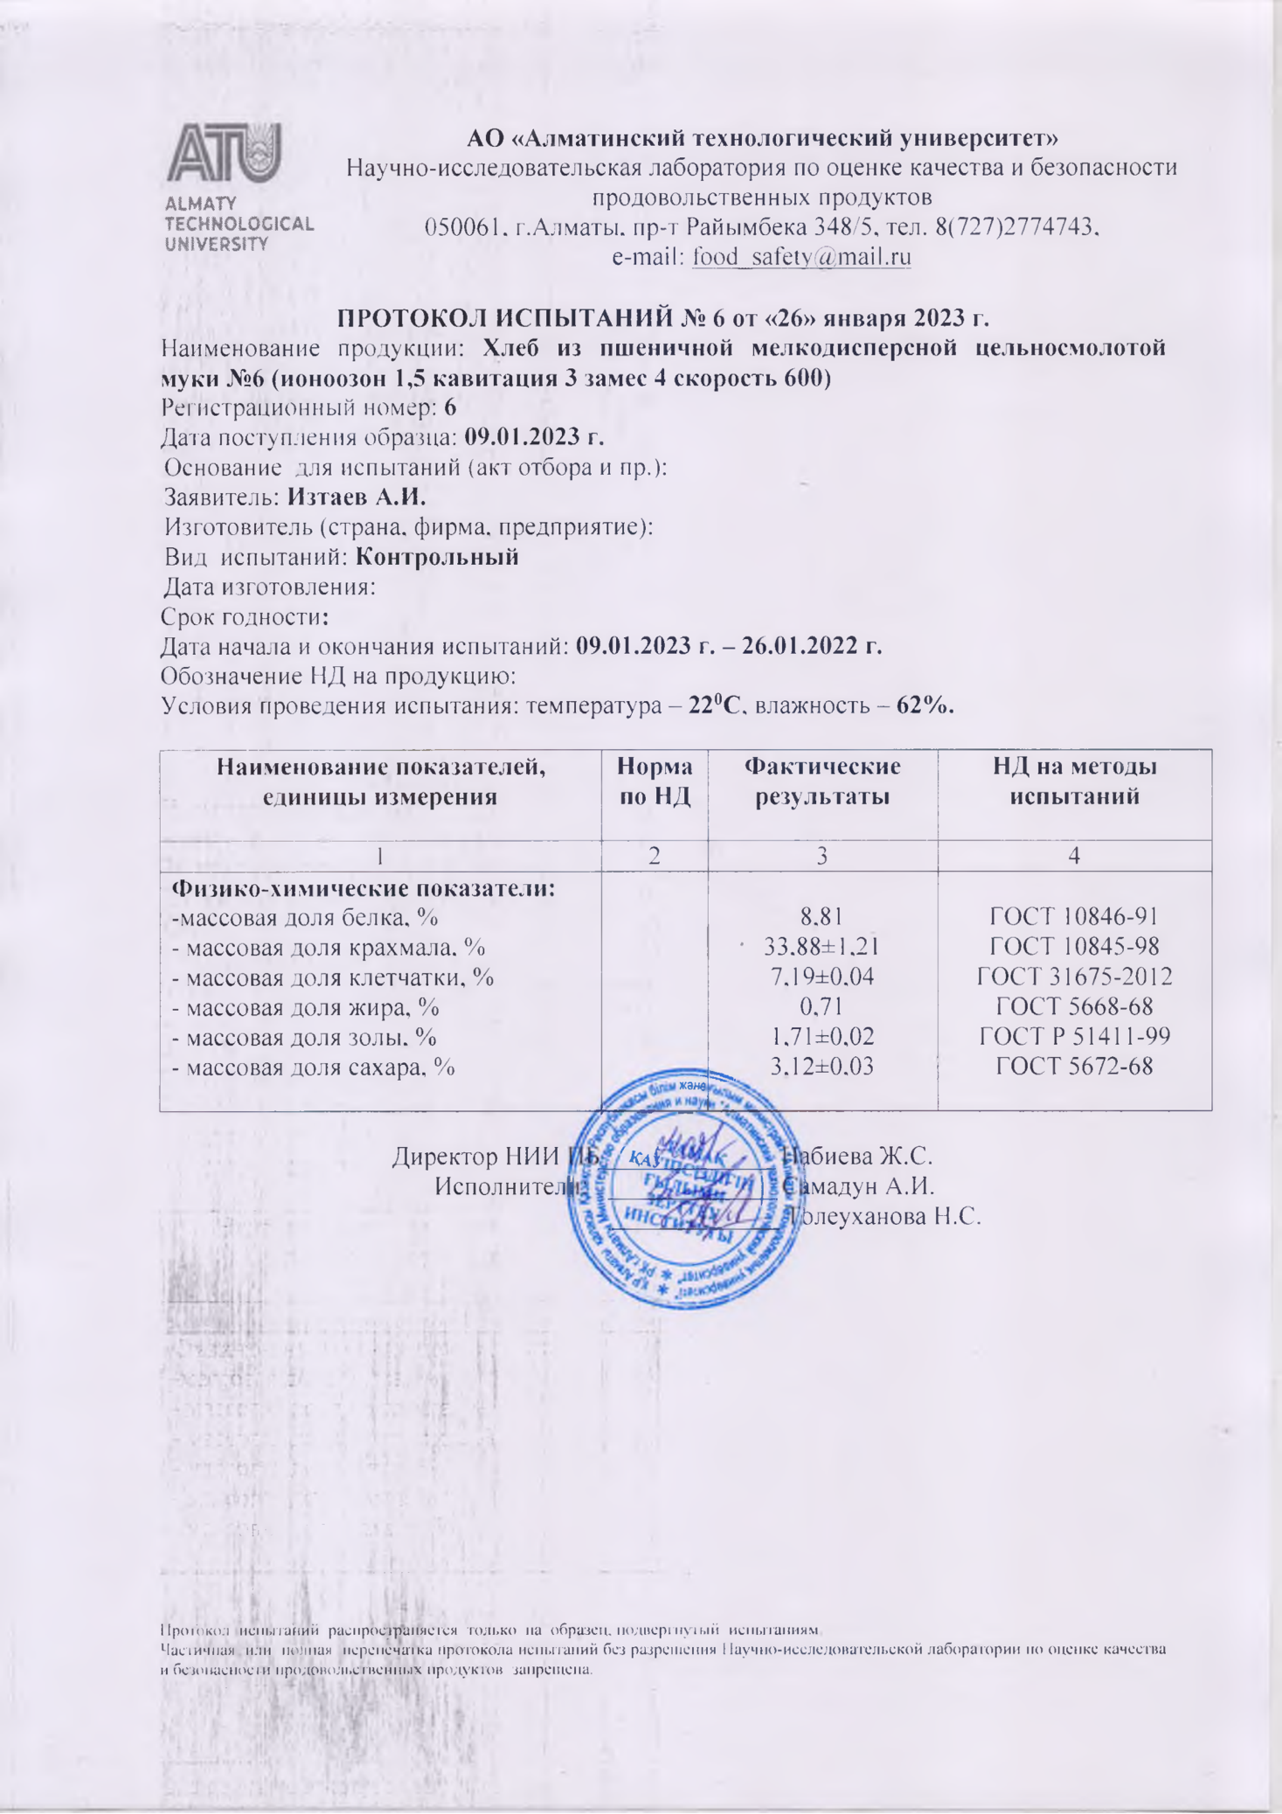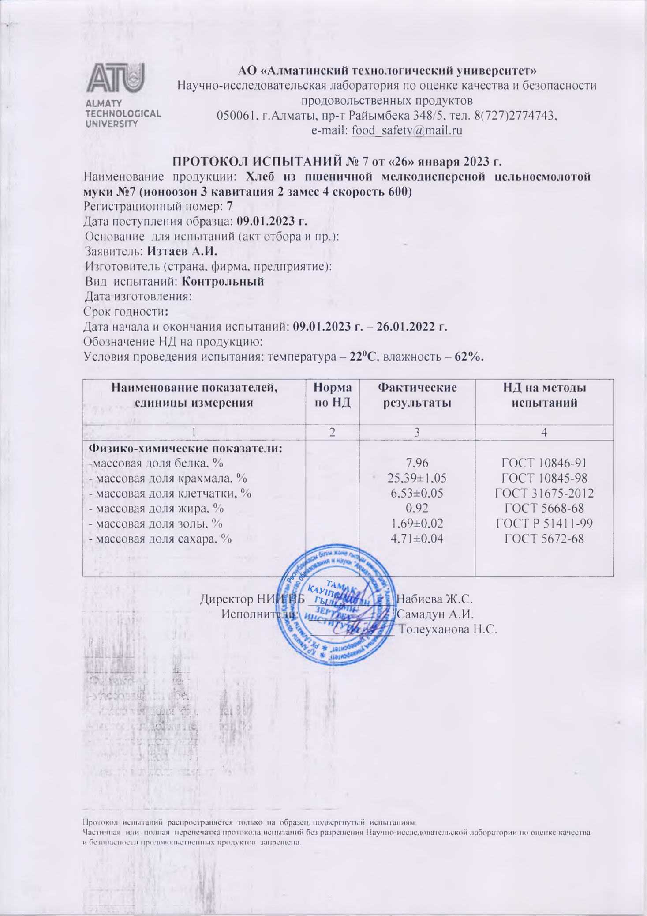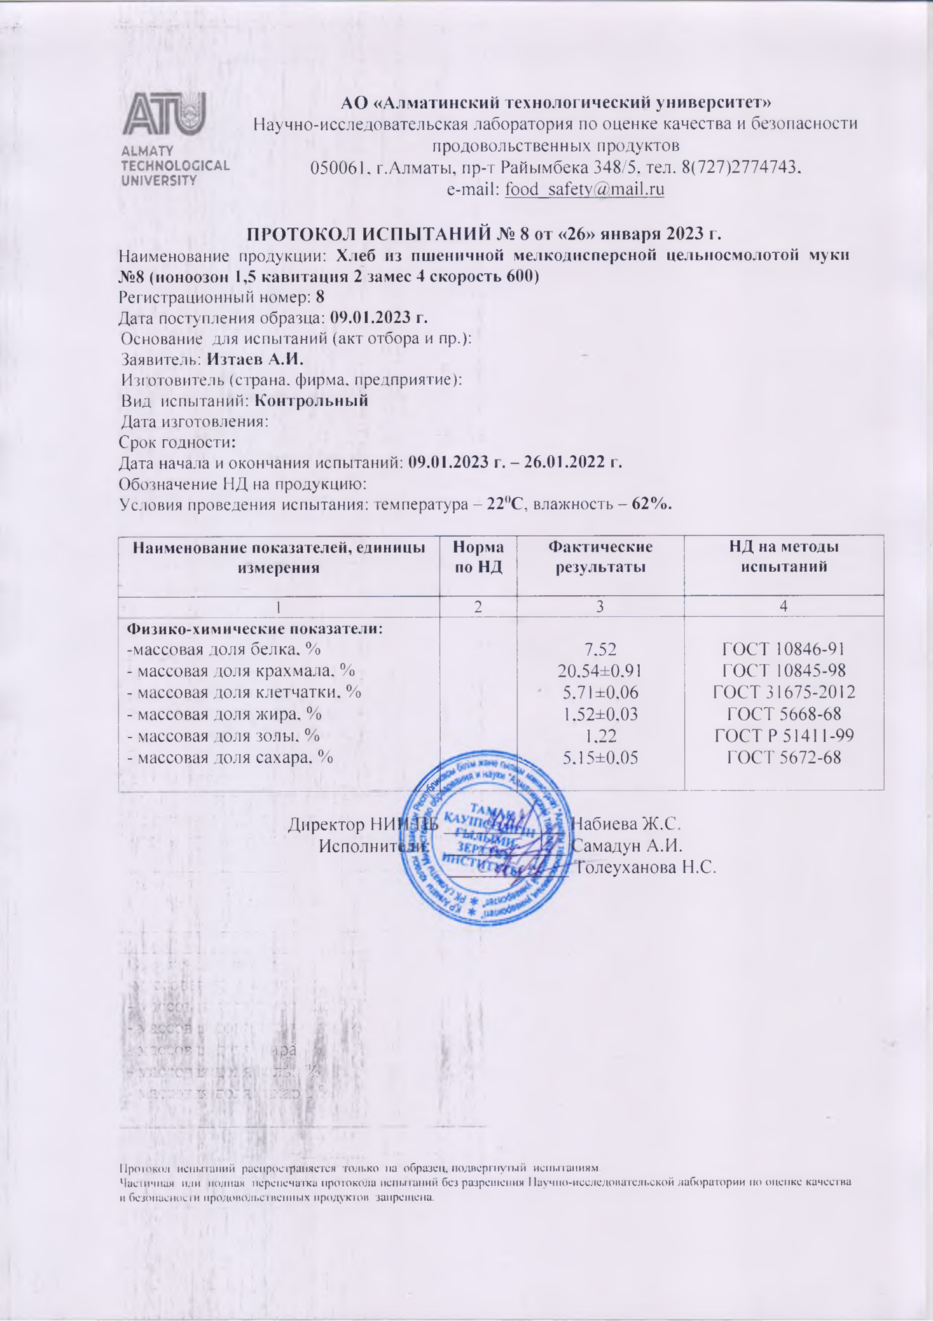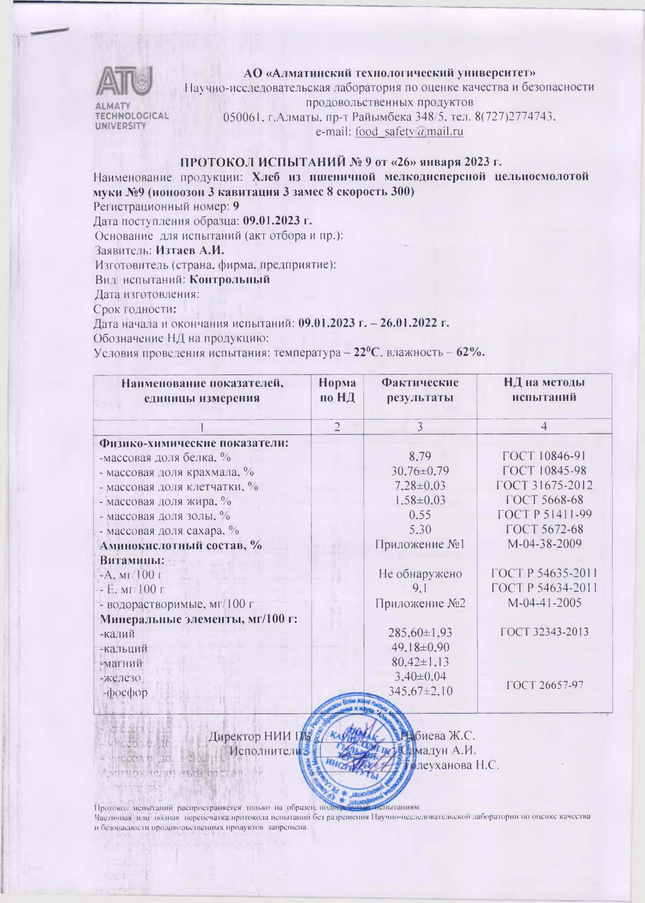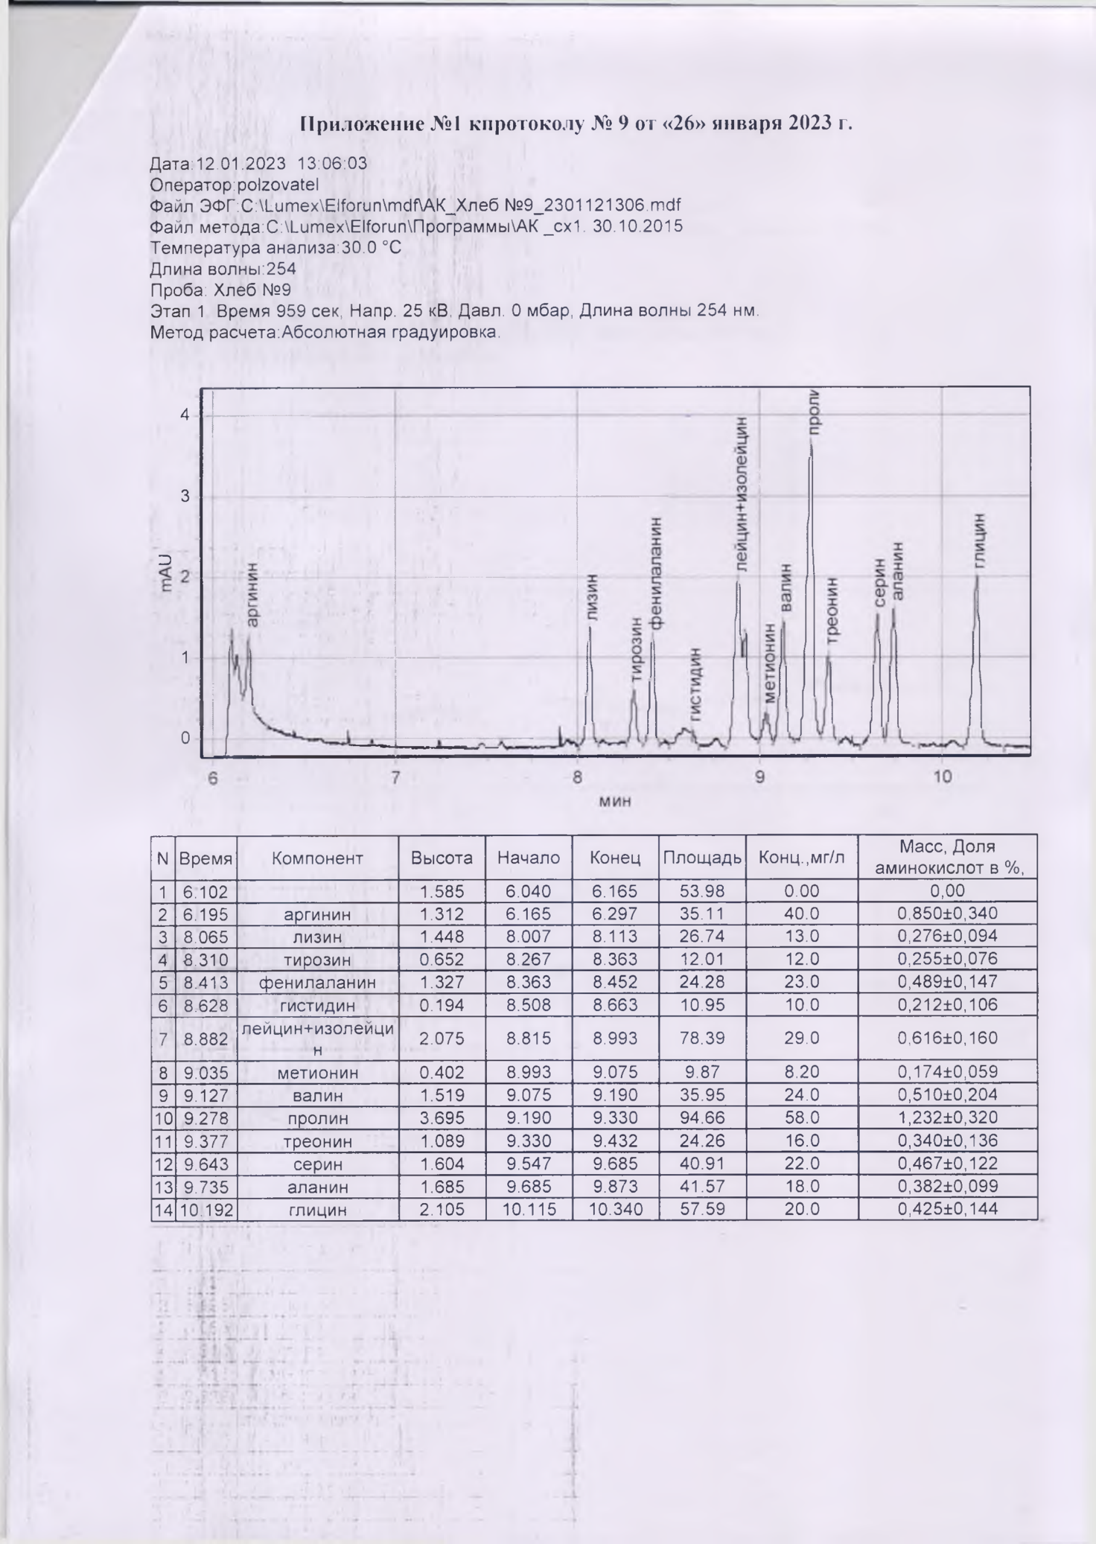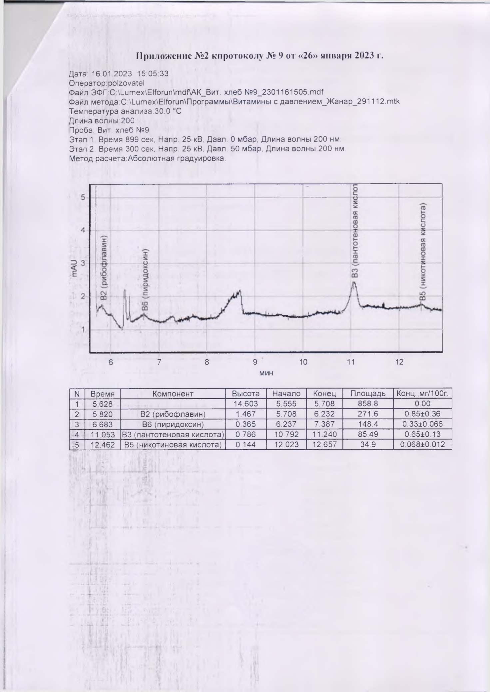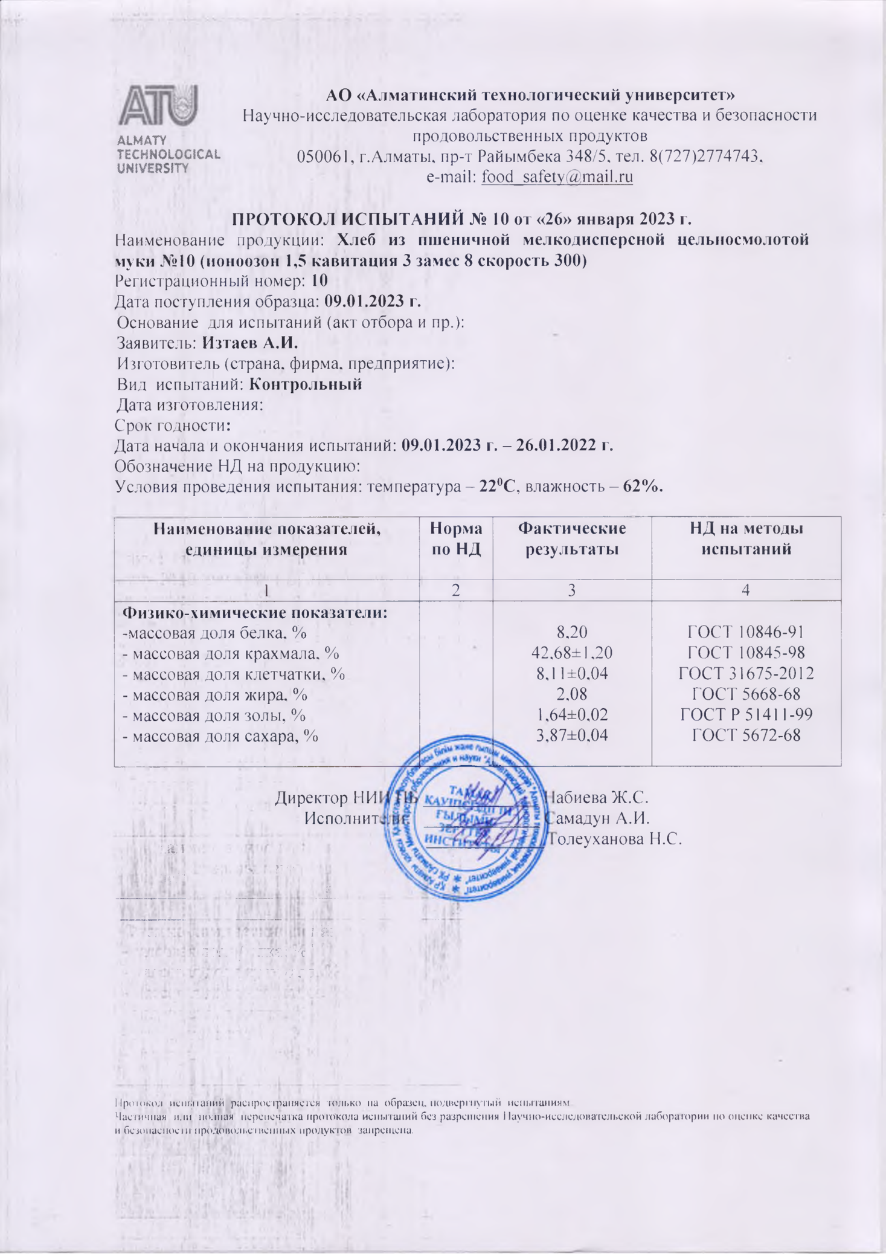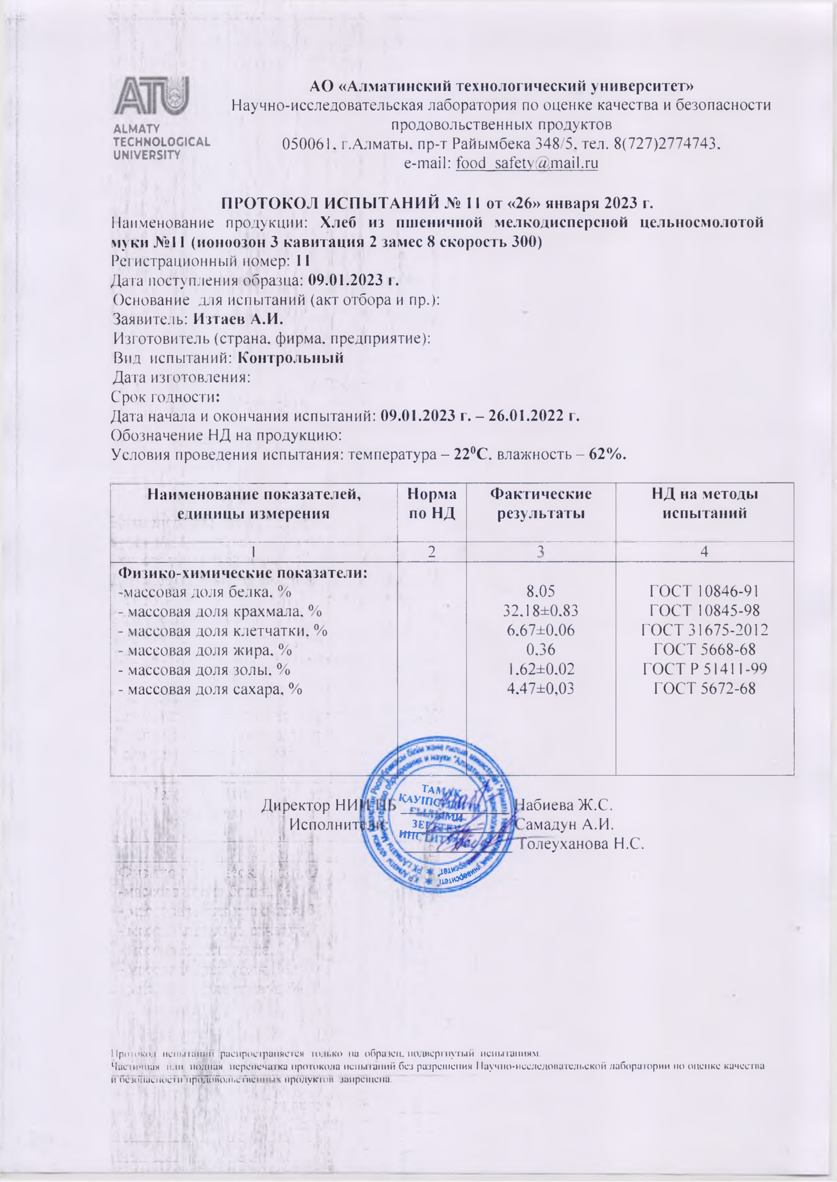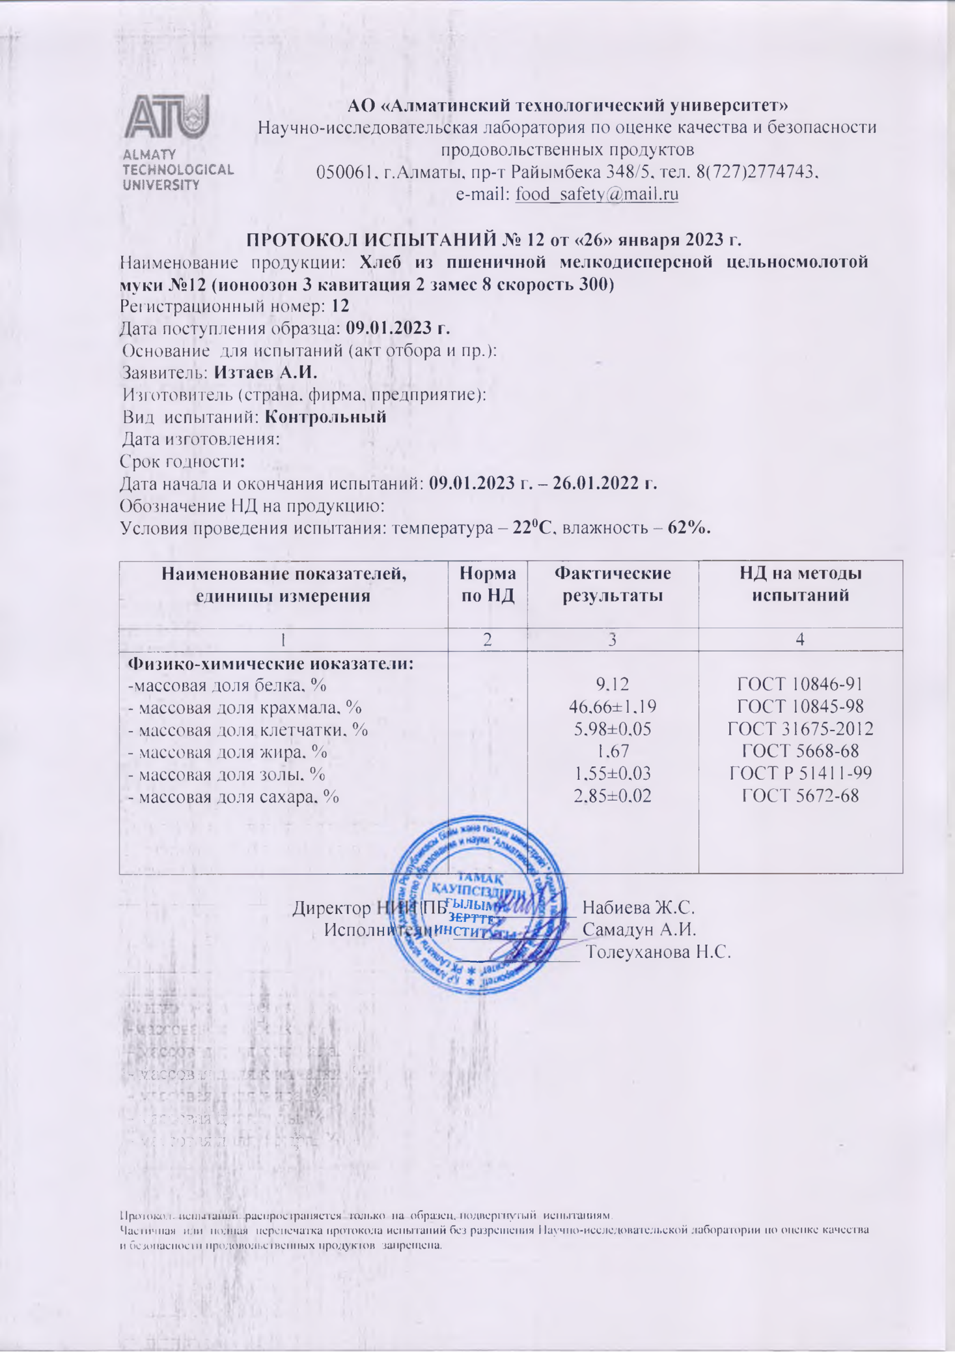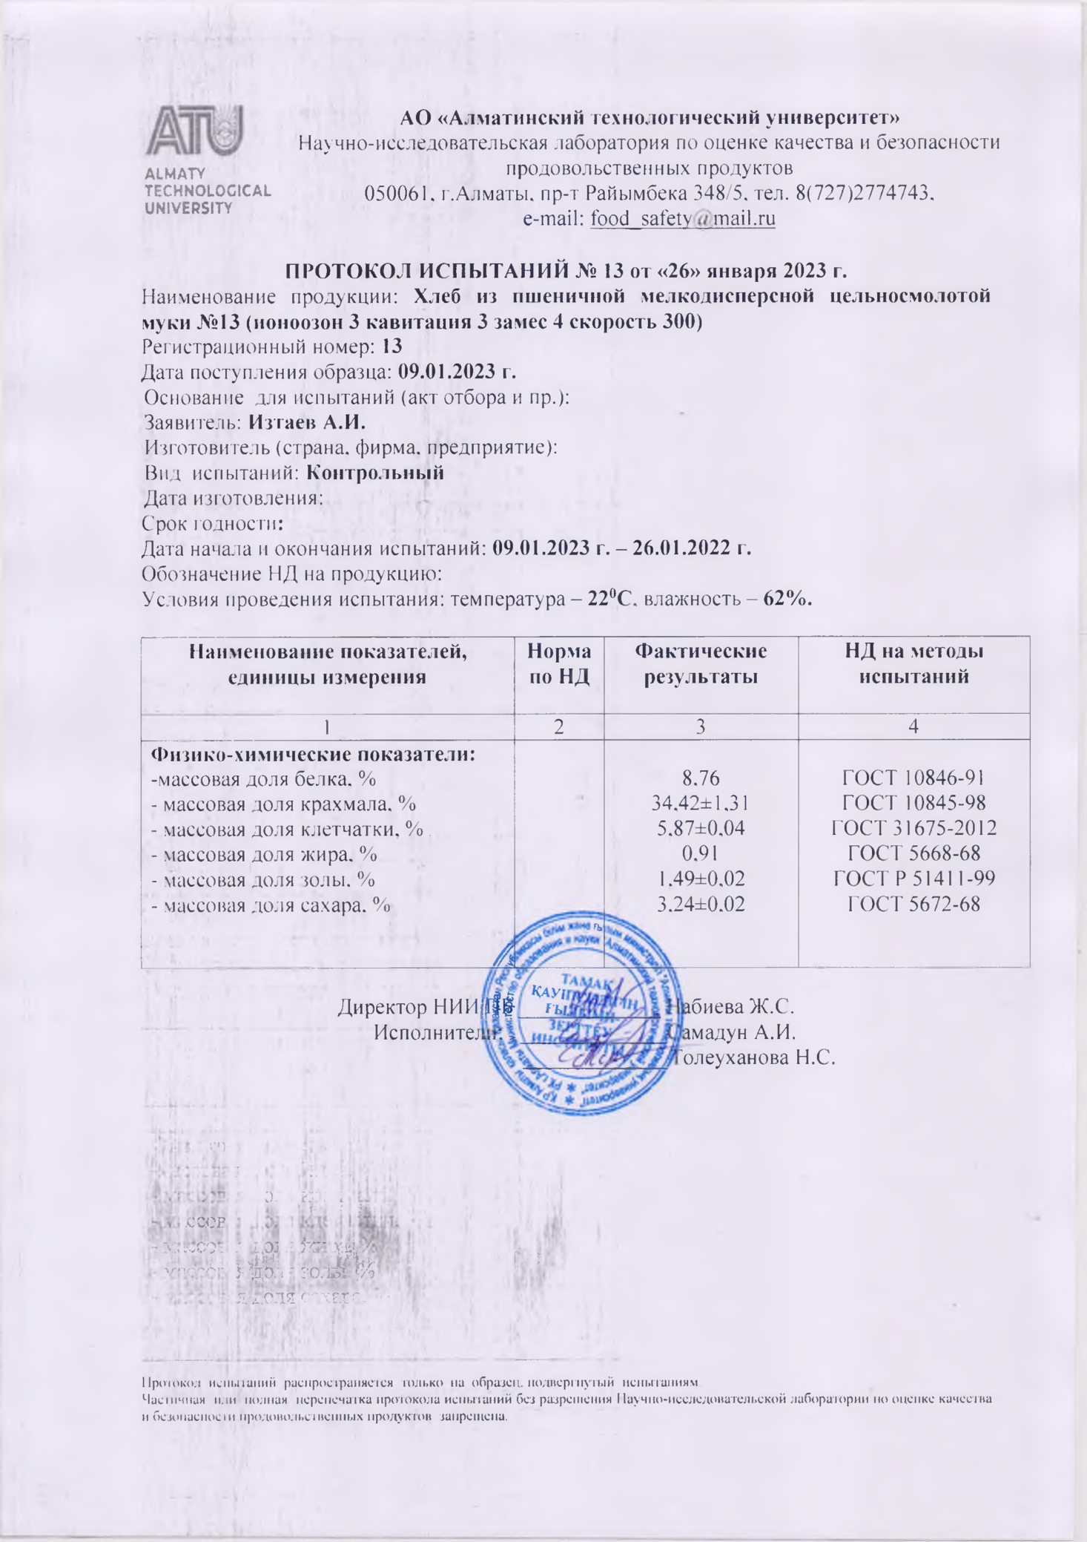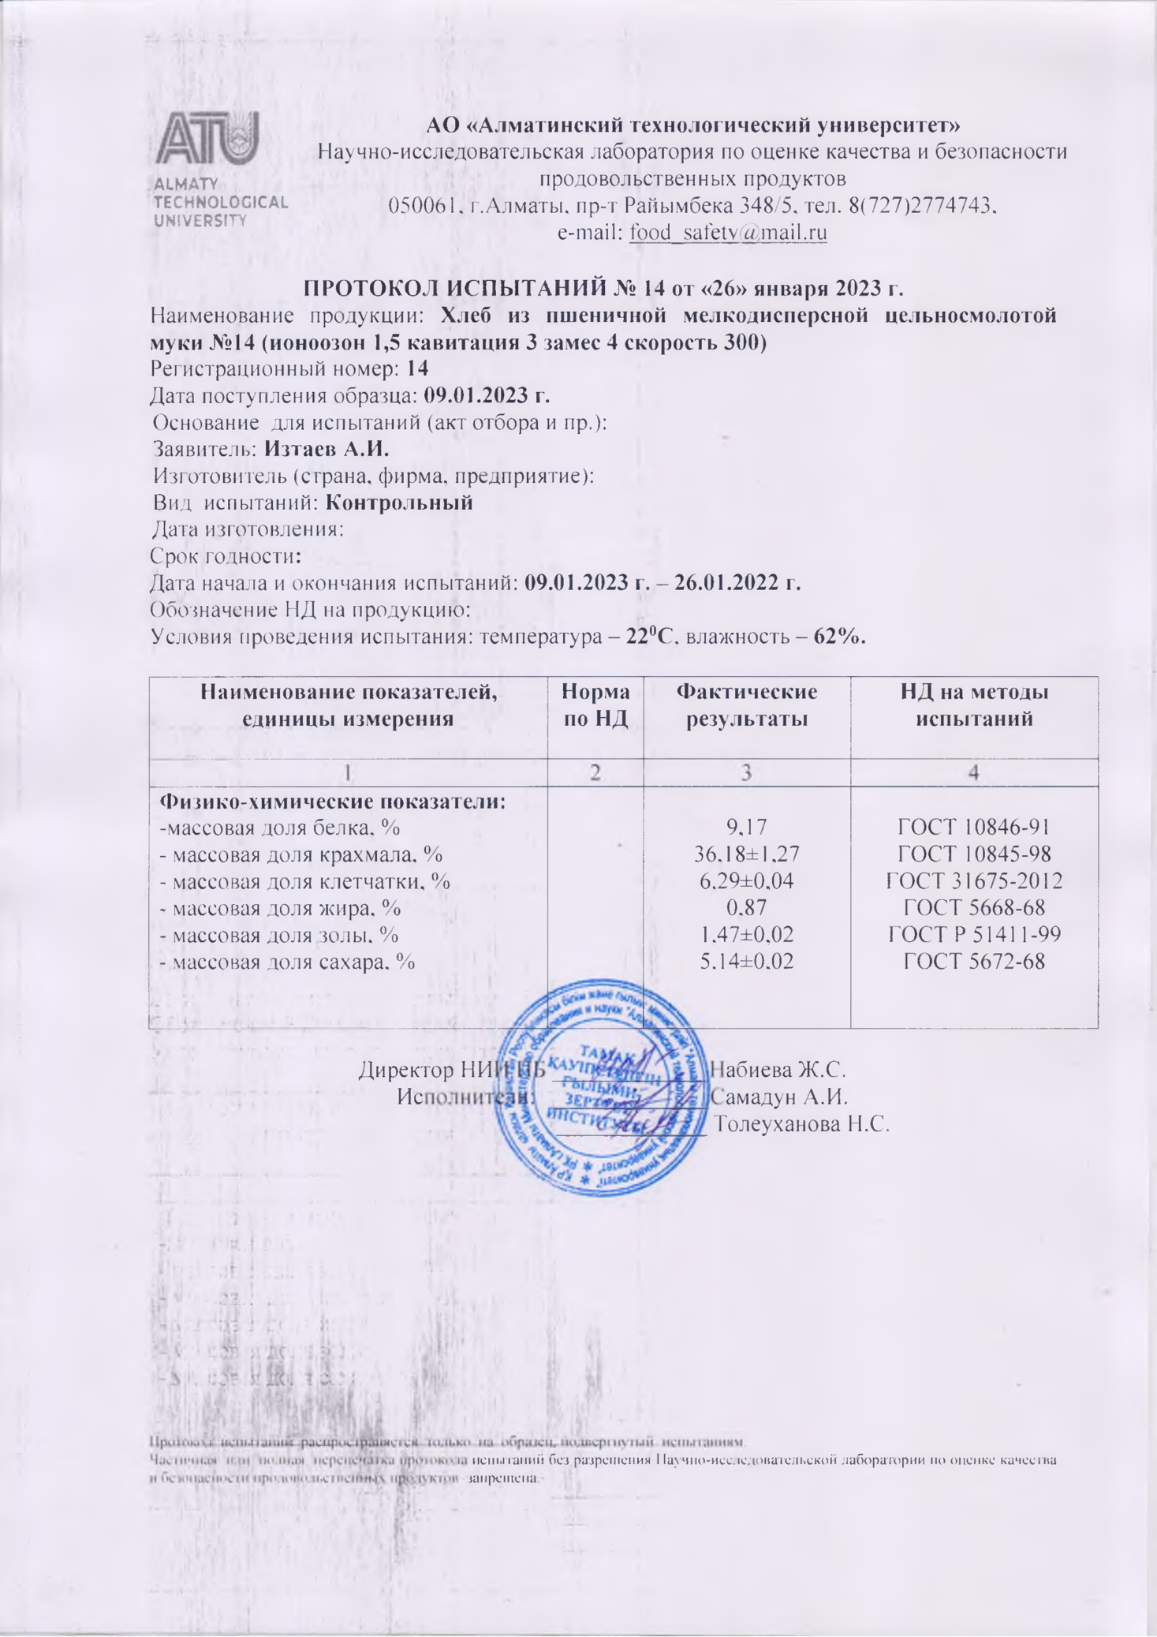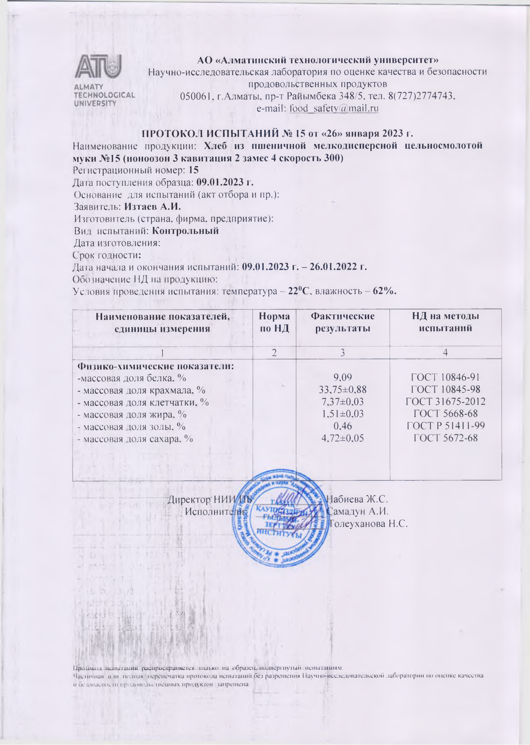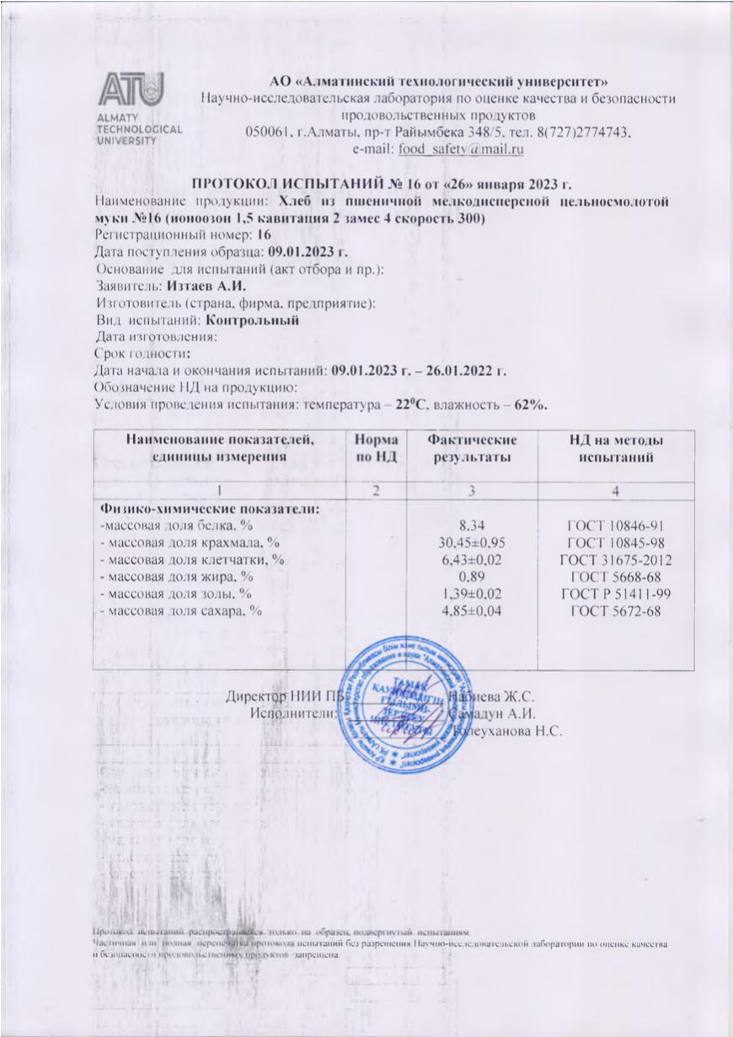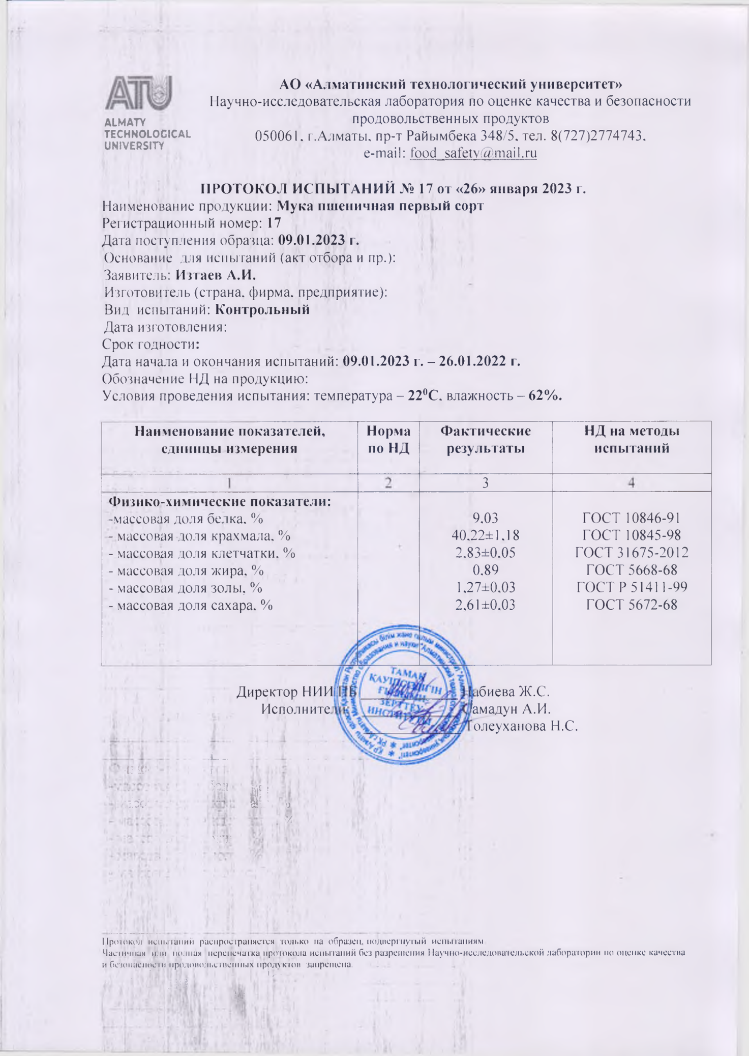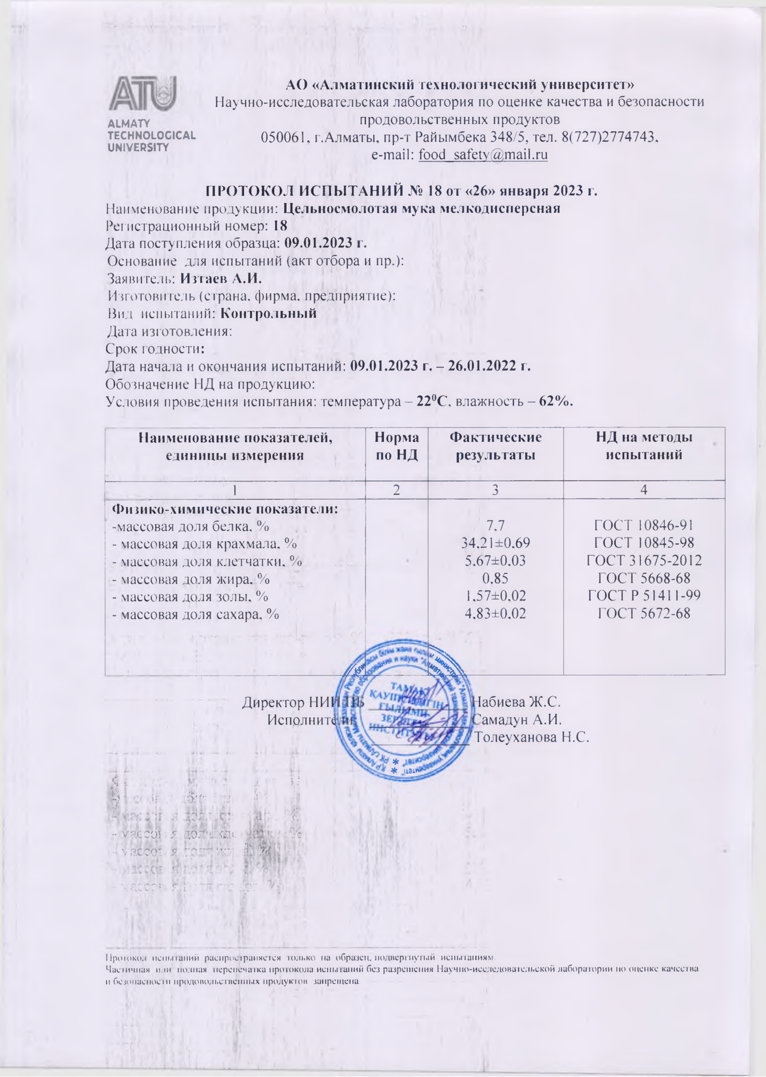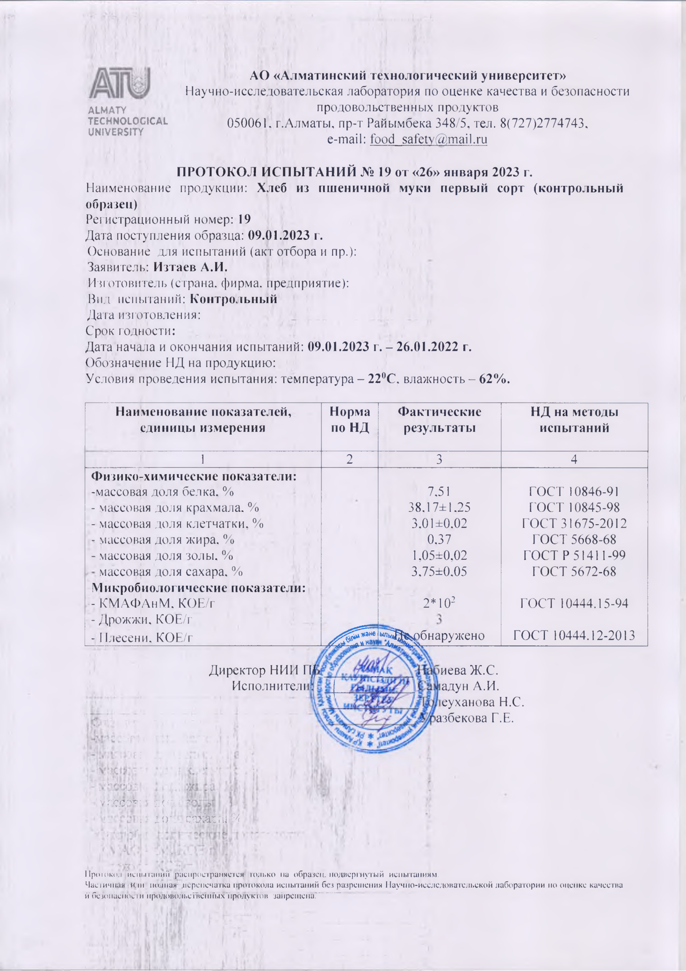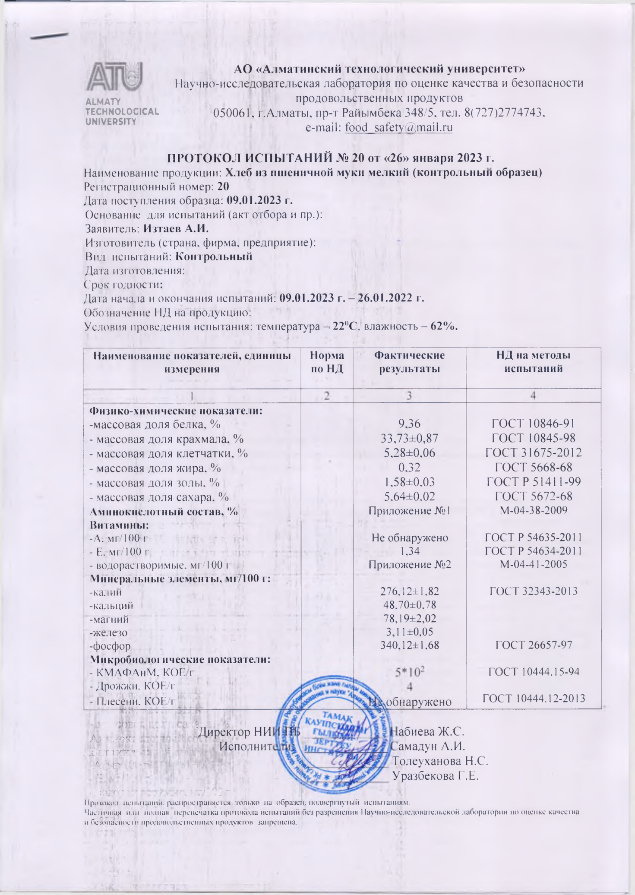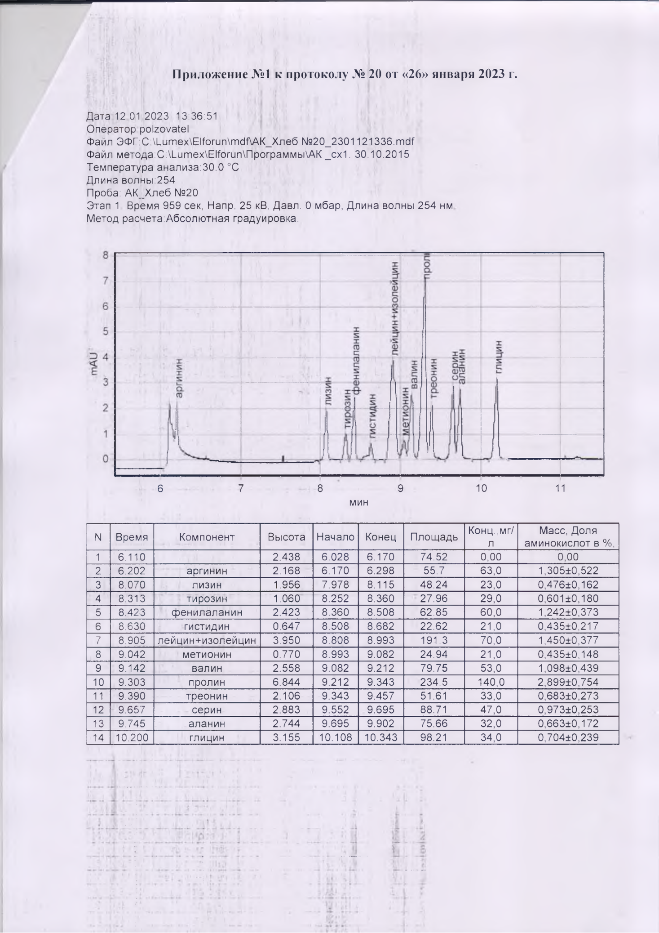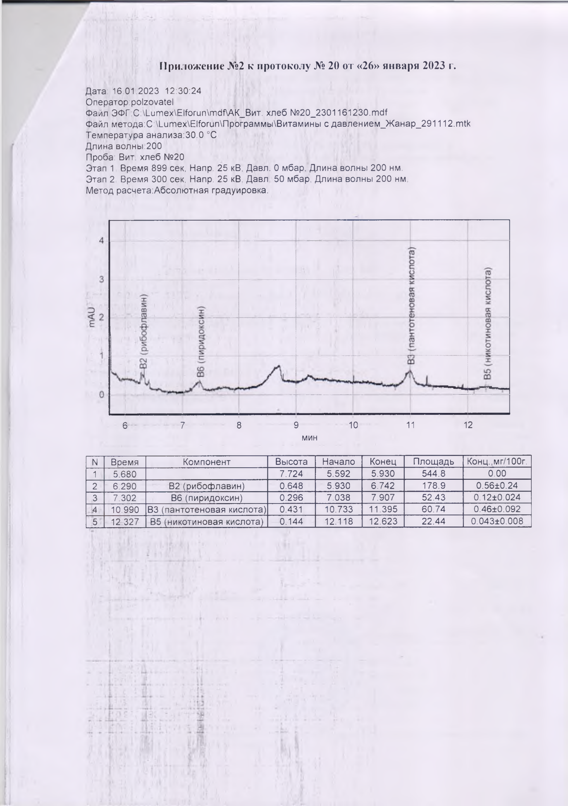

ПРИЛОЖЕНИЕ В
Патент РК на изобретение
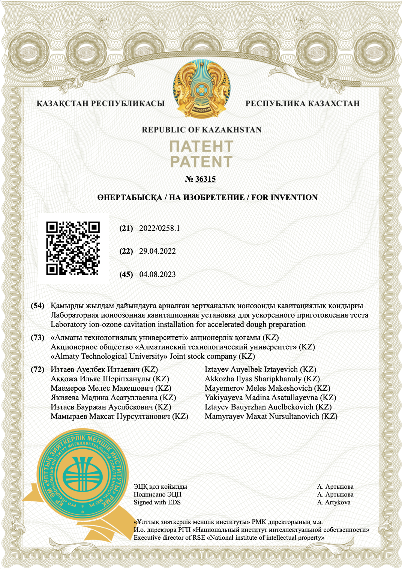
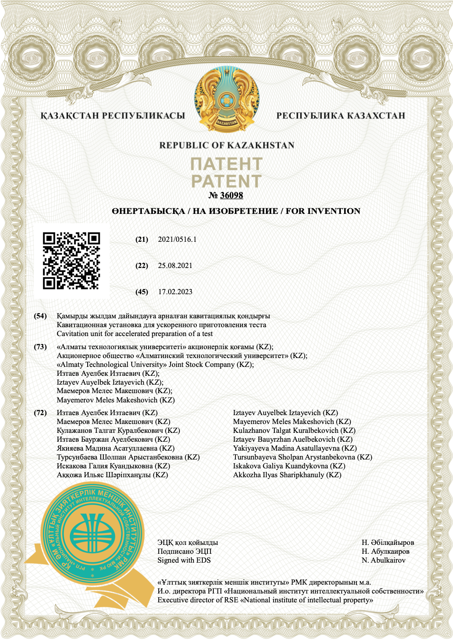
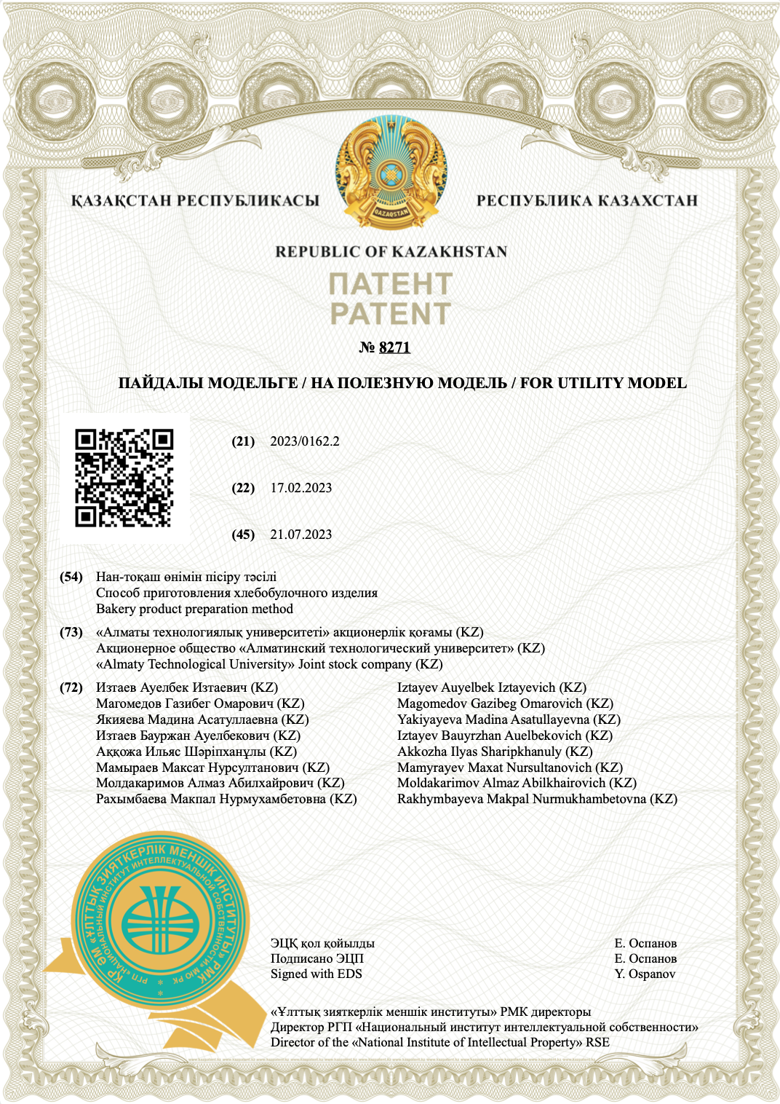

ПРИЛОЖЕНИЕ Г
Сертификат о прохождении зарубежной научной стажировки в 7-й «Научно-исследовательской лаборатории хлебопродуктов хлебозавода» г. Воронеж.

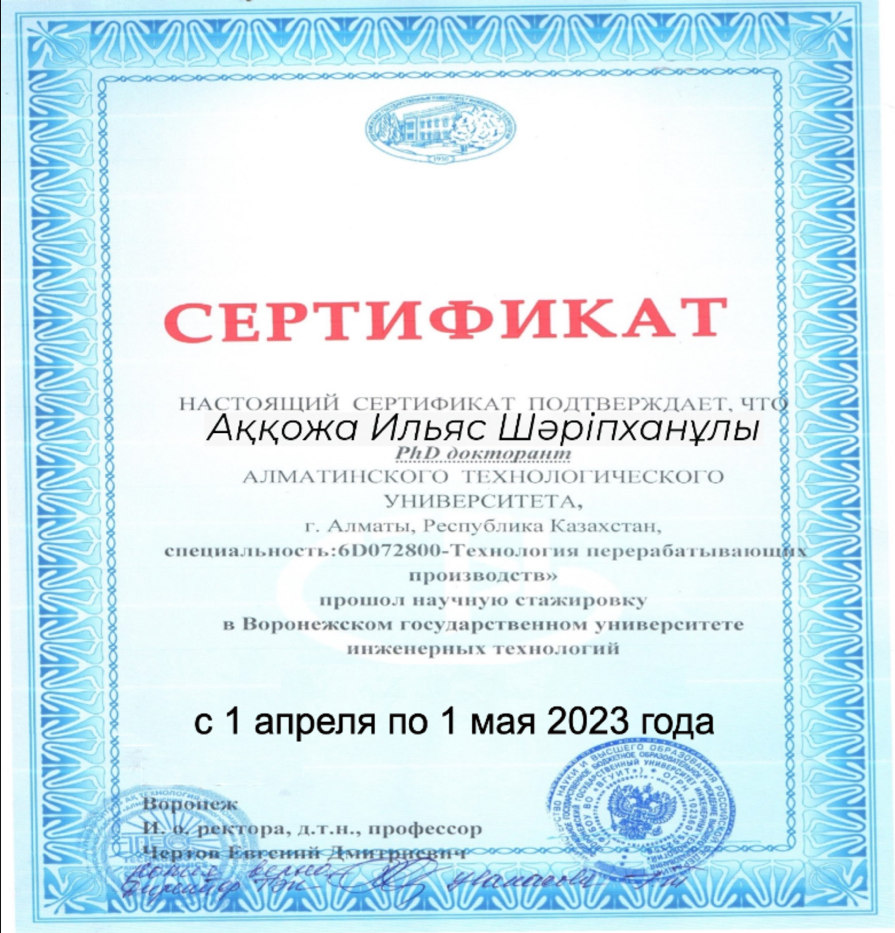

ПРИЛОЖЕНИЕ Д
Результаты лабораторных испытаний

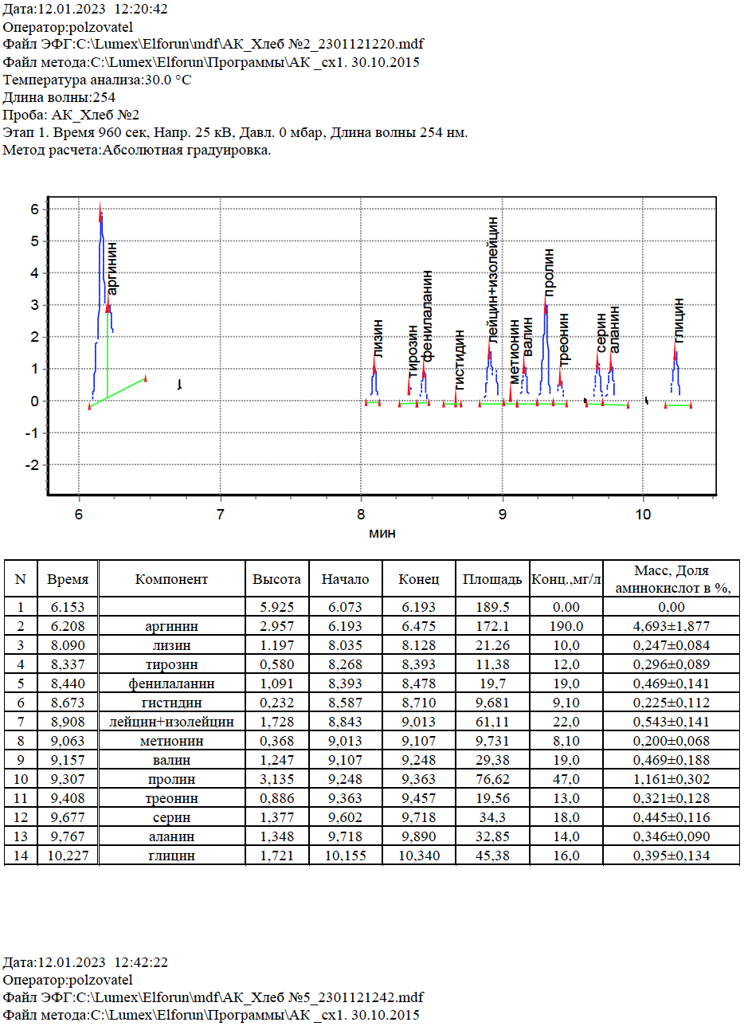
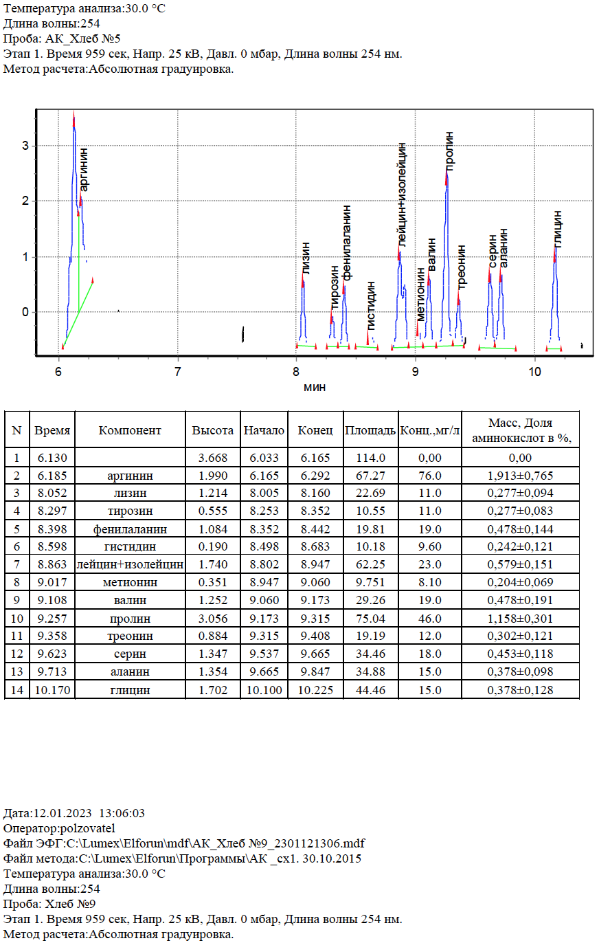

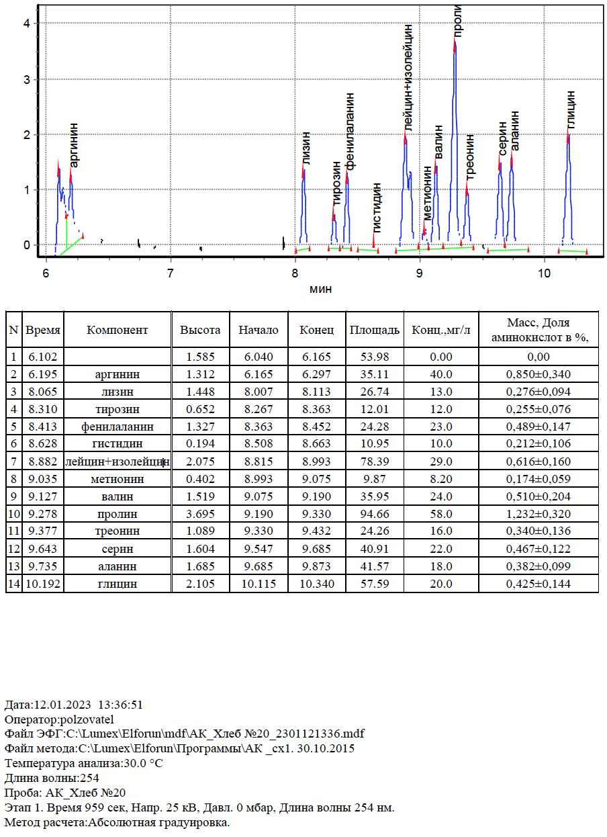

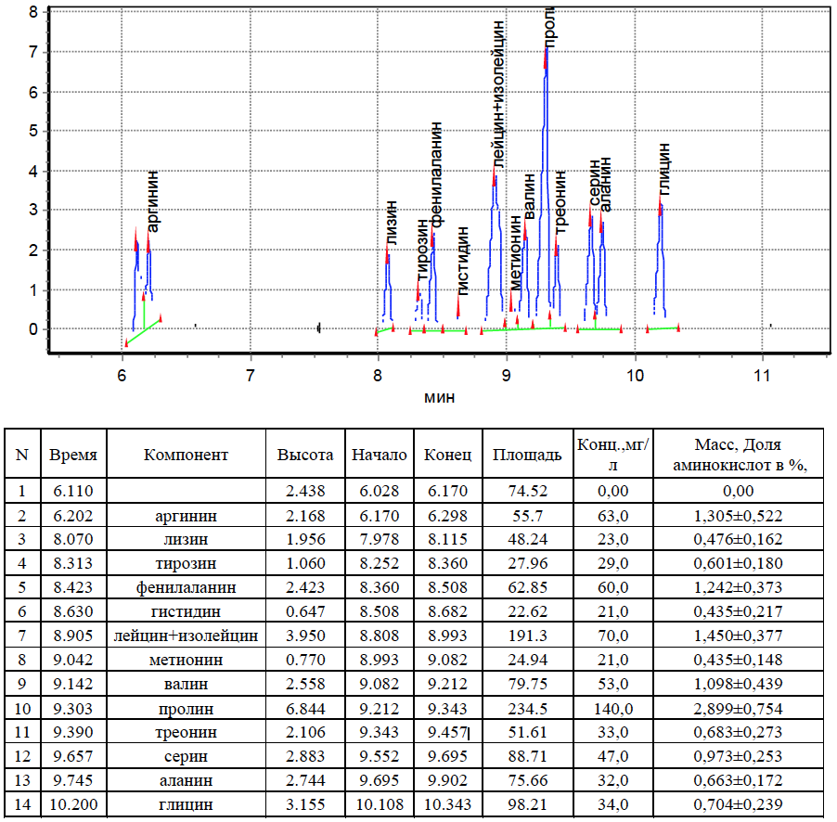

ПРИЛОЖЕНИЕ Е
Технологическая инструкция

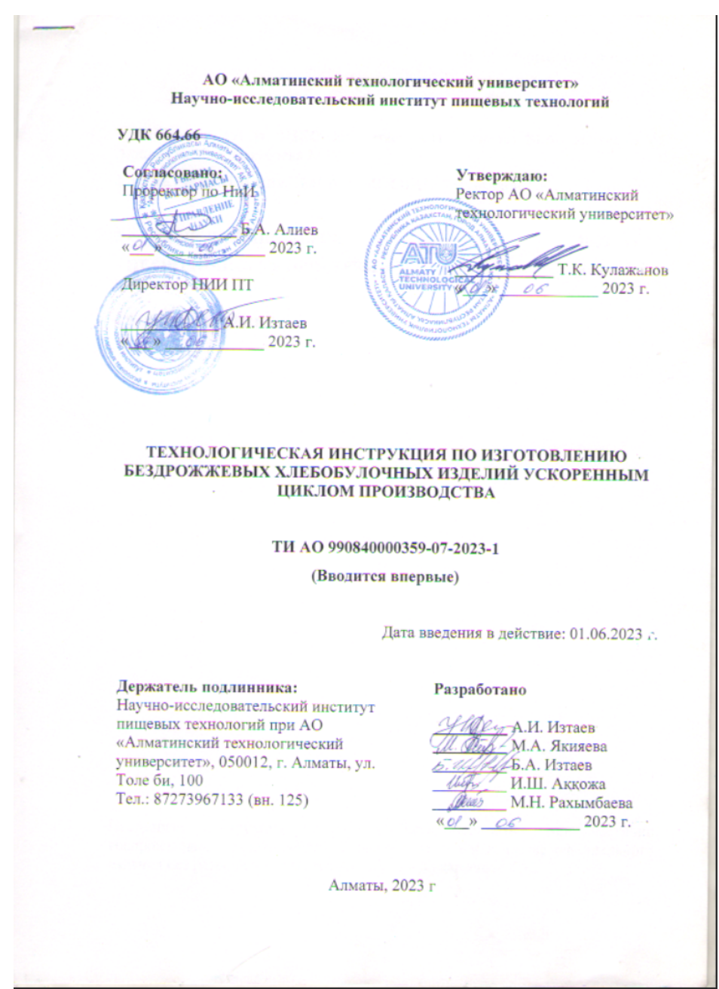

ПРИЛОЖЕНИЕ Ж
Научно-методические рекомендации по приготовлению бездрожжевых хлебных изделий ускоренным методом

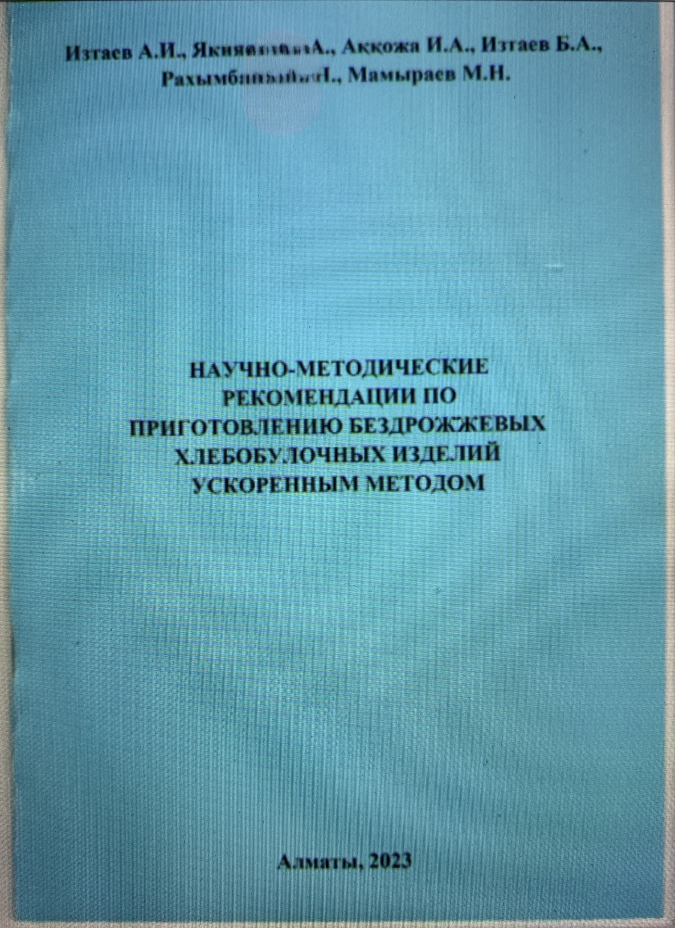

ПРИЛОЖЕНИЕ З
Сертификаты, подтверждающие участие в Международных конференциях
Документ подтверждающий представление доклада в международной научно-практической конференции «Наука, технологии, инновации, бизнес» 2022

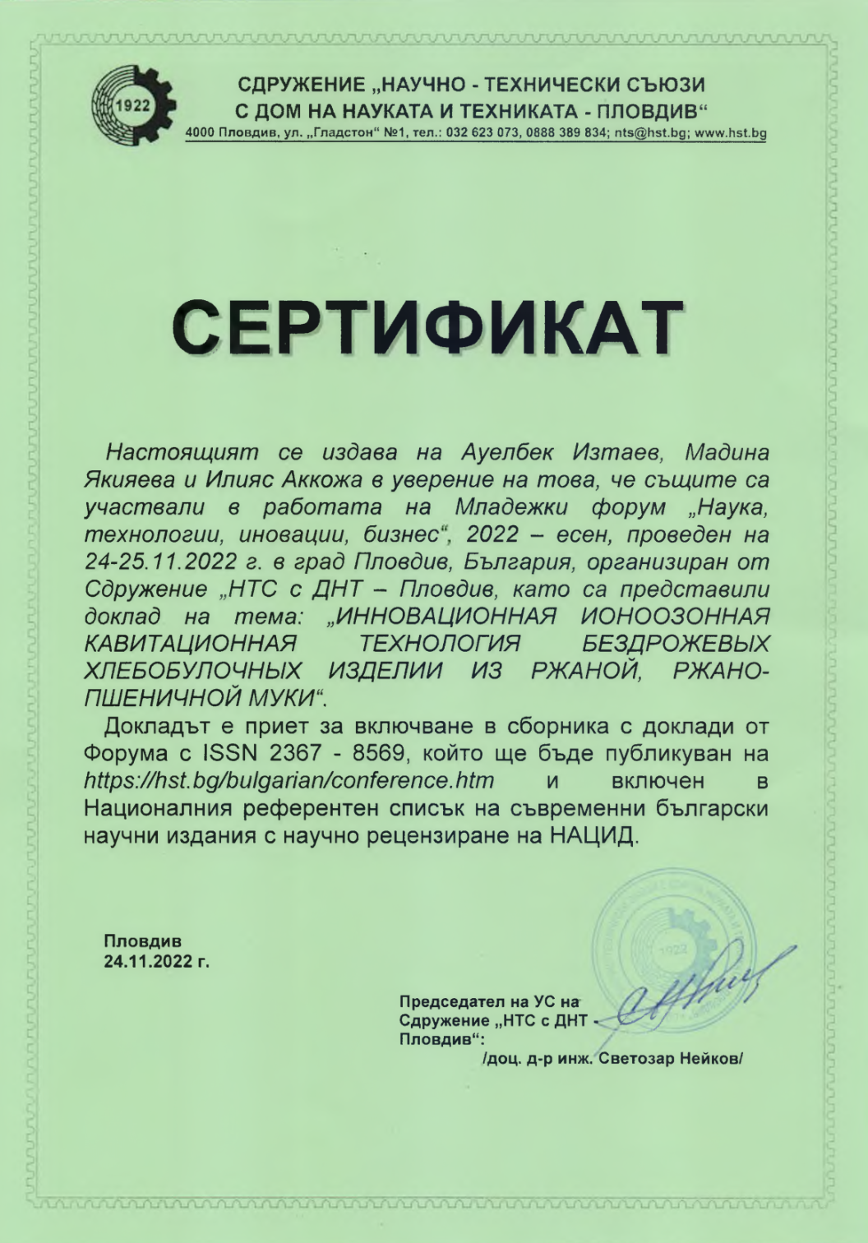

Название конференции - IV Международная научно-практическая конференция «Problems of practice, science and ways to solve them»
Название секции - CHEMICAL SCIENCES

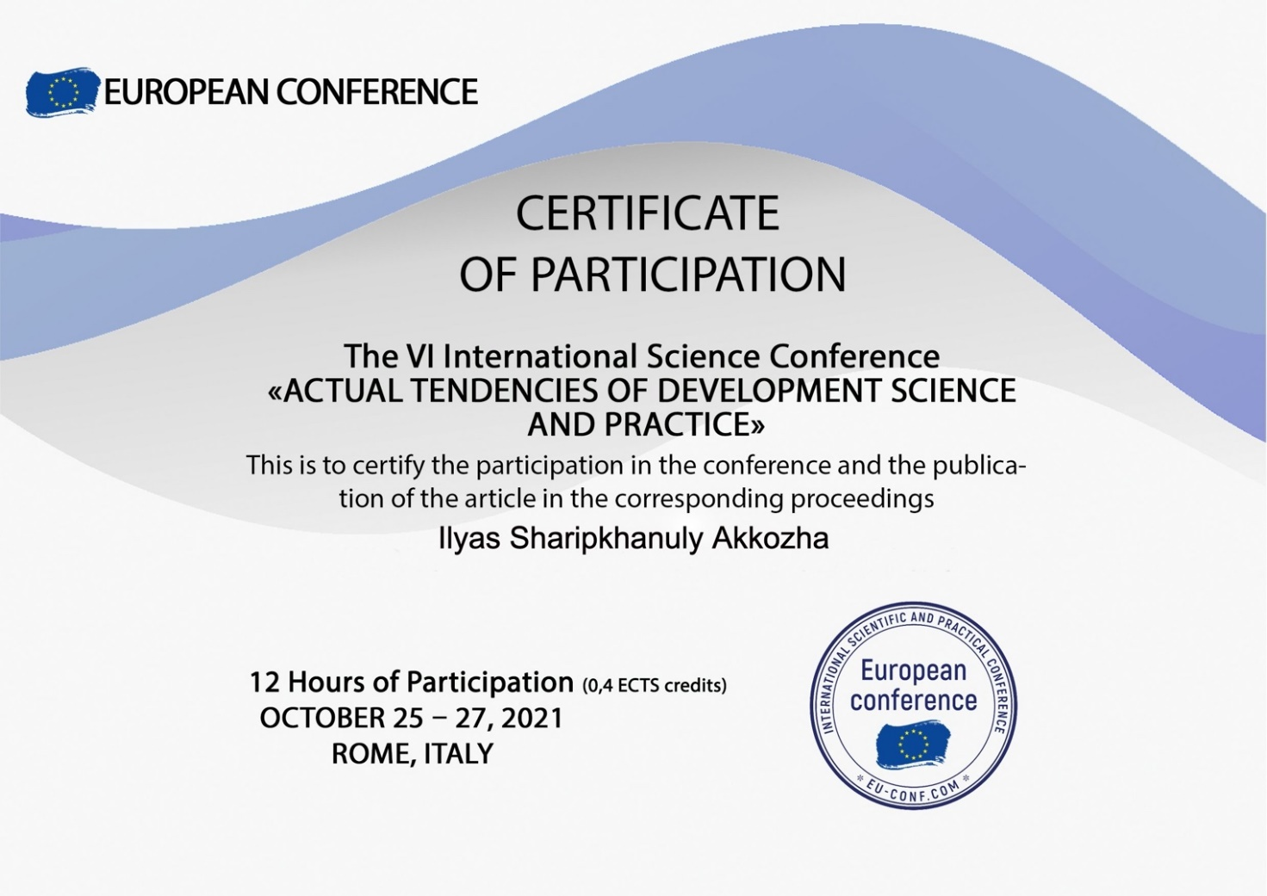

ПРИЛОЖЕНИЕ И
Опубликованная статья в журнале входящий базу данных Scopus.
(CiteScore 2023 – 2,4, процентиль - 40)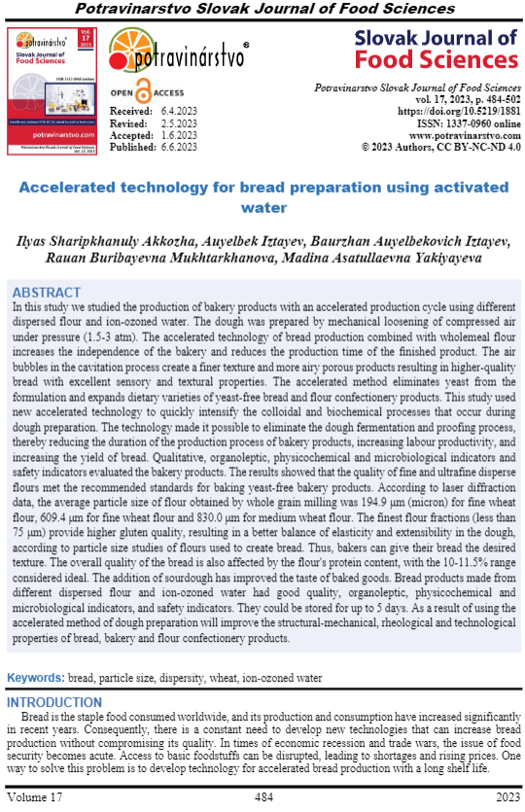

ПРИЛОЖЕНИЕ К
Проиллюстрированые фото готового продукта в разрезе

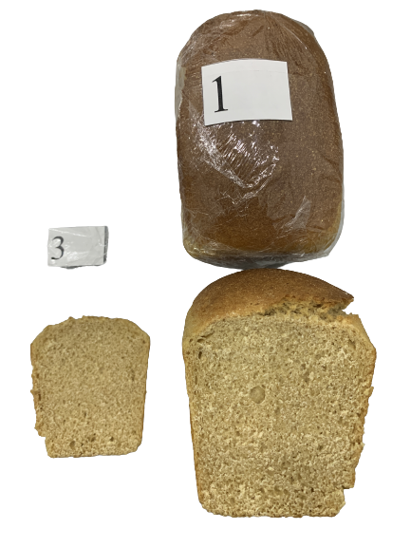 | 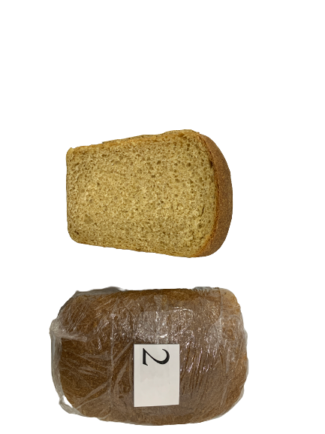
 | 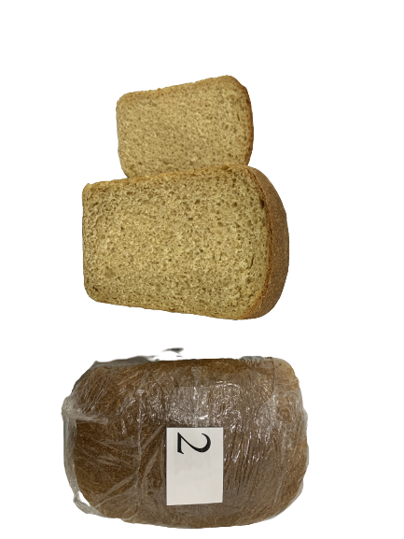4
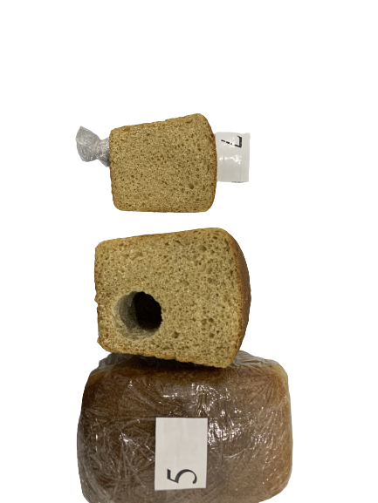5 | 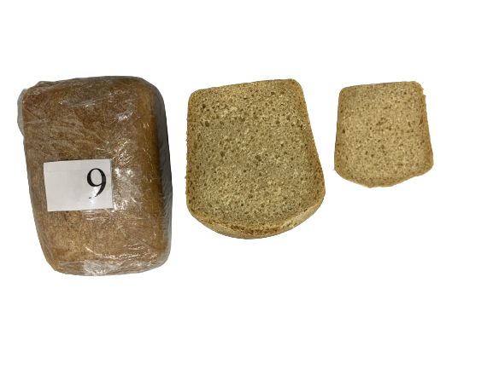
 | 8
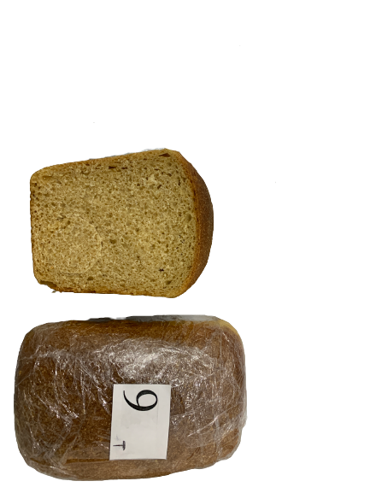 | 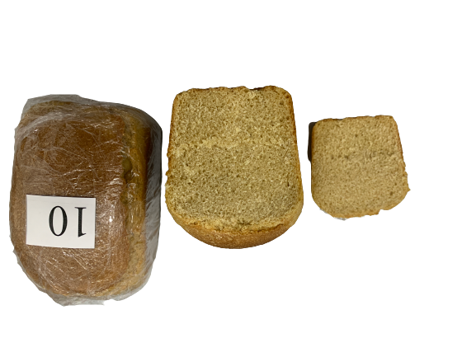
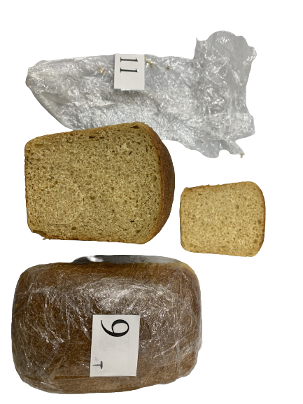11 | 12
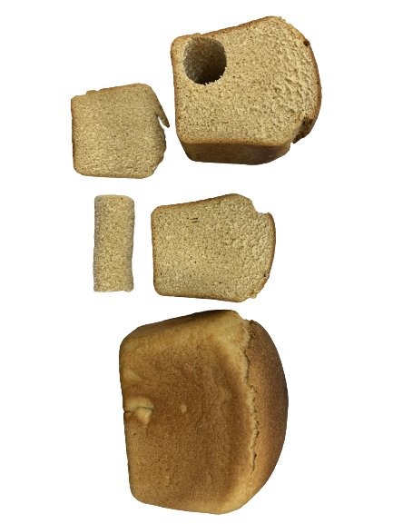13 | 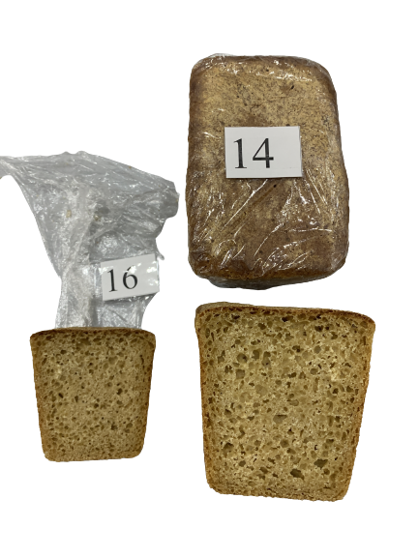
15 | 16

